DÜNYA’DA VE TÜRKİYE’DE GİYDİRME CEPHE SİSTEMLERİNDE KULLANILAN STANDARTLAR VE DENEYSEL KONTROL YÖNTEMLERİ

Gülşah YAVUZ KOCAMAN



T.C.
BURSA ULUDAĞ ÜNİVERSİTESİ
FEN BİLİMLERİ ENSTİTÜSÜ

DÜNYA’DA VE TÜRKİYE’DE GİYDİRME CEPHE SİSTEMLERİNDE KULLANILAN STANDARTLAR VE DENEYSEL KONTROL YÖNTEMLERİ

Gülşah YAVUZ KOCAMAN
0000-0002-9587-4565

Prof. Dr. Filiz ŞENKAL SEZER
0000-0002-8376-5177
(Danışman)

YÜKSEK LİSANS
MİMARLIK ANABİLİM DALI

BURSA – 2019
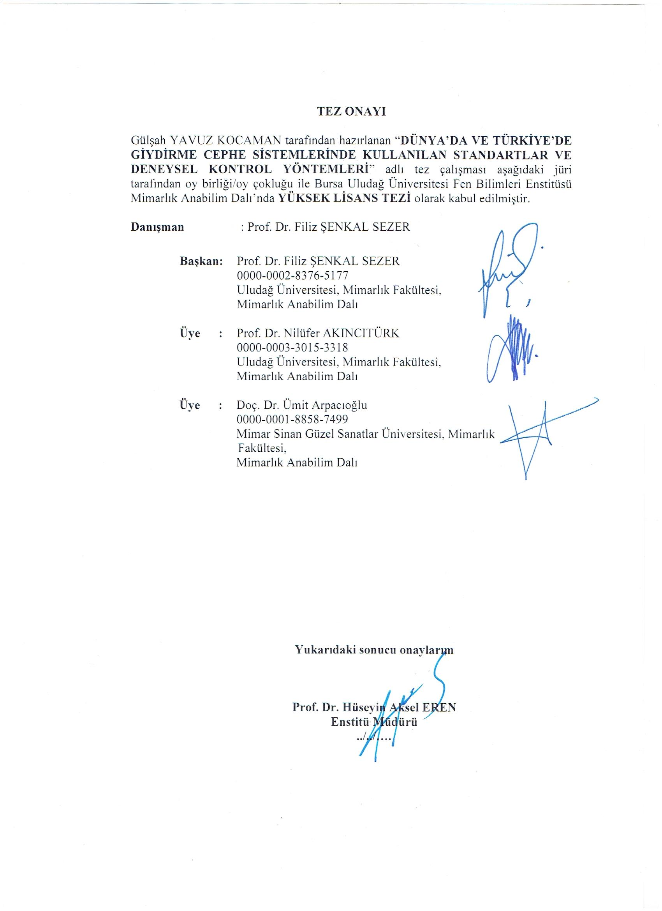
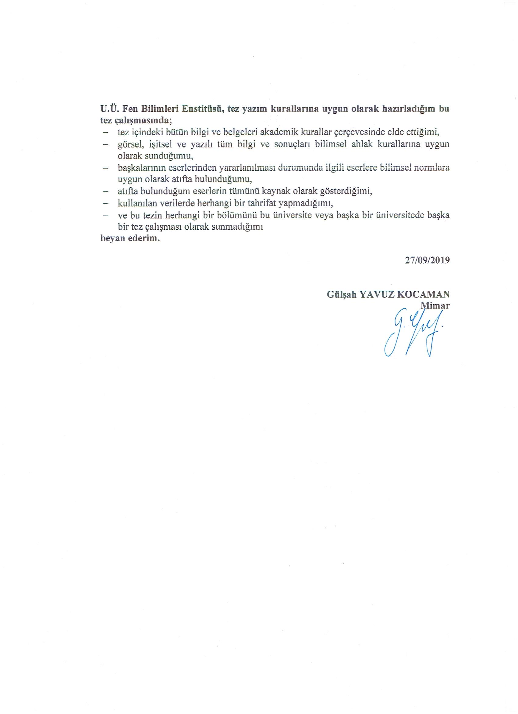

ÖZET

Yüksek Lisans Tezi

DÜNYA’DA VE TÜRKİYE’DE GİYDİRME CEPHE SİSTEMLERİNDE KULLANILAN STANDARTLAR VE DENEYSEL KONTROL YÖNTEMLERİ

Gülşah YAVUZ KOCAMAN

Bursa Uludağ Üniversitesi
Fen Bilimleri Enstitüsü
Mimarlık Anabilim Dalı

Danışman: Prof. Dr. Filiz ŞENKAL SEZER

Yapı kabuğu bina içinde uygun fiziksel ortamın yaratılmasında önemli bir rol oynamaktadır. Bu nedenle yatay ve düşey doğrultuda mimari ve fonksiyonel ihtiyaçlar göz önüne alındıktan sonra, uygun detayların projelendirilmesinde, statik hesaplar ve sistemin geçirgenlik kabulleri dikkate alınarak uluslararası norm değerlerinin belirlenmesi gerekmektedir. Bu tez Türkiye’de uygulanan giydirme cephe sistemlerinde kullanılan standartlar ve deneysel kontrol yöntemlerini incelemek ve değerlendirmek üzere sunulmaktadır. Türkiye’de giydirme cephe tasarımında ve uygulanmasında deneysel kontrol yöntemleri henüz etkin değildir. Giydirme cephe sistemlerinin tasarımı sırasında dikkate alınması gereken; statik hesaplar, genleşme, ısı, su, ses yalıtımı, güneş kontrolü, yangın korunumu gibi yapı fiziği etkenlerinin her binayı etkileyiş tarzı farklıdır. Bu nedenle sistem uygulanmadan önce uluslararası standartlar çerçevesinde tasarlanmalı ve test edilmelidir. Bu tezin birinci bölümünde giydirme cephe ile ilgili yapılmış akademik çalışmalar ve tezin kapsamı hakkında bilgi verilmiştir. Tezin ikinci kuramsal temeller bölümünde giydirme cephelerin tanımı, türleri ve gelişimi, sınıflandırılması ve giydirme cephe sistemlerinde beklenen performans kriterleri ve performans ölçümünde kullanılan deneysel kontrol yöntemlerinden hava geçirgenlik, su geçirimsizlik, dinamik su basıncı, rüzgâr dayanımı, strüktürel dayanım, darbe dayanımı ve ısıl döngü testleri anlatılmıştır. Tezin üçüncü materyal ve yöntem bölümünde giydirme cephe üretiminde kullanılan malzeme ve deneysel kontrol yöntemleri için ulusal ve uluslararası standartlardan bazıları incelenmiştir ve hafif asma giydirme cepheler ile ilgili Bursa ilini kapsayan 150 binalık alan çalışması yapılmıştır. Tezin dördüncü bölümünde alan çalışması sonrası bulgular sunulmuş, elde edilen veriler ile analizler tamamlanmıştır. Tezin beşinci bölümünde ise hafif asma giydirme cephe sistemlerinde standartlar ve deneysel kontrol yöntemlerinin kullanımı ile ilgili öneriler sunulmuştur.

Anahtar Kelimeler: Deneysel Kontrol Yöntemi, Giydirme Cephe, Standart,
2019, x + 213 sayfa.

ABSTRACT

MSc Thesis

STANDARDS AND EXPERIMENTAL CONTROL METHODS FOR CLADDING WALL SYSTEMS IN TURKEY AND THE WORLD

Gülşah YAVUZ KOCAMAN

Bursa Uludag University
Graduate School of Natural and Applied Sciences
Department of Architecture

Supervisor: Prof. Dr. Filiz ŞENKAL SEZER

The building shell plays an important role in creating the appropriate physical environment within the building. For this reason, after considering the architectural and functional requirements in the horizontal and vertical directions, it is necessary to determine the international norm values ​​by considering the static calculations and the permeability assumptions of the system in the design of the appropriate details. This thesis examines the standard control and experimental methods used in the façade system implemented in Turkey and are presented to evaluate. experimental control methods in the design and implementation of façade Turkey is not yet effective. It should be considered during the design of curtain wall systems; static calculations, expansion, heat, water, sound insulation, solar control, fire protection, etc. Therefore, the system must be designed and tested in accordance with international standards before implementation. In the first part of this thesis, the academic studies about the curtain wall and the scope of the thesis are given. In the second theoretical foundations of the thesis, definition, types and development of cladding façades, expected performance criteria in cladding systems and experimental control methods used in performance measurement are air permeability, water impermeability, dynamic water pressure, wind resistance, structural strength, impact strength and thermal cycling tests. It is disclosed. In the third material and method part of the thesis, some of the national and international standards for the materials and experimental control methods used in the production of curtain wall are examined and a field study of 150 buildings covering the province of Bursa has been carried out regarding light suspended curtain walls. In the fourth part of the thesis, the findings are presented after the field study and the data and analyzes are completed. In the fifth part of the thesis, suggestions about standards and the use of experimental control methods in light suspended curtain wall systems are presented.

Key words: Curtain Wall, Experimental Control Methods, Standard,
2019, x + 213 pages.

ÖNSÖZ VE TEŞEKKÜR

Yüksek Lisans tez sürecimde tez danışmanlığımı kabul eden, konumun belirlenmesinde yardımcı olan, çalışmalarımı ve araştırmalarımı yönlendiren, her daim yakın ilgisi, engin birikimini ve fikirlerini benimle paylaşan, tez çalışmasının başarı ile sonuçlanması için sürekli moral veren, desteklerini esirgemeyen danışman hocam Sayın Prof. Dr. Filiz ŞENKAL SEZER’E içtenlikle ve minnetle teşekkürlerimi sunarım.

Tez sunumum jüri üyeliğini kabul eden tezimin yönlenmesinde ve düzeltmelerinde akademik yardımlarını esirgemeyen Sayın Dekanım Prof. Dr. Nilüfer AKINCITÜRK’e ve Mimar Sinan Üniversitesi’nden hocam Sayın Doç. Dr. Ümit ARPACIOĞLU’na teşekkürlerimi sunarım.

Hafif asma giydirme cephelerde standartlar ve deneysel kontrol yöntemleri ile ilgili Bursa’dan tüm veri, detay ve sektör uygulama bilgilerini paylaşan Sayın Mimar ve Cephe Danışmanı Ayşe Tuncer’e, alan çalışması sırasında araştırmalarıma mimari proje bilgileri ile destek olan Sn. Y. Mimar Hasan SÖZÜNERİ, Sn.Mimar Engin KÜÇÜK, Sn. Mimar Ayber YEŞİLYURT ve Sn. Mimar Turhan BAYRAM’a ve tüm ofislerde çalışan mimar meslektaşlarıma; alan çalışması sırasında projelerin cephe uygulama bilgileri ile destek olan Altınel Alüminyum, Ar-ter Cephe, Estek Nikel Alüminyum, Makro Cephe Sistemleri, Maraton Cephe, Nalçın Mimarlık, Ni-ra Cephe, Peko Yapı, Polikom Cephe, Rem-art Cephe Sistemleri, Taştanlar Cephe, Tura Cephe, Uyumazer Tasarım & Cephe ve Yağmur Alüminyum firma sahipleri, çalışanlarına, yurtdışı araştırmalarıma görsel destek sağlayan Y. Mimar Tuğba ÇETİNKOL ile Y. Mimar Berfin PAKER’e, alan çalışmasına ait verilerin işlenmesinde ve analizlerinde yardımcı olan İstatistik Danışmanı Sn. Ömer KAPLAN’a ve akademik hayatta yazdıkları ve söylemleri ile var olan tüm meslek insanlarına teşekkürlerimi sunarım.

Koşulsuz sevgi ve destekleri ile hep arkamda duran beni mimarlık mesleğime yönlendiren ve sonrasında lisans üstü tez çalışmam için teşvik, özveri ve destekleri ile hayatım boyunca yaptığım her şey de en büyük emeğe sahip olan kıymetlilerim babam Ali YAVUZ ve annem Hülya YAVUZ’a, manevi desteklerini tez yazımı boyunca esirgemeyen kardeşlerim Dr. Gülcan YAVUZ, Göksu YAVUZ, Elif Irmak BEKTAŞ ve Gürhan KOCAMAN’a, canım anneannem Tülay SELÇUK’a, eşimin çok sevgili ailesine, bana destek olan tüm akrabalarıma, tezimin yazımından teslimine kadar tüm enerjisi ile bana destek olan, yol arkadaşım, can yoldaşım eşim Makine Mühendisi Gökhan KOCAMAN’a ve bu çalışmayı hazırlarken annelik hakkından çalmama rağmen tatlı gülümsemesi ile tüm dünyamı güzelleştiren ve tezimin sonuçlanmasının en büyük moral kaynağı olan canım kızım Gülcehan KOCAMAN’a teşekkürlerimi sunarım.

Gülşah YAVUZ KOCAMAN
Mimar
27/09/2019

İÇİNDEKİLER
Sayfa
ÖZET i
ABSTRACT ii
ÖNSÖZ VE TEŞEKKÜR iii
İÇİNDEKİLER iv
SİMGELER ve KISALTMALAR DİZİNİ vi
ŞEKİLLER DİZİNİ viii
ÇİZELGELER DİZİNİ ix
1. GİRİŞ 1
2. KURAMSAL TEMELLER ve KAYNAK ARAŞTIRMASI 7
2.1. Giydirme Cephe Tanımı, Türleri ve Gelişimi 7
2.2. Giydirme Cephelerin Sınıflandırılması 11
2.2.1. Taşıyıcı ızgaraya göre giydirme cepheler 17
2.2.2. Derzlerde sızdırmazlığa göre giydirme cepheler 19
2.3. Giydirme Cephelerden Beklenen Performans Kriterleri 22
2.3.1. Taşıyıcı sistem statiği 23
2.3.2. Genleşme ve hareketler 24
2.3.3. Sızıntı mekânizmaları 25
2.3.4. Isı yalıtımı ve yoğuşma 25
2.3.5. Işık geçirgenliği, renk ve ışık yansıması 26
2.3.6. Ses yalıtımı 27
2.3.7. Yangın korunumu ve güvenlik 27
2.3.8. Temizlik ve bakım 28
2.4. Giydirme Cephe Sistemlerinde Kullanılan Ulusal ve Uluslararası Standartlar 29
2.4.1. Amerika kıtasında kullanılan standartlar 30
2.4.2. Avrupa kıtasında kullanılan standartlar 31
2.4.3. Asya kıtasında kullanılan standartlar 33
2.5. Giydirme Cephe Sistemlerinde Performans Ölçümünde Kullanılan Deneysel Kontrol Yöntemleri 34
2.5.1. Hava geçirgenlik testi 35
2.5.2. Su geçirimsizlik testi 36
2.5.3. Dinamik su basıncı testi 38
2.5.4. Rüzgâr dayanımı testi 39
2.5.5. Strüktürel dayanım testi 39
2.5.6. Darbe dayanımı testi 41
2.5.7. Isıl döngü testi 42
3. MATERYAL ve YÖNTEM 43
3.1. Giydirme Cephe Üretim ve Performans Standartlarının İncelenmesi 44
3.1.1. Üretim standartları 44
3.1.1.1. Alüminyum profil standardı 44
3.1.1.2. Cam standardı 50
3.1.1.3. EPDM fitil standardı 57
3.1.1.4. Strüktürel silikon standardı 61
3.1.1.5. Isı bariyeri standardı 62
3.1.2. Performans standartları 64
3.2. Alan Çalışması: Hafif Asma Giydirme Cephe Sistemle İnşa Edilen Binaların Standartlar ve Deneysel Kontrol Yöntemleri Açısından İncelenmesi, Bursa Örneği 75
Sayfa
4. BULGULAR 88
5. SONUÇ 106
KAYNAKLAR 110
EK-1. Anket Çalışması Soruları 129
EK-2. Alan Çalışmasında İncelenen Binalar 131
EK-3. Binalarda Uygulanmış Deneyler 183
EK-4. Cephe Üretiminde Kullanılan Standartlar 188
EK-5. Cephe Performans Testinde Kullanılan Standartlar 194
EK-6. Veriler ve Standart Kullanımları Analizleri 200
ÖZGEÇMİŞ 213

SİMGELER ve KISALTMALAR DİZİNİ

Simgeler |  | Açıklama
m |  | Metre
m² |  | Metrekare
m³ |  | Metreküp
L |  | Litre
P |  | Basınç değeri
˚C |  | Santigrat derece
Kısaltmalar |  | Açıklama
AAMA |  | American Architectural Manufacturers Association
ASHRAE |  | American Society of Heating Refrigerating and Air Conditioning Engineers
ASTM |  | American Society for testing and Materials
BSI |  | British Standards Institution
BTSO |  | Bursa Ticaret ve Sanayi Odası
CWCT |  | Centre for Window and Cladding Technology
DIN |  | Deutsches Institut für Normung (German Institute for Standardization)
EN |  | European Standards
EOTA |  | European Organisation of Techncial Approvals
ETAG |  | European Technical Approvals Guidelines
EPDM |  | Etylene Propylene Dianene Monomere
ISO |  | International Organization for Standardization
NZS |  | Standards New Zealand
QUALANOD |  | Quality Label for Sulphuric Acid-Based Anodising of Aluminium
QUALICOAT |  | Quality Label for Liquid and Powder Organic Coatings on Aluminium for Architectural Applications
SCC |  | Standards Council of Canada
SS |  | Singapore Standards
TSE |  | Türk Standartları Enstitüsü
Ak. |  | Açılır Kanat
Çiftc. |  | Çift Cam
Cigk |  | Cephe içi gizli kanat
Dak. |  | Dışa açılır kanat
Dagk |  | Dışa açılır gizli kanat
Dapk |  | Dışa açılır paralel kanat
Datv |  | Dışa açılır ters vasistas
Dk. |  | Dakika
Fab. |  | Fabrika
Giy. |  | Giydirme
Giz. |  | Gizli
Gizia. |  | Gizli içe açılır
Isıem. |  | Isı emici özellikli
İa |  | İçe açılır
Kap. |  | Kapaklı Giydirme Cephe Sistemi
Kom. |  | Kompozit
Mer |  | Merkezi
Renk. |  | Renkli
Ser. |  | Seramik
Sil. |  | Strüktürel Silikon Sistem
Tem |  | Temperli
Vas. |  | Vasistas
Yan. |  | Yansıtıcı

ŞEKİLLER DİZİNİ
Sayfa
Şekil 2.1. Çubuk sistem taşıyıcı profil montaj uygulaması 23
Şekil 2.2. Sızdırmazlık fitil uygulaması 25
Şekil 2.3. Cam ve güneş kırıcı şantiye numuneleri 26
Şekil 2.4. Buttim ofis binası ve cephe temizleme ray sistemi 28
Şekil 2.5. İncelenen standartlar ait komite logoları 29
Şekil 2.6. Giydirme cephe hava geçirgenlik testi 35
Şekil 2.7. Giydirme cephe su geçirimsizlik testi 37
Şekil 2.8. Su geçirimsizlik testi saha uygulaması 37
Şekil 2.9. Rüzgâr dayanım testi doğrama uygulaması 39
Şekil 2.10. Sehim testi laboratuvar uygulaması 40
Şekil 2.11. Temperli cama farklı yükseklikten bırakılan sarkaç testi 41
Şekil 2.12. Lamine cama darbe dayanımı uygulama testi 41
Şekil 3.1. BTSO hafif asma giydirme cepheye sahip binası 75
Şekil 3.2. Bursa Büyükşehir Belediyesi mücavir alan ilçe sınırları 76
Şekil 3.3. İlçe sınırları uydu görüntüsü 77
Şeki.3.4. Alan çalışmasında incelenen binalara ait künye örneği 78

ÇİZELGELER DİZİNİ
Sayfa
Çizelge 2.1. Taşıyıcı ızgaraya göre giydirme cepheler 19
Çizelge 2.2. Hava geçirgenlik testi sonucu sınıflandırmaları 36
Çizelge 2.3. Su geçirimsizlik testi sonucu sınıflandırmaları 37
Çizelge 3.1. ASTM alüminyum profil standartları ve Türkiye’de kullanım durumu 45
Çizelge 3.2. EN alüminyum profil standartları ve Türkiye’de kullanım durumu 46
Çizelge 3.3. ISO alüminyum profil standartları ve Türkiye’de kullanım durumu 48
Çizelge 3.4. Diğer alüminyum profil standartları ve Türkiye’de kullanım durumu 49
Çizelge 3.5. NZS alüminyum profil standartları ve Türkiye’de kullanım durumu 50
Çizelge 3.6. ASTM yapısal cam standartları ve Türkiye’de kullanım durumu 51
Çizelge 3.7. EN yapısal cam standartları ve Türkiye’de kullanım durumu 52
Çizelge 3.8. ISO yapısal cam standartları ve Türkiye’de kullanım durumu 56
Çizelge 3.9. ASTM EPDM fitil standartları ve Türkiye’de kullanım durumu 58
Çizelge 3.10. EN EPDM fitil standartları ve Türkiye’de kullanım durumu 58
Çizelge 3.11. ISO EPDM fitil standartları ve Türkiye’de kullanım durumu 59
Çizelge 3.12. DIN EPDM fitil standartları ve Türkiye’de kullanım durumu 60
Çizelge 3.13. TSE EPDM fitil standartları 60
Çizelge 3.14. ASTM strüktürel silikon standartları ve Türkiye’de kullanım durumu 61
Çizelge 3.15. ISO strüktürel silikon standartları ve Türkiye’de kullanım durumu 62
Çizelge 3.16. EN ısı bariyeri standartları ve Türkiye’de kullanım durumu 63
Çizelge 3.17. ISO ısı bariyeri standartları ve Türkiye’de kullanım durumu 63
Çizelge 3.18. ASTM cephe performansı standartları ve Türkiye’de kullanım durumu 65
Çizelge 3.19. AAMA giydirme cephe sistem performansı standartları ve Türkiye’de kullanım durumu 67
Çizelge 3.20. EN giydirme cephe sistem performansı standartları ve Türkiye’de kullanım durumu 68
Çizelge 3.21. ISO giydirme cephe sistem performansı standartları ve Türkiye’de kullanım durumu 71
Çizelge 3.22. CWCT giydirme cephe sistem performansı standartları ve Türkiye’de kullanım durumu 72
Çizelge 3.23. NZS giydirme cephe sistem performansları standartları ve Türkiye’de kullanım durumu 72
Çizelge 3.24. SS giydirme cephe sistem performansları standartları ve Türkiye’de kullanım durumu 73
Çizelge 3.25. Ulusal ve uluslararası standartların dağılımı 74
Çizelge 3.26. BTSO cephe firması komite dağılımları 75
Çizelge 3.27. Bursa merkez ilçe nüfus dağılımları 76
Çizelge 3.28. Bina işlevine göre dağılımlar 79
Çizelge 3.29. Yapım yıllarına göre dağılımlar 79
Çizelge 3.30. Bina kat sayılarına göre dağılımlar 80
Çizelge 3.31. Bina inşaat alanlarına göre dağılımlar 80
Çizelge 3.32. Giydirme cephe alanına göre dağılımlar 80
Çizelge 3.33. Cephe maliyetlerine göre dağılımlar 81
Çizelge 3.34. Cephe projelendirilmesine göre dağılımlar 81
Çizelge 3.35. Cephe uygulama sistemine göre dağılımlar 81
Çizelge 3.36. Parapetlerin uygulanma şekillerine göre dağılımlar 82
Çizelge 3.37. Taşıyıcı ızgaraya göre cephelerin dağılımı 82
Sayfa
Çizelge 3.38. Derzlerde sızdırmazlığa göre cephelerin dağılımı 82
Çizelge 3.39. Vizyon kısımlardaki cam özelliklerine göre dağılımlar 83
Çizelge 3.40. Vizyon kısım cam rengine göre dağılımlar 83
Çizelge 3.41. Pencere açılır kanatlarına göre dağılımlar 84
Çizelge 3.42. Spandrel kısımlarda kullanılan malzemelere göre dağılımlar 84
Çizelge 3.43. Cephe üretimi sırasında standartların kullanımı 84
Çizelge 3.44. Cephe modülü üretildikten sonra firma deney yapma oranları 85
Çizelge 3.45. İşveren talebi ile deney yapılması 85
Çizelge 3.46. Giydirme cephelerde uygulanan performans deneyleri dağılımları 86
Çizelge 3.47. Üretim ve performans analizi için kullandıkları standartlar dağılımı 87
Çizelge 4.1. Bina işlevine göre tercih edilen üretim standartlarının dağılımı 88
Çizelge 4.2. Bina işlevine göre tercih edilen deney standartları dağılımı 89
Çizelge 4.3. Yıllara göre tercih edilen üretim standartlarının dağılımı 90
Çizelge 4.4. Yıllara göre tercih edilen deney standartları dağılımı 91
Çizelge 4.5. Cephe maliyetine göre tercih edilen üretim standartlarının dağılımları 92
Çizelge 4.6. Cephe maliyetine göre tercih edilen deney standartları dağılımı 93
Çizelge 4.7. Cephe yapım sistemine göre tercih edilen üretim standartlarının dağılımları 93
Çizelge 4.8. Cephe yapım sisteminde tercih edilen deney standartları dağılımı 94
Çizelge 4.9. Kat adedine göre tercih edilen üretim standartlarının dağılımları 94
Çizelge 4.10. Kat adedine göre tercih edilen deney standartları dağılımı 95
Çizelge 4.11. Cephe alanına göre tercih edilen üretim standartlarının dağılımı 96
Çizelge 4.12. Cephe alanına göre tercih edilen deney standartları dağılımı 97
Çizelge 4.13. Derzlerde sızdırmazlığa göre üretim standartlarının dağılımı 98
Çizelge 4.14. Derzlerde sızdırmazlığa göre tercih edilen deney standartları dağılımı 98
Çizelge 4.15. Cam özelliğine göre tercih edilen üretim standartlarının dağılımı 99
Çizelge 4.16. Cam özelliğine göre tercih edilen deney standartları dağılımı 100
Çizelge 4.17. Açılır kanat özelliğine göre tercih edilen üretim standartlarının dağılımı 101
Çizelge 4.18. Açılır kanat özelliğine göre tercih edilen deney standartları dağılımı 101
Çizelge 4.19. Spandrel kısıma göre tercih edilen üretim standartlarının dağılımı 102
Çizelge 4.20. Spandrel kısıma göre tercih edilen üretim standartlarının dağılımı 102
Çizelge 4.21. Deneysel kontrol yöntemlerine göre standartların dağılımı 103
Çizelge 4.22. Deneysel kontrol yöntemi uygulanan bina dağılımı 104
Çizelge 4.23. Cephe üretici firmalar tarafından akredite bir laboratuvarda deney yapılma dağılımları 104
Çizelge 4.24. İşveren talebi ile akredite bir laboratuvarda deney yapılma dağılımları 105

GİRİŞ

Dünyada ve ülkemizde gelişen teknoloji ile birlikte yapım standartları ve uygulama detayları değişmektedir. Yapısal gelişmenin en iyi gözlemlendiği alan ise cephelerdir. Cepheler yapıların kimliğinin oluşturulmasında ve dışmekân ile olan iletişimin sağlanmasında önemli görev üstlenmektedirler. Son zamanlarda cepheler özellikle de alüminyum giydirme cepheler farklı fonksiyonlara sahip binalar için özel bir tasarım ögesi halini almıştır. Giydirme cepheler binanın strüktüründen tamamen bağımsız olarak planlanan ve tasarlanan, kendine ait strüktürel çözümleri bulunan dış yüzeydeki kabuk sistemidir (Atalay 2006).

Alüminyum giydirme cepheler kullanılan malzemeler ve geliştirilen detaylar sebebi ile estetik görünüme sahip, dış ortam koşullarına dayanıklı ve bakım masrafları azdır. Farklı profil ve cam renklerinin üretim gamına dahil olması ile alüminyum giydirme cepheler de özgün tasarımlar yapılabilmektedir. Proje tasarımında görev alan mimarların daha sık tercih etmesi ile cephelerin sistemlerinde ve detay tiplerinde gelişmeler olmuştur. Ülkemizde malzeme ve mamul üretimini yapan firma sayısındaki artış pazarı hareketlendirmek gibi bir avantaj sağlasa da denetlenmeyi ve kaliteyi azaltmaya başlamıştır. Giydirme cephe üretiminde, montajında ve devam eden garanti süresinde sağlanması gereken standartlara erişememiş firmalarda sektörde yer almaya başlamıştır.

Türkiye’de giydirme cephe sistemi ile inşa edilen binalar her geçen gün çoğalmaktadır. Giydirme cephe sistemlerinin yüksek ve büyük yüzeyli binalarda uygulanması; olası hataların büyük maliyetlere ve insan sağlığını ve güvenliğini tehdide sebep olabileceği anlamına gelmektedir. Bu nedenle, imalat ve uygulamadan önceki deneysel çalışmalar çok önemli ve gerekli olmaktadır.

Giydirme cephe uygulaması için kullanılacak olan alüminyum profiller, EPDM fitiller, ısı bariyerleri, strüktürel silikonlar ve farklı işlevlerdeki cam malzemelerin seçilmesi için belirli kriterleri sağlamış olması beklenmelidir. Bu kriterlerin değerlendirilmesinde binanın konumu önem arz etmektedir.
Bulunduğu bölgenin iklimsel verileri, maruz kalabileceği mekânik ve kimyasal etkiler ile oluşan yıpranma, malzemelerin dayanıklılığı ve binanın kullanıma başlanmasından itibaren cephenin bakım maliyetleri göz önünde tutulmalıdır (Deplazes 2013).

Gelişen teknoloji ile birlikte ortaya çıkan yeni yapısal detayların planlanması ve üretilmesi aşamasında bazı hatalar ve aksaklıklar oluşabilmektedir. Uygulaması tamamlanmış bir imalatın çabuk hasarlanması bina ömrünü tamamlamadan yıpranması yeni maliyet oluşturmaktadır.

Giydirme cepheler ise uygulandıktan sonra uzun süreli kullanım amaçlanmaktadır. İlgili standartlara uyulmadan yapılmış bileşen ve sistem üretimi ile performans analizleri yapılmamış cepheler bina kullanıcıları için dezavantaj yaratmaktadır ve uzun ömürlü olamamaktadır.

Günümüzde gelişen yapım teknikleri sayesinde cephe tasarımlarında farklılık ve özgünlük sağlanmaya başlanmıştır. Cephe tasarımlarında etkin bir öneme sahip olan giydirme cephelerin tasarım ve projelendirilme süreçlerinden başlayarak, uygulama aşamaları ve sistem çözümleri ile yapım sonrası performans kriterlerinin optimum koşullarda tutulması ile istenen kalite sağlanmış olup. Akademik ortamda yapılan çalışmalarda bu yapı elemanı ile ilgili yapılmış olan her çalışma sistemlerin daha ekonomik ve verimli olarak tasarlanması ve sürdürülebilir olmasının yollarının aranmaktadır. Diğer disiplinlerle birlikte düşünülen her detay giydirme cephelerde optimum koşulların sağlanmasının imkanlarını tanımaktadır. Ulusal Tez Merkezi veri tabanında ‘’ giydirme cephe’’ anahtar kelimesi ile yapılan geçmiş 20 yıla ait yüksek lisans ve doktora tez başlıkları incelenmiştir.

1999 yılında yazılan tez “Yapılarda giydirme cephe sistemleri ve performans kriterleri” (Erdoğan 1999) başlığına sahiptir. 2000 yılında yazılan tezler de “Alüminyum giydirme cephelerde su ve nem problemleri” (Ademci 2000)., “Alüminyum giydirme cephe sistemleri içinde panel sistemlerin yerinin incelenmesi” (Çapkur 2000)., “Giydirme cephelerde akustik sorunlar” (Erbaş 2000). ve “Metal çerçeveli giydirme cephe sistemli binalarda yangın güvenliğini araştırmaya yönelik bir çalışma” (Özterzi 2000). konuları işlenmiştir.

2001 yılında “Hafif giydirme cephe sistemlerinin analiz ve değerlendirilmesi için bir model” (Gür 2001)., “Yüksek binalarda taşıyıcı iskelet- cephe ilişkisi ve giydirme cephe düzenleri” (Köksoy 2001). ve “Environmental control and energy generation through building facades: A case study in Ankara / Bina cepheleri aracılığıyla çevresel kontrol ve enerji üretimi” (Sönmez 2001). çalışmalarının yapıldığını görmekteyiz. 2002 yılı akademik tezlerinde “Metal konstrüksiyonlu akıllı giydirme cepheler” (Kocaman 2002)., “Yapıda giydirme cephe sisteminin kullanımında optimal konfor koşullarının sağlanması için performans kriterlerinin araştırılması” (Şenkal 2002). Ve “Analysis and design of a tall building with aluminum cladding / Alüminyum giydirme cepheli bir yapının analizi ve dizaynı” (Tokatçı 2002). konuları ele alınmıştır.

2003 yılında giydirme cephe konusunda fazla bir çalışma yapılmıştır. “Giydirme cephe tasarım sürecinde karar vermek için bir yöntem önerisi” (Direk 2003)., “Cam malzemenin türleri, özellikleri ve yapılarda kullanımının sistematik olarak sınıflandırılması” (Kahraman 2003)., “Hafif giydirme cephe sistemler, çift cephe prensip ve uygulamalarının incelenmesi” (Süyük 2003)., “Mimaride güneş enerjisinden faydalanma bağlamında fotovoltaik sistemlerin yapı cephelerine entegrasyonu ve verimlilikleri” (Topal 2003)., “Değişken geçirgenlikli camlar ile oluşturulan dış duvar kuruluşları ve Türkiye'deki bazı uygulamaların değerlendirilmesi” (Zığındere 2003)., “Metal çerçeveli cam giydirme cephe sistemleri ve geçirimsizlik çözümleri üzerine bir inceleme” (Erdem 2003)., “Integration of natural ventilation to office building typology in the Ankara context: A case study / Doğal havalandırmanın ofis binası tipolojisine Ankara bağlamında entegrasyonu” (Uğursal 2003). başlıklı tezler 2003 yılında yayınlanmıştır.

2004 yılında ise; “Alüminyum giydirme cephelerde sızdırmazlık sorunları ve çözüm yolları” (Ziyaettin 2004)., “Proposal for modular facade design / Modüler cephe tasarımı için öneri” (Şenyürük 2004)., “Ankara otelleri dış cephe mimarisinde renk ve doku” (Muhammed 2004)., “Bina kabuğunda paslanmaz çelik kullanımının sürdürülebilirlik açısından incelenmesi” (İkiz 2004)., “Taşıyıcı ızgara-cam pano arası bağlantı mekânizması özelindeki giydirme cephe sistemlerinin değerlendirilmesi” (İlhan 2004)., “Çift katmanlı giydirme cephelerin sınıflandırılması ve değerlendirilmesi” (Cebecioğlu 2004). konuları ile yine sayıca fazla akademik çalışma yapılmıştır.
2005 yılında “Performance of the stone building envelope: Cladding to curtain wall / Taş bina kabuğunun performansı: Kaplamadan giydirme cepheye” (Musaağaoğlu 2005)., “Deprem ve rüzgâr etkisi altında giydirme cephe sistemlerinin incelenmesi ve optimum profil kesitlerinin geliştirilmesi” (Tığ 2005). ve “Metal çerçeveli giydirme cephelerde ses yalıtımı sorunları” (Uyar 2005). Konular ile giydirme cepheler ile ilgili akademik çalışma yapılmıştır.

2006 yılında tez çalışmaları “Metal çerçeveli giydirme cephelerin enerji etkinliği açısından incelenmesi” (Arslantatar 2006)., “Alüminyum giydirme cephe sistem seçiminde uygulama öncesi süreç analizi” (Atalay 2006)., “Tarihsel süreç içinde malzeme cephe ilişkisi ve giydirme cepheler” (Güvenli 2006)., “Understanding façade between design and manufacturing: A case study on high-rise office buildings in Istanbul / Tasarım ve imalat arasında cepheyi anlamak: İstanbul’daki yüksek ofis binaları örneğinde bir çalışma” (Şener 2006). Ve “Alüminyum giydirme cephelerde ısıl performans durabilite ilişkisinin incelenmesi” (Tortu 2006). başlıkları ile ele alınmıştır.

2007 yılına geldiğimizde ise; “The evolution and change of building facades: A research for developing alternative composite surface materials / Bina cephelerinin evrimi ve gelişimi: Alternatif kompozit cephe kaplama malzemeleri geliştirmek için bir araştırma” (Çıkış 2007)., “Yüksek yapılarda kullanılan cephe sistemlerinin analizi ve İstanbul'daki örnekler üzerine bir araştırma” (Erdoğan 2007). ve “Pencere sistemlerinin ısıl performansının eleman ve bina düzeyinde değerlendirilmesi” (Yurttakal 2007). yüksek lisans çalışmalarını inceleyebilmekteyiz.

2008 yılında tez çalışmalar kapsamında “Transparan cephe sistemlerinin sınıflandırılması,yapım ve kullanım performanslarının karşılaştırılması” (Ersoy 2008). konusu işlenmiştir. 2009 yılında ise “Cam giydirme cephe sistemlerinin bileşenler yönünden karşılaştırılması” (Alpur 2009). ile malzeme bileşenleri ile ilgili bir akademik çalışma görmekteyiz. 2010 yılında ise “Alüminyum giydirme cephe bina alt sistemlerinin uygulama süreci yönetimi / Ankara Arena Spor Kompleksi örneklemesi” (Çetin 2010)., “Binalarda cephe kaplamalarının ısı yalıtımına etkisi” (Doğruel 2010). ve “Bina cephesinin ses ve ısıl performansının hastane örneği üzerinden değerlendirilmesi” (Duran 2010). konuları çalışılmıştır.
2011 yılında yazılan tez ise “Giydirme cephelerin projelendirilmesinde verimliliğin araştırılması” (Yıldırım 2011). üzerine olmuştur. 2012 yılına geldiğimizde “Metal çerçeveli giydirme cephelerin sürdürülebilirlik açısından incelenmesi” (Baimuratov 2012)., “Yüksek yapılarda gelişen teknolojik etkiler ve projelendirme sistemleri” (Kurumahmut 2012). ve “İnşaat projelerinde giydirme cephe uygulamaları ve maliyet analizi” (Gülbağ 2012). gibi sürdürebilirlik ve teknolojik gelişmelerin çalışıldığı tezleri görmekteyiz.

2013 yılında “An investigation on the performance of aluminium panel curtain wall system in relation to the facade tests / Alüminyum panel giydirme cephe sisteminin cephe testlerine göre performansının araştırılması” (Doğan 2013)., “Çok katlı ofis yapılarında camlı yüzeyin ısıl performansının arttırılmasına yönelik iyileştirme alternatiflerinin irdelenmesi” (Ölmez 2013)., “The metaphor of curtain Wall in the modern architectural discourse / Modern mimarlık söyleminde giydirme cephe metaforu” (Kutluay 2013). konuları ele alınırken 2014 yılında “Giydirme cephe sistemleri ankraj elemanlarının deprem etkisi altında davranışlarının irdelenmesi” (Bozkurt 2014)., “Yüksek yapılarda havalandırma ve iklimlendirme sistemleri ile cephe sistemlerinin ilişkilendirilmesi ve uygulama örnekleri” (Işık 2014). ve “Alüminyum giydirme cephe sistemlerinin bina ile bütünlenmesinde kullanılabilecek performans ölçütlerinin ve bağıl önemlerinin belirlenmesi” (Oraklıbel 2014). konuları ile cephelerin performans detayları üzerine çalışmalar hazırlanmıştır. 2015 yılında çalışılan tez ise “Hafif giydirme cepheli yüksek yapıların akustik performanslarının analizi ve bir örneklem” (Bıyıklı 2015). başlığı ile akustik üzerinedir.

2016 yılı ise “Binalarda giydirme cephe açısının ısıl performansa etkisinin incelenmesi” (Haydaraslan 2016)., “Giydirme cephe sistemlerinde kullanılan alüminyum profillerin tasarlanması, termal ve statik açıdan incelenmesi” (Kızılarslan 2016). ve “Analysis of the aluminium curtain wall design and construction process–current status in Turkey/ Giydirme cephelerin tasarım ve yapım sürecinin analizi ve Türkiye'deki durumun değerlendirilmesi” (Bertan 2016). konulu tezlerin çalışıldığı bir akademik dönemdir. 2017 yılında ise “Giydirme cephe sistemleri ve kaplama elemanlarının incelenmesi” (Ağdemir 2017)., “Alüminyum giydirme cephe sistemleri bileşen üretim ve yapım, sistem tasarım ve performans standartları için bir kontrol listesi önerisi” (Çelebi 2017)., “Giydirme cephelerin deprem davranışlarının incelenmesi” (Ünsal 2017)., “Alüminyum giydirme cephe sistemlerinin avantaj ve dezavantajlarının irdelenmesi ve istanbul da uygulanan rezidans örnekleri” (Demirkale 2017). ve “Effects of curtain wall facade on the dynamic properties of a building / Cam giydirme cephenin binanın dinamik özelikleri üzerindeki etkileri” (Sözüer 2017). konuları ile cephenin perfomans ve kullanım sonrası özeliklerine yoğunlaşılmıştır. 2018 yılında ise “Alüminyum giydirme cephelerde çok kriterli karar verme yöntemleriyle taşıyıcı sistem seçimi” (Sarar 2018). ve “Çubuk ve panel giydirme cephe sistemlerinin yaşam dönemi performanslarının öneri deneysel prosedürle belirlenmesi” (Yalaz 2018). konuları işlenmiştir. 1999 – 2018 yılları arasında yüksek lisans ve doktora seviyesinde yayınlanmış olan “giydirme cephe” anahtar kelimesine sahip 66 adet tez çalışması olduğu görülmektedir. Yapılan çalışmalar ilk yıllarda giydirme cephe ve detayları üzerine iken son yıllarda daha çok performans ve detay incelemeleri üzerine yapılmıştır.

Bu tezin amacı ise, giydirme cephe uygulamalarında ve şantiye teknik şartnamelerinde henüz tam yer bulamamış olan bileşen ve yapım standartlarının bilinirliğinin artması, giydirme cephe türlerine göre gerekli olan deneysel kontrol yöntemlerinin mevcut yapılar üzerinde yapılan araştırmalar ile incelenmesi, eksiklerin ortaya konulması yapılması böylelikle optimum performans değerlerini sağlayabilen nitelikli ve özellikli binaların elde edilmesi için bir öneri oluşturmaktır. Tezin ikinci kuramsal temeller bölümünde giydirme cephelerin tanımı, türleri ve gelişimi, sınıflandırılması ve giydirme cephe sistemlerinde beklenen performans kriterleri incelenmiştir. Tezin üçüncü materyal ve yöntem bölümünde giydirme cephe üretiminde ve deneysel kontrol yöntemleri için ulusal ve uluslararası standartlardan ASTM, SCC, AAMA, EN, ISO, ETAG, BSI, CWCT, DIN, QUALANOD, QUALICOAT, NZS, SS ve TSE incelenmiş, performans ölçümünde kullanılan deneysel kontrol yöntemlerinden hava geçirgenlik, su geçirimsizlik, dinamik su basıncı, rüzgâr dayanımı, strüktürel dayanım, darbe dayanımı ve ısıl döngü testleri anlatılmış ve hafif asma giydirme cepheler ile ilgili Bursa ilini kapsayan 150 binalık alan çalışması yapılmıştır. Tezin dördüncü bölümünde alan çalışması sonrası bulgular sunulmuş, elde edilen veriler ile analizler tamamlanmıştır. Tezin beşinci bölümünde ise hafif asma giydirme cephe sistemlerinde standartlar ve deneysel kontrol yöntemlerinin kullanımı ile ilgili öneriler sunulmuştur.

KURAMSAL TEMELLER ve KAYNAK ARAŞTIRMASI

Günümüzde inşaat sektörü ilerleyen teknoloji ile birlikte hızla gelişme göstermektedir. Türkiye’de binaların yapım teknikleri, kullanılan inşaat malzemeleri ve malzemelerin entegrasyonu ile oluşturulmuş modüler malzemeler farklı detayların oluşmasında etkin rol oynamıştır. Gün ışığının binadan içeri alınması için bırakılan cephe boşlukları malzemelerin gelişmesi ile birlikte cephenin neredeyse tamamını kaplamış ve giydirme cephenin ortaya çıkmasına olanak sağlamıştır.

Tezin bu bölümünde giydirme cephelerin inşaat sektörü içindeki tanımı, günümüze kadar tarihsel bağlamda geçirdiği kısa süreç ve türleri açıklanmıştır. Yapısal montaj özelliklerin daha iyi açıklanabilmesine olanak sağlayacak şekilde sınıflandırma yapılmıştır. Hafif giydirme cephelerde performans kriterleri ise Alpur’un (2009) tezindeki sistematiğe göre sınıflandırılmıştır.

2.1. Giydirme Cephe Tanımı, Türleri ve Gelişimi

Günümüz mimari oluşumunda yer alan yüksek binaların cephe tasarımında seri ve hızlı imalatı ve kolay montajlanabilmesi avantajları değerlendirildiğinde giydirme cepheler daha sık tercih edilmektedir. Yapı kabuğundaki bu biçimleniş çevre koşullarının değerlendirilmesi ve fonksiyonlara bağlı olarak fiziksel ortamların yaratılmasında önemli bir rol oynamaktadır (Şenkal 2002).

Ülkemizde inşaat ve yapı sektöründe taşıyıcı sistemi oluşturmayan her türlü dış yüzey alanını giydirme cephe olarak nitelendirmek mümkündür. Giydirme cepheler hem kendini oluşturan elemanlara ait yüklerini hem de üzerlerinde montajı sağlayan bağlantı elemanlarının yüklerini tespit elemanları vesilesi ile binaların taşıyıcı sistemini aktarmaktadır. Türkçede giydirme cephe olarak yer alan genel tanım İngilizce literatürde cladding wall olarak yer almaktadır. Bu söylem ağır giydirme cepheler için yani ağırlığı 100 kg/m²’den fazla olan ve beton esaslı prekast panellerden oluşan duvarlardır. Hafif asma giydirme cepheler ise İngilizce literatürde curtain wall olarak geçmektedir. Hafif giydirme cepheleri oluşturan elemanların ağırlıkları 100 kg/m²’yi geçmemektedir (Gür 2001)
Binanın dış mekân ile görsel temas yüzeyini oluşturan giydirme cephelerin cam yüzeylerine vizyon kısım adı verilir. Seramik, alüminyum gibi opak bir malzeme ya da yine cam tercih ile parapet bölgesindeki kısımlara spandrel kısım denilmektedir.

Dünyada modern mimarinin yansıması olan giydirme cephenin 1820 yılında ilk uygulandığı bina Philadelphia’da iki katlı banka yapısıdır (Akkaya 1995). Giydirme cepheli binaların bina strüktürü ile birlikte entegre olarak çalışıldığı ilk konsept proje ise 1883 yılında Chicago’da ki Home Insurance yapısıdır (Uzak 1998) Londra’da takvimler 1851 yılını gösterdiğinde dökme demirlerin oluşturduğu konstrüksiyonların arasında 300.000 adet parça camın kullanıldığı Crystal Palace sergi merkezi, şeffaf yapı kabuğu ile mimarlık dünyasını yeni bir kavram ile tanıştırmıştır (Şenkal 2002). Yapıda şeffaf kabuk kavramının kalıcı olarak izlenebildiği bina ise mimar Louis Sullivan tarafından Monadnock binasıdır (Özgül 1998).

Mimaride camın kullanımının yaygınlaşması yapısal eleman olarak Belçika’da 1904 yılında patent alınması ile başlamış cam ve metal kombinasyonları yapılarda cephe olarak kullanılmaya başlanmıştır (McGrath 1961). Amerika Birleşik Devleteri de bu yeni yapısal elemanın erken dönemlerde kullanılmaya başlandığı ülkelerdendir. Boley Clothing Fabrika Binası, Empire State binası ilk örneklerden gösterilebilir (Özgül 1994). Giydirme cephe denemeleri sadece A.B.D’de değil Avrupa’da da çağdaş binalarda denenmiştir. 1911’de Ayakkabı Üretim evi, 1914’de Workbund Sergi Üretim evi ve 1926’da Bauhause Tasarım okulu ilk örneklerdendir (Şenkal 2002). Ünlü mimarlar Le Corbusier ve Grophius da giydirme cephe sistemini bina tasarımlarına yansıtmışlardır.

Giydirme cephenin ilk uygulandığı dönemlerdeki yapısal detayları doğrama detaylarının cephe tasarımlarına adapte edilmesi ile sağlanabilmiştir. Dönemin malzeme olanaklarının sağladığı detaylar ile elde edilen binalar hem iç ortam konfor koşullarında yetersiz kalmıştır. Süreç içinde devam eden çalışmalar ve malzemelerin geliştirilmesi ile cam ve alüminyum birlikte kullanılması ile bina ağırlığının azalması ile beraber daha yüksek katlı binaların tasarlanmasına olanak sağlamıştır. 1900’lü yılların ortalarından itibaren modern ve yüksek yapıların simgesi haline geldiğini gözlemleyebiliriz.
Zamanla hem düşey hem de yatay bağlantıları kaldırmak amacı ile cam çeşitli sistemler ile geliştirilmiştir. Günümüzde strüktürel silikon cephe diye anılan sistemin gelişmesinde mimarların farklı tasarım çalışmaları ile bina yaratma istekleri yatmaktadır. Milattan önce 2000 yıllarında Doğu Akdeniz kıyılarında keşfedilip ilerleyen yüzyıllarda Mısır’da kullanılmaya başlayan camın günümüzdeki teknolojik ilerlemelerin sayesinde çok farklı bir yapı elemanına dönüştüğünü söylemek mümkündür.

Demir doğrama ile başlayıp alüminyum doğrama ile devam eden cephe tasarım süreci mimarların tasarım bakış açılarına yansımıştır. Mimar Mies Van der Rohe tarafından 1922 yılında fikir olarak yapılan tamamen cam olarak yapılan bina projesi, 1920’li yılların sonlarına doğru Fransa’da cama temperleme işleminin yapılması le 1963 yılında Maison de la Radio binasında uygulanabilmiştir (Şenkal 2002). Türkiye’de ise ilk örnek Ankara’da 1959 yılında yapılan Kızılay İş Hanıdır.

American Society for testing and Materials da yer alan E631-15 (Test 2) numaralı standart da yer alan tanıma göre giydirme cepheler, yük taşıtılmayan binanın strüktürü tarafından desteklenen ve sağlama alınmış yüzeydir. Giydirme cephe sistemi ile ilgili modül ve montaj ara elemanı üreten çok sayıda firma bulunmaktadır. Projelerimizi hayata geçirirken seçeceğimiz firma da yapısal konfor koşullarında en optimum değerleri sağlayabilecek cephe kalitesine erişmiş olanlara yönelmeliyiz.

Türkçede giydirme cephe olarak yer alan genel tanımı iki ayrı alt başlığa ayırmak mümkündür. Birincisi ağır giydirme cepheler için yani ağırlığı 100 kg/m²’den fazla olan ve beton esaslı prekast panellerden oluşan duvarlardır. İkinci ise hafif giydirme cepheleri oluşturan elemanların ağırlıkları 100 kg/m²’yi geçmemektedir (Gür 2001).

Ağır asma giydirme cephelerden genellikle beton esaslı prekast (ön üretimi gerçekleşmiş) duvar panelleri ile oluşturulmuştur. Beton malzeme dışında cam elyaf katkılı donatılı beton, poliüretan, plastik ya da metal yapı malzemelerinden üretilmiş panellerde tercih edilebilmektedir (Uzak 1998). Mevcut üretim teknolojileri, şantiye ve montaj olanakları ile panel boyutları belirlenmektedir.

Derz yerlerinin az olması gibi avantaj sağlasa da kullanılan malzeme cinsinden dolayı bina ağırlığını arttırmakta, ısıl konfor koşullarını sağlayacak şekilde iyi izolasyon gerektirmekte ve montaj zorluğu gibi dezavantajlı durumlar yaşatmaktadır (Güvenli 2006) Dezavantaj durumlarının fazla olması ülkemizde ve dünyada uygulanabilirliğinin sınırlı sayıda kalmasına sebep olmuştur. Ülkemizde The Marmara Oteli cephesi ağır asma giydirme cephe çalışması için örnektir.

İstenilen yüzey dokusuna kalıplama yöntemi ile sahip olunan paneller metal bağlantı elemanları ile binanın strüktürel yüzeylerine monte edilmektedir. Ağır asma giydirme cepheyi oluşturan elemanların rüzgâr gibi dinamik bir yük karşısında rijit davranıştan bulunabilmesi için duvar kalınlığının en az 6 cm değerinde olması gerekmektedir. Panel elemanın içinde yer alan donatı elemanları arası mesafe de 10 cm’den az olmamalıdır (Göçer 1997).

Yapıya ait ana taşıyıcı sisteme göre ağır asma giydirme cephelerde bir sınıflandırma yapılırsa;
Ara konumlu paneller,
- Ön konumlu paneller,
- Yarı ön konumlu paneller sıralaması yapılabilir (Güvenli 2006)
Ağır asma giydirme cepheler kullanılan panellerin boyutlarına, kesitlerindeki tabakalaşmaya, yapı taşıyıcısı ile olan ilişkisine ve biçimlerine göre farklılaşabilir.
- Boyutsal çeşitlilik açısından ağır asma giydirme cepheler;
- Küçük parçalı paneller,
- Parapet paneller,
- Belirli bir aksın tamamını veya bir kısmın kaplayan paneller olarak sıralanabilinir (Kalmaz 2001).
Panellerini oluşturan tabakalara göre ağır asma giydirme cepheler ise
- Tek tabakalı paneller
- Çift tabakalı paneller
- Üç ve/veya daha çok tabakalı paneller olarak incelenebilinir (Kalmaz 2001).

Literatürde yer edinen şekliyle biçimsel çeşitlilik açısından ağır asma giydirme cepheler;
- Boşluklu cephe panelleri,
- Kapalı boşluklu cephe panelleri,
- Boşluksuz cephe panelleri olarak sınıflandırılabilinir (Güvenli 2006).
Hafif asma giydirme cepheler ise yapıya 100 kg/m²’den daha az yük veren yapının çalışmasını tolere edebilen, parçalı oluşu ve şantiye montajının kolay olması ile giydirme cepheye sahip yüksek katlı yapılarda prestijli bir görünüm sağladığı için daha çok tercih edilmektedir. Ağır asma giydirme cepheler ile kıyaslandığı zaman daha fazla derze sahip olması tasarım kriteri açısından olumsuzluk yaratabilmektedir.

2.2. Giydirme Cephelerin Sınıflandırılması

Hafif giydirme cephe sistemlerinde kullanılan elemanlar 100 kg/m²’yi aşmayan ağırlıktadır. Perde duvarlar, sandviç giydirme cepheler ve metal giydirme cepheler bu başlıkta değerlendirilebilir. Bu tez çalışmasında cam giydirme cepheler üzerinde yoğunlaşarak literatür tarama ve alan çalışması yapılmıştır.

Hafif asma giydirme cephelerin oluşturulmasında kullanılan bileşenleri dört ana grupta toplamak mümkündür. Ana taşıyıcı özellikteki yatay ve düşey profilleri oluşturan alüminyum profiller, dolgu paneli olarak kullanılan vizyon kısım camları ve spandrel kısım mimari malzemeleri, sızdırmazlık sağlaması amacıyla kullanılan fitil ve silikon bileşenleri ile ankraj detayları için kullanılan tespit bileşenleridir.

- Taşıyıcı-Alüminyum Profil
Giydirme cephe sistemini oluşturan strüktürlerin meydana gelmesi alüminyumun yatayda ve dikeyde konumlandırılması ile oluşmaktadır. Cephe sistemleri mimari tasarımına bağlı olarak sadece dikey profillerden oluşturulabildiği gibi yatay profillerin desteği ile de uygulama yapılabilmektedir. Taşıyıcı profillerin esas amacı hem kendi has ağırlıklarını hem de üzerlerinde etki eden yükleri tespit elemanları ile binanın ana taşıyıcı sistemine iletmektir. Düşey taşıyıcı profiller bina döşeme hizalarına ankrajlar ile monte edilir. Düşey profiller arasına takılan yatay profiller ise cephe projesinde yer alan cam ve spandrel bölge dolgu elemanlarını desteklemektedir.
Burada esas amaç taşıyıcı profillerin hem kendi ağırlıkları hem de yapısal hareketler ile sisteme gelecek yükleri çekmesidir bunun için projede ki boyutlandırılması önemlidir. Bileşen yükleri, geçilen açıklık mesafesi kullanılacak profillerin geometrisini, et kalınlığı ve derinliğini en çok etkileyen etmenlerdendir (Boswell 2013).

Hafif asma giydirme cephelerde hafif olması ve dayanıklılık bakımından alüminyum profiller cephelerde tercih edilmektedir (Yalaz 2018). Düşey ve yatay bileşenlerin taşıyıcılık özellikleri ve sistemin statiği gereği aynı derinlikte kullanımının olduğu uygulamalar tercih edilmemektedir. Fakat gün ışığının kontrolü için cephe tasarımında yer almış güneş kırıcılar ya da cephe mimarisi için görsel nedenler oluşması ile aynı boyutların tercih edildiği projelerde olabilmektedir (Watts 2014).

- Dolgu Bileşeni – Cam
Giydirme cephe sistemlerinde dolgu bileşenleri, cephenin taşıyıcısına takılan panellerdir. Bu paneller vizyon yani saydam veya spandrel yani opak yüzeylerde olabilir. Bu tez çalışmasının standartlar ve deneysel kontrol yöntemleri başlığında cam ile ilgili bilgiler ele alınması ile dolgu bileşenleri olarak cam üniteler açıklanmaktadır.

Cam üniteler içmekân ile dış ortam arasında öncelikle görsel ilişkiyi kuran, yapının enerji performansı ve konfor koşulları açısından büyük bir önem taşımaktadır. Cam üniteler cephenin mimari tasarımı ve beklenen konfor şartlarını karşılamasına yönelik seçilmektedir. Camlar da darbe dayanımı, güvenlik, durabilite, gibi seçim kararlarını alabilecek çeşitler vardır. Spandrel bölge için renkli lamine cam, yalıtım camı, akustik cam, kimyasala dayanıklı cam, kurşun geçirmez cam, ısıya dayanıklı cam, temperli cam, tavlanmış cam ve float cam gibi mevcut çeşitler vardır (Sanders 2012). Gelişen teknoloji ve binaların ihtiyaçları ile her geçen gün yeni cam çeşitleri için ar-ge çalışmaları yapılmaktadır.

Vizyon camlar tek, çift ve üçlü katmanlar olarak uygulanabilir. Fakat tek camlar güvenlik ve konfor açısından giydirme cephelerde tercih edilmemektedir. Isı ve nem kontrolü için ısı yalıtımlı camlar, güvenlik için temperli camlar gibi proje odaklı cam tipi tercih edilmektedir.

Cephe sisteminde kullanılan cam dolgu bileşenleri de profiller gibi hesaplamalar neticesinde kalınlık ve boyut olarak belirlenir ve üzerlerine gelen yükleri cephe taşıyıcısına aktarır. Cam paneller sadece iç mekâna etkiyen konfor koşulları için değil fiziksel çevre de rüzgâr ve darbeye de mekânik dayanımda olmalıdır. Cam üniteler taşıyıcı silikonlu, baskı kapaklı veya her iki yöntemin uygulandığı şekillerde kullanılabilir. Cam üniteler baskı profillerine vida yardımı ile takılır ve baskı kapakları ile bu sabitleme gizlenir. Silikonlu sistemdeyse taşıyıcı silikon ile taşıyıcı çerçeveye panel bileşeni bağlanır. Silikonun doğru biçimde uygulanması binanın performansı açısından önemlidir.

Cam ünitelerin montajı kablolu ya da noktasal yapılabilir. Birleşim yerlerinde oluşan yük aktarım dayanımı için uygulama öncesi testler yapılmalıdır. Tasarım ve montaj de yük aktarımı konusunda bir diğer dizayn parametresidir. Dolgu bileşenleri seçiminde performans, estetik, görsel düzen, iklim kontrolü ve taşıyıcılık parametreleri koordinasyonlu düşünülmelidir.

- İç ve Dış Contalar
Giydirme cephe sistemlerinde contalar cepheyi oluşturan metal elemanlar ile diğer cephe elemanlarının bir araya gelmesini sağlayan malzemelerdir. Cepheden iç mekâna kontrolsüz hava, su girmesini önlediği gibi sürtünmeyi azaltarak aşınma kaynaklı hasarların azalmasına sebep olur. Kapaklı hafif asma giydirme cephe sistemlerinde kullanılan dış contalar metal profilin iç yüzeylerinde bulunup dolguyu sıkıştırır, iç contaları da ana profile yerleştirilir (Cansun 1991). Cephe sistem çözümü strüktürel silikon ise iç contalar kapaklı sistem ile aynı konuma ek bir profil ile yerleştirilir. Dış contalar da birleşim aksı üzerinde simetrik şekildedir. Kapaklı giydirme cephelerde iç ve dış contalar şekil olarak benzerdir. Strüktürel silikon cephe sisteminde dış contalarda kalınlık artışı gözlenebilmektedir (Aygün 1996).

- Isı bariyeri
Cephede kullanılan ısı kesiciler genellikle dolgu birimleri ve cam arasında birleşimde dış ve iç kısımları ayırarak iç mekândan dış ortama ısı iletiminin azaltılması amacıyla kullanılır. Kapaklı giydirme cephe sisteminde ısı kesici malzeme iç tarafta yer alan ana profilin dışarıda yer alan baskı kapağını ile birleştirir. Strüktürel silikonlu cephe sisteminde ısı kesici malzemeyi ek profil ve iç profiller arasında görmekteyiz.

Projelendirme ve ısıl konfor gereklerine göre cephe detaylarında kullanılan ısı kesiciler içi boş ya da dolu profillerden ya da lamadan oluşabilir. Hatta bazı cephe çözümlerinde ısı kesici kullanılmaz iç contalar bu işleve cevap verir.

- EPDM fitiller
Elastomer bir maddenin esnekliği çapraz bağlanma derecesiyle ölçülür. Bağlama sürecine vulkanizasyon ya da kürleme denir. Vulkanize edilmiş elastomerlere "kauçuk" da denir. EPDM ise etilen propilen dien monomerın kısaltılması ile adlandırılan, sentetik bir kauçuktur. EPDM kauçuk da E etilen, P propilen, D ise dien kimyasal açılımıdır. M ise ASTM C964-07(2012) standardında yer alan sınıflandırmadır. Bu malzeme erimez fakat yüksek sıcaklık altında bozunma oluşur ve malzeme özelliğini yitirerek kullanılamaz duruma gelir. Bu fitil su ve hava geçirimsizliği için cephe de kullanılan fitildir.

- Strüktürel Silikon
Hafif asma giydirme cephelerde sistem taşıyıcı macunlu yani strüktürel silikon ise cam pano kenarlarında tüm çevre yüzeyleri boyunca uygulanan ve camların ızgaraya bağlanmasını sağlayan malzemedir. Bu uygulamanın şantiye de değil atölye ortamında yapılması daha sağlıklıdır. Macun uygulamasındaki hatalar ve başarısızlıklar sebebi ile dış ortama ait hava ve suların bina içine girmesi gibi istenmeyen hasarlara sebep olacak durumlar yaşanabilir. Bu malzeme yanmaya karşı dayanıklı ve farklı renk alternatifleri ile sunulmaktadır (Tuncer 2019).

- Baskı profili ve ankrajlar
Kapaklı giydirme cephe sistemlerinde kullanılan baskı profil ile dolgu ünitesi ve cam iç tarafta yer alan ızgara bileşene doğru dış yüzey kenarlarında bulunur. Dolgu birimi ile arasında ise dış conta bulunmaktadır (Alpur 2009).
Giydirme cephe taşıyıcı sistemi, bina strüktürü ve kaplama elemanları arasında bağlantıyı sağlayan cephe yapı elemanları ile oluşturulur. Kaplama elemanlarına ait potansiyel yükler, rüzgâr yükü gibi yükleri bina taşıyıcısına nakleden elemanlar için mutlaka kolay montaj olabilen, az parçalı ve korozyondan en az etkilenen olmalıdır.

Giydirme cephe bağlantı elemanlarının tasarımında cama zarar vermeyecek sadece rüzgâr yükünden değil, yer zemininden kaynaklı doğal titreşim ile çeşitli ulaşım taşıtlarının sebep olabileceği mikro titreşimlerin sebep olacağı sıkışma ve genleşmeye olanak tanımalıdır. Cephelerde bağlantı elemanı için en uygun malzeme çelik olarak gösterilmektedir (Yıldırım 2011).

Izgara sistemine yerleştirilen dolgu birimleri cam veya opak bir yapısal cephe paneli olabilir. Camlar çift cam tercih edilir ve gelişen sistemler ve teknoloji ile çok çeşitli cam elemanları sektöre girmiştir. Çift cam tercihinde iç ve dış cam arasında bulunan çıta türüne göre kapalı profil veya açık profil seçilebilir.

Camların arasındaki hava boşluğu ya da cam yüzeylerinde yapılan film uygulamaları ile ısı ve ses geçirimsizliği hedeflenmektedir. Cam malzemenin darbelere karşı dayanımını arttırmak için temperlenmiş cam tercih edilmektedir.

Yüksek katlı binalarda cam da oluşan bir hasar sebebi ile cam kırıklarının etrafa dağılmaması ve aşağı düşmemesi için lamine cam kullanılmaktadır. Güneş kontrolü için dış yüzeyi kaplanmış ya da harmanından renkli camlar ile akustik özellik kazanmış film kaplı camlar tercih edilebilir (Direk 2003).

Cam elemanlar doğal aydınlatma sağlaması için parapet üstünde kullanılır iken tamamı cam cephelerde parapet üzerinde yer alacak camlarda opaklık tercih edilmektedir. Cam paneller bina işlevine göre sabit, açılır, kayar sistem olarak tasarlanmaktadır.
Cam dışında bir yapı malzemesi ile cephe dolgu birimi yapılmak istendiğinde fiziksel çevre etkenleri ve binanın işlev olarak kullanımı bakımından kompozit, mermer, seramik, panel gibi malzemelerin tercih edildiğini görmekteyiz (Brookes 1986).

Bağlantı sistemlerine göre cepheleri beş grupta ayırmak mümkündür. Bunlardan ilki olan noktasal bağlantılı sistemler cam panoları metal çerçeve kullanmadan bir araya getirir ve kesintisiz görüş ve cephede süreklilik oluşturur. Cam panolar rüzgâr yükü etkisiyle bükülür ve yükünü bağlantıya aktarır. Bu sebepten dolayı noktasal bağlantı kurulacak sistemlerde kullanılacak cam kalınlığı ve cinsi ile bağlantı yerleri strüktürel performans açısından önemlidir (İlhan ve Aygün 2005). Standart bulonlu bağlantı da ise cama ait ağırlık cam üzerindeki deliğin etrafında yoğunlaşır ve basınç gerilmesi oluşur. Bu tip bağlantı yalıtım camında kullanılamaz ve cam destek elemana rijit olarak bağlı olduğu için destek elemanı ile hareket eder ve camın kırılmasına sebep olabilecek bir moment aktarımı olmaktadır.

Levhalı ve standart bulonlu bağlantı tasarlanmasında ki ana prensip cama yapışmış metal levhanın destek elemana sıkıştırılması ve cama etkiyen genel yüklerin taşınmasıdır. Cam ve destek elemanları sıkı bağlı olduğu için camın kırılmasına sebep olacak momentler oluşur. Camın kırılma olasılığı levha ebatlar arttıkça ters orantılı olarak azalacaktır. (İlhan ve Aygün 2005). Gömme bulonlu bağlantı ile dış yüzey de dümdüz bir cephe elde edilir. Sistem de cam üzerinde açılan deliğin konik oluşu ve bulon da temas alanını arttırmakta ve daha az basınca odaklamaktadır. Camı delerken oluşan çapaklar ve sert metalin camla ilişkisi ile camın çatlama ihtimali vardır (İlhan ve Aygün 2005). Eklemli gömme bulonlu bağlantı da cam ile destek elemanı arasında moment aktarımı biraz önlenir. Bu grubu dış mafsallı ve iç mafsallı olarak ayırmak mümkündür. Dış mafsallı sistemde cam ile destek arasında konulan esnek pullar sayesinde iki elemanın farklı çalışmasına olanak vermektedir. Bulon ile destek elemanı arası rijit, bulon ile cam arası mafsallıdır. İç mafsallı sistemde her yönde hareketli küresel bir eklem cam da eğilme momenti oluşumunu engeller. Bu uygulama ile standart bulon ile delik etrafında oluşan gerilmeler büyük oranda azaltılmaya çalışılır. Sistemin yük taşıma kapasitesi artarken daha ince camlar tercih edilebilir (İlhan ve Aygün 2005).

2.2.1. Taşıyıcı ızgaraya göre giydirme cepheler

Giydirme cephelerde taşıyıcı sistemler alüminyum, çelik ya da alüminyum- çelik karışımından oluşan, vizyon cam kısımlar ile kaplamaların olduğu spandrel elemanlarından oluşan düşey malzeme yükleri ile bunlara etkiyen yatay yükleri ankraj elemanları ile yapının strüktürüne ileten cephe elemanlarıdır.

Ana taşıyıcı profilleri yatay ya da düşey konumlarda cephe düzleminin içinde görmekteyiz. Dolgu birimleri ve cam iç yüzey kenarları ya strüktürel silikon ile sabitlenir ya da profiller ile baskı kapağı arasında sıkıştırılır. Tek veya birbirine geçen iki bileşenden oluşabildiği gibi rijitlik sağlamak için ayrıca bir destek profili geçirilebilinir (Aygün 1996).

- Çubuk Sistem
Bina strüktürüne bağlı olarak aks aralarına asılmış dikey kayıtlar arasına, yatay kayıtların montajı ile oluşturulmuş sisteme denir. Cephe ait panellerin dıştan veya içten takılması mümkündür. Ülkemizde diğer sistemlere göre maliyeti en düşük olduğu için en çok tercih edilen sistemdir. Binanın çalışması sırasında oluşabilecek yatay ve düşey hareketlere karşı zayıf bir uyumu vardır. Hareket toleransı 1-2 mm kadar sınırlı bir sistemdir (Şenkal 2002). Sisteme ait montaj detaylarının iyi çalışması gerekmektedir ve işi iyi bilen bir ekip tarafından montajı yapılmalıdır. Büyük yüzeylerde ve 20’den fazla kat sayısı olan yapılarda tercih edilmesi önerilmez. Bazı projeler için bir veya iki aks üretim alanlarında çatılarak şantiye alanına sevk edilebilmektedir (Atalay 2006).

Çubuk sistemler yatay veya düşey ana taşıyıcı sistemler olarak yapılabilinir. Yatay taşıyıcıya sahip sistemlerde yatay kayıtlar döşemeye bağlanır, dikey profiller yatay kayıtların üstüne basmaktadır. Düşey taşıyıcılı sistemlerde ise dikmeler döşemeye asılır yatay profiller bu dikmelere saplanır. Genellikle düşey taşıyıcılı sistemler tercih edilir.
Düşey taşıyıcı profiller binaya bir ya da iki kat yüksekliğinde ankre edilmektedir. Dikmelerin ek yerlerinde sabitlenmeyen bağlantı profilleri vidalanır. Ek yerlerinde ki profiller sisteme düşeyde hareket imkanı vermektedir. İklimsel sebeplerde oluşan sıcaklık farklarının yarattığı genleşmeleri sistem tolere edemez ve bu sebeple vizyon kısımlardaki camlarda patlamalar olabilmektedir (Atalay 2006).

- Yarı Panel Sistem
Bu sistemi oluşturan elemanlar kat boyunda ve kat bazında düşey şeritleri olan paneller gibidir. Sistemde her kat kendi içinde bağımsız olsa da cepheyi kaplayan elemanlar bütünlük arz etmektedir. Sisteme ait elemanlar parçalı olarak şantiyeye gelir ve yerine monte edilir. Dikey profillerin kat hizalarında yatay profiller ile bağlanması ile süreklilik sağlanmaktadır. Kaplama da kullanılan cam gibi malzemelerin dıştan veya içten olacak şekilde iki ayrı uygulaması vardır (Oktuğ 1991).

Yarı panel sistemin panel sisteme göre daha ekonomik oluşu ve yapısal hareketlere karşı esneklik göstermesi ile avantajları vardır. Türkiye’de ilk defa Sabancı Center projesinde karşımıza çıkmıştır. Büyük ebatlı çerçevelerin iki cam birimini kapsadığı ve aynı panel sistemdeki gibi geçmeli şekilde birleştirilirler (İlhan 2004).

- Panel Sistem
Panel sistemi oluşturan iskelet yapısında yatay ve düşey elemanlar fabrikalarda üretilip ilgili şantiyeye sevk edilir. Projeye göre bir veya iki aks genişliğinde ve bir kat yüksekliğindedir. Şantiyeye sevk edilmiş olan panellerde camlar ve hatta tüm aksesuarları tamamlanmıştır. Bedeni güç ile taşınamayacak bir ağırlığa sahip oldukları için montaj elemanı olarak sayabileceğimiz vinç, platform vb. makinalar aracılığı ile monte edilir.

Panel sistemlerde montaj öncesi her türlü imalat kontrolü yapılabildiği için yalıtım açısından daha verimli olup hataların en aza indirgenmesi mümkündür. Sistemin pahalı olması bir dezavantaj yaratsa da hızlı montaj süresi ile şantiyelerde süre ile ilgili kısıtlamalarda yarar sağlamaktadır.

Yapımı devam eden inşaatlarda alt katlardan başlayarak hızla imalat devam edebilmektedir. Sistemde detayların çözümü gereği yatay ve dikey derzler artış göstermekte bu da fazla profil kullanılmasına sebep olmaktadır. Şantiye imalat süresi, sağladığı olumlu yapısal konfor koşulları ve performans değerleri ile avantajlı sistemdir (Oktuğ 1991). Sistem tamamı ile panellerden oluştuğu için düşey ve yatay bina hareketlerini sönümleyebilir.

Panel sistemde eleman ölçeğinde yapılan imalatlar ve sürekli kontrol edilmesi hata oranlarını düşürmektedir. Bu sebeple cephede geçirimsizlik olarak en iyi performansı panel sistem ile sağlandığı söylenebilir. Bu sistem ile düşey ve yatay bina hareketlerini soğurabilir (Tümay 1991).

Hafif asma giydirme cephelerde kullanılabilecek sistemlerin avantajları ve bir diğerine göre daha az avantajı olan durumları Çizelge 2.1. ‘de ki gibi özetleyebiliriz.

Çizelge 2.1. Taşıyıcı ızgaraya göre giydirme cepheler

ÇUBUK SİSTEM | YARI PANEL SİSTEM | PANEL SİSTEM
Profiller şantiyede binaya monte edilir. | Paneller fabrika da toplanır, şantiyeye sevk edilir. | Paneller fabrika da toplanır, şantiyeye sevk edilir.
Cam şantiyede binaya takılır. | Cam şantiyede binaya takılır. | Cam panellere takılı olarak şantiyeye gelir
Cephe montajının yapılması için iskele kurulması gereklidir. | Cephe montajı için; raylı taşıyıcı, asansör veya özel vinç gereklidir. | Cephe montajı için; raylı taşıyıcı, asansör veya özel vinç gereklidir.
Saha da montaj yapıldığı için işçilik kaynaklı hata oranı yüksektir. | İşçilik hataları çubuk sisteme göre daha az, panel sisteme göre daha fazladır. | İşçilik hata oranı en düşük giydirme cephe sistemidir.
Şantiyede zor depolanır, hasar görme olasılığı en fazla olan cephe sistemidir. | Şantiyede kolay depolanır, Hasar görme olasılığı daha azdır. | Şantiyede kolay depolanır, hasar görme olasılığı en az olan sistemdir.
Giydirme cephe sistemleri içerisinden ekonomik olandır. | Çubuk sisteme göre daha maliyetli, panel sisteme göre daha ekonomiktir. | Giydirme cephe sistemleri içerisinde en pahalı olandır.

2.2.2. Derzlerde sızdırmazlığa göre giydirme cepheler

Giydirme cephe sistemlerinde cepheden iç ortama oluşan hava ve su sızıntıları derzlerden geçmektedir. Sistemdeki derzler açık veya kapalı olabilir. Kapalı derz yapılması durumunda derzin dışardan gelebilecek suyu tamamen kesmesi beklenir. Açık derzli sistemlerde ise, dış yüzeyden derz arasına sızan suyun yeniden dışarı yönlendirilmesi gerekir.

Hafif asma giydirme cephelerde derzleri taşıyıcı strüktür sistemi ile panel elemanlarının arasında yer alan bağlantılar; proje tasarımı yapan mimarların ve estetik kaygıları olan işverenlerin detay çözümlerine olanak sağlayacak şekilde detaylanmaktadır. Giydirme cephelerde yaşanan sızıntılar malzemeler arasındaki derzlerde oluşmaktadır.
- Kapaklı Sistem (Baskı Profilli Sistem)
- Kapaksız Sistem (Strüktürel Silikon Sistem)
- Karma Sistem olarak üç başlık altında incelenebilmektedir.

- Kapaklı sistem (baskı profilli sistem)
Baskı profilli yani kapaklı sistemlerde baskı profilleri dolgu birimi ya da cam biriminin dış yüzeyinde yer almaktadır. Arasına dış conta yerleştirilir. Dıştan yerleştirilen contayla profil ısı kesici ile ızgaraya vidalanır ve basınç kazanılır. İçten yapılacak uygulamalardaysa ısı kesiciler yoluyla bağlı olduğu ara profillere vida takılır (Erbaş 2000). Baskı profilli panel cephelerde ise bu bileşenli panel çerçevesi ile bütünleşiktir (İlhan 2004).

Kapaklı giydirme cephe sistemlerinin avantajlarını sıralayacak olursak taşıyıcı profilleri farklı ebatlarda kullanmaya olanak sağlar. Rüzgâr yüklerine karşılık gelen dayanıklılığı sağlamaya yardımcıdır. Dik açı hariç ara açılarda cephe formunu kazandıracak profillerin olması ile düşey ve yatay da basamaklandırma yapılması ile bina cephesinde ki sızıntı sularının kolaylıkla akmasını sağlar. Yüksek yapı yüksekliği ve fazla kat adedi bulunan farklı fonksiyonlu bina cephelerinde rahatlıkla kullanılan bu sistem üretimde kolaylık ve yatırım maliyeti olarak ekonomiktir (Sezer 2003).

Bu sistem tasarımında cam yapı elemanlarını baskıyla tutan alüminyum kapak profilleri mevcuttur. Cam bölgede kapak altında ısı bariyeri olarak anılan sert plastikler yer almakta ve gövde profili ile olan teması keserek ısı köprüsü oluşmasına engel olmaktadır. İçten düşey profilin ve alttan kapak profili yuvasında EPDM fitil ile cam ve alüminyum profiller ayrılır ses ve su izolasyonu sağlanmaya çalışılır (Atalay 2006).

Cam kenarları boyunca dıştan içeriye doğru sıkıştıran baskı profili vardır. Baskı profili ile taşıyıcı ızgara arasındaysa alüminyum malzemenin ısı iletkenlik katsayısının yüksek olması sebebi ile ısı kesiciler kullanılır. Bu sistemde düşey ve yatay akslarda alüminyum profiller görülmektedir. Estetik kaygılar sebebi ile firmalarda farklı alternatifli profiller üretilmektedir.

- Kapaksız sistem (Strüktürel silikon sistem)
Bu cephelerde bina için yapılmış olan tasarıma göre istenilen özelliklerde ve ebatlarda hazırlanan cam yapı elemanları, özel silikonlarla taşıyıcı sisteme bağlanır. Dış ortamdan cepheye bakıldığı zaman alüminyum profiller görünmeyen bu sitemde iki kenarı ya da dört kenarı silikonlu cepheler için inşaat piyasasında cam cama sistem tanımı da kullanılmaktadır. Cepheye ait yükler taşıyıcı sistem strüktürüne silikonlar ile aktarılır (Güvenli 2006). Cam cama sistemde profillerin görünmeyişini süreklilik gösteren cam alanları yaratır. Yatay ve düşey profillerin oluşturduğu giydirme cephelerin gövdelerine fabrika da üretimi hazırlanmış olan cam paneller klipsler ile takılır. Her elemanın köşesinde kaynak ile çerçeve fitilleri ve ana taşıyıcı bağlanır ve su sızdırmazlığı için önlem alınmış olur.

Fabrika ortamında hazırlanan cam panellerde ise ekstrüze alüminyum profil çerçevelere cam özel silikonlarla yapıştırılır. Önemli detay alüminyumun profil mastiği tutacak dokuda olmalıdır (Atalay 2006).

Bu sistemde macun olarak silikonun tercih edilmesinde nedenleri;
- Ultraviyole, ozon ve atmosfer etkilere karşı dayanıklı olması,
- Silikon macunları ile kaynaşabilir olması,
- Çekme gücünün fazla ve taşıyıcı fitil kullanımına uygun olması,
- Dolgu paneli ve camın ısıl genleşmesini tolere edebilmesi,
- Yanmaya karşı dirençli olması,
- Cam yüzeyinde oluşan ısı farkı gerilmelerini önlemesi
- Renk çeşitliliği fazla olması
- Ortalama 60-80 yıl gibi bir kullanım süresine sahip olması olumlu özelliklerindendir (Konuralp 1991).

Strüktürel silikon uygulamasında ki hata ve başarısızlık suyun cepheden içeriye girmesine sebep olur ve maddi hasarlara yol açar. Bu hasarın onarımı zor ve pahalı olabilir. Silikon kullanımı kritik değerde önemlidir. Nitelik ve boyut belirlenmesinde cam ebadı, rüzgâr yükü ve malzeme dayanımı ile hesaplama yapılır (Direk 2003).

- Karma Sistem
Adından da anlaşılacağı gibi her iki sistemin bir arada kullanılması ile elde edilmiş giydirme cephelerdeki derz sızdırmazlığı sistemidir. Ülkemizde 1980’li yıllardan sonra uygulanmaya başlanmış giydirme cephelerde ilk uygulama klasik kapaklı sistem iken devam eden süreç ve gelişen yapı malzemeleri ile silikon malzemenin cepheye uygunluğu artması ile silikonlu cepheler revaçta olmaya başlamıştır (Özgül 2001). Yatay aksların kapaklı, düşey aksların cam cama ya da tam tersi detayda uygulanabilinir. Sistem tasarlanırken dikkat edilmesi gereken konu dolgu silikonlarının ultraviyole ışınlarına dayanımlı olmasıdır. Yanlış yapılan tercih ve uygulama ile derz dolguları bozulabilir ve sızdırmazlık işlevini yerine getirmeyebilir.

2.3. Giydirme Cephelerden Beklenen Performans Kriterleri

İşlevi ne olursa olsun binaların cepheleri bir diğer deyiş ile bina kabukları yapım maliyeti yönünden ekonomik, mimari kaygılara cevap verebilecek şekilde estetik, dış ortam iklim şartlarına göre yalıtımlı, güvenli ve sağlam olmalıdır.

Bina iç ortamının dış ortam ile temas yüzeyi olan cephelerde kullanıcı psikolojisi için çevre ile ilişkisi de iyi kurulmuş olmalıdır. Bununla beraber güneş ışığının ve güneş ısısının etkisi, ısı kaybının nasıl azaltıldığı, gürültü kontrolü ve akustik performansın nasıl sağlandığı sorulara olumlu cevaplar alınabilmelidir.

Bina taşıyıcı strüktürden ayrı olarak yük taşımayan ama yükü ileten cepheler yapı fiziğinde karşılaşılan sorunları çözen kabuklardır. Giydirme cephelerde kurgulanmış ve uygulanmış sistemler bazı etkilere karşı tamamen geçirimli, bazılarına karşı yarı geçirimli ya da tamamen geçirimsiz olmalıdır (Oktuğ 1991).

Kat adedi ve kat yüksekliği fazla olan yapılarda bina yüksekliği arttıkça karşılaşılan rüzgâr etkisi, yoğun yapılaşma olan bölgelerde görülen türbülans etkisi bununla birlikte yağış sularının ters yönde cephe üzerindeki hareketleri, cephe genleşmeleri, malzeme hasarlanma ve yorulması, gürültü şiddeti, ısı kaybı ve kazançları, estetik olgular, cephe de temizlik ve bakıma dikkat edilmelidir (Öke 1991).

2.3.1. Taşıyıcı sistem statiği

Ülkemizde uygulaması yapılan binaların bulunduğu deprem kuşağına göre binaya ait taşıyıcı sistemler için özel önlemler alınmaktadır. Bu alınan önlemler sadece bina strüktürüne ait kalmamalı, deprem bölgelerinde veya riskli alanlarda yapılacak uygulamalarda ki giydirme cepheli binaların uygulamalarında detaylar çalışılmalı, önlemler alınmalıdır.

Cephede meydana gelebilecek hareketi sönümleyebilecek ve yatay yüklere karşı dayanımlı olmalıdır. Cepheye ait taşıyıcı sistemde deprem gibi cepheye etki edebilecek hareketler sebebi ile cephe bağlantı noktalarında ve profillerinde kırılmalar ya da kopmalar görülebilir. Bu cephe bozulması yanı sıra camlarda kırılmalarda ciddi tehditlere sebep olur. Bunlar gibi riskli durumların yaşanmaması yaşansa bile bina kullanıcılarına az zarar vermesi için detay çözümlerine önem verilmelidir.

Detay çözümlerinde ise belirli kurallar bulunmaktadır. Birincisi cephe panellerinin düzlem içinde dönmesine olanak sağlayan çözümler ikincisi ise panellerin düzlemsel hareketini sağlamaktır. Paneller de dönme hareketini sağlayabilmek için bir hareketli bir sabit mesnet ile yapıya bağlanmalıdır. Paneller de kayma hareketinin sağlanması içinde mesnet noktasında ankraj elemanı kullanılmalıdır (Özgen 1999).

Giydirme cephe sistemleri kullanılan taşıyıcı strüktürlerine göre çubuk, yarı panel ve panel sistem olarak ayrılmaktadır. Deprem yükü altında düşey ve yatay hareketlere en uygun sistem seçilmelidir. Giydirme cephe taşıyıcı seçimine ve detaylandırılmasında önem arz eden bir diğer temel yük ise rüzgâr yüküdür.

Şekil 2.1. Çubuk sistem taşıyıcı profil montaj uygulaması (Kişisel arşiv 2016).

Cephe tasarımında bina yüksekliği, binanın yeri ve konumu, tasarım geometrisine göre hesaplamaya alınacak yükler belirtilmiştir. Bunun yanı sıra meteoroloji güncel verilerinden ve geçmiş dönem kayıtlarından bölgeye ait hakim rüzgâr yönü ve buna bağlı olarak rüzgâr yükü değeri alınmalıdır. Rüzgâr yükü hesapları ile profil kesitleri büyür ve açılır pencere kanatlarının yapılamaması mekânik havalandırma sistemlerinin yapılmasını gerektirir (Oktuğ 1991).

Alüminyum cephe profillerinde düşey taşıyıcılar bina da kat yüksekliğine mesnet sayısına ve hesaplarda alınan yüklere göre oluşan sehimlere göre ebatlandırılmaktadır. Yatay taşıyıcılarda ise rüzgâr ve cam yükü etkilidir. Cephe profili hesabı yapılırken maksimum L/200-L/300 ya da 8 mm sehim kabul edilir (Uzak 1998).

2.3.2. Genleşme ve hareketler

Giydirme cepheli binalarda cepheye etki edebilecek deprem ve rüzgâr yüklerine ve cephe ağırlığına göre taşıyıcı sistem statikleri kurgulanır. Bu kurgu da belirli genleşmelere ve hareketlere olanak tanınmalıdır. Giydirme cepheli binalarda kullanılan cephe profilleri güneş ışığının sebep olduğu güneş radyasyonundan dolaylı ya da dolaysız etkilenmekte yüzeyin yansıtma değerine göre ısı emicilik özelliği göstermektedir. Güneş radyasyonu etkisinin neden olduğu genleşme değerleri binanın konumunun olduğu iklim bölgelerine göre farklılık göstermektedir.

Sıcaklık farklılıklarından oluşan genleşme hareketinden dolayı profiller arasında yeterli ölçüde derz açıklığı bırakılmalıdır. Binanın yüksekliği ve iklim bölgesi kriterleri ile yapılan analizler sonrası derz aralığı bırakılmayan binalarda hasarlar oluşabilir. Bina içinde istenmeyen dış ortam seslerinin içeriye gelmesi ya da az bırakılan derz aralıklarında bozulmalar görülür (Öke 1991).

Açılır kanat sisteminin olup olmayışına bağlı olarak ve bina işlevinin bir gereği olarak bina içinde kurgulanan iklimlendirme sistemleri ile özellikle yaz aylarında alüminyum profillerin dış yüzey sıcaklık değerlerinde bina iklim bölgesine kadar 60 °C’ye kadar ulaşırken iç yüzeyinde 20-25 °C olacaktır. Aynı profilin iki yüzeyi arasındaki 40 °C’ye varan farklar derz noktalarının önemini arttırmaktadır. Genleşme oranı yapının fiziksel özellikleri ve mekanik kurguları ile birlikte hesaplanmalıdır.

2.3.3. Sızıntı mekanizmaları

Alüminyum giydirme cephelerde derzlerde hava ve su geçirimsizlik, ısı geçirimsizlik, alev ve dumana karşı önlemler alınmalıdır. Derzlerde rüzgâr basıncı, kinetik hareketler, gerilmeler, yer çekimi gibi sebeplerden dolayı bozulmalar olabilir (Cansun ve Aygün 1991). Bu sebeple özellik arz eden ve bina cephe ömrüne ve konforuna olumlu yönde etki edecek derz dolgusu seçilmelidir.
Cephe tasarımına göre derzler metal bileşenler arasında ve panel ile ızgara arasında olabilir. Derzlerde sızdırmazlık uygulanan dolgu macunları ile dışta ve içte uygulanan fitiller ile sağlanır (Atalay 2006).

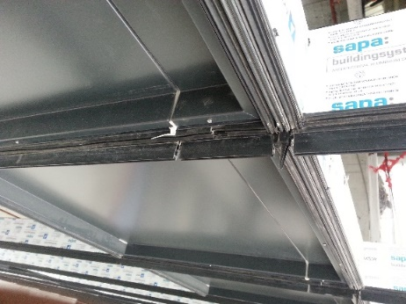

Şekil 2.2. Sızdırmazlık fitil uygulaması (Kişisel arşiv 2016).

2.3.4. Isı yalıtımı ve yoğuşma

Alüminyum giydirme cephelerde bir diğer önemli konu ise bina için gerekli ısıl performans değerlerini yakalamak ve ısıl konforu sağlamaktır. Bunun sebebi ile ısıl konforun istenen değerlerine göre cephe detaylandırılmalıdır.

Alüminyum giydirme cephelerde tümünde ana taşıyıcı düşey alüminyum profildir. Ayrıştığı nokta ise kapaklı giydirme cephe ya da strüktürel silikon olmasıdır. Bu detaya göre ve seçilen vizyon kısım cam tipi ve spandrel kısım kaplama malzemesi ile ısı iletkenlik detayları değişir. Giydirme cephe sistemleri için ısıl konforu sağlayan ısı izolasyonu EPDM fitiller ve ısı bariyerleri ile sağlanır.

Giydirme cepheli binalarda cephe elemanlarının yüzey sıcaklık değerlerinin düşmesi ile buharın su fazına geçmesi, cephe de terlemeye sebep olur. Buharın yoğuşması teknik tabirle kondenzasyonu, ısı tutucu malzemede değerlerin düşmesine ve bozulmalara sebep olur. Terleme ve kondenzasyonun sebep olduğu hasarlar, yapı elemanlar arasında yapılacak havalandırma, iç ortam da bağıl nemin azaltılması ve ısıtma sistemi kullanarak önlenebilir (Akyürek 1991).

2.3.5. Işık geçirgenliği, renk ve ışık yansıması

İşlevine göre her yapı cinsinde istenilen ve ulaşılması gereken bir konfor düzeyi vardır. Bu konfor düzeyine erişmek için güneş kontrolü de önemli bir parametredir. Giydirme cepheli binalarda güneş kontrolü cephe tasarımına etki edecek seçilen güneş kontrol camlarıyla ve cepheye dışarıdan takılacak sabit veya hareketli gölgeleme elemanları ile yapılır (Şekil 2.3).

Özel tasarım gerektiren bu konu ile bina yüzeyindeki gölgeleme elemanları; cam sisteminde yer almakta ola çift ya da üçlü cam tabakası arasında ya da prizmatik araçlar, jaluziler gibi gölgelemeyi ve ışığın yönlendirilişi seçici şekilde kontrol edilmektedir (Szokolay 1980).

Cephede kullanılan gölgeleme elemanlarının cephe dışında kullanımı istenmeyen güneş ısısını düşürdüğü gibi iç ortam da kamaşmaya sebep olacak gün ışığını da dağıtır. Low-e pencerelerinde bu konuda enerji performans değerleri iyidir fakat dış ortam da yer alan bir gölgeleme elemanı kadar yüksek performans gösteremez. Gölgeleme elemanları güneş radyasyonun kontrolünde etkilidir (Anonim 2009).

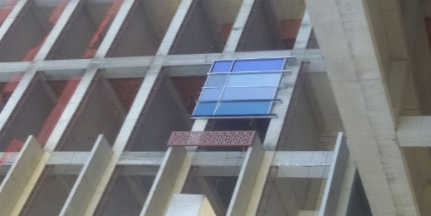

Şekil 2.3. Cam ve güneş kırıcı şantiye numuneleri (Kişisel arşiv 2019).

Giydirme cephe tasarımında dış ortamda yer alacak cam, metal, kumaş vb. malzemeler ile yapılabilecek gölgeleme elemanlarının ebatları, adetleri, mesafeleri gölgeleme ve güneş ışınlarının iç mekâna girme miktarını etkileyen faktörlerdir (Özyer 2017). Yaz mevsiminde güneşin iç ortam da rahatsızlık verici etkisinin azaltmaya olanak tanıyan gölgeleme elemanları kışın da gerekli olan güneş ışığının içeriye girmesine engel olmayacak şekilde tasarlanmalıdır (Atalay 2006).

2.3.6. Ses yalıtımı

Ses bir kaynaktan çıkan, frekansa ve şiddete sahip bir dalga hareketidir. Sesin sahip olduğu şiddeti ve frekansı malzemelere çarparak yansır ya da yutulur. İnsan kulağının duyarlı olduğu belirli bir ses aralığı vardır. Binaların dış ortam sesinin içeriye alması konfor koşullarını olumsuz etkileyecektir. Gürültü kirliliğine sebep olunmaması için dış ortam gürültü kaynakları için seçilen cam ile yalıtım sağlanmalıdır. Alüminyum profil ve cam arasında özel fitiller tercih edilmelidir.

2.3.7. Yangın korunumu ve güvenlik

Hafif asma giydirme cephe sistemlerinde kullanılan profil, fitil, cam ve aksesuar gibi malzemelerdeki çeşitlilik yangın sırasında riskin yükselmesine sebep olmaktadır. Dolgu elemanlarında ve alüminyumda düşük erime sıcaklığına sahip olması, kullanılan aksesuarlarda plastik malzeme kullanılmış olması yanıcılığı ve yangının hızlı yayılmasına neden olmaktadır. Oluşabilecek yangın sırasında plastik kökenli malzemelerin oluşturduğu zehirli gazlar ve karbondioksit yapı içindeki kullanıcıların yangından etkilenme oranlarını arttırmaktadır (Callender 1982).

Giydirme cephe sistemleri zehirli gazların ve dumanın geçişine olanak tanıyan derz boşluklarına sahiptir. Binanın cephe tasarımında yüksek ve geniş yüzeylerin olması yangın dayanımının artması için dolgu birleşimlerinde uygun detayların çalışılması gerekmektedir (Cansun ders notları). Yangın esnasında insanların en kısa sürede tahliyesi, zehirli dumandan korunması şarttır.

Yangının binaya, cepheye ve bina içindeki kullanıcılara olan etkisini itfaiye müdahalesine kadar minimum da tutabilmek için söz konusu duman ve gazların diğer katlara en az 90 dakika geçişinin geciktirilmesi amaçlanır. Bu kriteri sağlayabilmek için de giydirme cephe ile parapetler arasına yangın tutucu levhalar konulmaktadır. Böylece yangın yayılımı ve insan tahliyesi için zaman kazanılmış olur. Bu detay çözümü için parapetli sistemlerin daha avantajlı olduğu söylenebilir.

Cephe tasarımında kagir parapet elemanı yerine parapet cephenin kendi bünyesinde yapılıyorsa yangın yayılımını geciktirici alçı esaslı paneller ve bağlantı noktalarına sızdırmazlık macunu uygulaması yapılmalıdır. Özel detay çözümleri yangının yayılmasını kesin olarak engelleyememekle birlikte geciktirerek tahliye için gerekli süre kazanılmasını sağlamaktadır.

2.3.8. Temizlik ve bakım

Alüminyum giydirme cephelerin fiziksel performansı ve görünüşü zamanla dış etkenler sebebi ile bozulmamalıdır. Giydirme cephe sistemlerinin karşı karşıya kaldığı problemlerin başında atmosferdeki kirliliğin neden olduğu hasarlar, cam ve profil de renk değişimi, doku bozulması, toz ve yağmurun neden olduğu kirlilik, paslanma ve küf gelmektedir. Cephe projelendirilmesi yapılırken açılır kanatların temizlik için kullanımı olanaksız ise mutlaka temizlik platformu uygulaması yapılmadır. Bina ve cephe tasarımı yapılırken cephe bakım ve temizlik ile ilgili detayların yapılmamış ve çözülmemiş olması bina kullanımı sırasında zorluk yaratmaktadır.

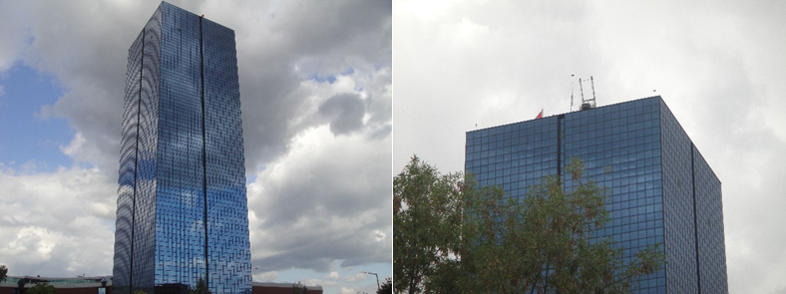
Şekil 2.4. Buttim ofis binası ve cephe temizleme ray sistemi (Kişisel arşiv 2019).

2.4. Giydirme Cephe Sistemlerinde Kullanılan Ulusal ve Uluslararası Standartlar

Yapılarda malzemelerin mekanik özellikleri incelenirken mukavemeti, sertlik ve kırılması, plastisite ve elastisitesine bakılır. Fiziksel özellikleri söz konusu olduğu zaman ise yoğunluk, su emme, pürüzlülük, genleşme, ısı iletkenlikten bahsetmek mümkündür (Zhang 2011). Buna göre malzemelerde standartların araştırılmasında hem mekanik hem de fiziksel özelliklerinin tarifleyen hem de bu özelliklerin korunmasına olanak sağlayan test metotlarına bakılmıştır. Standartların hazırlanmasında ulusal ve uluslararası seviyede sayısız kurum ve kuruluş vardır. Tez çalışması için araştırma yapılırken kıta bazında değerlendirilmiş olup Amerika, Avrupa ve Asya kıtalarında yer alan seçilen ülkelerde geçerli olan standartlar incelenmiştir.

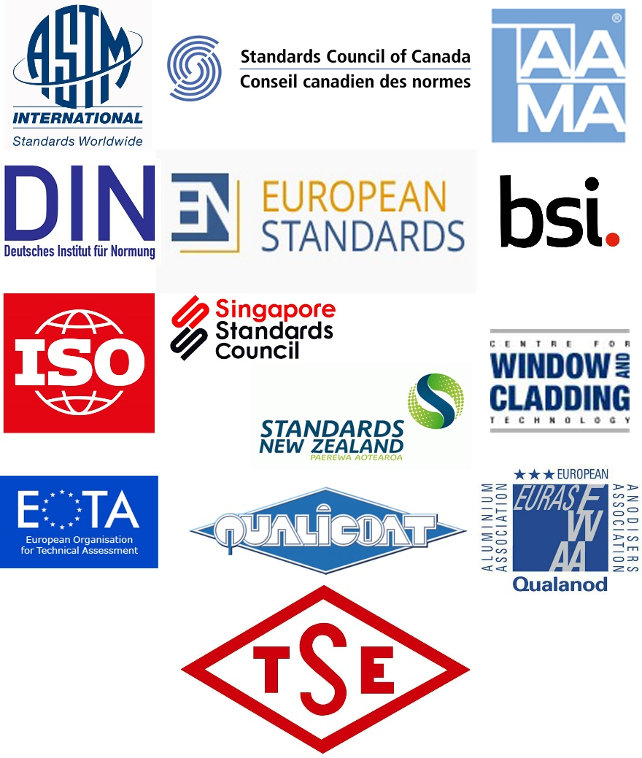
Şekil 2.5. İncelenen standartlar ait komite logoları

2.4.1. Amerika kıtasında kullanılan standartlar

Amerika kıtasında 2 farklı ülkeye ait standartlar web siteleri üzerinden araştırılmıştır. American Society for testing and Materials kısa anılan adı ile ASTM ve Standards Council of Canada kısa adıyla SCC hakkında ve American Architectural Manufacturers Association (AAMA) ile ilgili bilgiler içermektedir.

Amerika kıtasına ait incelenen ilk standart American Society for testing and Materials kısa anılan adı ile ASTM 1898 yılında kurulmuş standart geliştiren ve yayınlayan dünyaca bilinen bir kuruluştur. ASTM’ye ait güncel 14000 adet üstünde standart vardır. Toplamda 158 teknik komiteden oluşan kuruluş için hafif asma giydirme cepheler ile ilişkili anahtar kelimeler ile 11 teknik komite ve alt komiteleri incelenmiştir. Web üzerinden araştırılan komite başlıkları ise;
- B07-Hafif Metaller ve Alaşımlar (Light Metals and Alloys)
- B08-Metalik ve İnorganik Kaplamalar (Metallic and Inorganic Coatings)
- C14 - Cam ve Cam Ürünler (Glass and Glass Products)
- C24-Yapı Contaları ve Dolgu Macunları (Building Seals and Sealants)
- D01-Boya ve İlgili Kaplamalar, Malzemeler ve Uygulamalar (Paint and Related Coatings, Materials, and Applications)
- D02-Petrol Ürünleri, Sıvı Yakıtlar ve Yağlayıcılar (Petroleum Products, Liquid Fuels, and Lubricants)
- D11-Kauçuk ve Kauçuk benzeri Malzemeler (Rubber and Rubber-like Materials)
- D20-Plastikler (Plastics)
- E05-Yangın Standartları (Fire Standards)
- E06-Binaların Performansı (Performance of Buildings)
- E33-Bina ve Çevre Akustiği (Building and Environmental Acoustics) (https://www.astm.org )

Standards Council of Canada (SCC) kraliyet onayını alarak fedaral hükümet tarafından 1970 yılında kurulmuştur. SCC rekabet gücünü ve ülke refahını arttırmak için ulusal ve uluslararası standartların ve akreditasyon hizmetlerinin geliştirilmesine ve kullanılmasına öncülük etme amacını gütmektedir. Bu standartlar sektörlere göre 9 farklı kategoriye ayrışmaktadır (https://www.scc.ca).
Amerikan Architectural Manufacturers Association kısa adıyla AAMA Amerika’da kurulmuştur ve alüminyum giydirme cephelerle ilgili test metotları standartlar yayınlamaktadır (https://aamanet.org).

2.4.2. Avrupa kıtasında kullanılan standartlar

Avrupa kıtasında kullanılan standartlar incelenirken ülkeler ve kıtanın genelinde hakim olan en etkin komiteler seçilmiştir. Bu komitelerin standartları web siteleri üzerinden erişilerek taranmıştır. Tezin bu kısmında Avrupa bölgesinde European Standards yani EN, International Organization for Standardization kısa adıyla ISO, British Standards Institution kısa adıyla BSI ve German Institute for Standardization kısa adıyla DIN standartlarına ait tebliğler incelenmiştir.

Ayrıca Centre for Window and Cladding Technology (CWCT), European Organisation of Techncial Approvals (EOTA), Quality Label for Sulphuric Acid-Based Anodising of Aluminium (QUALANOD) ve Quality Label for Liquid and Powder Organic Coatings on Aluminium for Architectural Applications (QUALICOAT) incelenmiştir.

EN standartları yani European Standards; 56 adet alt komite ve 1519 adet çalışma grubundan oluşan toplamda 394 adet teknik komite tarafından hazırlanmaktadır. Konuyla ilgili olan 6 tane tez konusunda materyal olarak kullanılabilecek teknik komite seçilmiş ve yayınladıkları standartlar web üzerinden taranmıştır. Bu komiteler ise sırayla şöyledir.
- CEN/TC 33- Kapılar, pencereler, panjurlar, bina donanım ve perde duvar (Doors, windows, shutters, building hardware and curtain walling)
- CEN/TC 127- Binalarda yangın güvenliği (Fire safety in buildings)
- CEN/TC 129- Yapısal camlar (Glass in building)
- CEN/TC 132- Alüminyum ve alüminyum alaşımları (Aluminium and aluminium alloys)
- CEN/TC 249- Plastikler (Plastics)
- CEN/TC 349- Binalarde derz dolgu macunları (Sealants for joints in building construction) (https://www.en-standard.eu).

ISO uzun adıyla International Organization for Standardization sadece Avrupa’da değil dünyadaki uluslararası ölçekte standartlar üzerine çalışan, bunları geliştiren ve yayına hazırlayan önemli bir teşkilattır. İsviçre’nin Cenova şehrinde 1946 yılında kurulan teşkilatın günümüzde kayıtlı 165 adet ülkesi bulunmaktadır (Çelebi 2017). ISO 247 adet teknik komiteye ve bunların detaylandırıldığı alt komiteye sahiptir. Tezin ilgili olduğu 7 komite incelenmiştir.

- ISO/TC 43 - Akustik (Acoustics )
- ISO/TC 45 - Kauçuk ve kauçuk ürünler (Rubber and rubber products )
- ISO/TC 61- Plastikler (Plastics)
- ISO/TC 79 - Hafif metaller ve alaşımları (Light metals and their alloys )
- ISO/TC 160 – Yapısal Camlar (Glass in building)
- ISO/TC 162 – Kapılar, pencereler ve giydirme cepheler (Doors, windows and curtain walling)
- ISO/TC 163 - Yapılı çevrede ısıl performans ve enerji kullanımı (Thermal performance and energy use in the built environment) (https://www.iso.org/standards.html).

Avrupa Bölgesi’nde European Organisation of Techncial Approvals kısaltma adı ile EOTA’nın yayınladığı ve kıtada kullanımı zorunlu ETAG 002 standardı da vardır (https://www.eota.eu/en-GB/content/etags/26/).

BSI yani British Standards Institution standartları İngiltere’de yayınlanan ve geçerli olan standartlara ait kurumdur. Bu standartlar taranırken içeriklerde komite ayrımı yoktur (https://www.bsigroup.com). Bu sebeple tez başlığı ile alakalı olan anahtar kelimeler “giydirme cephe”, “test metodu”, “alüminyum profil”, “cam”, EPDM fitil”, “strüktürel silikon” ve “ısı bariyeri” kelime gruplarının İngilizce karşılıkları ile arama yapılmıştır.

İngiltere’de Centre for Window and Cladding Technology CWCT de alüminyum giydirme cephe sistem standartları ile ilgili kılavuz yayınlamaktadır (https://www.cwct.co.uk/specification/home.htm).
German Institute for Standardization (Deutsches Institut für Normung)-DIN standartlarında alfabetik sırada 69 adet komite bulunmaktadır. Bu komitelerden tez başlığı ilgili olarak 3 tanesi seçilmiş ve standartları taranmıştır. Bu komiteler;
- Committee Building and Civil Engineering
- Committee Elastomer Technology
- Committee Nonferrous Metals (https://www.din.de/de).

İncelenen ülke standartları dışında Avrupa’da “Quality Label for Sulphuric Acid-Based Anodizing of Aluminium” (https://www.qualanod.net/). ve Specifications for a “Quality Label for Liquid and Powder Organic Coatings on Aluminium for Architectural Applications” (https://www.qualicoat.net/). belgeleri kullanılmaktadır.

TSE açık adıyla Türk Standartları Enstitüsü 1954 yılında ülkemizde standart çalışmalarını gerçekleştirmek üzere kurulmuştur ve 1955 yılında Uluslararası Standartlaştırma Teşkilatı (ISO)’ na, 1956 yılında ise Uluslararası Elektroteknik Komisyonu (IEC) ‘na üye olmuştur. TSE standartları; bir konuyla ilgili olan standardın farklı sektörlerle ilişkisi sebebi ile sadece anahtar kelimeler ile arama gerçekleştirilmiştir (https://www.tse.org.tr).

2.4.3. Asya kıtasında kullanılan standartlar

Yeni Zelanda standartları 40 adet farklı teknik komitelerden oluşmaktadır. Tez konusuyla alakalı 1 adet Construction Materials and Building adlı teknik komite bulunmuştur. Malzeme üretimi ve sistem performansı taramaları yapılmıştır (https://www.standards.govt.nz).

SS yani Singapore Standards isimli Singapur standartları toplamda 12 teknik komite tarafından hazırlanmaktadır. Bina ve İnşaat Standartları Komitesi altındaki standartlar taranarak bu ülkenin giydirme cepheler ile ilgili standart kullanımı araştırılmıştır (https://www.singaporestandardseshop.sg).

2.5. Giydirme Cephe Sistemlerinde Performans Ölçümünde Kullanılan Deneysel Kontrol Yöntemleri

Hafif asma giydirme cephelerde tasarımcı mimarın ve cephe danışmanlarının koordinasyonu ile çok farklı işlevlerde ve estetik görünümde proje yapmak mümkündür. Yapının dış ortamla bağlantısını kuran, iç ortam da istenen konfor şartlarının oluşmasına öncülük eden cephenin tasarımı önemlidir. Bina cepheleri tasarımında hata olması ya da düzgün bir tasarımın yanlış uygulanması sebebi ile sonrasında zarara uğratacak sonuçlar yaşatabilir. Giydirme cephelerde oluşabilecek olumsuz durumların altında ciddi problemler yatmaktadır. Bu problemleri;
- Binanın strüktürel tasarımına dikkat edilmeksizin cephe sistem tasarımı yapılması,
- Bileşenlerin hatalı ve bölgeye uygun olmayan yapı malzemelerinden seçilmesi
- Sızdırmazlık sağlanması gereken yerlerde yapılan yanlış uygulamalar
- Konuya tam hakim olmayan montaj elemanlarının uygulama hataları,
- Genel yatırım maliyetini azaltmak için yapılan revizyonlar, şartname dışı uygulamalar,
- Genel uygulama iş planının olmaması ya da olana uyulmaması,
- Test sonuçlarında yaşanan olumsuzluklar ve başarısız sonuçların göz ardı edilmesi olarak sıralamak mümkündür.
Giydirme cephe tasarımı sadece binaların dışında iklim koşullarına karşı dayanan, ısı, ses, nem ve su gibi konforu olumsuz etkileyebilecek bir yüzey tasarımı değildir. Bulunduğu yüzeydeki tüm duvarın sistem detay çözümleri, iç mekânların malzeme sonlandırmalarını da kapsamaktadır. Giydirme cephenin uygulandığı binada alüminyum profilden oluşmuş sistem konstrüksiyonu vizyon ve spandrel bölgeleri oluşturan dolgu malzemeleri vardır. Dolgu malzemesi ya da kullanılan cam çeşidi ne olursa olsun cephe sistem olarak depreme dayanıklı, rüzgâr yüküne karşı gelebilen, hava sızdırmaz, su sızıntısını içeri almayan, buhar kaybı olmayan ve yoğuşma yaratmayacak şekilde tasarlanmış olmalıdır. Bina işlevine göre gerek olması halinde ses yalıtımlı, gürültü dayanımı ve yangın önleyici özellikleri de bulunmalıdır. Giydirme cephe sistemlerinde kalıcılık için doğru sistemin seçilmesi ve deneysel kontrol yöntemleri ile montaj öncesi onaylanmış olması ile doğru orantılıdır.

2.5.1. Hava geçirgenlik testi

Hafif asma giydirme cephelere ait uygulanan montaj öncesi deneysel kontrol metotlarından biri olan hava geçirgenlik testi cephe sisteminin birleşim noktalarındaki hava geçirgenlik miktarının negatif ve pozitif basınç altında değerlerinin belirlenmesi deneyidir. Çizelge 3.11’de Test 40 kodu ile verilen EN 12153 standardına göre hava geçirgenlik performansı belirlenmesi için mutlaka projede kullanılacak malzeme, ölçü, detaylar, form özelliklerini aynen yansıtan test düzeneklerinin kurulması gerekmektedir. Test uygulama standına bağlantısının zor olduğu cephe detaylarında gerçeğe en yakın şekilde kurgu yapılmalıdır. Test standı üzerinden deney numunesine ilave destek sağlanmamalıdır. Deney esnasında sistem performansının en iyi şekilde analizi için numunenin düşey ve yatay birleşim yerlerine sahip olması gerekmektedir (Şekil 2.5)

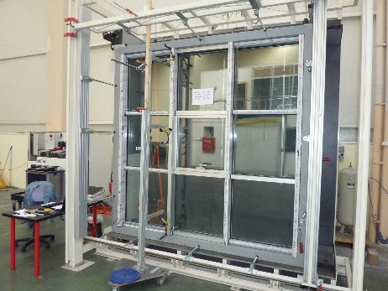

Şekil 2.6. Giydirme cephe hava geçirgenlik testi (Kişisel arşiv 2019).

EN 12153 standardında belirtildiği gibi numunenin en az bir kat yüksekliğinden az iki birim genişlikte ve bir düşey birleşim veya çerçeve elemanı üzerine yük gelecek şekilde olması gerekmektedir. Deney numunesi gözle görülür bir bükülme olmadan yerleştirilir. Numune ile düzenek arasındaki tüm destekler çıkartılır. Açılır kanatlarda yer alan hava girişini önlemek için ek yerleri bant ile kapatılır.

Deney öncesinde numune üzerine negatif ve pozitif yönde uygulanacak basınç değeri belirlenmelidir. Deney sırasında 50 Pa’dan 300 Pa’ya kadar artışlı ve 150 Pa’dan numunenin azami deney basıncına kadar artışlar uygulanır. Deney boyunca basıncın numuneye etki süresi 10 saniyenin altında olmamalıdır.

Süre sonunda uygulanan basınç değeri altında sistemin hava geçirgenlik değeri tespiti yapılır. Sistemin başarılı sonuçlara ulaşması için standartta da belirtilmiş olan 1,5 m³/m².h sınır değerinin geçilmemesi gerekmektedir. 150 Pa altında ve değerin 1,5 m³/m².h aşılması ile numune sınıflandırılmamaktadır (Çizelge 2.2).

Çizelge 2.2. Hava geçirgenlik testi sonucu sınıflandırmaları (EN 12153 standardı)

Maksimum basınç değeri  Pmax | Hava geçirgenlik değeri  1,5 m³/m².h | Sınıflandırma
150 | 1.5 | A1
300 | 1.5 | A2
450 | 1.5 | A3
600 | 1.5 | A4
>600 | 1.5 | AE

2.5.2. Su geçirimsizlik testi

Su sızdırmazlık testi giydirme cephe numunelerinin açılır ve sabit kısımlarında oluşabilecek su sızdırmazlığının tespitinde kullanılan bir deneydir. Tez içinde Test 42 kodu ile verilen EN 12155 kodlu standartta yer aldığı üzere test boyunca cephe numunesinin dış yüzeyine 2 L/m² sabit debide su püskürtülür ve belirli zaman aralıklarında su sızıntısının varlığı gözlemlenir ve sızıntı varsa tespit edildiği yer, zaman ve basınç değeri kayıt altına alınır.

Test aşamasında ilk 15 dakika boyunca 0 Pa basınç altındaki su yüzeye uygulanır. Sonrasında pozitif yönde sırasıyla 50, 100, 150, 200, 300, 450 ve 600 Pa basınç değerleri 5’er dakika arayla cephe numunesi üzerine etki ettirilir.

Bu deney metodu gözleme dayalı ve herhangi bir sayısal veri üretilemediği için kayıt altına alınan gözlem raporları esas alınır. Numune 150 Pa basınç altında su alırsa sınıflandırılmaz, 600 Pa basınç üstünde ise E olarak sınıf alır (Çizelge 2.3).

Çizelge 2.3. Su geçirimsizlik testi sonucu sınıflandırmaları (EN 12155 standardı)
Sınıf | Basınç Değerleri (Pa)/ Deney Süresi (dk) Pa/dk | Su püskürtme hızı L/m2dk
R4 | 0/15, 50/5, 100/5, 150/5 | 2
R5 | 0/15, 50/5, 100/5, 150/5, 200/5, 300/5 | 2
R6 | 0/15, 50/5, 100/5, 150/5, 200/5, 300/5, 450/5 | 2
R7 | 0/15, 50/5, 100/5, 150/5, 200/5, 300/5, 450/5, 600/5 | 2
RE xxx | 0/15, 50/5, 100/5, 150/5, 200/5, 300/5, 450/5, 600/5, 600/5’in üstünde 150 Pa basınç artış kademesi 5 dakika süre | 2

Şekil 2.7. Giydirme cephe su geçirimsizlik testi (Kişisel arşiv 2019).
Şekil 2.6’da görüldüğü gibi cephe numunesi deney düzeneği üzerine yerleştirilir. Numune üzerinde proje adı, cephe poz numarası, deney adı gibi bilgilerin not aldığı proje künyesi yapıştırılır. Deney uygulama sonucu gözlem raporlarının not edilmesi ve deneyin her aşamasının dijital olarak kayıt altına alınması önemlidir. Su geçirimsizlik deneyi sadece laboratuvar ortamında değil sahada montajı tamamlanmakta olan cephe numuneleri üzerinde de yapılmaktadır (Şekil 2.7).
.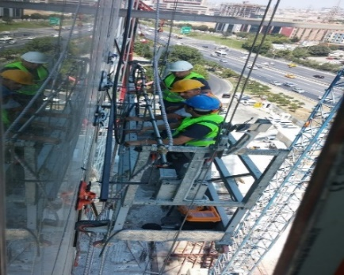
Şekil 2.8. Su geçirimsizlik testi saha uygulaması (Kişisel arşiv 2019).

2.5.3. Dinamik su basıncı testi

Dinamik su basıncı testi ya da diğer adıyla dinamik su sızdırmazlık testi hafif asma giydirme cephelerin açılır kanatları ve sabit doğramalarının su sızdırmazlık açısından değerlendirilmesine olanak tanıyan ilave bir test yöntemidir. Bu deney cephenin deneysel kontrol yöntemleri tarafından sınıflandırılması için gerekmemektedir. İsteğe bağlı olarak deney prosedüründe yer almaktadır.

Tez içerisinde EN standartları test metotları kısmında Test 59 kodu ile verilen EN 13050 kodlu standarda göre dinamik su sızdırmazlık testi devamlı olarak türbülanslı ve şiddetli hava akımı ile etki eden pozitif basınç altında gerçek ebatta cephe numunelerinin performansları gözlemlenmektedir.

Bu test boyunca numune dış yüzeyine 2 L/m² debide su püskürtülürken aynı anda türbülanslı hava akımı uygulanır. Bu hava akımı 90˚ bükülmüş ve cephe yüzeyine doğru duran 600 mm çaplı bir boruda sabitlenmiş eksenel bir fan yardımı ile sağlanır (Tuncer 2019). Fanda yatay eksen hızı 30 m/s iken ölçüm alanında minimum hız 20 m/s olmalıdır. Dinamik hava akımının sağlandığı fan cephe yüzeyi boyunca hareket edebilecek şekilde bağlanmalıdır.

Dinamik su sızdırmazlık testinde numuneye uygulanacak en yüksek ve en düşük pozitif basınçlara ait değerler ‘’Pençok=3Penaz=0.375xPtasarım ‘’ bağıntısı ile hesaplanır. Numuneye etki edecek hava akımını sağlayan fan çalıştırılır ve hava hızı 20 m/s olarak ayarlanır. Sonrasında fan 2,5 m/dk (±0.5 m/dk) hız ile numunenin üstünü en az 30 cm geçecek şekilde yukarıya hareket ettirilir. Sonra fan hızla alt hizaya getirilir. Ardından fan bir yan aks hizasına kaydırılır. Tüm uygulama dinamik su sızdırmazlık testi uygulanacak cephe numunesi boyunca devam ettirilir.

Bu deneyde de proje adı, cephe poz numarası, deney adı gibi bilgilerin not aldığı proje künyesi mutlaka olmalıdır. Deney uygulama sonucu gözlem raporlarının not edilmesi ve deneyin her aşamasının gözlemlenmesi önemlidir. Deney sırasında su sızıntısı olması durumunda fanın konumu ve deneyin süresi kayıt altına alınır.

2.5.4. Rüzgâr dayanımı testi

Giydirme cepheler dış ortama karşı yapı için kabuk görevi görmesinden dolayı rüzgâr etkisinde kalan yapı elemanıdır. Bu sebeple giydirme cephe sistemlerinde cephe modüllerinden bina taşıyıcı elemanlarına doğru yük aktarımının doğru olması ve ve geliştirilen detaylar büyük önem taşımaktadır. Rüzgâr yüküne karşı gelişen teknoloji ile birlikte binalara ait üç boyutlu modellemeleri üzerinden simülasyonları yapılabilmektedir.

Giydirme cephe sistemlerinde rüzgâr dayanımı testinde sisteme negatif ve pozitif yönde etki ettirilen rüzgâr ile açılır kanat ve sabit doğramaların performans analizleri yapılabilmektedir. En 12179 kodlu standartta yer alan (Test 43 kodlu) deney prosedürlerine göre cephenin yer değiştirme miktarını ölçen sensörler orta aksa yerleştirilir. Bu sensörlerin ölçtüğü yer değişim miktarı 15 mm veya mesnet açıklığının 1/200’ünden hangisi daha küçük ise onu geçmemelidir. Cephe sistemi üzerinde oluşan sehimin %95’inin etkiyen yükün kalkması ardından 1 saat içerisinde eski halini alması ve sadece şekil değiştirici fiziksel nitelikte olması gerekmektedir (Şekil 2.8).

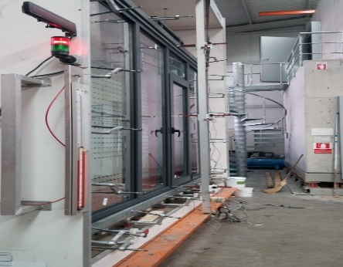

Şekil 2.9. Rüzgâr dayanım testi doğrama uygulaması (Kişisel arşiv 2019).

2.5.5. Strüktürel dayanım testi

Deprem kuşağında yer alan ülkeler için deprem sırasında hareket etmeyecek ya da cephenin etkilenmeyeceği durumun olması mümkün değildir. Fakat cephe sisteminin ve binanın olası yeryüzü hareketlerine karşılık uyumlu olması beklenmektedir ve bu doğrultuda tasarımları yapılmalıdır.

Cephe tasarımı yapılırken deprem kaynaklı hareket sebebi ile hasarların oluşumunu engelleyecek şekilde detaylar çözülür. Bu sistemin çözümünde ilgili mühendislik disiplinleri ve standartlar devreye girmektedir (Charleson 2007). Cephe sisteminde köşe noktalar ve yatay hareketler hassas kısımlardır ve en büyük hasarlar camların düşmesi durumu ile karşılaşılmaktadır (Yalaz 2018).

Strüktürel dayanım testi ya da deprem testi laboratuvar ortamında hafif asma giydirme cephelerin deprem ya da çok şiddetli bir rüzgâra göre sistem performansının yapılmasıdır. AAMA 501.4-09 tezde verilen kodlamaya göre Test 26’ya göre sismik, dinamik, düşey hareketler ve burulmalar ölçülmektedir. Deprem testi sırasında cephe numunesi kat yüksekliğinin %1’i kadar yatay olarak hareket ettirilir. Bu deney uygulaması sonrasında hava geçirgenlik ve su sızdırmazlık test prosedürlerinin tekrar edilerek elde edilen verilerde değişim olup olmadığı kontrol edilmelidir. Test prosedürünün hazırlandığı numune en az iki ünite genişliğinde olmalıdır. Düşey genleşmeye uyum sağlayabilecek yatay birleşimi içermelidir. Diğer deney yöntemlerinde de olduğu gibi cephe numunesi malzeme, detay, yapım tekniği ve montajlama olarak uygulama detaylarının gerçekteki hali gibi olmalıdır (Şekil 2.9).

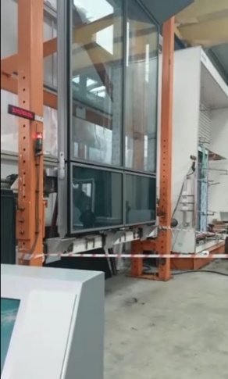
Şekil 2.10. Sehim testi laboratuvar uygulaması (Kişisel arşiv 2019).

Deprem testinin yapıldığı test kabininin aynı zamanda hava geçirgenlik, su geçirimsizlik ve rüzgâr yük testleri ile aynı olması önerilmektedir. Test kabini binanın taşıyıcı özelliklerini yansıtmalı ve uygulanan hareketleri sönümlememelidir.

Şekil 3.2’de görülen su sızdırmazlık deney prosedürünün uygulandığı cephe modülü üzerine sehim testi uygulanmış olup, bu deney sonrası su sızdırmazlık testi tekrar edilecektir. Deney sonrasında hasarlar gözlemlenmeli ve cam kırılmış ise nedenleri mutlaka detaylı olarak araştırılmalıdır. Camın kırılma sebebi tespit edilemez ise cam panel değiştirilip deney tekrar edilmelidir.

2.5.6. Darbe dayanımı testi

Giydirme cephelerde uygulanan deney prosedürlerinden bir diğeri ise darbe dayanımı testidir. Sarkaç testi olarak da anılan bu deney de EN 12600 standardına uygun olarak (Test 46 kod) düzenek hazırlanmaktadır. Bu deney düzeneği cephenin cam paneli üzerine insan çarpmasına bağlı olarak kırılma türünün ve sınıflarının belirlenmesi esasına göre yapılır. Camların farklı yüksekliklerden düşmekte olan sarkaca göre kırılma türü ve özellikler belirlenir.

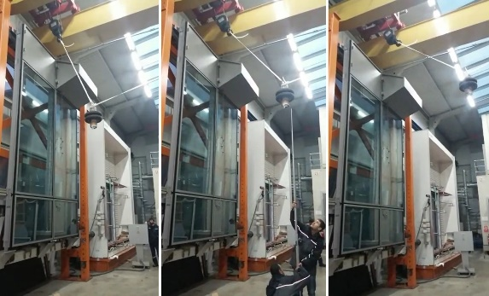

Şekil 2.11. Temperli cama farklı yükseklikten bırakılan sarkaç testi (Kişisel arşiv 2019).

Şekil 2.10’da verilen sarkaç testine ait deneyde temperli cam numunesinin olduğu bir cephe numunesine farklı yüksekliklerden bırakılan sarkacın sonrasında camda oluşabilecek hasarlar not edilmektedir. Bu deney düzeneği farklı cam türlerinin farklı ebat panellerdeki durumları için ayrı ayrı uygulanabilmektedir (Şekil 2.11).
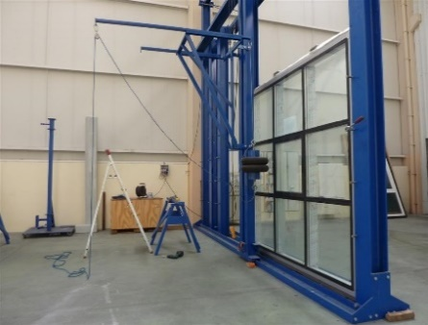
Şekil 2.12. Lamine cama darbe dayanımı uygulama testi (Kişisel arşiv 2019).

2.5.7. Isıl döngü testi

Her yapı elemanı gibi giydirme cepheyi oluşturan bileşen ve sistem malzemelerinin de belirli bir yaşam ömrü vardır. Sistemlerin yaşam dönemi süresinde performans özelliklerini aynen devam etmesi beklenmektedir. Fakat zamanla çevresel faktörler sebebi ile cephe sistemi performansını kaybetmeye başlar. Yaşlanma etkisi denilen bu etki ile hava ve suyun iç ortama geçişi gibi temel performansları etkilemektedir. Cephe sisteminin yer aldığı coğrafyanın iklimsel etkisi de önem taşımaktadır. Isıl döngü testi ise yüksek yoğunluklu iklimsel farklılık yaşatılarak cephenin yaşlandırılmasıdır. Bu test yönteminde yine gerçek boyutta ve gerçek ebatlarda kullanılan cephe numuneleri sıcaklık etkisi ile incelenir ce değerlendirilir. AAMA 501.5-07 standardında (Test 27 kodlu) belirtildiği üzere test öncesi ve sonrası hava ve su geçirimsizlik testleri tekrar edilir ve sonuç değişimine göre ısıl döngü testi için bir sonuç üretilir. Fazla test değişkenin olması sebebi ile çiğ noktası ya da yoğuşma kontrolü için uygun bir metot değildir. Giydirme cephelerde uygulanan diğer deney metotları gibi gerçeğe en yakın malzeme ve en az iki modül ile deney düzeneği kurulmaktadır.

Hazırlanan düzenek şartname yazarı tarafından aksi belirtilmedikçe bir kabin içerisinde en yüksek +82 ˚C ve en düşük -18 ˚C olarak ve iç ortam laboratuvar sıcaklığı 24 ˚C olarak ayarlanır. Deney döngüsü dört fazdan oluşmaktadır. Birinci fazda 24 ˚C’den en yüksek değere 1 saat sürede çıkarılır ve 2 saat boyunca beklenir. İkinci fazda kabin tekrar ortam sıcaklığına döndürülür. Üçüncü fazda 24 ˚C’den en düşük değere 1 saat sürede indirilir ve 2 saat boyunca beklenir. Dördüncü fazda ise tekrar 24 ˚C’ye dönmesi beklenir. Toplamda 8 saat boyunca süren cephe modülünü ısıl döngü ile yaşlandırma deneyi tamamlanmış olur.Isıl döngü testlerinde ASHRAE standartlarından faydalanmak ve test sırasında uygulanacak en yüksek ve en düşük sıcaklık değerlerinin belirlenmesi için son 10 yılın meteorolojik verilerine dikkat etmek gerekmektedir (Yalaz 2018).

Gelişmiş yapım sistemine yön veren ülkelerde hafif asma giydirme cephe sistemlerinin uygulandığı projelerde standartlara uyulması ve deneysel kontrol yöntemleri ile cephelerin oluşturulmasına karşılık ülkemizde belirli deneyim altında kalan firmalarda bina cephe sistemlerinin deneysel kontrol işlemine tabi olmadan üretilmesi ve kullanıma sunulması gibi sektörel etkisi yoğun olan bir gerçek vardır.

MATERYAL ve YÖNTEM

Türk Dil Kurumu’nda yer verilen tanımlamaya göre mevzuat; bir ülkede yürürlükte olan tebliğ, yönetmelik kanun ve anayasa bütünüdür. TDK’da yer alan tanımlara göre;

Anayasa; Bir devletin yönetim biçimini belirten, yasama, yürütme, yargılama güçlerinin nasıl kullanılacağını gösteren, yurttaşların kamu haklarını bildiren temel yasa

Yasa; devletin yasama organları tarafından konulan ve uyulması gereken kurallar bütünüdür.

Yönetmelik; yasa ve tüzüklerin uygulanmasında görevlilere yol göstermek, yasa ve tüzüklere aykırı olmamak üzere bir ya da birkaç bakanlık ve belediyelerce çıkarılıp resmi gazetede yayımlanan nesnel kuralların bütünüdür.

Tebliğ; duyuru şeklinde ifade edilmektedir. Bu dizilişte önce gelen, kendisinden sonra gelenlerden daha güçlüdür. Yasalar anayasaya, tüzükler kanunlara, yönetmelikler de tüzüklere aykırı olamazlar (Ünal 1983).

Standartlar; ekonomiklik ve kalite ile mal ve can güvenliğini sağlamak amacı ile bir çalışma alanı için oluşturulmuş kurallardır (Dengiz 1986). Bu standartları hazırlama faaliyeti olarak tanımlamak gerekirse standardizasyon faaliyeti ön plana çıkmaktadır (Çelebi 2017). Türkiye sınırlarında Türk Standartları Enstitüsü tarafından kabul edilen standartlar Türk Standardı ile anılır ve mecbur kılınabilmesi için Resmi Gazete’de yayınlanır (Bilim, Sanayi ve Teknoloji Bakanlığı 2012).

Berköz “Standartlaşma ve Yapı Üretimi” isimli kitabında standartları altı başlığa;
- Konu alanlarına göre
- Doğrultularına göre
- Yönlerine göre
- Standartlaştırmada güdülen amaçlarına göre
- Ortaya konuluş biçimlerine göre
- Uygulama düzeylerine göre ayırmıştır.

3.1. Giydirme Cephe Üretim ve Performans Standartlarının İncelenmesi

Amerika kıtası için American Society for testing and Materials (ASTM) standartları ile Standards Council of Canada (SCC) ve American Architectural Manufacturers Association (AAMA) için araştırma yapılmıştır.

Avrupa kıtası için International Organization for Standardization (ISO), European Standards (EN), British Standards Institution (BSI), German Institute for Standardization (DIN) standartları ve Centre for Window and Cladding Technology (CWCT), European Organisation of Techncial Approvals (EOTA), Quality Label for Sulphuric Acid-Based Anodising of Aluminium (QUALANOD) ve Quality Label for Liquid and Powder Organic Coatings on Aluminium for Architectural Applications (QUALICOAT) incelenmiştir.

Asya kıtası standartları için Standards New Zealand (NZS) standartları ve Singapore Standards (SS) incelenmiştir. Kıtalarda yer alan başlığı verilen standartlar içerisinde alümiyum profil, EPDM fitil, ısı bariyeri, cam malzemeler için ayrı standartlara bakılmıştır. Ayrıca deneysel kontrol yöntemleri ve test metotları da incelenmiştir. Avrupa kıtası standartları içinde yer alan Türk Standartları Enstitüsü (TSE) standartları ise ayrı bir başlık olarak incelenmiştir. Ayrıca Amerika’ da 28, Kanada’da 5, İrlanda’da 1, Belçika’da 1, Birleşil Krallık ’ta 12, Avrupa’da 2, Türkiye’de 6 ve Yeni Zelanda’da 18 adet sivil toplum kuruluşu bulunmaktadır (Çelebi 2017).

3.1.1. Üretim standartları
Giydirme cephelerin üretilmesinde kullanılan malzemeler ile ilgili standartlar bu bölümde incelenmiştir. Alüminyum profil, cam, EPDM fitil, strüktürel silikon ve ısı bariyeri malzemelerin kıtalar bazında seçilen ülke standartlarında çizelgeler halinde verilmiştir.

3.1.1.1. Alüminyum profil standardı

ASTM de yer alan teknik komitelerden B07 kodlu hafif metaller ve alaşımlar ile B08 metalik ve inorganik kaplamalar komitelerindeki standartlar cephe de kullanılan alüminyum profillerin üretim standartları hakkında detayları kapsamaktadır. Komitelerinin taranması ile güncel olarak 11 adet alüminyum profil için üretimde kullanılabilecek standart bulunmuştur (Çizelge 3.1).

Çizelge 3.1. ASTM alüminyum profil standartları ve Türkiye’de kullanım durumu

ASTM – Alüminyum Profil Standartları |  |  | Türkiye’de  Kullanımı
Kod | Standart Numarası | Standart Adı | Evet | Hayır
Alu 1 | B221M-13(2013) | “Standard Specification for Aluminum and Aluminum-Alloy Extruded Bars, Rods, Wire, Profiles, and Tubes (Metric)” |  | ✓
Alu 2 | B221-14(2014) | “Standard Specification for Aluminum and Aluminum-Alloy Extruded Bars, Rods, Wire, Profiles, and Tubes” |  | ✓
Alu 3 | D1730-09(2014) | “Standard Practices for Preparation of Aluminum and Aluminum-Alloy Surfaces for Painting” |  | ✓
Alu 4 | B580-79(2014) | “Standard Specification for Anodic Oxide Coatings on Aluminum” |  | ✓
Alu 5 | B136-84(2013) | “Standard Method for Measurement of Stain Resistance of Anodic Coatings on Aluminum” |  | ✓
Alu 6 | B137-95(2014) | “Standard Test Method for Measurement of Coating Mass Per Unit Area on Anodically Coated Aluminum” |  | ✓
Alu 7 | B457-67(2013) | “Standard Test Method for Measurement of Impedance of Anodic Coatings on Aluminum” |  | ✓
Alu 8 | B680-80(2014) | “Standard Test Method for Seal Quality of Anodic Coatings on Aluminum by Acid Dissolution” |  | ✓
Alu 9 | B244-09(2014) | Anodic Coatings on Aluminum and of Other Nonconductive Coatings on Nonmagnetic Basis Metals with Eddy-Current Instruments” |  | ✓
Alu 10 | B487-85(2013) | “Standard Test Method for Measurement of Metal and Oxide Coating Thickness by Microscopical Examination of Cross Section” |  | ✓
Alu 11 | D3451-06(2012) | “Standard Guide for Testing Coating Powders and Powder Coatings” |  | ✓

Alu 1 ve Alu 2 kodlu standartlarda ekstrüzyon yöntemi ile üretilen alüminyumun özellikleri ve kimyasal bileşenlerin tanımları yer almaktadır. Alu 3 kodlu standart alüminyum yüzey boyanması ile ilgili bilgiler içermektedir. Alu 4 alüminyumun anodik oksit kaplama standartlarını içermektedir. Alu 5, Alu 6, Alu 7, Alu 8, Alu 9 ve Alu 10 kodlu standartlar ise alüminyum üretimine ait test yöntemlerini kapsamaktadır. Alu 11 kodlu standart ise alüminyum üzerinde kullanılan toz boyalar ile alakalıdır.
Kanada da ASTM’de yer alan alüminyum profil standartlarının kullanıldığı görülmüştür.

EN teknik komitelerinden CEN/TC 132 Alüminyum ve alüminyum alaşımları (Aluminium and aluminium alloys)’nın taranması ile alüminyum üretiminde kullanılan EN standartlarına erişilmiştir. Tezin bu kısmından itibaren verilen kodlar bir önceki komiteden kalan sayılardan devam ettirilecektir.
Çizelge 3.2. EN alüminyum profil standartları ve Türkiye’de kullanım durumu

EN- Alüminyum Profil |  |  | Türkiye’de  Kullanımı
Kod | Standart Numarası | Standart Adı | Evet | Hayır
Alu 12 | EN 12020-1:2008 | “Aluminium and aluminium alloys Extruded precision profiles in alloys EN AW-6060 and EN AW-6063 Part 1: Technical conditions for inspection and delivery” | ✓
Alu 13 | EN 12020-2:2016 | “Aluminium and aluminium alloys Extruded precision profiles in alloys EN AW-6060 and EN AW-6063- Part 2: Tolerances on dimensions and form” | ✓
Alu 14 | EN 12258-1:2012 | “Aluminium and aluminium alloys Terms and definitions Part 1: General terms” | ✓
Alu 15 | EN 12258-2:2004 | “Aluminium and aluminium alloys Terms and definitions Part 2: Chemical analysis” | ✓
Alu 16 | EN 573-1:2004 | “Aluminium and aluminium alloys Chemical composition and form of wrought products Part 1: Numerical designation system” | ✓
Alu 17 | EN 573-2:1994 | Aluminium and aluminium alloys Chemical composition and form of wrought products Part 2: Chemical symbol based designation system | ✓
Alu 18 | EN 573-3:2013 | “Aluminium and aluminium alloys Chemical composition and form of wrought products Part 3: Chemical composition and form of products” | ✓
Alu 19 | EN 755-9:2016 | “Aluminium and aluminium alloys Extruded rod/bar, tube and profiles - Part 9: Profiles, tolerances on dimensions and form” | ✓
Alu 20 | EN 755-2:2016 | “Aluminium and aluminium alloys Extruded rod/bar, tube and profiles - Part 2: Mechanical properties” | ✓
Alu 21 | EN 755-1:2016 | “Aluminium and aluminium alloys Extruded rod/bar, tube and profiles - Part 1: Technical conditions for inspection and delivery” | ✓
Alu 22 | EN 515:2017 | “Aluminium and aluminium alloys. Wrought products. Temper designations” | ✓
Alu 23 | EN-ISO 8994:2011 | “Anodizing of aluminium and its alloys Rating system for the evaluation of pitting corrosion - Grid method” | ✓
Alu 24 | EN-ISO 8993:2010 | “Anodizing of aluminium and its alloys Rating system for the evaluation of pitting corrosion - Chart method” | ✓
Alu 25 | EN-ISO 8251:2011 | “Anodizing of aluminium and its alloys Measurement of abrasion resistance of anodic oxidation coatings” | ✓

Çizelge 3.2. EN alüminyum profil standartlar ve Türkiye’de kullanım durumu (devamı)

Alu 26 | EN-ISO 7759:2010 | “Anodizing of aluminium and its alloys Measurement of reflectance characteristics of aluminium surfaces using a goniophotometer or an abridged goniophotometer” | ✓
Alu 27 | EN-ISO 7668:2010 | “Anodizing of aluminium and its alloys Measurement of specular reflectance and specular gloss of anodic oxidation coatings” | ✓
Alu 28 | EN-ISO 7599:2010 | “Anodizing of aluminium and its alloys General specifications for anodic oxidation coatings on aluminium” | ✓
Alu 29 | EN-ISO 6719:2010 | “Anodizing of aluminium and its alloys Measurement of reflectance characteristics of aluminium surfaces using integrating-sphere instruments” | ✓
Alu 30 | EN-ISO 6581:2010 | “Anodizing of aluminium and its alloys Determination of the comparative fastness to ultraviolet light and heat of coloured anodic oxidation coatings” | ✓
Alu 31 | EN-ISO 3210:2010 | “Anodizing of aluminium and its alloys Assessment of quality of sealed anodic oxidation coatings by measurement of the loss of mass after immersion in phosphoric acid/chromic acid solution” | ✓
Alu 32 | EN ISO 10215:2010 | “Anodizing of aluminium and its alloys Visual determination of image clarity of anodic oxidation coatings Chart scale method” | ✓
Alu 33 | EN ISO 2085:2010 | “Anodizing of aluminium and its alloys Check for continuity thin anodic oxidation coatings” | ✓
Alu 34 | EN-ISO 2931:2010 | “Anodizing of aluminium and its alloys Assessment of quality of sealed anodic oxidation coatings by measurement of admittance” | ✓
Alu 35 | EN-ISO 2106:2011 | “Anodizing of aluminium and its alloys Determination of mass per unit area of anodic oxidation coatings” | ✓

Alu 14 ve Alu 15 de EN standartlar içerisinde alüminyum ve alüminyum alaşımları ile ilgili genel tanımlar ve teknik terimlere erişmek mümkündür. Alu 16 ve Alu 17 ise alüminyum da kimyasal birleşim terimleri ve sembolleri ile ilgili doküman listesi vermektedir. Alu 12 kodlu EN standardı alüminyum ekstrüzyon yani biçimlenmiş profillerin teslim şartlarını ve gerekli teknik muayanelerini içermektedir. Aynı şekilde Alu 21 kodlu standart da aynı içeriğe sahiptir. Alu 12 kodlu standart daha hassas ürünler için geçerlidir. Alu 13 ve Alu 19 kodlu standartlar ise alüminyum profillerin şekil ve ebat toleranslarını ile ilgili fiziksel özellikleri anlatmaktadır. Alu 20 ise alüminyum profillerin sahip olduğu mekânik özellikler ile ilgili standardıdır. Alu 18 kodlu standartta kimyasal özellikler ve ürünlerin şekilleri, mamul ve madde standardına ulaşmak mümkündür. Alu 22 de ise alüminyum alaşımları ve alüminyum için temper işlemi ile alakalı standart metni yer almaktadır. Alu 28 kodlu standart alüminyum yüzeyinde anodik oksidasyon yani yüzey reaksiyonları ile ilgili genel şartnameyi içerir. Alu 23, Alu 24, Alu 25, Alu 26, Alu 27, Alu 29, Alu 30, Alu 31, Alu 32, Alu 33, Alu 34 ve Alu 35 ise alüminyum alaşımları ve alüminyum anodizasyonunun yani özel bir yöntem ile eloksallaştırma testlerini içeren profillerin fiziksel ve görsel özellikler hakkında bilgi elde edilebilecek standartlardır. ISO/TC 79-Hafif metaller ve alaşımları komitesinde yapılan araştırma neticesinde elde edilen alüminyum üretim standartları Çizelge 3.3’de verilmiştir.

Çizelge 3.3. ISO alüminyum profil standartları ve Türkiye’de kullanım durumu

ISO – Alüminyum Profil Standartları |  |  | Türkiye’de  Kullanımı
Kod | Standart Numarası | Standart Adı | Evet | Hayır
Alu 36 | ISO 209 | “Chemical composition” | ✓
Alu 37 | ISO 7583 | “Terms and definitions” | ✓
Alu 38 | ISO 2128 | “Determination of thickness of anodic oxidation coatings -- Non-destructive measurement by split-beam microscope” | ✓
Alu 39 | ISO 10215 | “Visual determination of image clarity of anodic oxidation coatings - Chart scale method” | ✓
Alu 40 | ISO 2931 | “Assessment of quality of sealed anodic oxidation coatings by measurement of admittance” | ✓
Alu 41 | ISO 3210 | “Assessment of quality of sealed anodic oxidation coatings by measurement of the loss of mass after immersion in phosphoric acid/chromic acid solution” | ✓
Alu 42 | ISO 7599 | “General specifications for anodic oxidation coatings on aluminium” | ✓
Alu 43 | ISO 7668 | “Measurement of specular reflectance and specular gloss of anodic oxidation coatings at angles of 20 degrees, 45 degrees, 60 degrees or 85 degrees” | ✓
Alu 44 | ISO 7759 | “Measurement of reflectance characteristics of aluminium surfaces using a goniophotometer or an abridged goniophotometer” | ✓
Alu 45 | ISO 8251 | “Measurement of abrasion resistance of anodic oxidation coatings” | ✓
Alu 46 | ISO 8993 | “Rating system for the evaluation of pitting corrosion - Chart method” | ✓

Alu 36 kodu ile verilen standart ile alüminyum profiller ve alaşımları ile ilgili kimyasal özelliklerine ulaşabileceğimiz standarttır. Alu 37 kodlu standart ise alüminyum yüzeyine yapılan reaksiyonun yani anodik oksidasyonun terimlerine ait olup, deney prosedürü ile ilgili bilgiler Alu 38 kodlu standartta yer almaktadır. Alu 39 kodundan Alu 46 koduna kadar verilen tüm standartlar alüminyum profillerin fiziksel özelliklerini etkileyecek görsel deney prosedürleri ile ilgilidir.
BSI standartlarında alüminyum ve alüminyum profil için arama yapılmıştır. Tarama sonucunda BSI de alüminyum profil için ayrı standartlar olmadığı Çizelge 3.2’de verilen EN standartlarının geçerli olduğu görülmüştür.

DIN standartlarında alüminyum profil ile ilgili Nonferrous Metals komitesi standartları incelenmiştir. EN de yayınlanan standartların burada geçerli olduğu ve Çizelge 3.2’de verilen tüm standartların DIN içinde geçerli olduğu görülmüştür. Sadece DIN 17611 standart numarası ile “Anodized products of wrought aluminium and wrought aluminium alloys-Technical conditions of delivery” (Alu 47) standardı bulunmuştur. Alu 47 kod standart alüminyum ürünlerin teslim şartları ve teknik muayenelerini içerir.

Çizelge 3.4. Diğer alüminyum profil standartları ve Türkiye’de kullanım durumu

DIN – Alüminyum profil standartları |  |  | Türkiye’de  Kullanımı
Kod | Standart Numarası | Standart Adı | Evet | Hayır
Alu 47 | DIN 17611 | “Anodized products of wrought aluminium and wrought aluminium alloys - Technical conditions of delivery” | ✓
QUALANOD & QUALICOAT – Alüminyum profil standartları
Alu 48 | QUALANOD | Quality Label for Sulphuric Acid-Based Anodizing of Aluminium | ✓
Alu 49 | QUALICOAT | Quality Label for Liquid and Powder Organic Coatings on Aluminium for Architectural Applications | ✓

İncelenen ülke standartları dışında Avrupa’da “Quality Label for Sulphuric Acid-Based Anodizing of Aluminium”QUALANOD (Alu 48 kod) ve Specifications for a “Quality Label for Liquid and Powder Organic Coatings on Aluminium for Architectural Applications” QUALICOAT (Alu 49 kod) belgeleri kullanılmaktadır.

Bu belgeler alüminyum profillerin yüzey işlemleri ile ilgili standart değerleri içermektedir. NZS standartlarında ilgili teknik komitede yapılan tarama neticesinde Çizelge 3.5’de verilen alüminyum profil standartlarının kullanıldığı görülmektedir.

Çizelge 3.5. NZS alüminyum profil standartları ve Türkiye’de kullanım durumu

NZS – Alüminyum profil standartları |  |  | Türkiye’de  Kullanımı
Kod | Standart Numarası | Standart Adı | Evet | Hayır
Alu 50 | AS/NZS 1664.1:1997 | “Supplement 1:1997: Aluminium structures - Limit state design – Commentary” |  | ✓
Alu 51 | AS/NZS 1664.2:1997 | “Aluminium structures - Allowable stress design” |  | ✓

Alüminyum profil ile ilgili standartların tarandığı SS de kendi standartları olmadığı gibi herhangi bir kuruma ait standartlarında kullanımda olduğu bilgisine ulaşılamamıştır. Bu ülkede ASTM standartları tercih edilmektedir (Çizelge 3.1) (Çelebi 2017).

TSE’de alüminyum profil kelimesi ile arama yapılmıştır. Bu arama neticesinde Çizelge 3.2 ‘de yer alan alüminyum profile ait EN standartlarının TSE için de geçerli olduğu görülmüştür.

Bu liste dışında TS 4922 (Alü 52 kodlu) standart numarası ile “Metalik malzemelerin yüzey işlemi- Alüminyum ve biçimlenebilir alüminyum alaşımlarının anodik oksidasyonu” başlığı ile TSE’ye ait yassı çubuk, boru ve profillere ait fiziksel özellik tayin eden standart vardır.

3.1.1.2. Cam standardı

ASTM de yer alan C14- Cam ve Cam Ürünler (Glass and Glass Products) komitesinde cam anahtar kelimesi ile yapılan aramada güncel olan malzeme ve cam üzerine test yöntemi standartları Çizelge 3.6’da verilmiştir.

Bu komite taramasında sonuç olarak gelen cam standartlarında giydirme cephelerin üretiminde kullanılan yapısal camlar listelenmiştir.

Çizelge 3.6. ASTM yapısal cam standartları ve Türkiye’de kullanım durumu

ASTM – Yapısal Cam Standartları |  |  | Türkiye’de  Kullanımı
Kod | Standart Numarası | Standart Adı | Evet | Hayır
Cam 1 | C1503-18 | “Standard Specification for Silvered Flat Glass Mirror” |  | ✓
Cam 2 | C1349-17 | “Standard Specification for Architectural Flat Glass Clad Polycarbonate” |  | ✓
Cam 3 | C1650-14 | “Standard Practice for Instrumental Reflectance Measurement of Color Flat Glass, Coated, and Uncoated” |  | ✓
Cam 4 | C1649-14 | “Standard Practice for Instrumental Transmittance Measurement of Color Flat Glass, Coated and Uncoated” |  | ✓
Cam 5 | C1279-13 | “Standard Test Method for Non-Destructive Photoelastic Measurement of Edge and Surface Stresses in Annealed, Heat-Strengthened, and Fully Tempered Flat Glass” |  | ✓
Cam 6 | C1172-19 | “Standard Specification for Laminated Architectural Flat Glass” |  | ✓
Cam 7 | C1422/C1422M-15 | “Standard Specification for Chemically Strengthened Flat Glass” |  | ✓
Cam 8 | C1651-11(2018) | “Standard Test Method for Measurement of Roll Wave Optical Distortion in Heat-Treated Flat Glass” |  | ✓
Cam 9 | C1376-15 | “Standard Specification for Pyrolytic and Vacuum Deposition Coatings on Flat Glass” |  | ✓
Cam 10 | C1048-18 | Standard Specification for Heat-Strengthened and Fully Tempered Flat Glass |  | ✓

Çizelge 3.6’da Cam 1, Cam 2, Cam 6 ve Cam 9 olarak verilen standartlarda içerik olarak yapısal cam malzemeye ait genel teknik özellik şartnamelerini içermektedir. Cam 3 olarak verilen şartnamede camın yansıma özellikleri, cam 4 kodlu şartname de ise camın geçirgenlik özelliklerine yer verilmiştir.
Cam 5 ve cam 8 kodlu standartlarda ise temperli camlarda yüzey gerilimlerinin ölçülmesi ve optik bozulmalar hakkında test yöntemleri anlatılmaktadır. Cam 7 kodlu standart da kimyasallar ile güçlendirilmiş cam, Cam 10 kodlu standart ise ısıl işlem ile güçlendirilmiş cama ait standartlar yer almaktadır. Araştırma sonucunda Kanada da ASTM de yer alan cam standartlarının kullanıldığı görülmüştür.
EN standartları CEN/TC 129- Yapısal camlar (Glass in building) teknik komitesi sayı olarak çok fazla cam standardına sahiptir. Bu standartlar içerisinde yapısal cam olup iç mekânda kullanılan ya da üretime esas kimyasal özellikleri ve test metotları cam giydirme cepheler için uygun olmayanlar listeye alınmamıştır (Çizelge 3.7).

Çizelge 3.7. EN yapısal cam standartları ve Türkiye’de kullanım durumu

EN- Yapısal Cam |  |  | Türkiye’de  Kullanımı
Kod | Standart Numarası | Standart Adı | Evet | Hayır
Cam 11 | EN 1051-1:2003 | “Glass blocks and glass pavers - Part 1: Definitions and description” | ✓
Cam 12 | EN 1063:1999 | “Security glazing - Testing and classification of resistance against bullet attack” | ✓
Cam 13 | EN 1096-1 | “Coated glass - Part 1: Definitions and classification” | ✓
Cam 14 | EN 1096-2:2012 | “Coated glass - Part 2: Requirements and test methods for class A, B and S coatings” | ✓
Cam 15 | EN 1096-3:2012 | “Coated glass - Part 3: Requirements and test methods for class C and D coatings” | ✓
Cam 16 | EN 1096-4:2018 | “Coated glass - Part 4: Product standard” | ✓
Cam 17 | EN 1096-5:2016 | “Coated glass - Part 5 - Test method and classification for the self-cleaning performances of coated glass surfaces” | ✓
Cam 18 | EN 12150-1:2015 | “Thermally toughened soda lime silicate safety glass - Part 1: Definition and description” | ✓
Cam 19 | EN 12150-2:2004 | T”hermally toughened soda lime silicate safety glass - Part 2: Evaluation of conformity/Product standard” | ✓
Cam 20 | EN 12337-1:2000 | “Chemically strengthened soda lime silicate glass - Part 1: Definition and description” | ✓
Cam 21 | EN 12337-2:2004 | “Chemically strengthened soda lime silicate glass - Part 2: Evaluation of conformity/Product standard” | ✓
Cam 22 | EN 12488:2016 | “Glazing recommendations - Assembly principles for vertical and sloping glazing” | ✓
Cam 23 | EN 12600:2002 | “Pendulum test - Impact test method and classification for flat glass” | ✓
Cam 24 | EN 12603:2002 | “Procedures for goodness of fit and confidence intervals for Weibull distributed glass strength data” | ✓
Cam 25 | EN 1279-1:2018 | “Insulating glass units - Part 1: Generalities, system description, rules for substitution, tolerances and visual quality” | ✓
Cam 26 | EN 1279-2:2018 | “Insulating glass units - Part 2: Long term test method and requirements for moisture penetration” | ✓
Cam 27 | EN 1279-3:2018 | “Insulating glass units - Part 3: Long term test method and requirements for gas leakage rate and for gas concentration tolerances” | ✓
Cam 28 | EN 1279-4:2018 | “Insulating Glass Units - Part 4: Methods of test for the physical attributes of edge seal components and inserts” | ✓
Cam 29 | EN 1279-5:2018 | “Insulating glass units - Part 5: Product standard” | ✓
Cam 30 | EN 1279-6:2018 | “Insulating glass units - Part 6: Factory production control and periodic tests” | ✓
Cam 31 | EN 1288-1:2000 | “Determination of the bending strength of glass - Part 1: Fundamentals of testing glass” | ✓
Cam 32 | EN 1288-2:2000 | “Determination of bending strength of glass - Part 2: Coaxial double ring test on flat specimens with large test surface areas” | ✓
Cam 33 | EN 1288-3:2000 | “Determination of the bending strength of glass - Part 3: Test with specimen supported at two points” | ✓

Çizelge 3.7. EN yapısal cam standartları ve Türkiye’de kullanım durumu (devamı)

Cam 34 | EN 1288-4:2000 | “Determination of the bending strength of glass - Part 4: Testing of channel shaped glass” | ✓
Cam 35 | EN 1288-5:2000 | “Determination of the bending strength of glass - Part 5: Coaxial double ring test on flat specimens with small test surface areas” | ✓
Cam 36 | EN 12898:2019 | “Determination of the emissivity” | ✓
Cam 37 | EN 13022-1:2014 | “Structural sealant glazing - Part 1: Glass products for structural sealant glazing systems for supported and unsupported monolithic and multiple glazing” | ✓
Cam 38 | EN 13022-2:2014 | “Structural sealant glazing - Part 2: Assembly rules” | ✓
Cam 39 | EN 13024-1:2011 | “Thermally toughened borosilicate safety glass - Part 1: Definition and description” | ✓
Cam 40 | EN 13024-2:2004 | “Thermally toughened borosilicate safety glass - Part 2: Evaluation of conformity/Product standard” | ✓
Cam 41 | EN 13541:2012 | “Security glazing - Testing and classification of resistance against explosion pressure” | ✓
Cam 42 | EN 14449:2005 | “Laminated glass and laminated safety glass - Evaluation of conformity/Product standard” | ✓
Cam 43 | EN 14449:  2005/ AC:2005 | “Laminated glass and laminated safety glass - Evaluation of conformity/Product standard” | ✓
Cam 44 | EN 15998:2010 | “Safety in case of fire, fire resistance - Glass testing methodology for the purpose of classification” | ✓
Cam 45 | EN 356:1999 | “Security glazing - Testing and classification of resistance against manual attack” | ✓
Cam 46 | EN 410:2011 | “Determination of luminous and solar characteristics of glazing” | ✓
Cam 47 | EN 673:2011 | “Determination of thermal transmittance (U value) - Calculation method” | ✓
Cam 48 | EN ISO 12543-1:2011 | “Laminated glass and laminated safety glass - Part 1: Definitions and description of component parts” | ✓
Cam 49 | EN ISO 12543-2:2011 | “Laminated glass and laminated safety glass - Part 2: Laminated safety glass” | ✓
Cam 50 | EN ISO 12543-3:2011 | “Laminated glass and laminated safety glass - Part 3: Laminated glass” | ✓
Cam 51 | EN ISO 12543-4:2011 | “Laminated glass and laminated safety glass - Part 4: Test methods for durability” | ✓
Cam 52 | EN ISO 12543-5:2011 | “Laminated glass and laminated safety glass - Part 5: Dimensions and edge finishing” | ✓
Cam 53 | EN ISO 12543-6:2011 | “Laminated glass and laminated safety glass - Part 6: Appearance” | ✓
Cam 54 | EN ISO 12543-6:2011AC:2012 | “Laminated glass and laminated safety glass - Part 6: Appearance - Technical Corrigendum” | ✓
Cam 55 | EN ISO 14438:2002 | “Determination of energy balance value - Calculation method” | ✓

Tezde Cam 11 kodu ile verilen EN standardında cam bloklar ve döşemeleri için tanımlar ve teknik terimlere ulaşılabilinir. Cam 12 Kurşun saldırısına karşı direncin test edilmesi ve sınıflandırılması ile ilgilidir. Cam 13, Cam 14, Cam 15, Cam 16 ve Cam 17 kodlu standartlar kaplamalı camlarla alakalı tanımlar, sınıflandırmalar, gereksinim ve gereklerine göre test yöntemleri ile bu yüzeyin temizleme performansı ile alakalı deney prosedürleri ile ilgilidir. EN Standartları içerisinde Cam 18, Cam 19, Cam 20 ve Cam 21 olarak verilenler de ise silikat emniyet camlarının tanımı açıklamalar ve uygunluk değerlendirilmelerine yer verilmektedir. Farkları camların ısıyla ya da kimyasal olarak güçlendirilmiş olmasıdır.

Cam 23 kodlu standart sarkaç testi diye adlandırılan düz cam için darbe testinin deney yöntemi ve sınıflandırılmasına ait prosedürleri içerir. Cam 24 cam kuvvetinde uygunluk ve güvenirlik aralıklarına ilişkin prosedürler içerir. Cam 25’den Cam 30 koduna kadar olan standartlar yalıtım camı üniteleri ile ilgili standartlara erişebilmek için kullanılır. Sırasıyla genel bilgiler ve kurallar ile başlar, 2. bölümde nem ile alakalı uzun süreli test metodu, 3. Bölümde hava kaçakları ile ilgili test metodu, 4. Bölümde kenar bileşenler ve conta detayları ile ilgili fiziksel özelliklerle ilgili test metodu sonuncu bölümde ise fabrika da üretim kontrolü ve üretimdeki periyodik testleri içerir.

Cam 31 cama uygulanan testlerin temeli olan bükülme mukavemetinin belirlenmesini, Cam 32 kodu geniş test yüzeyinde camın eğilme dayanımının belirlenmesini, Cam 33 kodu iki noktadan desteklenen numune ile dört noktadan camın eğilme dayanımının belirlenmesini, Cam 34 kodu kanal şeklinde camın test edilerek bükülme mukavemetinin belirlenmesini, Cam 35 kodu küçük bir yüzey alanında çift halka testi, Cam 36 kodu ise yayılım belirleme standardıdır. EN Standardı içerisinde Cam 37 ve Cam 38 kodlarıyla verilen standart desteklenmiş ve desteklenmeyen monolitik ve çoklu camlar için yapısal sızdırmazlık camı sistemleri için cam üretimi ve montaj kurallarını anlatmaktadır.

Cam 39 ve Cam 40 kodlu standartlarda ise termal olarak sertleştirilmiş borasilikat emniyet camlarının tanımları ve uygunluk değerlendirilmesine yer verilmiştir. Cam 41 kodunda ise patlama basıncına karşı direncin test edilmesi ve sınıflandırılması üzerine güvenlik camları anlatılmaktadır.
Cam 42 ve 43 kodlu standartlar lamine camlar ve lamine emniyet camlarının tanımları ve uygunluk değerlendirilmesi üzerinedir. Cam 48’den Cam 54’e kadar olan standartlarda da lamine cam ve lamine emniyet camları anlatılmaktadır. Boyutları, kenar bitirmeleri, görünümleri, dayanıklılık test yöntemleri üzerine teknik bilgilere ulaşılabilinir.

Cama ait yangına dayanıklılık ve yangın durumunda güvenlik prosedürleri için Cam 44 kodlu standart referans olacaktır. Cam 45 manuel saldırıya karşı camın direnci için test metodu ve sınıflandırmaları içerir. Cam 46 camların güneş ve ışık geçirgenlik özelliklerini belirlenmesi ile ilgilidir.

Yapısal konforun sağlanması ısıtma ve soğutma yük hesaplarının yapılmasında önemli bir detay olan cam yapı malzemenin ısı geçirgenliğinin belirlenmesi (U değeri) için hesaplama metotlarına Cam 47 kodlu standart ile ulaşabiliriz. Enerji etkin bir yapı tasarımı için enerji dengesi değerinin belirlenmesi ve hesaplama yöntemi önem arz eder bunun için de Cam 55 kodlu standart referans olacaktır. Yapısal cam ile ilgili daha farklı kimyasal özelliklere ait camlar için de özel standartlara erişmek mümkündür.

ISO standartları içerisinde ISO/TC 160 Yapısal Camlar ve ISO/TC 162 – Kapılar, pencereler ve giydirme cepheler teknik komitelerinin araştırılması ile Çizelge 3.8 oluşturulmuştur.

Tabloda Cam 56 kaplamalı camlar, Cam 57 kavisli camlar, Cam 58 temperlenmiş silikat emniyet camı, Cam 59 lamine cam ve lamine güvenlik camları, Cam 60 ise kireç silikat cam ürünlere ait mekanik ve fizikse özellikler içermektedir. Kod numarası verilmiş bu standartlarda tanımlar, genel özellikler, test yöntemleri ve sonrası sınıflandırmalar aynı standart kodunda farklı bölümlerde verilmektedir.

Cam 61 kodlu standart ile yalıtım camlarının ısıl ve ses performans değerlendirme yöntemine erişmek mümkündür. Cam 62 yalıtım camlarıdır. Cam 63 kod verilmiş standart ile ısıl işleme tabi tutulmuş temperlenmiş silikat emniyet camları hakkında teknik veriler içermektedir.

Çizelge 3.8. ISO yapısal cam standartları ve Türkiye’de kullanım durumu
ISO- Yapısal Cam Standartları |  |  | Türkiye’de  Kullanımı
Kod | Standart Numarası | Standart Adı | Evet | Hayır
Cam 56 | ISO 11479 | “Coated glass” | ✓
Cam 57 | ISO 11485 | “Curved glass -Requirements for curved tempered and curved laminated safety glass” | ✓
Cam 58 | ISO 12540 | “Tempered soda lime silicate safety glass” | ✓
Cam 59 | ISO 12543 | “Laminated glass and laminated safety glass Definitions and description of component parts” | ✓
Cam 60 | ISO 16293 | “Basic soda lime silicate glass products -Definitions and general physical and mechanical properties” | ✓
Cam 61 | ISO 19916-1 | “Vacuum insulating glass -Basic specification of products and evaluation methods for thermal and sound insulating performance” | ✓
Cam 62 | ISO 20492 | “Insulating glass -Durability of edge seals by climate tests” | ✓
Cam 63 | ISO 20657 | “Heat soaked tempered soda lime silicate safety glass” | ✓
Cam 64 | ISO 1288-1 | “Determination of the bending strength of glass - Fundamentals of testing glass” | ✓
Cam 65 | ISO 9050 | “Determination of light transmittance, solar direct transmittance, total solar energy transmittance, ultraviolet transmittance and related glazing factors” | ✓
Cam 66 | ISO 10292 | “Calculation of steady-state U values (thermal transmittance) of multiple glazing” | ✓
Cam 67 | ISO 10293 | “Determination of steady-state U values (thermal transmittance) of multiple glazing -- Heat flow meter method” | ✓
Cam 68 | ISO 14438 | “Determination of energy balance value -- Calculation method” | ✓
Cam 69 | ISO 16932 | “Destructive-windstorm-resistant security glazing -- Test and classification” | ✓
Cam 70 | ISO 16935 | Bullet-resistant security glazing -- Test and classification | ✓
Cam 71 | ISO 29584 | “Pendulum testing and classification of safety glass” | ✓
Cam 72 | ISO 15822 | “Test method of doorset opening performance in diagonal deformation -- Seismic aspect” | ✓
Cam 73 | ISO 9380 | “Doorsets -- Repeated torsion test” | ✓
Cam 74 | ISO 9381 | “Hinged or pivoted doors -- Determination of the resistance to static torsion” | ✓
Cam 75 | ISO 15821 | “Doorsets and windows -- Water-tightness test under dynamic pressure -- Cyclonic aspects” | ✓

Camın bina içinde oluşturacağı konfor koşullarına etkisinin belirlenmesi gerekli ısıtma ve soğutma yük hesaplarının yapılabilmesi için kullanılan U değeri ile ilgili Cam 65 kodlu standart ile camın ışık geçirgenliği, enerji geçirgenliği ve ultraviyole ışın faktörü belirlenmektedir. Cam 66 ve Cam 67 kodları ile açıklanan standartlar ise U değerinin termal geçirgenlik hesapları ile ilgilidir. Cam 68 ise camın enerji denge hesabını içeren bir standarttır.

Standartlar sadece çeşitli camlara ait temel tanımlar ve fiziksel özellikleri içermemektedir. Ayrıca çeşitli deney prosedürleri ve yapılan testler sonrası sınıflandırmaları da içermektedir. Cam 64 kodlu standart camın eğilme dayanımını, Cam 69 fırtına ve hortum gibi şiddetli hava olaylarına karşı dayanıklı güvenlikli camların deneylerini ve sınıflandırmasını, Cam 70 ise kurşun geçirmez özellikte bir camın güvenlik sınırının deneylerini ve sınıflandırmasını içerir. Sarkaç testi diye de anılan emniyet camlarının kırılma ölçümleri için kullanılan standart Cam 71’dir. Cephe camlarının sadece yalın halleri ile değil modüler panel içerisinde davranışları da teste tabi tutulmaktadır.

Cam 72 ile açılır kanatlarda bulunan camlara uygulanan sismik deney ile deformasyonu, Cam 73 ile tekrarlanan burulma deneyi ve Cam 74 ile hem menteşeli hem de döner kapılarda yer alan cam dolgu elemanlarının statik burulmaya karşı dayanımları ölçmeye olanak tanıyan test metotlarını içeren standartlardır. ISO standartları içerisinde yer alan son Cam 75 kodu ile verilen komite yayınında camlarda dinamik basınç altında uygulanan su sızdırmazlık deneyi yöntemi ve prosedürlerine ulaşmak mümkündür.
BSI, DIN, NZS, SS ve TSE de yapılan cam araştırmasında da EN Standartlarının geçerli olduğu görülmektedir (Çizelge 3.7).

3.1.1.3. EPDM fitil standardı

ASTM de C24 yapı contaları ve dolgu macunları içerisinde fitil üretimleri standartları yer almaktadır. ASTM standartları içerisinde EPDM fitil ile ilgili standartlar Çizelge 3.9’da verilmiştir.

Çizelge 3.9. ASTM EPDM fitil standartları ve Türkiye’de kullanım durumu

ASTM – EPDM fitil standartları |  |  | Türkiye’de  Kullanımı
Kod | Standart Numarası | Standart Adı | Evet | Hayır
Epdm 1 | C964-07(2012) | “Standard Guide for Lock-Strip Gasket Glazing” |  | ✓
Epdm 2 | C509-06(2015) | “Standard Specification for Elastomeric Cellular Preformed Gasket and Sealing Material” |  | ✓
Epdm 3 | C542-05(2011) | “Standard Specification for Lock-Strip Gaskets” |  | ✓
Epdm 4 | C716-06(2015) | “Standard Specification for Installing Lock-Strip Gaskets and Infill Glazing Materials” |  | ✓
Epdm 5 | C963-00(2012) | “Standard Specification for Packaging, Identification, Shipment, and Storage of Lock-Strip Gaskets” |  | ✓
Epdm 6 | C1083 06(2015) | “Standard Test Method for Water Absorption of Cellular Elastomeric Gaskets and Sealing Materials” |  | ✓
Epdm 7 | C1166-06(2016) | “Standard Test Method for Flame Propagation of Dense and Cellular Elastomeric Gaskets and Accessories” |  | ✓

Epdm 1 kodlu şartname içerisinde cam ve fitil birleşimi ile ilgili standartlara yer verilmiştir. Epdm 2, Epdm 3, Epdm 4, Epdm 5 kodlu standartlarda ise giydirme cephelerde kullanılan fitiller ile ilgili üretim standartlarını kapsamaktadır. Epdm 6 ve Epdm 7 kodlu standartlarda ise su emme ve yangın sırasında alev yayılımını içeren test metotları standartlarını içermektedir. EPDM fitil ile ilgili Kanada’da standart bulunmamaktadır ve EN Standartları geçerlidir (Çelebi 2017). (Çizelge 3.9). EN standardı teknik komitelerinden CEN/TC 33-Kapılar, pencereler, panjurlar, bina donanım ve perde duvar standartlarının araştırılması ile EPDM fitil üretimi ile ilgili bir standarda erişilmiştir. Bu standart kendi içinde ayrılarak 4 ayrı doküman olarak yayınlanmaktadır (Çizelge 3.10).

Çizelge 3.10. EN EPDM fitil standartları ve Türkiye’de kullanım durumu

EN – EPDM fitil standartları |  |  | Türkiye’de  Kullanımı
Kod | Standart Numarası | Standart Adı | Evet | Hayır
Epdm 8 | EN 12365-1:2003 | “Building hardware Gasket and weatherstripping for doors, windows, shutters and curtain walling Part 1: Performance requirements and classification” | ✓
Epdm 9 | EN 12365-2 | “Part 2: Linear compression force test methods” | ✓
Epdm 10 | EN 12365-3 | “Part 3: Deflection recovery test method” | ✓
Epdm 11 | EN 12365-4 | “Part 4: Recovery after accelerated ageing test method” | ✓
Epdm 8 kodlu standart giydirme cephe fitillerinin sınıflandırılması ve gerekli performans özellikleri ile ilgili bir standarttır. Epdm 9 lineer sıkıştırma yöntemi ile yapılan bir deney prosedürüdür. Epdm 10 ise sapma geri kazanımı ve Epdm 11 kodlu standartlarda ise EPDM fitil için hızlandırılmış yaşlandırma yöntemi test metotlarını içermektedir.

ISO standartları teknik komitelerinden olan ISO/TC 45-Kauçuk ve kauçuk ürünler taranarak EPDM fitil üretimindeki standartlar Çizelge 3.11’de listelenmiştir.

Çizelge 3.11. ISO EPDM fitil standartları ve Türkiye’de kullanım durumu

ISO – EPDM fitil standartları |  |  | Türkiye’de  Kullanımı
Kod | Standart Numarası | Standart Adı | Evet | Hayır
Epdm 12 | ISO 5892 | “Materials for preformed solid vulcanized structural gaskets – Specification” | ✓
Epdm 13 | ISO 3302-1 | “Tolerances for products -- Part 1: Dimensional tolerances” | ✓
Epdm 14 | ISO 3302-2 | “Tolerances for products -- Part 2: Geometrical tolerances” | ✓
Epdm 15 | ISO 3934 | “Rubber, vulcanized and thermoplastic -- Preformed gaskets used in buildings -- Classification, specifications and test methods” | ✓

EPDM 12 kodundaki standart vulkanize yani kauçuğun kükürt ile sertleştirilmesi ile ilgili tanımlar ve terimlere aittir. Epdm 12 ve Epdm 13 kodu ile verilen standartlar ise fitilin geometrik ve boyutsal açıdan fiziksel özelliklerini anlatmaktadır. ISO standartları içerisinde Epdm 15 kodu ile yer alan standart ise bina cephelerinde kullanılmakta olan fitillerin genel özelliklerini, sınıflandırılmalarını ve deneysel kontrol yöntemlerini içermektedir.

BSI de yapılan EPDM fitil taramasında burada yayınlanan standartların da EN standartları ile aynı olduğu sonucuna ulaşılmış ve Çizelge 3.10’da yer alan tüm standartlar BSI için de geçerlidir.

DIN standartlarında yer alan EPDM fitil üretimine ilişkin kılavuzlar Çizelge 3.12’de verilmiştir.

Çizelge 3.12. DIN EPDM fitil standartları ve Türkiye’de kullanım durumu

DIN – EPDM fitil standartları |  |  | Türkiye’de  Kullanımı
Kod | Standart Numarası | Standart Adı | Evet | Hayır
Epdm 16 | DIN 7863-1 | “Elastomor glazing and panel gaskets for windows and claddings - Technical delivery conditions - Part 1: Non celluar elastomer glazing and panel gaskets” | ✓
Epdm 17 | DIN 7863-2 | “Elastomer glazing and panel gaskets for windows and claddings - Technical delivery conditions - Part 2: Celluar elastomer glazing and panel gaskets” | ✓

Epdm 16 ve Epdm 17 kodları ile verilen DIN standartları EPDM fitil üretiminde cam ve panel fitilleri üretim ve teslim şartlarından oluşmaktadır. Bu standartlar ile elastomer contalar ve malzemelerin imalat gerekliliklerine ulaşılmaktadır.

Yeni Zelanda’da EPDM fitil üretimi ile ilgili standartların taranması sonucunda kendi standartlarının olmadığı Çizelge 3.11’da verilmiş olan ISO standartlarını kullandıkları görülmüştür. Singapur EPDM fitil üretiminde BS standartlarını benimsemiştir. BSI standartlarında ise ilgili malzeme için EN standartları tercih edilmekteydi. Singapur’da EN standartları ile EPDM fitil üretimi yapılmaktadır (Çizelge 3.10). TSE’de yer alan fitil kelimesi taranması sonucu elde edilen EPDM fitillere ait standartlar Çizelge 3.13’de verilmiştir.

Çizelge 3.13. TSE EPDM fitil standartları

TSE – EPDM fitil standartları |  |  | Türkiye’de  Kullanımı
Kod | Standart Numarası | Standart Adı | Evet | Hayır
Epdm 8 | TS EN 12365-1 (2003) | “Kapılar, pencereler, panjurlar ve giydirme cepheler için contalar ve yalıtım şeritleri - Bölüm 1: Performans gerekleri ve sınıflandırma” | ✓
Epdm 9 | TS EN 12365-2 (2003) | “Kapılar, pencereler, panjurlar ve perde duvarlar için contalar ve yalıtım şeritleri - Bölüm 2: Doğrusal sıkıştırma kuvveti deney yöntemleri” | ✓
Epdm 10 | TS EN 12365-3 (2003) | “Kapılar, pencereler, panjurlar ve perde duvarlar için contalar ve yalıtım şeritleri - Bölüm 3: Şekil değiştirme geri dönümünün tayini için deney yöntemi” | ✓
Epdm 11 | TS EN 12365-4 (2003) | “Kapılar, pencereler, panjurlar ve perde duvarlar için contalar ve yalıtım şeritleri - Bölüm 4: Hızlandırılmış eskitme sonrası şekil değiştirme geri dönümünün tayini için deney yöntemi” | ✓
Epdm 15 | TS ISO 3934 | “Vulkanize ve termoplastik lastikler Yapılarda kullanılan ön şekillendirilmiş contalar - Sınıflandırma, tayin ve test metot” | ✓

3.1.1.4. Strüktürel silikon standardı

ASTM’de D11 ve D20 kodlu komitelerde kauçuk ve plastik esaslı ürünler taranmıştır. ASTM standartları içerisinde strüktürel silikon ile ilgili standartlar Çizelge 3.14’de verilmiştir.

Çizelge 3.14. ASTM strüktürel silikon standartları ve Türkiye’de kullanım durumu

ASTM – Strüktürel silikon standartları |  |  | Türkiye’de  Kullanımı
Kod | Standart Numarası | Standart Adı | Evet | Hayır
Stsi 1 | C1021-08 (2014) | “Standard Practice for Laboratories Engaged in Testing of Building Sealants” |  | ✓
Stsi 2 | C1184-14 (2014) | “Standard Specification for Structural Silicone Sealants” |  | ✓

Stsi 1 kodlu standarda da cephede kullanılan silikon malzemenin laboratuvar deneyleri ile ilgili personellere ait sorumluluk ve ekipmanlar hakkında bilgiler yer almaktadır. Stsi 2 kodu ile verilen strüktürel silikona ait ASTM standardında ise malzemeye ait fiziksel ve mekânik özellikler ile performans kriterleri tanımlanmıştır. Strüktürel silikonla ilgili Kanada standartları bulunamamıştır ve burada EN standardı geçerlidir (Stsi 3 kod).

EN standartları içerisinde strüktürel silikon ile ilgili standart içeriğine ulaşabilmek için CEN/TC 349- Binalarde derz dolgu macunları (Sealants for joints in building construction) komitesi araştırılmıştır. EN 15434:2006+A1:2010 kodlu “Glass in building Product standard for structural and/or ultra-violet resistant sealant (for use with structural sealant glazing and/or insulating glass units with exposed seals)” (Stsi 3 kod) ulaşılmıştır. Bu komite standardında cam yüzeyli yapılarda kullanılan mor ötesi ışın için sızdırmazlık sağlayan dirençli ürüne ait mekânik, fiziksel ve kimyasal özellikleri bulabilmekteyiz.

ISO/TC 160 teknik komitesinde yapısal camlara ilişkin standartlar arasında Stsi 4 kodu ile verilen standart giydirme cephede kullanılan strüktürel silikona ait desteklenen tekli ve çoklu camlardaki uygulamaya ait tanımlar ve Stsi 5 kodlu standart ise strüktürel silikonun montaj kurallarını içermektedir (Çizelge 3.15)

Çizelge 3.15. ISO strüktürel silikon standartları ve Türkiye’de kullanım durumu

ISO – Strüktürel Silikon Standartları |  |  | Türkiye’de  Kullanımı
Kod | Standart Numarası | Standart Adı | Evet | Hayır
Stsi 4 | ISO 28278 -1 | “Glass products for structural sealant glazing -- Part 1: Supported and unsupported monolithic and multiple glazing” | ✓
Stsi 5 | ISO 28278-2 | “Glass products for structural sealant glazing -- Part 2: Assembly rules” | ✓

ETAG 002: Guideline For European Technical Approval For Structural Sealant Glazing Kits (Stsi 6 kod) standardında içerik olarak yüzeyinde işlemi tamamlanmış alüminyum profiller üzerine uygulaması yapılacak strüktürel silikonlara ait özellikler ve deneysel kontrol metotları tarif edilmektedir (Çelebi 2017).

İngiltere’ye bağlı bir kuruluş olan BSI tüm EN standartlarını kullandığı gibi strüktürel silikon içinde EN standardı geçerlidir. Strüktürel silikon malzeme üretiminde de herhangi bir DIN, NZS, SS ve TSE standardına rastlanmamış olup EN standardı geçerlidir.

3.1.1.5. Isı bariyeri standardı

ASTM’de D6779 – 16 (2016) standart numarası ile “Standard Classification System for and Basis of Specification for Polyamide Molding and Extrusion Materials” (Isı 1 kod) ASTM standardında ısı bariyeri ile ilgili üretim şartnamelerine ulaşılabilmektedir. Isı bariyeri üretimi ve kullanımı ile Kanada standardına erişilememiştir. Burada ısı bariyeri için Çizelge 3.16’da verilen EN standartları kullanılmaktadır.

EN teknik komitelerinden CEN/TC 249-Plastikler (Plastics) ısı bariyeri üretim standartlarına erişmek için incelenmiştir. Çizelge 3.16’da yer verilen 6 adet ısı bariyeri için EN standardına ulaşılmıştır.

Çizelge 3.16. EN ısı bariyeri standartları ve Türkiye’de kullanım durumu

EN- Isı Bariyeri |  |  | Türkiye’de  Kullanımı
Kod | Standart Numarası | Standart Adı | Evet | Hayır
Isı 2 | EN 14024:2004 | “Metal profiles with thermal barrier - Mechanical performance Requirements, proof and tests for assessment” | ✓
Isı 3 | EN ISO 1110:1997 | “Plastics - Polyamides - Accelerated conditioning of test specimens” | ✓
Isı 4 | EN ISO 3451-4:2000 | “Plastics - Determination of ash - Part 4: Polyamides” | ✓
Isı 5 | EN ISO 11337:2010 | “Plastics - Polyamides - Determination of e-caprolactam and w-laurolactam by gas chromatography” | ✓
Isı 6 | EN ISO 1874-2:2012 | “Plastics - Polyamide (PA) moulding and extrusion materials - Part 2: Preparation of test specimens and determination of properties” | ✓
Isı 7 | EN ISO 16396-1:2015 | “Plastics - Polyamide (PA) moulding and extrusion materials - Part 1: Designation system, marking of products and basis for specifications” | ✓

Isı 2 kodlu EN standardı ısı bariyerli metal profillerin mekanik performansları ile ilgilidir. Isı 3, Isı 4, Isı 5, Isı 6 ise ilgili test metotları ile ilgili standartlara yer vermektedir. Isı 7 kodlu standartta ise ısı bariyeri ürünlerinin numaralandırılması ve markalamasına ilişkin standartlara sahiptir.
ISO standartları içerisinde yapılan ısı bariyeri araması sonucu Isı 8’den Isı 11 koduna kadar yazılan tüm komite çalışmalarının ısı bariyeri deney metotları üzerine olduğu görülmektedir (Çizelge 3.17).

Çizelge 3.17. ISO ısı bariyeri standartları ve Türkiye’de kullanım durumu

ISO – Isı Bariyeri Standartları |  |  | Türkiye’de  Kullanımı
Kod | Standart Numarası | Standart Adı | Evet | Hayır
Isı 8 | ISO 1110 | “Accelerated conditioning of test specimens” | ✓
Isı 9 | ISO 11337 | “Determination of e-caprolactam and w-laurolactam by gas chromatography” | ✓
Isı 10 | ISO 16396-1 | “Moulding and extrusion materials - Part 1: Designation system, marking of products and basis for specifications” | ✓
Isı 11 | ISO 1874-2 | “Moulding and extrusion materials - Part 2: Preparation of test specimens and determination of properties” | ✓

Isı bariyeri içinde ayrı standart yayınlamamış olan BSI ve DIN Çizelge 3.16’da verilen EN ısı bariyeri standartlarını kullanmaktadır.

Isı bariyeri ile ilgili Yeni Zelanda ve Singapur standartlarının taranması ile yapılan araştırma sonucu hem EN hem de ISO standartlarının bu ülkede geçerli olduğunu söyleyebiliriz (Çizelge 3.16 ve Çizelge 3.17). TSE standartları ise ısı bariyeri için EN’nin bir kısmını içermektedir (Çelebi 2017).

Bölüm sonucu olarak; alüminyum profil üretiminde Amerika’da ASTM standartları kullanılmakta bu standartlar Kanada ve Singapur’da da geçerlidir. Ayrıca ASTM de EPDM fitil, ısı bariyeri, strüktürel silikon ve cam için ayrı standartlar vardır. Alüminyum profil için EN, DIN, BS ve TSE standartları ortak kullanılmakta olup ayrıca QUALANOD ve QUALICOAT belgeleri de geçerlidir. EPDM fitil üretimi için EN, DIN, BS ve TSE standartları ortak kullanılmakta; Kanada, Singapur ve Yeni Zelanda ISO standartlarını kullanmaktadır. Isı bariyeri üretiminde. EN, DIN, BS standartları ortak kullanılmakta olup TSE standartları EN’nin bir kısmını içermektedir. Kanada, Singapur ve Yeni Zelanda ISO ve EN standartlarını kullanmaktadır. Strüktürel silikon ve cam için EN, DIN, BS ve TSE standartları aynıdır. Kanada, Singapur ve Yeni Zelanda EN kullanmaktadır (Çizelge 3.25).

3.1.2. Performans standartları

Giydirme cephe sistemlerinin optimum konfor koşullarını sağlaması için detay çözümlerinin doğru yapılması gerekmektedir. Uygulanan detaylar sonrasında üretimi yapılan cephelerin deneysel kontrol yöntemleri ile test edilmesi ve standartlarda belirtilen eşik değerlere ulaşması beklenmektedir. Numuneler üzerinde yapılan deneyler ve testler neticesinde oluşabilecek detaylarda ki olumsuzluklar cephenin binaya montajı öncesinde giderile bilinir. Yapılan araştırmalar neticesinde İstanbul’da 4, İzmir’de 1, Düzce’de 1 tane giydirme cephe deneysel kontrol yöntemleri için akredite olmuş test merkezi bulunmuştur.
ASTM içerisinde E05-Yangın Standartları (Fire Standards), E06-Binaların Performansı (Performance of Buildings) ve E33-Bina ve Çevre Akustiği (Building and Environmental Acoustics) teknik komitelerinde arama yapılmış olup erişim tarihi itibariyle güncel olan giydirme cepheye sahip binalarda sistem performansı için kullanılabilecek standartların listesi Çizelge 3.18’de verilmiştir.

Çizelge 3.18. ASTM cephe performansı standartları ve Türkiye’de kullanım durumu

ASTM – Giydirme Cephe Sistem Performansı |  |  | Türkiye’de  Kullanımı
Kod | Standart Numarası | Standart Adı | Evet | Hayır
Test 1 | E119-16a (2016) | “Standard Test Methods for Fire Tests of Building Construction and Materials” | ✓
Test 2 | E631-15 | “Standard Terminology of Building Constructions” | ✓
Test 3 | E283-04(2012) | “Standard Test Method for Determining Rate of Air Leakage Through Exterior Windows, Curtain Walls, Doors Under Specified Pressure Differences Across the Specimen” | ✓
Test 4 | E1424-91(2016) | “Standard Test Method for Determining Rate of Air Leakage Through Curtain Walls, Under Specified Pressure and Temperature Differences Across the Specimen” | ✓
Test 5 | E1996-14a (2014) | “Standard Specification for Performance of Exterior Windows, Curtain Walls, Doors, and Impact Protective Systems Impacted by Windborne Debris in Hurricanes” | ✓
Test 6 | C634-13e1 (2013) | “Standard Terminology Relating to Building and Environmental Acoustics” | ✓
Test 7 | E1704-95(2010) | “Standard Guide for Specifying Acoustical Performance of Sound-Isolating Enclosures” | ✓
Test 8 | E596-96(2016) | “Standard Test Method for Laboratory Measurement of Noise Reduction of Sound-Isolating Enclosures” | ✓
Test 9 | E331-00(2016) | “Standard Test Method for Water Penetration of Exterior Windows, Skylights, Doors, and Curtain Walls by Uniform Static Air Pressure Difference” | ✓
Test 10 | E330/E330M-14 (2014) | “Standard Test Method for Structural Performance of Exterior Windows, Doors, Skylights and Curtain Walls by Uniform Static Air Pressure Difference” | ✓
Test 11 | E1332-16 (2016) | “Standard Classification for Rating Outdoor-Indoor Sound Attenuation” | ✓
Test 12 | E547-00(2016) | “Standard Test Method for Water Penetration of Exterior Windows, Skylights, Doors, and Curtain Walls by Cyclic Static Air Pressure Difference” | ✓
Test 13 | E966-10e1 (2010) | “Standard Guide for Field Measurements Airborne Sound Insulation of Building Facades and Facade Elements” | ✓
Test 14 | E1233/E1233M-14 (2014) | “Standard Test Method for Structural Performance of Exterior Windows, Doors, Skylights, and Curtain Walls by Cyclic Air Pressure Differential” | ✓
Test 15 | E997-15 (2015) | “Standard Test Method for Evaluating Glass Breakage Probability Under the Influence of Uniform Static Loads by Proof Load Testing” | ✓
Test 16 | E1300-16 | “Determining Load Resistance of Glass in Buildings” | ✓
Test 17 | E998-12 (2012) | “Standard Test Method for Structural Performance of Glass in Windows, Curtain Walls, and Doors Under the Influence of Uniform Static Loads by Nondestructive Method” | ✓
Test 18 | E2319-04(2011) | “Standard Test Method for Determining Air Flow Through the Face and Sides, Curtain Walls, and Doors Under Specified Pressure Differences Across the Specimen” | ✓
Test 19 | E1425-14 (2014) | “Acoustical Performance of Windows, Doors, Skylight, and Glazed Wall Systems” | ✓
Test 20 | E1105-15 (2015) | “Standard Test Method for Field Determination of Water Penetration of Installed, Skylights, Doors, and Curtain Walls, by Uniform or Cyclic Static Air Pressure Difference” | ✓
Test 1 kodlu verilen standartta, bina inşaatına ve inşaatında kullanılacak malzemelerin yangın testleri anlatılmaktadır. Test 2 yapım sistemleri ile ilgili tanımları içermektedir. Test 3 giydirme cephe sistemlerinde değişken basınçlar altında numuneye uygulanan hava geçirimlilik testi ile alakalı, Test 4 de ise tüm yapı kabuğunu oluşturan yapısal elemanlar ile alakalı hava geçirimsizlik sınıflandırması için laboratuvar prosedürlerini içeren bir standarttır. Test 5 kodlu standartta kasırga tipi bir rüzgâr akımına karşılık pencerelere, kapılar ve giydirme cephelerin etkisinin gözlemlendiği bir laboratuvar deneyidir. Test 6 kodu verilmiş standartta bina çevresi ve bina ile ilgili akustik terimleri ve tanımları yer almaktadır. Test 7 de ise tüm yapı kabuğuna ait akustik performans deney prosedürlerini içermektedir. Test 8 de ise ses yalıtımlı kabuk tasarımlarında gürültü azalmasını sağlamak amacıyla yapılan laboratuvar deneylerine, Test 11 de ise iç ortam ve dış ortam ses azalım değerleri standartlarına ulaşıla bilinir.
Test 9 kodlu standartta ise giydirme cephelerde hava basıncı altında su geçirimlilik ile ilgili performans testi, Test 10 tüm cephe elemanları içim statik hava basıncı altında malzemelerin taşıyıcılık özellikleri ile ilgili standartları içermektedir. Döngüsel hava basıncı ortamında su geçirimlilik deneyi için Test 12 kodlu standart kullanılabilir. Her deney özel şartlar altında laboratuvar ortamında yapılmamaktadır. Bazı deneyler ise saha deneyi olarak geçmekte, uygulamanın yapılacağı binada uygulama yapılarak deney ortamı kurulmaktadır. Test 13 kodlu standart ise cephe elemanları; kapı, pencere, giydirme cephe gibi bulunduğu ortam havasından kaynaklı ses yalıtım değerlerinin ölçümüne ait saha testi standarttır. Test 14 de döngüsel hava basıncı altında cephe elemanlarının taşıyıcılık testlerine ait standarttır. Test 15 kodlu standartta ise statik yük altında camın kırılma deneyidir. Camla alakalı bir diğer deney prosedürü ise Test 16’dır. Bu standartta kar yükü, rüzgâr yükü altında cam dayanımını belirlemek amaçlanır. Eğimli camlar ve dikey yüzeyler için geçerlidir. Korkuluklar, zemin döşemesine oturan cam paneller için kriter değildir. Camda oluşan gerilme kuvvetinin camda kırılma yaratma ihtimali üzerine kurgulanmış bir test yöntemi vardır. Test 17 de camda oluşan gerilme kuvvetine göre tahmin yapılır. Test 18 basınç altında giydirme cephe yüzlerinde ve yanlarında ayrı ayrı hava sızıntılarının ölçülmesi için bir laboratuvar deney standardıdır. Test 19’da cephe elemanları akustik performanslarına göre sınıflandırılır. Test 20’de döngüsel ve statik hava basınç ortamında saha da uygulanan su geçirimlilik testi vardır.
Giydirme cephelerde deneysel kontrol yöntemleri ve test metotları için araştırma yapılırken inşaat teknik komiteleri içerisinde CAN/CGSB-149.10-M86 standart numarası ile “Determination of the Airtightness of Building Envelopes by the Fan Depressurization Method” (Test 21 kod) standardına ulaşılmıştır. Bu deney bina dış kabuğunda hava geçirimsizlik ile ilgili yöntem standardıdır. Ayrıca Kanada da sistem performansı için bir sonraki bölümde anlatılacak AAMA standartları da kullanılmaktadır (Çelebi 2017). Çizelge 3.19 AAMA’nın yayınladığı standart ve kılavuzları içermektedir.

Çizelge 3.19. AAMA giydirme cephe sistem performansı standartları ve Türkiye’de kullanım durumu

AAMA- Giydirme Cephe Sistem Performansı |  |  | Türkiye’de ki  Kullanımı
Kod | Standart Numarası | Standart Adı | Evet | Hayır
Test 22 | MCWM | “Metal Curtain Wall Manual” | ✓
Test 23 | 501-05 | “Methods of Test for Exterior Walls” | ✓
Test 24 | 501.1-05 (2005) | “Standard Test Method for Water Penetration of Windows, Curtain Walls and Doors Using Dynamic Pressure” | ✓
Test 25 | 501.2-09 (2009) | “Quality Assurance and Diagnostic Water Leakage Field Check of Installed Storefronts, Curtain Walls, and Sloped Glazing Systems” | ✓
Test 26 | 501.4-09 | “Recommended Static Test Method for Evaluating Curtain Wall and Storefront Systems Subjected to Seismic and Wind Induced Interstory Drifts and Recommended Dynamic Test Method for Determining the Seismic Drift Causing Glass Fallout from a Wall System” | ✓
Test 27 | 501.5-07 | “Test Method for Thermal Cycling of Exterior Walls” | ✓
Test 28 | 501.7-11 (2005,2011 | “Recommended Static Test Method for Evaluating Windows, Window Wall, Curtain Wall and Storefront Systems Subjected to Vertical Inter-Story Movements” | ✓
Test 29 | 503-08 (2008) | “Voluntary Specification for Field Testing of Newly Installed Metal Storefronts, Curtain Walls and Sloped Glazing Systems” | ✓
Test 30 | 508-07 (2007) | “Voluntary Test Method and Specification for Pressure Equalized Rain Screen Wall Cladding Systems” | ✓
Test 31 | FSCOM-1-09 | “Fire Safety in High-Rise Curtain Walls” | ✓
Tet 32 | CW-DG-1-96 (1996) | “Aluminum Curtain Wall Design Guide Manual” | ✓
Test 33 | CW-11-85 (1985) | “Design Wind Loads for Buildings and Boundary Layer Wind Tunnel Testing” | ✓
Test 34 | CW-10-04 | “Care and Handling of Architectural Aluminum from Shop to Site” | ✓
Test 23’den Test 29’a kadar AAMA tarafından yayınlanmış alüminyum giydirme cephe test standartları yer almaktadır. Test 22, Test 30, Test 31, Test 32, Test 33 ve Test 34 ise AAMA tarafından hazırlanan rehberlerdir.

EN Standartları giydirme cephe de kullanılan ürünler ile alakalı geniş bir standart ve üretim metodu ile test metoduna sahiptir. Aynı şekilde CEN/TC 33-Kapılar, pencereler, panjurlar, bina donanım ve perde duvar (Doors, windows, shutters, building hardware and curtain walling), CEN/TC 127- Binalarda yangın güvenliği (Fire safety in buildings) komitelerinde sistem performansı ile ilgili arama yapılmıştır ve elde edilen sonuçlar Çizelge 3.20’de verilmiştir.

Çizelge 3.20. EN giydirme cephe sistem performansı standartları ve Türkiye’de kullanım durumu

EN- Giydirme Cephe Sistem Performansı |  |  | Türkiye’de  Kullanımı
Kod | Standart Numarası | Standart Adı | Evet | Hayır
Test 35 | EN 1026:2016 | “Windows and doors - Air permeability - Test method” | ✓
Test 36 | EN 1027:2016 | “Windows and doors - Water tightness - Test method” | ✓
Test 37 | EN 107:1980 | “Methods of testing windows - Mechanical test” | ✓
Test 38 | EN 1121:2000 | “Doors - Behaviour between two different climates - Test method” | ✓
Test 39 | EN 12152:2002 | “Curtain walling - Air permeability - Performance requirements and classification” | ✓
Test 40 | EN 12153:2000 | “Curtain walling - Air permeability - Test method” | ✓
Test 41 | EN 12154:1999 | “Curtain walling - Watertightness - Performance requirements and classification” | ✓
Test 42 | EN 12155:2000 | “Curtain walling - Watertightness - Laboratory test under static pressure” | ✓
Test 43 | EN 12179:2000 | “Curtain walling - Resistance to wind load - Test method” | ✓
Test 44 | EN 12207:2016 | “Windows and doors - Air permeability – Classification” | ✓
Test 45 | EN 13051:2001 | “Curtain Walling - Watertightness - Site test” | ✓
Test 46 | EN 12600:2002 | “Glass in building - Pendulum test - Impact test method and classification for flat glass” | ✓
Test 47 | EN 15254-6:2014 | “Extended application of results from fire resistance tests - Non-loadbearing walls - Part 6: Curtain walling” | ✓
Test 48 | EN 1364-4:2014 | “Fire resistance tests for non-loadbearing elements - Part 4: Curtain walling - Part configuration” | ✓
Test 49 | EN ISO 717-1:2013 | “Acoustics - Rating of sound insulation in buildings and of building elements - Part 1: Airborne sound insulation” | ✓

Çizelge 3.20. EN giydirme cephe sistem performansı standartları ve Türkiye’de kullanım durumu (devam)

Test 50 | EN ISO 717-2:2013 | “Acoustics - Rating of sound insulation in buildings and of building elements - Part 2: Impact sound insulation” | ✓
Test 51 | EN 1364-3:2014 | “Fire resistance tests for non-loadbearing elements - Part 3: Curtain walling” | ✓
Test 52 | EN 14019:2016 | “Curtain Walling-Impact resistance Performance requirements” | ✓
Test 53 | EN 12354-2000 | “Building Acoustics - Estimation of acoustic performance of buildings from the performance of elements” | ✓
Test 54 | EN ISO 12631:2012 | “Thermal performance of curtain walling - Calculation of thermal transmittance” | ✓
Test 55 | EN 12208:1999 | “Windows and doors - Watertightness – Classification” | ✓
Test 56 | EN 12210:2016 | “Windows and doors - Resistance to wind load – Classification” | ✓
Test 57 | EN 12211:2016 | “Windows and doors - Resistance to wind load - Test method” | ✓
Test 58 | EN 13049:2003 | “Windows - Soft and heavy body impact - Test method, safety requirements and classification” | ✓
Test 59 | EN 13050:2011 | “Curtain Walling - Watertightness - Laboratory test under dynamic condition of air pressure and water spray” | ✓
Test 60 | EN 13116:2001 | “Curtain walling - Resistance to wind load - Performance requirements” | ✓
Test 61 | EN 1627:2011 | “Pedestrian doorsets, windows, curtain walling, grilles and shutters - Burglar resistance - Requirements and classification” | ✓
Test 62 | EN 949:1998 | “Windows and curtain walling, doors, blinds and shutters - Determination of the resistance to soft and heavy body impact for doors” | ✓
Test 63 | EN 16758:2016 | “Curtain walling - Determination of the strength of sheared connections - Test method and requirements” | ✓
Test 64 | EN 1630:2011+A1:2015 | “Pedestrian doorsets, windows, curtain walling, grilles and shutters - Burglar resistance - Test method for the determination of resistance to manual burglary attempts” | ✓
Test 65 | EN 1629:2011+A1:2015 | “Pedestrian doorsets, windows, curtain walling, grilles and shutters - Burglar resistance - Test method for the determination of resistance under dynamic loading” | ✓
Test 66 | EN 1628:2011+A1:2015 | “Pedestrian doorsets, windows, curtain walling, grilles and shutters - Burglar resistance - Test method for the determination of resistance under static loading” | ✓

EN standartlarında giydirme cephe sistem performansları için yapılan web sitesi taramasına göre elde edilen standartlardan bazıları laboratuvar ortamında bazısı ise saha deneyi olarak uygulanmaktadır. Bazı standartlar ise yapılan deneyler ve ölçümler sonrası elde edilen yeni sınıflandırmaya ait standartları içerir.

Test 35 kodlu standart negatif ve pozitif basınç altında pencere ve kapıların hava geçirimsizlik genel deney metodudur. Test 44 ise bu deney sonrası sınıflandırma üzerine bir standarttır. Test 36 pencere ve kapıların su geçirimsizlikleri ile ilgili deneyleri kapsar. Test 55 kodlu standartta ise bu deney sonrası sınıflandırmayı verir. Test 37 deneyinde ise pencerelerin üzerine uygulanan mekânik etkilere karşı dayanımlarına ulaşabiliriz.

Kapı aksesuar ve kapı kanatlarının iç ve dış ortamlarda davranış özellikleri ile ilgili standartlar Test 38 kodu ile verilmiştir. Hafif asma giydirme cephelerde sabit ve açılır kanatların negatif ve pozitif basınç altında hava geçirgenliği sınıflandırılmaları Test 39 kodlu standarttadır. Test 40 cephelerde statik basınç altındaki geçirgenlik üzerine yapılan laboratuvar deneylerine ulaşılabilir.

Test 41 kodlu standartta sabit ve açılır kanatlarda statik hava basıncı altında su sızdırmazlık standartları, Test 42 ise bu standarda ait deney metotlarını kapsamaktadır. Test 43 giydirme cephelerde rüzgâr yüklerine göre dayanım standartlarıdır. Test 60 de ise rüzgâr yükü etkisinde pozitif ve statik hava basıncı altında yapısal performanslar yer almaktadır. Test 45 de ise binaya monte edilmiş giydirme cephelerde su sızdırmazlık üzerine uygulanacak saha testi yöntemidir.

Giydirme cephelerde yüzeylere insan çarpması sonucu oluşan enerjinin emilimi üzerine yapılan deneyler ve sonuçları Test 46 kodlu standart içinde yer almaktadır. Test 52 da ise giydirme cephelerdeki çarpma direnci standartları vardır. Test 47, Test 48 ve Test 51 giydirme cephelerde yangın dayanımı test standardıdır. Test 49 ve Test 50 kodlu standartlarda ise bina cephe elemanlarının sese karşı yalıtım şartnamelerini içinde barındırmaktadır.

Test 55 kodlu standartlarda ses yalıtımı ve ses basınç seviyeleri yer almaktadır. Test 54 kodlu standart içinde giydirme cephe kullanılmış binalarda uygulanacak mekânik çözümler için ısı geçiş (U değeri) hesaplamaları vardır. Test 56 bina cephelerinde oluşabilecek rüzgâr kaynaklı değişimleri gözlemlemek için yapılan deneyler, Test 57 ise bu deneyler sonucunda oluşan sınıflandırmayı içerir. Test 58 kodu ile verilen standartta pencere üzerinde hafif şiddetle uygulanan kütle darbesi sonucu güvenlik sınıflandırmaları yer almaktadır. Test 59 kodu ile verilen standart ise su sızdırmazlık deneyidir. Bu deneyin Test 41 kodlu standart deneyinden farkı ise sabit ve açılır kanatlarda dinamik hava basıncı uygulanarak suyun püskürtülmesi ile deney düzeneği kurulur. Test 62 da açılan kapı kanatlarının kapanma sonrası kapı kasalarına çarpması ile oluşan hasarların tespiti ile ilgili standartlara erişebiliriz. Test 63 de giydirme cephelerde kesme etkisi deneyi uygulamasıdır.

Test 61 ise giydirme cephelerde hırsızlığa karşı güvenlik önlemleri standartlarıdır. Test 64 de manuel hırsızlıklara karşı güvenlik dirençleri üzerine standartlar bulunmaktadır. Test 65 ve Test 66 kodu ile verilen standartlar üzerinden statik güç altında hırsızlık amacıyla güvenlik sağlanması için direnç belirleme deney prosedürleri yer almaktadır.

ISO’da yer alan giydirme cephe sistem performansı standartları Çizelge 3.21’de verilmiştir.
Çizelge 3.21. ISO giydirme cephe sistem performansı standartları ve Türkiye’de kullanım durumu
ISO- Giydirme Cephe Sistem Performansı |  |  | Türkiye’de  Kullanımı
Kod | Standart Numarası | Standart Adı | Evet | Hayır
Test 67 | ISO 717-1 | “Acoustics -- Rating of sound insulation in buildings and of building elements -- Part 1: Airborne sound insulation” | ✓
Test 68 | ISO 717-2 | “Acoustics -- Rating of sound insulation in buildings and of building elements -- Part 2: Impact sound insulation” | ✓
Test 69 | ISO 15712-3 | “Building acoustics -- Estimation of acoustic performance of buildings from the performance of elements -- Part 3: Airborne sound insulation against outdoor sound” | ✓
Test 70 | ISO 16283-3 | “Acoustics -- Field measurement of sound insulation in buildings and of building elements -- Part 3: Façade sound insulation” | ✓
Test 71 | ISO 12631 | “Thermal performance of curtain walling -- Calculation of thermal transmittan” | ✓

Test 67 ve Test 68 kodları ile verilen standartlar, kapı, pencere, duvar gibi yapı elemanları ve darbe ile yayılan sesin yalıtımı ile ilgili nicelikleri kapsamaktadır. Test 69 binaların dış duvarlarının ses basınç seviyesi ve ısı yalıtımı için hesaplamaları içerir. Test 70 kodu ile verilen standart giydirme cephelerin ses yalıtımı için uygulanan bir deney prosedürünü içerir ve saha deneyidir. Son olarak Test 71 kodu ile verilen standart ile giydirme cephelerde ısı geçiş hesabı için kullanılır. BSI’de yapılan test metotları araştırmasında da EN Standartlarının geçerli olduğu görülmüştür. İngiltere’de Centre for Window and Cladding Technology CWCT de alüminyum giydirme cephe sistem performansı için 4 adet standartta erişilmiştir (Çizelge 3.22).
Çizelge 3.22. CWCT giydirme cephe sistem performansı standartları ve Türkiye’de kullanım durumu
CWCT- Giydirme Cephe Sistem Performansı |  |  | Türkiye’de  Kullanımı
Kod | Standart Numarası | Standart Adı | Evet | Hayır
Test 72 | CWCT (2006) | “Standard for systemised building envelopes” | ✓
Test 73 | CWCT (2002) | “U-values and condensation (2nd Edition)” | ✓
Test 74 | Guides and Reports | “Design of facades for safety”” | ✓
Test 75 | Guides and Reports | “Performance of gaskets - as PDF only” | ✓

Test 72 kodlu standart bina cephe tasarımını, Test 73 ısı geçişlerini, Test 74 güvenlik ve Test 75 performans ile ilgilidir. DIN standartlarında Building and Civil Engineering komitesinde sistem performansları ile ilgili yapılan arama sonucunda bir adet DIN standardı bulunmuştur. DIN 4109-35 standart numarası ile (Test 76) “Sound insulation in buildings-Part 35: Data for verification of sound insulation (component catalogue) - Elements, windows, doors, curtain walling” standardı giydirme cephelerin ses yalıtım değerlerinin ölçülmesi için kullanılan bir komite standardıdır.

NZ de yer alan komitelerden Consturction Materials ve Building isimli teknik kurulun performans analizleri ile ilgili giydirme cepheler için yayınlamış olduğu standartlara ulaşılmıştır (Çizelge 3.23).

Çizelge 3.23. NZS giydirme cephe sistem performansları standartları ve Türkiye’de kullanım durumu

NZS – Giydirme Cephe Sistem Performansı |  |  | Türkiye’de  Kullanımı
Kod | Standart Numarası | Standart Adı | Evet | Hayır
Test 77 | 4211:2008 | “Specification for performance of Windows” |  | ✓
Test 78 | 4214:2006 | “Methods of determining the total thermal resistance of parts of buildings” |  | ✓
Test 79 | 3504:1979 | “Specification for aluminium Windows” |  | ✓
Test 80 | 4284:2008 | “Testing of building facades” |  | ✓
Test 81 | 9972:2015 | “Thermal performance of buildings - Determination of air permeability of buildings - Fan pressurization method” |  | ✓
NZ standartları içerisinde yer alan Test 77 ve Test 79 kodlu standart pencerelere ait performans kriterleri ve gereklilikleri; Test 78 ise binaya ait cephe elemanlarının ısı dayanım ölçümü yöntemidir. Test 80 bina cephesinde uygulanacak deneysel kontrol yöntemleri ile alakalı olup Test 81 ile binanın ısıl performansına bağlı hava geçirgenlik durumunun analiz edildiği test metodudur.

Singapur’da giydirme cepheler ile ilgili deney prosedürlerini içeren cephe sistem performansları için kullanılan standartlar vardır (Çizelge 3.24).

Çizelge 3.24. SS giydirme cephe sistem performansları standartları ve Türkiye’de kullanım durumu

SS – Giydirme Cephe Sistem Performansı |  |  | Türkiye’de  Kullanımı
Kod | Standart Numarası | Standart Adı | Evet | Hayır
Test 82 | SS 212 : 2007 | “Specification for aluminium alloy Windows” |  | ✓
Test 83 | SS 381 : 1996 (2007) | “Materials and performance tests for aluminium curtain walls” |  | ✓
Test 84 | CP 96 : 2002 (2011) | “Code of practice for curtain walls” |  | ✓

SS de yer alan ve Test 82 kodu ile verilen standart ile alüminyum giydirme cephelere, Test 83 ise bu cephelerin performans ve malzeme testlerini içeren birer standarttır. Test 84 ise hafif asma giydirme cepheler ile ilgili üretim tavsiyeleri içeren bir rehberdir.

Giydirme cephe üretimi ile ilgili standartlarda olduğu gibi performans analizi için uygulanan deney prosedürlerinde de EN standartları geçerlidir. (Çizelge 3.20). Ayrıca Türkiye’de performans analizi yapan laboratuvarlarda akreditasyon programlarında var olan ve deney prosedürlerinde yer alana ASTM (Çizelge 3.18), AAMA (Çizelge 3.19) ve CWCT (Çizelge 3.22) standartlarının da kullanıldığını söyleyebiliriz.

Cephelerde uygulanan deneysel kontrol yöntemleri için Amerika ASTM ve AAMA standartlarını kullanmaktadır. Kanada da AAMA kullanmaktadır. İlgili EN, BS, DIN ve TS standartları ortaktır. Ayrıca Avrupa’da CWCT standartları geçerlidir. Yeni Zelanda ve Singapur’da EN standartları kullanılmaktadır (Çizelge 3.25).

Çizelge 3.25. Ulusal ve uluslararası standartların dağılımı

 |  |  | Standart türü ve sayısı (adet)
 |  | STANDART  ADI | Alüminyum Profil | EPDM Fitil | Isı Bariyeri | Strüktürel Silikon | Yapısal Cam | Cephe Deneyi
Ulusal | Türkiye | TSE | 25  EN(24) | 5  EN (4)  ISO (1) | 6  EN | 1  EN | 45  EN | 32  ASTM,  AAMA,EN  CWCT
Uluslararası | Amerika | ASTM | 11 | 7 | 1 | 2 | 10 | 20
Uluslararası | Amerika | SCC | 11  ASTM | 8  EN, ISO | 10  EN, ISO | 1  EN | 10  ASTM | 1
Uluslararası | Amerika | AAMA |  |  |  |  |  | 13
Uluslararası | Avrupa | EN | 24 | 4 | 6 | 1 | 45 | 32
Uluslararası | Avrupa | ISO | 11 | 4 | 4 | 2 | 20 | 5
Uluslararası | Avrupa | BS | 24  EN | 4  EN | 6  EN | 1  EN | 45  EN | 32  EN
Uluslararası | Avrupa | DIN | 25  EN(24) | 2 | 6  EN | 1  EN | 45  EN | 1
Uluslararası | Avrupa | CWCT |  |  |  |  |  | 4
Uluslararası | Avrupa | ETAG |  |  |  | 1
Uluslararası | Avrupa | QUALICOAT  QUALINOAD | 2
Uluslararası | Asya | NZS | 2 | 4  ISO | 10  EN, ISO | 1  EN | 45  EN | 5
Uluslararası | Asya | SS | 11  ASTM | 4  EN | 10  EN, ISO | 1  EN | 45  EN | 3
TOPLAM |  |  | 52 | 17 | 11 | 6 | 75 | 84
TÜRKİYE’DE KULLANILAN |  |  | 39 | 10 | 10 | 4 | 65 | 76

3.2. Alan Çalışması: Hafif Asma Giydirme Cephe Sistemle İnşa Edilen Binaların Standartlar ve Deneysel Kontrol Yöntemleri Açısından İncelenmesi, Bursa Örneği

Hafif asma giydirme cephelerde standartlar ve deneysel kontrol yöntemlerinin incelenmesi konulu tez çalışmasında yapılan alan çalışması için binaların seçimi kadar uygulayıcı firmalarında seçilmesi önem arz etmektedir. Bu sebeple küçük atölyeler, kayıtsız merdiven altı işletmelerin elenmesi ve gerçekten sektörel gereklere sahip firma projelerinin incelenmesi amaçlanmıştır.

Bursa Ticaret ve Sanayi Odası (BTSO) ile yapılan görüşmeler sonrasında tez konusu ile doğrudan alakalı olan 3 teknik komite belirlenmiştir (Çizelge 3.26).

Çizelge 3.26. BTSO cephe firması komite dağılımları (http://www.btso.org.tr)

Komite Numarası | Sektöre Adı | Firma Sayısı
14. Grup | Kauçuk, lastik, plastik ve kompozit ürünler imalatı | 877
20. Grup | Metal alaşımlı ürünler ve bağlantı elemanları | 659
25 Grup | İnşaat sektörü yardımcı inşaat faaliyetleri | 1229

Toplamda 2800’e yakın firma künyesi bilgisinde askıda olan, borç nedeniyle kaydı dondurulan şirketler elendikten sonra elde edilen veriler ile görüşülecek belirlenmiştir. Aynı sektör içerisinde çok sayıda alanda faaliyet gösteren firmalardan giydirme cephe üreticisi olanlara ulaşılmıştır.

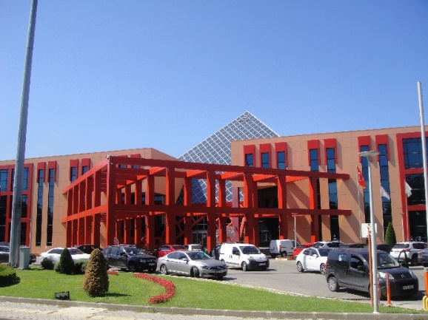

Şekil 3.1. BTSO hafif asma giydirme cepheye sahip binası (Kişisel arşiv 2019).

Bursa ilinde yapılmış ve kullanılmaya devam eden farklı işlevlerde sahip hafif asma giydirme cepheli 150 binanın incelenmesi yapılmıştır. Hafif asma giydirme cephe sistemi ile yapılan binalara yönelik künye bilgilerine ve cephe teknik detaylarına ulaşmak için yapılan anket çalışmasında binaların seçilmesinde kriter olarak hafif asma giydirme cephe yüzeyinin en az 250 m² olmasına dikkat edilmiştir.

Bursa ili merkez sınırları içerisinde Nilüfer, Osmangazi, Yıldırım ve Belediye sınırlarında kalan binalar seçilmiştir (Şekil 3.2).

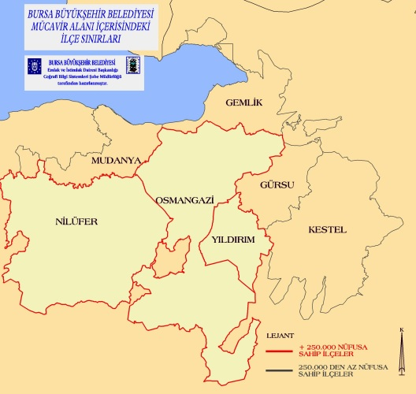

Şekil 3.2. Bursa Büyükşehir Belediyesi mücavir alan ilçe sınırları (Selim 2011).

Türkiye İstatistik Kurumu 2017 yılı adrese dayalı nüfus bilgilendirme sistemine göre Osmangazi Belediyesi en kalabalık merkez ilçedir. Bunu sırasıyla Yıldırım ve Nilüfer Belediyeleri takip etmektedir (Çizelge 3.28).

Çizelge 3.27. Bursa merkez ilçe nüfus dağılımları

İl | İlçe Belediyesi | Nüfus (kişi) | Yüzölçümü (km²) | Nüfus Yoğunluğu (kişi/km²)
BURSA | Osmangazi | 856.770 | 707,83 | 1211
BURSA | Yıldırım | 647.520 | 104,98 | 6168
BURSA | Nilüfer | 424.909 | 505,57 | 841

Osmangazi ilçesi hem alan hem de nüfus olarak Bursa’nın en büyük merkez ilçesidir. Barındırdığı yoğun sanayi yanı sıra ekonomik ve sosyal olanakları ile gündüz nüfusu bir milyonu aşmaktadır (Selim 2011). Kültürpark, Tophane, Hanlar Bölgesi, Ulu Cami, Hayvanat bahçesi, Merinos parkı gibi tarihi ve modern sosyal donatı alanlarına sahiptir.

Yıldırım ilçesi şehrin Uludağ eteklerine kurulmuş doğusunda yer alan ilçesidir. Çoğunlukla tarihi mekânların bulunduğu ilçede Anadolu’dan gelen göçlerin yerleşik düzene geçtiği bu ilçede çarpık yapılaşma ve yoğunluk göze çarpmaktadır.

Nilüfer ilçesi şehrin batısında yer alan kent nüfusunun artması ile özellikle toplu konut yerleşiminin olduğu cazibe merkezidir. Üniversite ve yoğun sanayi bölgeleri ile gelişmekte olan bir bölgedir (Şekil 3.3).

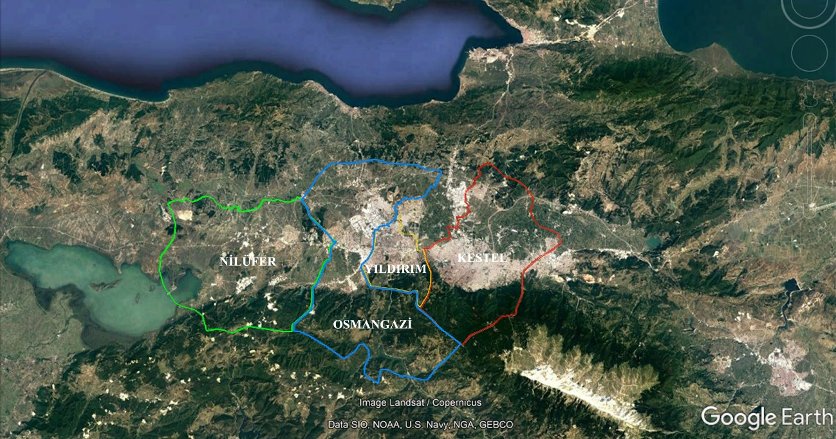

Şekil 3.3. İlçe sınırları uydu görüntüsü (Google Earth üzerinden oluşturulmuştur).

Bu binalar ile ilgili bilgilere ulaşmak için proje müellifi mimarlar, müteahhitler, cephe tasarımcıları, cephe uygulayıcı firmalar ile sözlü görüşme yapılarak 22 soruluk anket çalışması uygulanmıştır. Firmalar ile yüz yüze görüşme sırasında firmanın yeterli üretim gabarisine sahip olmadığı ya da giydirme cephe üretimi yaptığını söylemesine rağmen daha küçük ölçekli doğrama, balkon kapatma gibi detay uygulayıcısı olduğu fark edilen firmalar ile anket çalışması yapılmamıştır.

Toplamda 14 farklı firma ile yapılan alan çalışmasında 19 şirket sahibi ve ortağı, 11 giydirme cephe firmasında çalışan mimar, 5 mimari proje müellifi, 7 cephe üreticisi atölye sahibi ve 1 cephe danışmanı ile görüşülmüştür.

Anket çalışması sırasında uygulayıcı firma sahibi veya tasarım grubu mimarları ile görüşmeler yapılmış, bilgisini vermekte endişe duydukları kat adedi, inşaat alanı gibi teknik sorular için bina proje müellifi mimarlara ve belediye ruhsat arşivlerine erişilerek cevaplar tamamlanmıştır.

Bu çalışmada yer alan binalar yıl esasına göre eskiden yeniye doğru sıralanmıştır. Tez çalışmasında yer alan binaların cephe üretimlerini yapmış olan firmalar ise alfabetik olarak sıralanmış olup; Altınel Alüminyum Firma A, Arter Cephe Firma B, Estek Nikel Firma C, Makro Cephe Firma D, Maraton Cephe Firma E, Nalçın Mimarlık Firma F, Ni-ra Cephe Firma G, Peko Yapı Firma H, Polikom Cephe Firma I, Rem-art Cephe Sistemleri Firma J, Taştanlar Firma K, Uyumazer Firma M, Yağmur Alüminyum Firma N ve üreticisine ulaşılamayanlar veya isminin yayınlanmasını istemeyen firmalar ise Firma O rumuzları ile bina proje künyelerinde yer alacaktır.

Anket çalışması sırasında elde edilen proje bilgileri binalar bazında künyelendirilmiş ve elde edilen veriler yorumları ile tezin bu bölümünde yer almıştır. Yapım yılı, yapım sistemi, uygulama sistemi, vizyon ve spandrel bölge kullanılan malzeme cinsi, deney yapılıp yapılmadığı, üretimde ve deneyde kullanılan standartlar ve uygulanan deney yöntemleri ile ilgili soruların yer aldığı anket çalışmasının dökümleri grafikler ile sunulmuştur.

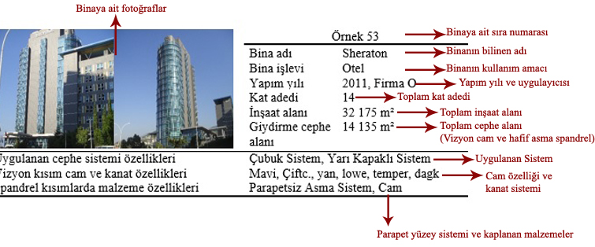
Şeki.3.4. Alan çalışmasında incelenen binalara ait künye örneği
Bursa’da yapılmış farklı fonksiyonlara sahip hafif asma giydirme cepheli binalar ile ilgili anket çalışmaları sonucu elde edilen veriler IBM SPSS Statistics 23 paket programına aktarılarak analizler tamamlanmıştır. Veriler değerlendirilirken değişkenlerin tamamı kategorik olduğu için sıklıklar (sayı, Yüzde (%)) verilmiştir.

Bursa ilinde giydirme cephe sistemlerinde kullanılan standartlar ve deneysel kontrol yöntemlerinin incelenmesi ve değerlendirilmesi konulu anket çalışması 2 bölümden oluşmaktadır. Binalara yönelik demografik sorular ve cephe teknik ve malzeme detayları (Çizelge 3.28’den Çizelge 3.42’ye) ve firmaların standartları kullanımları ile ilgili veriler (Çizelge 3.43’den Çizelge 3.47’ye) olarak ayrılmıştır.

Çizelge 3.28. Bina işlevine göre dağılımlar

Yapı Türü | Sayı | Yüzde (%)
Mağaza | 9 | 6,0
İdari Bina | 49 | 32,7
Kamu | 13 | 8,7
Konut | 4 | 2,7
AVM | 2 | 1,3
İş Merkezi | 48 | 32,0
Otel | 5 | 3,3
Eğlence | 2 | 1,3
Eğitim | 8 | 5,3
Diğer | 10 | 6,7
Toplam | 150 | 100,0

Çizelge 3.28 incelendiğinde binaların çoğunlukla %32,7 ile fabrika ya da kurumsal firmalara ait idari bina ve %32 ile ise İş Merkezi olduğu görülmektedir. %8,7 oran ile 13 kamu binasında giydirme cephe uygulaması yapılmıştır. Mağaza, eğitim, otel, konut gibi işleve yönelik cephe tasarımına sahip binalarda daha azdır.

Çizelge 3.29. Yapım yıllarına göre dağılımlar

 | Sayı | Yüzde (%)
2000-2004 | 4 | 2,7
2005-2009 | 38 | 25,3
2010-2014 | 51 | 34,0
2015-2019 | 57 | 38,0
Toplam | 150 | 100,0
Çizelge 3.29 incelendiğinde binaların %2,7’sinin yapım yılı 2000-2004 yılları arasında iken %25,3’ünün 2005-2009, %34’ünün 2010-2014 ve %38’inin ise 2015-2019 olduğu görülmektedir. Son 10 yıllık periyotta giydirme cephe uygulamasının artışı görülmektedir.

Çizelge 3.30. Bina kat sayılarına göre dağılımlar

 | Sayı | Yüzde (%)
1-5 kat | 86 | 57,3
6-10 kat | 37 | 24,7
11-15 kat | 16 | 10,7
16 kat ve üzeri | 11 | 7,3
Toplam | 150 | 100,0

Çizelge 3.30 incelendiğinde binaların %57,3’ü 1-5 kat iken %24,7’si 6-10 kat, %10,7’si 11-15 kat ve %7,3’ü ise 16 kat ve üzeridir. Bursa ilinde yüksek katlı imar alanlarının az olması ve imarın 16 kat ve üzeri olduğu alanlarda yeni yapılaşmaya başlanması sebebi ile oranın az çıktığı gözlemlenmiştir.

Çizelge 3.31. Bina inşaat alanlarına göre dağılımlar

 | Sayı | Yüzde (%)
500-2000 m² | 17 | 11,3
2000-8000 m² | 75 | 50,0
8000 m² ve üzeri | 58 | 38,7
Toplam | 150 | 100,0

Anket çalışması ile incelenen binaların %11,3’ünün inşaat alanı 500-2000 m² aralığında iken %50’sinin 2000-8000 m² ve %38,7’sinin ise 8000 m² ve üzeridir (Çizelge 3.31)

Çizelge 3.32. Giydirme cephe alanına göre dağılımlar

 | Sayı | Yüzde (%)
250-2000 m² | 83 | 55,3
2000-6000 m² | 46 | 30,7
6000 m² ve üzeri | 21 | 14,0
Toplam | 150 | 100,0

Ankette yer alan binalar incelendiğinde binaların %55,3’ünün giydirme cephe alanı 250-2000 m² aralığında iken %30,7’sinin 2000-6000 m² ve %14’ünün ise 6000 m² ve üzeridir (Çizelge 3.32).

Çizelge 3.33. Cephe maliyetlerine göre dağılımlar

 | Sayı | Yüzde (%)
10000-5000 € | 22 | 14,7
50001-200000 € | 66 | 44,0
200001 € ve üzeri | 62 | 41,3
Toplam | 150 | 100,0

İncelenen binaların cephe uygulayıcı firmaların yapım masraflarının %14,7’sinin genel maliyeti 10000-5000 € aralığında iken %44’ünün 50001-200000 € ve %41,3’ünün ise 200001 € ve üzeridir. Anket uygulaması sırasında firmalardan alınan sözlü bilgiye göre yıllara göre artan kur farkının cephe sistem ve detay malzeme maliyetlerine artış etkisinin ustalık ve montaj kadar olmadığı öğrenilmiştir (Çizelge 3.33).

Çizelge 3.34. Cephe projelendirilmesine göre dağılımlar

 | Sayı | Yüzde (%)
Projelendirmesi giydirme cephe | 148 | 98,7
Revizyon proje ile giydirme cephe | 2 | 1,3
Toplam | 150 | 100,0

Binaların %98,7’sinin projelendirmesi giydirme cephe olarak yapılmış iken; binalarda 2 tanesinin yani %1,3’ünün revizyon proje ile giydirme cephe olarak projesinin değiştirildiği görülmektedir (Çizelge 3.34).

Çizelge 3.35. Cephe uygulama sistemine göre dağılımlar

 | Sayı | Yüzde (%)
Klasik Sistem (Doğrama Parapet Üzerinde, Kaplama Parapet Yüzeyinde) | 6 | 4,0
Asma Sistem | 144 | 96,0
Toplam | 150 | 100,0

Çizelge 3.35 incelendiğinde binaların %4’ünün uygulama cephe sistemi klasik sistem iken (doğrama parapet üzerinde, kaplama parapet yüzeyinde) %96’sının ise asma sistemdir.
Çizelge 3.36. Parapetlerin uygulanma şekillerine göre dağılımlar

 | Sayı | Yüzde (%)
Parapetli Sistem (Kagir Parapet) | 17 | 11,3
Parapetsiz Sistem (Parapet Asma Cephe Bünyesindedir) | 133 | 88,7
Toplam | 150 | 100,0

Çizelge 3.36 incelendiğinde binaların %11,3’ü parapetli sistem (kagir parapet) iken %88,7’si ise parapetsiz yani parapet asma cephe bünyesinde çözülmüş sistemdir.

Çizelge 3.37. Taşıyıcı ızgaraya göre cephelerin dağılımı

 | Sayı | Yüzde (%)
Panel Sistem | 2 | 1,3
Yarı Panel Sistem | 1 | 0,7
Çubuk Sistem | 147 | 98,0
Toplam | 150 | 100,0

Bursa’da binaların %1,3’ünde bina giydirme cephesinde panel sistem kullanılmış iken %0,7’sinde yarı panel sistem %98’inde ise çubuk sistem kullanılmıştır. Bursa da cephe üretici firmaların verdiği bilgiye göre iş verenin maliyet odaklı yaklaşımı ve cephe üretimi yapan atölyelerin yetersizliği sebebi ile çubuk sistemin tercihi daha fazladır (Çizelge 3.37).

Çizelge 3.38. Derzlerde sızdırmazlığa göre cephelerin dağılımı

 | Sayı | Yüzde (%)
Kapaklı Giydirme Cephe Sistemi | 56 | 37,3
Strüktürel Silikon Sistemi | 72 | 48,0
Yarı Kapaklı Sistem | 22 | 14,7
Toplam | 150 | 100,0

Çizelge 3.38’e göre binaların %37,3’ünde kapaklı giydirme cephe sistemi kullanılmış iken %48’inde strüktürel silikon sistemi ve %14,7’sinde yarı kapaklı sistemdir. Mimari proje müellifinin oluşturmuş olduğu cephe tasarımlarına göre detaylandırma yapıldığı, cephe detaylarının olmadığı durumlarda cephe üretici firmanın iş vereni yönlendirdiği gözlemlenmiştir.
Çizelge 3.39. Vizyon kısımlardaki cam özelliklerine göre dağılımlar

 | Evet |  | Hayır
 | Sayı | Yüzde (%) | Sayı | Yüzde (%)
Tek Cam | 0 | 0,0 | 150 | 100,0
Çift Cam | 145 | 96,7 | 5 | 3,3
Üçlü Cam | 1 | 0,7 | 149 | 99,3
Isı Emici | 21 | 14,0 | 129 | 86,0
Renkli | 95 | 63,3 | 55 | 36,7
Yansıtıcı | 64 | 42,7 | 86 | 57,3
Low E Camı | 69 | 46,0 | 81 | 54,0
Diğer | 22 | 14,7 | 128 | 85,3

Çizelge 3.39 incelendiğinde pencerelerde (vizyon kısımlarda) çoğunlukla çift cam (%96,7), renkli (%63,3), low e camı (%46) ve yansıtıcı (%42,7) cam kullanılmaktadır. Üçlü cam, solar lowe ya da akustik özellikli camlar proje odaklı ihtiyaç olması durumunda sınırlı projede karşımıza çıkmaktadır.

Çizelge 3.40. Vizyon kısım cam rengine göre dağılımlar

 | Sayı | Yüzde (%)
Gümüş | 1 | 0,7
Bronz | 10 | 6,7
Yeşil | 36 | 24,0
Gri | 17 | 11,3
Mavi | 59 | 39,3
Diğer | 27 | 18,0
Toplam | 150 | 100,0

Pencerelerde (vizyon kısımlarda) çoğunlukla mavi (%39,3) renkte cam kullanılmaktadır. Cam rengi seçiminde iş veren talebi, mimari proje müellifi tasarımı ve cephe üreticisi koordinasyonunun sağlanmadığı genel karar vericinin iş veren olduğu anket çalışması sırasında edinilen bilgidir (Çizelge 3.40).

Çizelge 3.41. Pencere açılır kanatlarına göre dağılımlar

 | Sayı | Yüzde (%)
Normal kanat ve/veya vasistas | 78 | 52,0
Yatay veya şüşey sürme | 2 | 1,3
Dışa açılır ters vasistas | 35 | 23,3
Dışa açılır gizli kanat | 20 | 13,3
Sabit ve diğer | 15 | 10,0
Toplam | 150 | 100,0

Çizelge 3.41’de görüldüğü üzere pencere kanatları çoğunlukla normal kanat+vasistasdır. Cephenin tasarımında uygulanan kanat türlerinin binaya getireceği mekânik yatırım maliyetlerinin, cephe temizlik ihtiyacına çözüm için detayların oluşturulması bazı projelerde göz ardı edilmiştir. Gözlemlere göre bu binaların kanat tercihlerinin hatalı veya yerinde olmaması işletme maliyeti açısından dezavantaj doğurmaktadır. Sabit doğrama ile çözülen bir projede mekânik maliyeti optimize etmek adına cephe havalandırma kanalları ile detay çözümü yapılmıştır.

Çizelge 3.42. Spandrel kısımlarda kullanılan malzemelere göre dağılımlar

 | Sayı | Yüzde (%)
Cam | 66 | 44,0
Alüminyum Kompozit | 65 | 43,3
Seramik | 9 | 6,0
Doğal Taş | 1 | 0,7
Diğer | 9 | 6,0
Toplam | 150 | 100,0

Bursa’da hafif asma giydirme cepheli binaların spandrel kısımlarda kullanılan malzeme türleri çoğunlukla cam (%44) ve alüminyum kompozittir (%43,3) (Çizelge 3.42).

Çizelge 3.43. Cephe üretimi sırasında standartların kullanımı

 | Sayı | Yüzde (%)
Standart kullanılmadı | 24 | 16,0
Standart kullanıldı | 126 | 84,0
Toplam | 150 | 100,0

Bina proje künyeler incelendikten sonra firmalara binaların cephe üretimleri sırasında herhangi bir ulusal ya da uluslararası standart kullanıp kullanmadıkları sorulmuştur. %84’ünde cephe üretimi sırasında ulusal ve/veya uluslararası standartlar kullanılmıştır cevabı alınmıştır. Kalan %16’lık dilimde yani 24 bina da standartlara bakılmaksızın mesleki tecrübeler ile üretim yapıldığı bilgisine ulaşılmıştır (Çizelge 3.43).

Çizelge 3.44. Cephe modülü üretildikten sonra firma deney yapma oranları

 | Sayı | Yüzde (%)
Cephe numunesine deney yapılmadı | 142 | 94,7
Cephe numunesine deney yapıldı | 8 | 5,3
Toplam | 150 | 100,0

Tez başlığı ile ilgili yapılan alan çalışmasında veri toplamak için ankette yer alan bir diğer önemli soru ise bina için kullanılacak olan cephe modülleri için numune ile laboratuvar ortamında deney yapılıp yapılmadığıdır. Binaların %5,3’ünde yani 150 bina içerisinde toplamda 8 adet binada cephe modülleri üretildikten sonra yetkili firma tarafından akredite bir laboratuvarda performans testi yapılmıştır (Çizelge 3.44). Bu testlerin yapılmasında proje müellifi mimar, iş veren, cephe uygulayıcı koordinasyonlarının olduğu ve otel, hastane, iş merkezi gibi özel işleve yönelik projeler olduğu görülmektedir. Deneylerin yapılması ile ilgili cephe üretici firmanın hem üretim teklifinde yer aldığı hem de iş veren adına şantiyede üretilen teknik şartnamelerde yer aldığı görülmektedir.

Çizelge 3.45. İşveren talebi ile deney yapılması

 | Sayı | Yüzde (%)
İşveren cephe numunesi deneyi talep etmedi | 148 | 98,7
İşveren cephe numunesi deneyi talep etti | 2 | 1,3
Toplam | 150 | 100,0

Binaların %1,3’ünde yani sadece 2 binada cephe modülleri montajı öncesi bina sahibi akredite bir laboratuvarda performans testi talep etmiştir (Çizelge 3.45). Bunlardan ilki tanınmış ve sektörde yer edinmiş bir inşaat firmasına ait proje, diğeri ise Avrupa’da marka haline gelmiş bir konaklama firmasının projesidir.
Her iki projenin de iş vereninin bilinçli olması ve standartlarda bir bina yaparak yatırım da yapacakları maliyeti işletme maliyetinde azaltmak istedikleri bilgisi cephe firmalarından alınan sözlü bilgidir. Deneylerin laboratuvar veya saha ortamında yapılması ile ilgili mimari proje müelliflerin etkili bir rolü olduğu gözlenmemiştir. Cephe üretici firmanın yönlendirmesi ve işverenin onaylaması halinde fiyat teklifinde deneyler ile ilgili bütçe ayrılmaktadır. İş verenin yüksek bilinç düzeyinde olması ve teknik olarak cephe deneylerinin gerekleri ile ilgili taleplerinin olması ile cephe numuneleri üzerinden performans testleri yapılmaktadır.

Çizelge 3.46. Giydirme cephelerde uygulanan performans deneyleri dağılımları

 | Uygulandı |  | Uygulanmadı
 | Sayı | Yüzde (%) | Sayı | Yüzde (%)
Hava geçirgenlik testi | 3 | 2,0 | 147 | 98,0
Su geçirimsizlik testi | 6 | 4,0 | 144 | 96,0
Dinamik su basıncı testi | 0 | 0,0 | 150 | 100,0
Rüzgâr dayanımı testi | 2 | 1,3 | 148 | 98,7
Strüktürel dayanım testi | 3 | 2,0 | 147 | 98,0
Darbe dayanımı testi | 1 | 0,7 | 149 | 99,3
Hortum testi | 0 | 0,0 | 150 | 100,0
Sismik dayanım testi | 1 | 0,7 | 149 | 99,3
Akustik test | 4 | 2,7 | 146 | 97,3
Diğer | 10 | 6,7 | 140 | 93,3

Cephe üretici firma veya işveren talebi ile deney yapıldığı söylenen projelerde ulusal ve uluslararası standartlarda yer alan normlar üzerinden akredite bir laboratuvarda ya da sahada hangi deneylerin uygulandığı sorusuna en yüksek oranlar %6,7 ile diğer testler ve %4 ile ise su geçirmezlik testi cevabı alınmıştır. Diğer testler kısmında açıklama olarak da 7 bina da sahada su geçirimsizlik testi yapıldı 3 bina da ise akustik ölçüm yapıldı cevapları alınmıştır (Çizelge 3.46). (Ek-3)

3 bina da hava geçirgenlik testi yapıldığı bilgisi alınmıştır. Bu binalardan 2 tanesinin laboratuvar deneylerinin sonuçlarının cephe üretici firmada olmadığı işveren arşivinde yer aldığı öğrenilmiştir. 1 bina da ise üretici ve iş veren arasında cephe danışmanı olduğu görülmüştür. Alan çalışması için cephe danışmanından alınan bilgilere göre hava geçirgenlik yanı sıra, su geçirimsizlik, rüzgâr dayanımı, strüktürel dayanım, darbe dayanımı, sismik dayanım testleri ve akustik testlerin laboratuvar da yapıldığı ayrıca saha ortamında su geçirimsizlik testi yapıldığı öğrenilmiştir. Projenin giydirme cephe spandrel kısımları için özel yangın yayılımı önleyici detaylar için malzeme yanmazlık ve cam korkuluk olan kısımlarında ise strüktürel çözümler ve saha deneyleri yapıldığı görülmüştür. Cephe danışmanının talebi ile cephe üretici firmanın kullanacağı ankraj detayları da özel bir mühendislik ofisinden yardım alarak çözdürülmüştür. Yapılan deneylere ait fotoğraflar ve raporlar sözlü görüşme sırasında incelenmiş olmasına karşın, iş veren müsaadesi olmadığı için tez de yayınlanamamaktadır.

Çizelge 3.47. Üretim ve performans analizi için kullandıkları standartlar dağılımı

Standart Adı | Üretim |  |  |  | Performans
Standart Adı | Kullanıldı |  | Kullanılmadı |  | Kullanıldı |  | Kullanılmadı
Standart Adı | Sayı | Yüzde (%) | Sayı | Yüzde (%) | Sayı | Yüzde (%) | Sayı | Yüzde (%)
ASTM | 0 | 0,0 | 150 | 100,0 | 3 | 2,0 | 147 | 98,0
SCC | 0 | 0,0 | 150 | 100,0 | 0 | 0,0 | 150 | 100,0
DIN | 67 | 44,7 | 83 | 55,3 | 6 | 4,0 | 144 | 96,0
EN | 84 | 56,0 | 66 | 44,0 | 12 | 8,0 | 138 | 92,0
BS | 0 | 0,0 | 150 | 100,0 | 0 | 0,0 | 150 | 100,0
SS | 0 | 0,0 | 150 | 100,0 | 0 | 0,0 | 150 | 100,0
ISO | 68 | 45,3 | 82 | 54,7 | 6 | 4,0 | 144 | 96,0
TSE | 127 | 84,7 | 23 | 15,3 | 20 | 13,3 | 130 | 86,7
NZS | 0 | 0,0 | 150 | 100,0 | 0 | 0,0 | 150 | 100,0
CWCT | 3 | 2,0 | 147 | 98,0 | 2 | 1,3 | 148 | 98,7
EOTA | 0 | 0,0 | 150 | 100,0 | 0 | 0,0 | 150 | 100,0
ETAG | 12 | 8,0 | 138 | 92,0 | 4 | 2,7 | 146 | 97,3
QUALANOD | 50 | 33,3 | 100 | 66,7 | 0 | 0,0 | 150 | 100,0
QUALICOAT | 75 | 50,0 | 75 | 50,0 | 4 | 2,7 | 146 | 97,3

Çizelge 3.47 incelendiğinde cephede üretim ve deneysel kontrol yöntemlerinden üretim için en yüksek oranlar %84,7 ile TSE, %56 ile EN, %50 ile QUALICOAT, %45,3 ile ISO ve %44,7 ile DIN’dır. Cephede üretim ve deneysel kontrol yöntemlerinden performans için en yüksek oranlar %13,3 ile TSE ve %8 ile ise EN’dir. (Ek-4). (Ek-5). Cephe üretici firmların üretimde esas aldıklarını beyan ettikleri ulusal ve uluslararası standartlardan sadece 3 firmanın ücretini ödeyerek dökümanları satın aldıkları görülmüştür. Diğer firmalar sürekli olarak kullandıkları şartname ve sözleşmelere bakarak ya da üretimde kullandıkları profil, cam, fitil vb. üretici firma kataloglarından bakarak şıkları işaretlemiştir.

BULGULAR

Tezin bu bölümünde alan çalışması ile elde edilmiş veriler üzerinden cephe üretimi ve üretimi tamamlanmış cephelerde performans analizi bakımından standartların kullanımları analiz edilmiştir. Bulgular olarak yer alan öz bilgilerin olduğu çizelgeler dışında tüm analizler Ek-6 başlığında sunulmaktadır.

Çizelge 4.1. Bina işlevine göre tercih edilen üretim standartlarının dağılımı

Bina İşlevi | Sayı | Cephe Üretiminde Kullanılan Standartlar
Bina İşlevi | Sayı | DIN | EN | ISO | TSE | ETAG | QUALANOD | QUALICOAT
Mağaza | 9 | 6 | 6 | 5 | 8 | 1 | 5 | 5
İdari Bina | 49 | 21 | 25 | 19 | 36 | 6 | 19 | 24
Kamu | 13 | 8 | 10 | 8 | 12 | 1 | 4 | 8
Konut | 4 | 1 | 1 | 1 | 2 | - | - | 1
Avm | 2 | - | 1 | 1 | 2 | - | 1 | 1
İş Merkezi | 48 | 21 | 29 | 24 | 43 | - | 15 | 25
Otel | 5 | 3 | 3 | 3 | 5 | - | - | -
Eğlence | 2 | 1 | 1 | - | 2 | - | 1 | 1
Eğitim | 8 | 3 | 4 | 3 | 7 | 1 | 3 | 4
Diğer | 10 | - | - | - | 10 | - | - | -
*(-) işaretlenmemiştir.

Bina işlevine göre cephe üretiminde tercih edilen standartların dağılımına bakıldığında ankete katılan 9 mağaza incelendiğinde 6 tane mağazada DIN ve EN (%66,7) 5 tane mağaza da ISO (%55,6) ve 8 tane mağazada TSE (%88,9), 5 mağazada QUALANOD ve QUALICOAT (%55,6) sertifikasına 1 mağazada ise ETAG belgesine sahip olduğu görülmektedir.

Ankette yer alan 49 idari bina için cephe üretimlerinde tercih edilen standartlara bakıldığında 21 bina DIN (%42,9), 25 bina EN (%51,0), 19 bina ISO (%38,8), 36 bina TSE (%73,5) olduğu görülmektedir. QUALANOD sertifikası 19 binada (%38,8) ve QUALICOAT sertifikası 24 binada (%49,0), 6 idari bina ise (12,2) ETAG belgesine sahiptir. Kamu kullanımında olan 13 binanın standartlara göre yapılan üretim dağılımı 8 bina DIN ve ISO (%61,5), 10 bina EN (%76,9) ve 12 bina TSE (%92,3) şeklidedir. 1 bina ETAG (%7,7), 4 bina QUALANOD (%30,8) ve 8 bina QUALICOAT (%61,5) sertifikasına sahip alüminyum kullanmıştır.

Toplamda konut işlevli 4 projenin yer aldığı anket çalışmasında 1 konut DIN, EN ve ISO (%25), 2 konut ise TSE (%50) standartlara uyularak yapılmıştır. İçlerinden sadece 1 binada QUALICOAT (%25) sertifikası vardır. AVM işlevi ile yapılmış 2 binadan 1 tanesinde EN ve ISO (%50) 2’sinde TSE (%100) standartlarına uyulduğu beyan edilmiştir. QUALANOD sertifikası ve QUALICOAT sertifikası (%50) 1 binada vardır.

Toplamda 48 tane iş merkezi işlevli binanın olduğu anket çalışmasında 21 bina DIN (%43,8), 29 bina EN (%60,4) ve 24 bina ISO (%50) standartlarına sahiptir. 43 binada yani %89,6 oranla TSE standartlarına uyulduğu söylenebilinir. 15 bina QUALANOD (%31,3) ve 25 bina QUALICOAT (%52,1) sertifikasına sahip alüminyum kullanmıştır.

5 tane otel projesinin incelendiği anket ile bu binalardan 3 tanesinde DIN, EN, ISO (%60) ve hepsinde TSE (%100) tercih edilmiştir. 2 eğlence işlevine sahip binadan sadece birinde DIN, EN, QUALICOAT ve QUALANOD varken 2 bina da TSE standartlarına sahiptir. Eğitim verilen özel veya devlete ait binaların toplam sayısı 8 iken bu binaların 3 tanesinde DIN ve ISO (%37,5), 4 binada EN (%50), 7 bina da ise TSE (%87.5) standardı tercih edilmiştir. 3 bina QUALANOD (%37,5) ve 4 bina QUALICOAT (%50) sertifikasına sahip alüminyum kullanmıştır. Sadece 1 bina da ETAG (%12,5) belgesi vardır. Karma işlevli diğer binalar kategorisinde ise 10 binanın tamamında TSE (%100) tercih edilmiştir (Çizelge 4.1) (Ek 6.1). Alan çalışmasında yer alan binaların işlevlerine göre üretimleri sırasında yapılmış olan performans analizleri için kullanılmış olan standartların dağılımları Çizelge 4.2’de verilmiştir.

Çizelge 4.2. Bina işlevine göre tercih edilen deney standartları dağılımı

Bina İşlevi | Toplam Sayı | Performans Analizinde Kullanılan Standartlar
Bina İşlevi | Toplam Sayı | ASTM | DIN | ISO | EN | TSE | CWCT
Mağaza | 9 | - | 3 | 2 | 3 | 2 | -
İdari Bina | 49 | - | 3 | 3 | 5 | 7 | -
Kamu | 13 | - | - | 1 | - | 3 | -
Konut | 4 | - | - | - | - | 1 | -
Avm | 2 | - | - | - | - | - | -
İş Merkezi | 48 | 2 | - | - | 2 | 5 | 1
Otel | 5 | 1 | - | - | 2 | 2 | 1
Eğlence | 2 | - | - | - | - | - | -
Eğitim | 8 | - | - | - | - | - | -
Diğer | 10 | - | - | - | - | - | -
*(-) işaretlenmemiştir.
Bu binalarda deneysel kontrol yöntemlerinin genel bir incelemesine bakılırsa mağazalarda DIN ve EN 3 binada, ISO ve TSE ise 2 bina da test metotlarında değerlendirmeye alınmıştır. İdari bina işlevinde 3 bina DIN ve ISO (%6,1), 5 EN bina (%10,2) ve 7 bina %14,3 oranla standartlarına uyarak deney yapıldığını görülmektedir. Kamuya ait sadece 1 bina da ISO (%7,7) ve 3 binada TSE (%23,1) standartlarında deney yapılmıştır. Konutlara bakıldığında sadece 1 binada TSE standartlarına uygun deney yapıldığı söylenmiştir. İş merkezlerine bakıldığında 2 binada (%4,2) ASTM ve EN ile 5 binada TSE (%10,4), 1 binada CWVT (%2,1) standartlarında deneyler yapılmıştır. Toplamda 5 olan otel binasından 1 tanesi ASTM ve CWCT, 2 tanesi EN ve TSE standartlarına uyarak deneye tabi olmuştur. Ankette yer alan AVM ve eğlence binalarında ve eğitim binalarında ve diğer işlevli binalarda deney yapılmamıştır (Çizelge 4.2) (Ek 6.2).

Alan çalışmasında yer alan binaların işlevlere göre dağılımlarının üretimde standartların kullanılması ve deneysel kontrol yöntemi ile ilgili genel olarak çoğu binada TSE standartlarının olduğu bunu DIN, ISO ve EN standartlarını izlediğini söyleyebiliriz. Üretimde kullanılan standartların yoğunluğuna kıyasla yok denecek kadar az binada deneysel kontrol yöntemi uygulanmıştır. Eğitim binalarında, toplu kullanıma açık AVM ve eğlence binalarında hiç deney uygulaması yapılmamışken kamuda, idari binalarda ve iş merkezlerinde de deney uygulamasının yoğun olduğundan söz edemeyiz.

Çizelge 4.3. Yıllara göre tercih edilen üretim standartlarının dağılımı

Yapım Yılı | Sayı | Cephe Üretiminde Kullanılan Standartlar
Yapım Yılı | Sayı | DIN | EN | ISO | TSE | ETAG | QUALANOD | QUALICOAT
2000-2004 | 4 | 4 | 4 | 4 | 4 | 1 | 4 | 4
2005-2009 | 38 | 19 | 22 | 17 | 33 | 4 | 15 | 16
2010-2014 | 51 | 23 | 29 |  | 43 | 4 | 20 | 26
2015-2019 | 57 | 21 | 29 | 26 | 47 | 3 | 11 | 29

Ankette yer alan binaların 5’er yıllık periyotlarda standartları kullanımına bakarsak 2000-2004 yılları arasında yapılmış olan 4 binanın tamamı DIN, EN, ISO ve TSE standartlarına uyduğunu tamamının QUALANOD ve QUALICOAT belgelerine sahip olduğu görülmektedir. Sadece 1 binada ETAG belgesi vardır. 2005-2009 yılları arasında cephe üretimi yapılmış 38 binanın 19 tanesinde DIN (%50), 22 tanesinde EN (%57,9), 17 binada ISO (%44,7) ve 33 tanesinde TSE (%86,8) standartlarına göre üretim yapıldığını görmekteyiz. 4 binanın ETAG (%10,5) ,15 bina da QUALANOD (%39,5) ve 16 binada QUALICOAT (%42,1) belgeleri vardır. Kullanılan standartların önceki 5 yıla göre değişiklik göstermesinin sebebi cephe üretimine dahil olan yeni firmaların standartlara uygun üretim yapma endişesinin olmamasıdır (Çizelge 4.3) (Ek 6.3).

2010-2014 yıllar arasında yapılmış 51 binanın 23 tanesi DIN (%45,1), 29 EN (%56,9), 43 TSE (%84,3) standartlarında cepheleri üretilmiştir. 4 bina ETAG (%7,8), 20 bina QUALANOD ve 26 bina QUALICOAT standartlarında alüminyum profil kullanmıştır. 2015-2019 yıllarında üretilen 57 bina cephesinde 21 DIN (%36,8), 29 EN (%50,9), 26 ISO (%45,6) ve 47 TSE (%82,5) standartları kullanılmıştır. 3 binada ETAG (%5,3), 11 binada QUALANOD (%19,3) ve 29 binada QUALICOAT (%50,9) belgeleri vardır. (Çizelge 4.3) (Ek 6.3).

Cephe uygulama yıllarına göre performans analizinde kullanılmış olan standartların dağılımlarını Çizelge 4.4’de detaylı yüzde analizi ise Ek 6.4’de sunulmuştur.

Çizelge 4.4. Yıllara göre tercih edilen deney standartları dağılımı
Yapım Yılı | Sayı | Performans Analizinde Kullanılan Standartlar
Yapım Yılı | Sayı | ASTM | DIN | ISO | EN | TSE | CWCT
2000-2004 | 4 | - | - | - | - | - | -
2005-2009 | 38 | - | 6 | 6 | 8 | 9 | -
2010-2014 | 51 | - | - | - | 2 | 6 | -
2015-2019 | 57 | 3 | - | - | 2 | 5 | 2
*(-) işaretlenmemiştir.

2000-2004 yılları arasında üretimi yapılmış 4 binanın hiçbirinin cephesi için deneysel kontrol yöntemleri yapılmadığı için standartlardan kullanılan olmamıştır. 2005-2009 yılları arasında üretilen 38 bina cephesinden 6 tanesinde DIN ve ISO (%15,8) standartları, 8 tanesinde EN (%21,1) ve 9 tanesinde (%23,7) TSE standartlarında deney yapıldığı bilgisine ulaşılmıştır. 2010-2014 yılları arasında yapılan ve cephesi incelenen 51 binamız bulunmaktadır. Bu binalardan 2 tanesinde EN (%3,9), 6 TSE (%11,8) standartlarında deney yapıldığı verisine ulaşılmıştır. 2015 yılından sonra günümüze kadar incelenen 57 bina da ise 3 tanesinde ASTM (%5,3) standartlarında deney yapıldığı 2 tanesinde EN (%3,5) ve 5 tanesinde TSE (%8,8) standartlarında deneyler yapılmıştır. 2 bina da ise CWCT (%3,5) kılavuzlarına göre deney prosedürü uygulanmıştır (Çizelge 4.4) (Ek 6.4). Yıllar ilerledikçe ve incelenen bina sayıları arttıkça cepheler için deneysel kontrol yöntemlerinin ciddi miktarda azaldığı ve eskiye göre cephelerde uygulanan deneysel kontrol yöntemlerinin daha çok uygulandığı sonucuna ulaşılmak amacı ile yapılan bu araştırma da beklenen sonuca ulaşılamamıştır.

Cephe üretim maliyetlerine göre kullanılan standartların analizi sonucunda çıkan dağılımlar Çizelge 4.5’de verilmiştir.

Çizelge 4.5. Cephe maliyetine göre tercih edilen üretim standartlarının dağılımları

Maliyet | Sayı | Cephe Üretiminde Kullanılan Standartlar
Maliyet | Sayı | DIN | EN | ISO | TSE | ETAG | QUALANOD | QUALICOAT
10000-50000 € | 22 | 5 | 6 | 4 | 12 | - | 3 | 5
50001- 200000 € | 66 | 24 | 29 | 21 | 56 | 5 | 19 | 24
200001 € ve üzeri | 62 | 38 | 49 | 43 | 59 | 7 | 28 | 46
*(-) işaretlenmemiştir.

Tez çalışmasında incelenen 150 binanın hafif asma giydirme cephe maliyetlerine göre 10000 € -50000 € arası (düşük maliyetli binalar), 50001 €- 200000 € arası (orta maliyetli binalar) ve 200001 € ve üzeri (yüksek maliyetli binalar) olarak gruplandırılmıştır. Düşük maliyete sahip 22 bina cephesinin 5 tanesinde DIN (%22,7), 6 tanesinde EN (%27,3) ve 4 tanesinde ISO (%18,2) standartlarında üretim yapılmıştır. TSE standartlarına uyulan 12 bina tespit edilmiş ve bu da %54,5 orana karşılık gelmektedir. 3 binada QUALANOD (%13,6) ve 5 bina da QUALICOAT (%22,7) belgesine sahip malzeme tercih edilmiştir. Orta maliyetli bina olarak incelenen 66 binanın 24 tanesinde DIN (%36,4), 29 tanesinde EN (%43,9), 21 tanesinde ISO (%31,8) ve 56 tanesinde (%84,8) TSE standartları ile üretim yapılmıştır. 5 binada ETAG (%7,6) 19 binada QUALANOD (%28,8) ve 24 bina da QUALICOAT (%36,4) belgesine sahip malzeme tercih edilmiştir. Yüksek maliyetli bina sınıfı içerisinde incelenen 62 binanın ise 38 tanesinde DIN (%61,3), 49 tanesinde EN (%79), 43 tanesinde ISO (%69,4) ve 59 tanesinde TSE (%95,2) standartlarına uyulmuştur. 7 binada ETAG (%11,3) 28 binada QUALANOD (%45,2) ve 46 bina da QUALICOAT (%74,2) belgesine sahip malzeme tercih edilmiştir (Çizelge 4.5) (Ek.6.5). Cephe üretim maliyetleri arttıkça standartların kullanım oranlarının artış gösterdiği görülmektedir. Cephe üretim maliyetlerine göre cephe modülleri için uygulanan deneysel kontrol yöntemlerinde kullanılan standartların analizi sonucunda çıkan dağılımlar Çizelge 4.6’de verilmiştir.

Çizelge 4.6. Cephe maliyetine göre tercih edilen deney standartları dağılımı

Maliyet | Sayı | Performans Analizinde Kullanılan Standartlar
Maliyet | Sayı | ASTM | DIN | ISO | EN | TSE | CWCT
10000 € -50000 € | 22 | 1 | - | - | - | - | -
50001 €- 200000 € | 66 | - | 3 | 3 | 4 | 6 | -
200001 € ve üzeri | 62 | 2 | 3 | 3 | 8 | 12 | 2
*(-) işaretlenmemiştir.

Maliyetlerine göre deneysel kontrol yöntemlerinin uygulanmasına baktığımızda düşük maliyetli 22 binadan sadece 1 tanesinde ASTM standardı ile deney yapıldığı görülmektedir. Orta maliyetli bina sınıfı içerisinde incelenen 66 binanın ise 3 tanesinde DIN ve ISO (%4,5), 4 tanesinde EN (%6,1) ve 6 tanesinde TSE (%9,1) standartlarında deney prosedürü uygulandığı sonucu elde edilmiştir. Yüksek maliyet sınıfında incelenen ve 200000 € üzerinde cephe üretim maliyetine sahip olduğu bilgisine ulaşılan 62 hafif asma giydirme cepheye sahip binadan 2 tanesi ASTM (%3,2), 3 tanesi DIN ve ISO (%4,8), 8 tanesi EN (%8,4) ve 12 tanesi TSE (%19,4) standartlarında deney yapılarak kontrol edilmiştir. 2 bina da ise CWCT (%3,2) kılavuzlarına göre deney prosedürü uygulanmıştır (Çizelge 4.6) (Ek 6.6).

Cephe uygulayıcı firmaların üretim maliyetlerinin artışının cephe numunelerinde yapılacak deneysel kontrol yöntemlerinin tercih edilmesi ile doğru orantılı arttığını söylemek mümkün değildir. Cephe maliyetinin artması ile cephe modüllerinde deneysel kontrol yöntemlerinin de arttığı sonucuna ulaşılmak amacı ile yapılan bu araştırma da beklenen sonuca ulaşılamamıştır. Giydirme cephelerin uygulandığı binalar tasarım aşamasında ya da bina kaba inşaatı uygulandıktan sonra alınan kararla cephe tasarımına karar verildiği görülmüştür. Projelendirme durumuna göre kullanılan standartların dağılımı Çizelge 4.7’de verilmiştir.

Çizelge 4.7. Cephe yapım sistemine göre tercih edilen üretim standartlarının dağılımları
Proje durumu | Sayı | Cephe Üretiminde Kullanılan Standartlar
Proje durumu | Sayı | DIN | EN | ISO | TSE | ETAG | QUALANOD | QUALICOAT
Proje Giydirme Cephe | 148 | 65 | 82 | 66 | 125 | 12 | 48 | 73
Revizyon GCephe | 2 | 2 | 2 | 2 | 2 | - | - | -
*(-) işaretlenmemiştir.

Alan çalışmasında yer alan 150 binanın 2 tanesi revizyon proje ile giydirme cepheye döndürülmüştür. 148 bina ise giydirme cephe olarak projelendirilmiş ve uygulanmıştır. Giydirme cephe olarak uygulanan 148 binanın 65 tanesinde DIN (%43,9), 82 tanesinde EN (%55,4), 66 tanesinde ISO (%44,6) ve 125 tanesinde TSE (%84,5) standartlarına göre üretim yapılmıştır. 12 bina ETAG (%8,1), 48 bina QUALANOD (%32,4) ve 73 bina QUALICOAT (%49,3) sertifikasına sahip malzeme ile yapılmıştır. Revizyon proje ile giydirme cephe olarak tamamlanan binaların cephe üreticileri 2’sinde de DIN, EN, ISO ve TSE standartlarını kullandıklarını söylemişlerdir (Çizelge 4.7) (Ek 6.7).

Çizelge 4.8. Cephe yapım sisteminde tercih edilen deney standartları dağılımı

Proje durumu | Sayı | Performans Analizinde Kullanılan Standartlar
Proje durumu | Sayı | ASTM | DIN | ISO | EN | TSE | CWCT
Proje Giydirme Cephe | 148 | 3 | 6 | 6 | 12 | 20
Revizyon Giydirme Cephe | 2 |  |  |  |  | - | -
*(-) işaretlenmemiştir.

Uygulaması yapılan 148 binanın 3 tanesi ASTM (%2), 6 tanesi DIN ve ISO (%4,1), 12 tanesi EN (%8,1) ve 20 tanesi TSE (%13,5) standartlarına göre cephe deneyi yaptığını söylemiştir. Revizyon proje ile giydirme cepheye dönen 2 binada da herhangi bir deney yöntemi ile kontrol yapılmadığı için standart kullanımı olmamıştır (Çizelge 4.8) (Ek 6.8). Binaların inşaat kat adetlerine göre cephe üretiminde ve performans analizinde yararlanılan test metotlarının kullanıldığı standartların dağılımı Çizelge 4.9 ve Çizelge 4.10’da verilmiştir.

Çizelge 4.9. Kat adedine göre tercih edilen üretim standartlarının dağılımları

Kat Adedi | Sayı | Cephe Üretiminde Kullanılan Standartlar
Kat Adedi | Sayı | DIN | EN | ISO | TSE | ETAG | QUALANOD | QUALICOAT
1-5 kat | 86 | 36 | 45 | 31 | 72 | 6 | 31 | 37
6-10 kat | 37 | 17 | 20 | 20 | 31 | 4 | 13 | 37
11-15 kat | 16 | 8 | 11 | 11 | 14 | 1 | 4 | 9
16 kat üzeri | 16 | 6 | 8 | 6 | 11 | 1 | 2 | 8

Alan çalışmasında yer alan binalar az katlı (1-5 kat), orta katlı (6-10 kat), çok katlı (11-15 kat) ve çok yüksek katlı (16 kat ve üzeri) olarak sınıflandırılmıştır. Az katlı 86 binanın 36 tanesinde DIN (%41,9), 45 tanesinde EN (%52,3), 31 tanesinde ISO (%36) ve 72 tanesinde TSE (%82,6) standartları kullanılmıştır. 6 binada ETAG (%7), 31 binada QUALANOD ve 37 binada QUALICOAT (%43) sertifikasına göre üretim yapılmıştır. Orta katlı 37 binanın 17 tanesinde DIN (%45,9), 20 tanesinde EN ve ISO (%54,1), 31 tanesinde TSE (%83,8) standartlarına uyulup 4 binada ETAG (%10,8), 13 binada QUALANOD (%35,1) ve 37 binada QUALICOAT (%36,8) sertifikasına göre üretim yapılmıştır. Çok katlı sınıfta yer alan 16 binanın 8 tanesinde DIN (%50), 11 tanesinde EN ve ISO (%68,8) ve 14 binada TSE (%87,5) standartlarına göre üretim yapılmıştır. 1 binada ETAG (%6,3), 4 binada QUALANOD (%25) ve 9 binada QUALICOAT (%56,3) sertifikasına sahip malzeme kullanılmıştır. Alan çalışmasında çok yüksek katlı 16 binadan 6 tanesi DIN ve ISO (%54,5) ve 8 tanesi EN (%72,7) standartlarını kullandığını verisine ulaşılmıştır. 11 binanın tamamında TSE standartlarına uyularak üretim yapılmasına karşılık sadece 1 binada ETAG (%9,1), 2 binada QUALANOD (%18,2) ve 8 binada QUALICOAT (%72,7) sertifikasına sahip malzeme kullanılmıştır (Çizelge 4.9) (Ek 6.9).

Çizelge 4.10. Kat adedine göre tercih edilen deney standartları dağılımı

Kat Adedi | Toplam Sayı | Performans Analizinde Kullanılan Standartlar
Kat Adedi | Toplam Sayı | ASTM | DIN | ISO | EN | TSE | CWCT
1-5 kat | 86 | - | 6 | 6 | 6 | 9 | -
6-10 kat | 37 | 2 | - | - | 3 | 5 | 1
11-15 kat | 16 | - | - | - | 2 | 4 | -
16 kat üzeri | 16 | 1 | - | - | 1 | 2 | 1
*(-) işaretlenmemiştir.

İncelenen binalarda deneysel kontrol yöntemleri için tercih edilen standartlara göre az katlı 86 binanın 6 tanesinde EN, ISO ve DIN (%7), 9 tanesinde ise TSE (%10,5) standartları kullanılmıştır. Orta katlı 37 binanın 2 tanesinde ASTM (%5,4), 3 tanesinde EN (%8,1), 5 tanesinde TSE (%13,5) standartlarına 1 binada CWCT (%2,7) sertifikasına göre deney yapılmıştır. Yüksek katlı binalarda ise beklenenin aksine sadece 2 binada EN (%12,5) ve 4 binada TSE (%25) standartlarında deney yöntemleri ile cepheler test edilmiştir. Çok yüksek katlı binalarda ise sadece 2 binada TSE (%18,2) kullanılmış olup binalardan sadece 1 tanesinde ASTM, EN ve CWCT standartlarında deney yapılmıştır (Çizelge 4.10) (Ek 6.10). Binalarda artan kat yüksekliklerine rağmen standartlarda üretim yapılması ve üretimi yapılan binalarda deneysel kontrol yöntemleri kullanarak deney yapılmasının doğru orantılı olarak artış gösterdiğini söyleyemeyiz. Artan kat ile birlikte oluşabilecek risklere yönelik veya iç konfor şartlarının sağlanabilmesi açısından deneysel kontrol yöntemlerinin kullanılmış olması beklenirken binalarda kat yükseklikleri ile cephe tasarımında standart kullanımının çok önemsenmediği görülmektedir.
Giydirme cephe alanına göre üretiminde kullanılan standartlar Çizelge 4.11’de ve bu cephe alanına göre deneysel kontrol yöntemlerinde tercih edilen standartların dağılımı Çizelge 4.12’de verilmiştir.

Çizelge 4.11. Cephe alanına göre tercih edilen üretim standartlarının dağılımı

Cephe Alanı | Toplam Sayı | Cephe Üretiminde Kullanılan Standartlar
Cephe Alanı | Toplam Sayı | DIN | EN | ISO | TSE | ETAG | QUALANOD | QUALICOAT
250-2000 m² | 83 | 36 | 42 | 34 | 66 | 7 | 30 | 37
2000-6000 m² | 46 | 19 | 25 | 20 | 42 | 3 | 13 | 22
6000 m² ve üzeri | 21 | 12 | 17 | 14 | 19 | 2 | 7 | 16

Binalarda kullanılan hafif asma giydirme cephe alanlarına göre 3 ayrı sınıfta binalar değerlendirilmiştir. 250 – 2000 m² arası cephe alanına sahip 83 bina bulunmaktadır. Bu binaların 36 tanesinde DIN (%41,9), 42 tanesinde EN (%50,6), 34 tanesinde ISO (%41) ve 66 tanesinde ise TSE (%79,5) tercih edilmiştir. 7 binada ETAG (%8,4), 30 binada QUALANOD (%36,1) ve 37 binada QUALICOAT (%44,6) sertifikasına sahip malzeme kullanılmıştır. 2000-6000 m² cephe alanına sahip toplam 46 bina incelendiğinde 19 binada DIN (%49,3), 25 binada EN (%54,3), 20 binada ISO (%43,5) ve 42 binada TSE (%91,3) standartları kullanılmıştır. 3 binada ETAG (%6,5), 13 binada QUALANOD (%28,3) ve 22 binada QUALICOAT (%47,8) sertifikası vardır. 6000 m² üzerinde cephe alanına sahip 21 binanın 12 tanesinde DIN (%57,1), 17 binada EN (%81), 14 binada ISO (%66,7), 19 binada TSE (%90,5) standartlarına uyarak projelendirilme yapılmış olup, 2 binada ETAG (%9,5), 7 binada QUALANOD (%33,3) ve 16 binada QUALICOAT (%76,2) sertifikasına sahip malzeme kullanarak cephe üretimi yapılmıştır (Çizelge 4.11) (Ek 6.11). İncelenen binalarda deneysel kontrol yöntemleri için tercih edilen standartlara bakıldığında 250-2000 m² cephe alanına sahip 83 binanın sadece 1 tanesinde ASTM (%1,2), 6 tanesinde DIN (%7,2), 8 tanesinde EN (%9,6), 5 tanesinde ISO ve 10 projede TSE (%12) standartlarında deney prosedürü uygulanmıştır. 2000-6000 m² alana sahip 46 binada ise sadece 1 binada ASTM, EN ve ISO (%2,2), 6 binada ise TSE (%13) standartları ile deney yapılmıştır. Edinilen bilgilere göre 1 binada CWCT standartlarında (%2,2) deney yapılmıştır. Artan cephe alanına göre deney prosedürlerinin uygulanması ve cephe modüllerinin test edilmesinin azaldığını görmekteyiz. 6000 m² üstü 21 binada ise 1 binada ASTM ve CWCT (%4,8), 3 binada EN ve 4 binada TSE (%4,8) standartlarında deney yapılmış olduğu verisine ulaşılmıştır (Çizelge 4.12).
Çizelge 4.12. Cephe alanına göre tercih edilen deney standartları dağılımı

Cephe Alanı | Toplam Sayı | Performans Analizinde Kullanılan Standartlar
Cephe Alanı | Toplam Sayı | ASTM | DIN | ISO | EN | TSE | CWCT
250-2000 m² | 83 | 1 | 6 | 5 | 8 | 10 | -
2000-6000 m² | 46 | 1 | - | 1 | 1 | 6 | 1
6000 m² ve üzeri | 21 | 1 | - | - | 3 | 4 | 1
*(-) işaretlenmemiştir.

Bina yüzeylerinde hafif asma giydirme cephe alanlarının az ya da fazla oluşunun cephe modüllerinin deneye tabi tutulması ile ilgili bir oran kurulması zordur fakat artan cephe alanına oranla deneysel prosedürler ile kontrol yönteminin o oranda artarak tercih edildiğini söyleyemeyiz. Fazla cephe alanına sahip binalarda deneysel kontrol yöntemlerinin daha fazla kullanıldığı verisine ulaşılmak istenen araştırma da istenen sonuç elde edilememiştir.

Çizelge 4.13’e göre alan çalışması ile incelenen 150 binada derzlerde sızdırmazlıklarına göre standartların kullanımını incelemek amacı ile yapılan analizde 56 binanın kapaklı giydirme cephe sisteminde, 72 binanın strüktürel silikon cephe sistemi ile ve 22 binanın yarı kapaklı sistemi ile detaylandırıldığı görülmektedir. Kapaklı giydirme cephe sistemi ile yapılan 56 binanın cephe üretimindeki standartların dağılımı 28 binada DIN (%67,9), 43 binada EN (%76,8), 32 binada ISO (%57,1), 51 binada TSE (91,1) standartları kullanılmış olup 7 binada ETAG (%12,8), 31 binada QUALANOD (%55,4) ve 39 binada QUALICOAT (%69,6) sertifikasına sahip malzeme kullanarak cephe üretimi yapılmıştır.

72 binada strüktürel silikon cephe sistemi uygulanmış olup bunların 24 tanesinde DIN (%33,3), 32 tanesinde EN (%44,4), 27 tanesinde ISO (%38,9) ve 60 tanesinde TSE (%83,3) ve 5 binada ETAG (%6,9), 16 binada QUALANOD (%22,2) ve 27 binada QUALICOAT (%37,5) sertifikası vardır.

Her iki sistem özelliklerinin yansıtıldığı ve bir yönde kapak uygulaması yapılan 22 yarı kapaklı giydirme cephe sisteminde 5 binada DIN (%22,7), 9 binada EN (%40,9), 8 binada ISO (%36,9) ve 16 binada TSE (%72,7) standartlarında cephe üretilmiştir. 3 binada QUALANOD (%13,6) ve 9 binada da QUALICOAT (%40,9) sertifikası vardır (Ek 6.13).
Çizelge 4.13. Derzlerde sızdırmazlığa göre üretim standartlarının dağılımı

Derzlerde Sızdırmazlığa göre | Toplam Sayı | Cephe Üretiminde Kullanılan Standartlar
Derzlerde Sızdırmazlığa göre | Toplam Sayı | DIN | EN | ISO | TSE | ETAG | QUALANOD | QUALICOAT
Kapaklı Giy. Cephe | 56 | 28 | 43 | 32 | 51 | 7 | 31 | 39
Strüktürel Sil. Cephe | 72 | 24 | 32 | 27 | 60 | 5 | 16 | 27
Yarı Kapaklı Cephe | 22 | 5 | 9 | 8 | 16 | - | 3 | 9
*(-) işaretlenmemiştir.

Cephe sızdırmazlık detaylandırılmasına göre standart kullanımı incelenen binalarda deneysel kontrol yöntemlerinin kullanımında kapaklı giydirme cephe sisteminde ki 56 binanın 2 tanesinde ASTM (%3,6), 4 tanesinde DIN ve ISO (%7,1), 8 tanesinde EN ve TSE (%14,3) ile 2 binada CWCT (%3,6) standartlarında deney yapılmıştır.

Cam cama cephe olarak da anılan strüktürel cephe sisteminde uygulanan 72 binada ise 1 projenin ASTM (%1,4), 2 projede DIN ve ISO (%2,8), 3 tanesinde EN (%4,2) ve 8 tanesinde TSE (%11,1) standart kılavuzlarında deneysel kontrol yöntemi uygulanmıştır. 22 tane yarı kapaklı giydirme cephe sistemindeki bina da ise 1 bina da EN (%4,5) ve 4 binada TSE (%18,2) standartları ile test edildiği verisine ulaşılmıştır (Çizelge 4.14) (Ek 6.14).

Çizelge 4.14. Derzlerde sızdırmazlığa göre tercih edilen deney standartları dağılımı

Derzlerde Sızdırmazlığa göre | Sayı | Performans Analizinde Kullanılan Standartlar
Derzlerde Sızdırmazlığa göre | Sayı | ASTM | DIN | ISO | EN | TSE | CWCT
Kapaklı Giy. Cephe | 56 | 2 | 4 | 4 | 8 | 8 | 2
Strüktürel Sil. Cephe | 72 | 1 | 2 | 2 | 3 | 8 | -
Yarı Kapaklı Cephe | 22 | - | - | - | 1 | 4 | -
*(-) işaretlenmemiştir.

Uygulanan derzlerdeki sızdırmazlık detaylarına göre cephe üretiminde herhangi bir standartta yoğunlaşma olup olmadığına bakıldığında TSE standardının daha fazla tercih edildiğini söyleyebiliriz fakat cephelerde yapılan diğer analizlerde olduğu gibi bu veriler sonucunda da deneysel kontrol yöntemlerinin çok tercih edildiği söylenemez.

Çizelge 4.15. Cam özelliğine göre tercih edilen üretim standartlarının dağılımı

Cam Özelliği | Toplam Sayı | Cephe Üretiminde Kullanılan Standartlar
Cam Özelliği | Toplam Sayı | DIN | EN | ISO |  | TSE
Tek Cam | 0 | - | - |  | - |  | -
Çift Cam | 145 | 63 | 80 | 64 |  | 122
Üçlü Cam | 1 | 1 | 1 | 1 |  | 1
Isı emici | 21 | 9 | 13 | 9 |  | 20
Renkli | 95 | 36 | 46 | 40 |  | 78
Yansıtıcı | 64 | 17 | 26 | 23 |  | 49
Low-e | 69 | 45 | 53 | 48 |  | 67
Diğer | 22 | 17 | 18 | 19 |  | 21
*(-) işaretlenmemiştir.

Bina cephelerinde vizyon kısımlarda yer alan camların özelliklerine (Çizelge 4.15) göre kullanılan standartların dağılımına bakacak olursak; 145 binada çift cam tercihine göre bu binalardan 63 tanesinde DIN (%43,4), 80 tanesinde EN (%55,2), (%), 64 tanesinde ISO (%44,1) ve 122 tanesinde TSE (%84,1) standartlarında üretilen cam kullanılmıştır. 1 projede üçlü cam tercih edilmişti. Bu camda DIN, EN, ISO ve TSE standartlarının tamamına uygunluk söz konusudur.

Isı emici özelliğe sahip 21 bina camından 9 tanesinde DIN (%42,9), 13 tanesinde EN (%61,9) ve 20 tanesinde TSE (%95,2) standartları kullanılmış olup renkli cam özelliğindeki 95 bina cephe camının 36 tanesinde DIN (%35,8), 46 tanesinde EN (%48,4), 40 tanesinde ISO (%42,1) ve 78 tanesinde TSE (%82,1) standartları uygulanmıştır. Yansıtıcı yani reflekte özelliğine sahip 64 camın 17 tanesinde DIN (%26,6), 26 tanesinde EN (%40,6), 23 tanesinde ISO (%35,9) ve 49 tanesinde TSE (%76,6) standartları kullanılmıştır.

69 adet Low-e özellikli bina camlarındaysa 45 proje DIN (%65,2), 53 EN (%76,8), 48 ISO (%69,6) ve 67 TSE (%97,1) standartları tercih edilmiştir. Diğer seçeneğinin işaretlendiği ve temperli, solar low-e ve akustik camların ortak değerlendirildiği 22 bina camında ise 17 bina da DIN (%77,3), 18 bina EN (%81,8), 19 bina ISO (%86,4) ve 21 bina da TSE (%95,5) standartları tercih edilmiştir (Çizelge 4.15) (Ek 6.15).

Çizelge 4.16. Cam özelliğine göre tercih edilen deney standartları dağılımı
Cam Özelliği | Sayı | Performans Analizinde Kullanılan Standartlar
Cam Özelliği | Sayı | ASTM | DIN | ISO | EN | TSE | CWCT
Tek Cam | 0 | - | - | - | - | - | -
Çift Cam | 145 | 1 | 6 | - | 12 | 20 | 2
Üçlü Cam | 1 | - | - | - | - | - | -
Isı emici | 21 | - | 1 | 1 | 1 | 2 | -
Renkli | 95 | 1 | 4 | 5 | 8 | 14 | 1
Yansıtıcı | 64 | 1 | - | - | 4 | 6 | 1
Low-e | 69 | 3 | 3 | 4 | 8 | 9 | 2
Diğer | 22 | - | 2 | 1 | 3 | 2 | -
*(-) işaretlenmemiştir.

Çizelge 4.16’ya göre çift cam özelliğindeki 1 binada ASTM (%2,2), 6 binada DIN (%4,1), 12 binada EN (%8,3), 20 binada TSE (%13,8) ve 2 binada CWCT (%1,4) standartlarında camlara deney uygulandığı bilgisi alınmıştır. Üçlü cam kullanılan projede cama herhangi bir deney uygulanmamıştır. Isı emici özelliğindeki projelerden 1 tanesinde DIN, EN ve ISO (%4,8) kullanılmış olup 2 bina cephesinde TSE (%9,5) standartlarında deney uygulanmıştır. Renkli cam özelliğine sahip cepheler içinde ise; 1 binada ASTM (%1,1), 4 binada DIN (%4,2), 8 binada EN (%8,4) 5 binada ISO (%5,3), 14 binada TSE (%14,7) ve 1 binada CWCT (%1,1) standartlarında deneyler uygulanmıştır. Yansıtıcı özellikteki camlardan 1 tanesinde ASTM ve CWCT standartları (%1,6) ve 4 tanesinde EN (%6,3), 6 tanesinde TSE (%9,4) kullanılarak deneyler uygulanmış olduğu verisine ulaşılmıştır. Low-e özellikli cama sahip binalarınsa 3 tanesinde ASTM ve DIN standartları (%4,3), 8 EN (%11,6), 4 ISO (%5,8), 9 TSE (%13) ve 2 CWCT (%2,9) standart kılavuzlarına göre deneyler yapılmıştır. Diğer seçeneğinin işaretlendiği temperli, solar low-e ve akustik camların ortak değerlendirildiği deneysel kontrol analizinde ise 2 bina camında DIN ve TSE (%9,1), 3 EN (%13,6) ve 1 ISO (%4,5) standartlarında deneyler yapılarak cam özellikleri kontrol edilmiştir (Ek.6.16).

Alan çalışmasında binalar ile ilgili görüşmelerde firmaların kullanıldıkları camlarla ait cam üretici firmalardan sertifikaları ve standartlara uygunluk belgelerini bulundurdukları gözlemlenmiştir. Cephe üretici firmaların cam özelliklerine ve kalitesine özellikle dikkat ettikleri projelerinde genellikle standartlara uygun cam tercih ettikleri görülmektedir. Fakat projelendirmede ki hassasiyetleri diğer analizlerdeki gibi deneysel kontrol yöntemlerinde görülememiştir. Sınırlı projede camların deneye tabi tutularak uygulama kararı aldıklarını söyleyebiliriz.
Cephe açılır kanat tasarımlarına göre üretimde standartların kullanımına ilişkin analiz Çizelge 4.17’de verilmiştir.

Çizelge 4.17. Açılır kanat özelliğine göre tercih edilen üretim standartlarının dağılımı

Kanat Özelliği | Sayı | Cephe Üretiminde Kullanılan Standartlar
Kanat Özelliği | Sayı | DIN | EN | ISO | TSE
Normal kanat ve vasistas | 78 | 46 | 51 | 41 | 71
Yatay veya şüşey sürme | 2 | 1 | 2 | 2 | 2
Dışa açılır ters vasistas | 35 | 9 | 16 | 14 | 32
Dışa açılır gizli kanat | 20 | 3 | 5 | 2 | 10

Cephede normal kanat ve vasistas uygulanan 78 projede 46 DIN (%59), 51 EN (%65,4), 41 ISO (%52,6) ve 71 TSE (%91) kullanıldığını görmekteyiz. Yatay veya düşey sürme olarak projelendirilmiş 2 binada 1 projede DIN, 2 projede ISO, EN ve TSE standartları tercih edilmiştir. Dışa açılır ters vasistas (DATV) olarak projelendirilmiş 35 bina cephesinde ise 9 DIN (%25,7), 16 EN (%45,7), 14 ISO (%40) ve 32 TSE (%91,4) standartları kullanılmıştır. Dışa açılır gizli kanat olarak detaylandırılan 20 proje de 3 binada DIN (%15), 5 binada EN (%25), 2 binada ISO (%10) ve 10 binada TSE (%50) tercih edilmiştir (Ek 4.17).

Çizelge 4.18. Açılır kanat özelliğine göre tercih edilen deney standartları dağılımı

Kanat Özelliği | Sayı | Performans Analizinde Kullanılan Standartlar
Kanat Özelliği | Sayı | ASTM | DIN | ISO | EN | TSE | CWCT
Normal kanat ve/veya vasistas | 78 | 1 | 5 | 5 | 7 | 11 | -
Yatay veya şüşey sürme | 2 | - | - | - | - | - | -
Dışa açılır ters vasistas | 35 | - | 1 | 1 | 2 | 6 | -
Dışa açılır gizli kanat | 20 | 1 | - | - | 2 | 3 | 1
*(-) işaretlenmemiştir.

Kanat tiplerine göre deneysel kontrol yöntemlerinin uygulandığı standartları analiz edersek; normal kanat uygulanan 1 projede ASTM (%1,3), 5 projede DIN ve ISO (%6,4), 7 EN (%9) ve 11 TSE (%14,1) standardı tercih edilmiştir. Sürme kanat binalarda deneysel kontrol yapılmamıştır. Dışa açılır ters vasistas uygulanan 1 projede DIN ve ISO (%2,9), 2 EN (%5,7) ve 6 projede TSE (%17,1) kullanılırken dışa açılır gizli kanatlı cephelerde 1 projede ASTM ve CWCT, 2 projede EN ve 3 projede ise TSE standart kılavuzlarına uygun deneysel kontrol yöntemi uygulanmıştır (Çizelge 4.18). (Ek 4.18). Kanat tiplerine göre deneysel kontrol yöntemlerinin tercihinin az olduğu görülmektedir.

Çizelge 4.19. Spandrel kısıma göre tercih edilen üretim standartlarının dağılımı

Spandrel Malzeme | Sayı | Cephe Üretiminde Kullanılan Standartlar
Spandrel Malzeme | Sayı | DIN | EN | ISO | TSE
Cam | 66 | 26 | 36 | 32 | 54
Kompozit | 65 | 30 | 36 | 24 | 55
Seramik | 9 | 5 | - | 5 | 8
*(-) işaretlenmemiştir.

Hafif asma giydirme cephe sistemlerinde spandrel yüzeylerinde ki malzemelere göre tercih edilen standartların analizine göre yüzeyde cam tercih edilen 66 bina da 26 tanesinde DIN (%39,4), 36 tanesinde EN (%54,5), 32 tanesinde ISO (%54,5) ve 54 tanesinde TSE (%81,8) standartları tercih edilmiştir. Alüminyum kompozit ile detaylandırılmış cepheler için 30 binada DIN (%46,2), 36 binada EN (%55,4), 24 binada ISO (%36,9) ve 55 binada TSE (%84,6) standartları tercih edilmektedir. Seramik kullanılan 9 bina cephesinde ise 5 projede DIN ve ISO (%55,6), 8 projede ise TSE (%88,9) standartları kullanımı sağlanmıştır (Çizelge 4.19) (Ek 6.19).

Çizelge 4.20. Spandrel kısıma göre tercih edilen üretim standartlarının dağılımı

Spandrel Malzeme | Sayı | Performans Analizinde Kullanılan Standartlar
Spandrel Malzeme | Sayı | ASTM | DIN | ISO | EN | TSE | CWCT
Cam | 66 | 1 | - | - | 1 | 7 | -
Kompozit | 65 | 2 | 6 | 5 | - | 11 | -
Seramik | 9 | 1 | - | 1 | - | 1 | -
*(-) işaretlenmemiştir.

Aynı bina cephelerinde spandrel yüzeylerin detaylarına göre deneysel kontrol yöntemlerinin dağılımına bakarsak cam yüzeye sahip 1 binada ASTM ve EN standartları (%1,5), 7 binada ise TSE (%10,7) kullanılarak deneysel kontrol yöntemi uygulanmıştır. Kompozit olan binalarda ise 2 binada ASTM (%3,1), 6 DIN (%9,2), 5 ISO (7,7) ve 11 TSE (%16,9) tercih edilmiştir. Seramik yüzeye sahip sadece 1 binada deney yapılmış olup o proje içinde ASTM, ISO ve TSE standart kılavuzlarından faydalanarak deneysel kontrol yöntemi uygulanmıştır (Çizelge 4.20) (Ek 6.20).

İnşaat alanı, kat adedi, cephe alanı, yapım yılı, uygulanan detay, kullanılan malzeme gibi özellikler ile üretici firmaların kullandıklarını beyan ettikleri üretim ve deneysel kontrol yöntemi standartları ile yapılan analizler neticesinde Bursa’da %100 oranını hiç yakalayamasak da TSE standardına göre üretim yapma gayreti olduğunu görmekteyiz. Bunun dışında özellikle EN, DIN ve ISO standartları firmaların malzemeleri satın aldıkları ülke menşeisine göre değişebilmektedir. Üretim sırasında ASTM, SCC, BSI, NZS ve SS standartlarını hiç kullanmadıkları, ETAG, QUALICOAT ve QUALANOD belgelerine ise sınırlı binada sahip olunduğunu söyleyebiliriz.

Üretimde standartlara gösterilen özen ve bilginin deneysel kontrol yöntemlerinde olmadığı alan çalışması sırasında edinilen bir gözlemdir. Her analiz sonucunda deneysel kontrol yöntemleri için az sayıda standarda başvurulduğu görülmüştür. Deneylerin uygulandığı projelerde özel olarak tercih edilmiş olan standartların dağılımı ise Çizelge 4.21 ‘de detaylı olarak verilmiştir.

Çizelge 4.21. Deneysel kontrol yöntemlerine göre standartların dağılımı

Deney Türü | Toplam Sayı | Performans Analizinde Kullanılan Standartlar
Deney Türü | Toplam Sayı | ASTM | DIN | ISO | EN | TSE | CWCT
Hava geçirgenlik | 3 | 2 | - | - | 2 | 2 | 2
Su geçirimsizlik | 6 | 2 | - | - | 5 | 3 | 2
Dinamik su basıncı | 0 | - | - | - | - | - | -
Rüzgâr dayanımı | 2 | 1 | - | - | - | 2 | -
Strüktürel dayanım | 3 | 2 | - | - | 1 | 3 | -
Darbe dayanımı | 1 | - | - | - | - | - | -
Hortum | 0 | - | - | - | - | - | -
Sismik dayanım | 1 | 1 | - | - | 1 | - | 1
Akustik | 4 | 2 | - | - | 3 | 2 | 2
Diğer | 10 | 1 | - | - | 2 | 5 | 1
*(-) işaretlenmemiştir.

Hava geçirgenlik deneyi uygulanan 3 binadan 2 ASTM, 2 TSE, EN ve 2 CWCT standartlarına göre deney yapılmıştır. Su geçirimsizlik ile ilgili yapılan cephe kontrolünden geçen 6 binanın 2 ASTM, 5 EN, 3 TSE ve 2 CWCT standartlarına göre deneylerin uygulandığı bilgisine ulaşılmıştır. Dinamik su basınç ve hortum testlerinin uygulandığı proje olmadığı gibi, darbe dayanım testi uygulandı bilgisine ulaşılan projede herhangi bir standart kullanımı söz konusu olmamıştır. Rüzgâr dayanım testinden geçen 2 binada ise 1 projede ASTM tercih edilirken TSE her 2 projede de kullanılmıştır. Strüktürel dayanım testi uygulanan 3 binanın tamamında TSE’ye göre deneyler yapılmış olup 2 bina ASTM ve 1 binada EN prosedürleri uygulanmıştır. Sismik testin uygulandığı binada ise ASTM, EN ve CWCT prosedürleri ile deneyler yapılmıştır. Akustik test uygulandığı tespit edilen 9 binada ise 2 projede ASTM, TSE ve CWCT prosedürleri, 3 projede ise EN standartları kullanılmıştır. Diğer başlığı altında toplanan ve saha deneylerini uygulayana 10 projede ise 5 TSE, 2 EN, 1 projede ise ASTM ve CWCT standartları kullanılmıştır (Ek 6.21).

Analizler sonrasında TSE standartlarında özel herhangi bir deneysel kontrol yöntemi olmadığı için firmaların TSE olarak vermiş olduğu analiz sonucu EN standartlarının kullanıldığını göstermektedir. Sınırlı sayıda deneysel kontrol yöntemi uygulanan projelerde çoğunluk EN standartlarına uyulduğu, onu sırasıyla ASTM ve CWCT standartlarının izlediğini söyleyebiliriz.

Tüm alan çalışmasının değerlendirilmesi ile deneysel kontrol yöntemlerinin uygulanma oranının %11,3 gibi çok düşük bir oranda çıktığını görmekteyiz (Çizelge 4.22).

Çizelge 4.22. Deneysel kontrol yöntemi uygulanan bina dağılımı

 | Sayı | Yüzde (%)
Deneysel kontrol yöntemi uygulanmadı | 133 | 88,7
Deneysel kontrol yöntemi uygulandı | 17 | 11,3
Toplam | 150 | 100,0

Deney yöntemlerinin uygulanmış olduğu projelerde cephe üretici firmaların performans analizi yaptırma taleplerini Çizelge 4.23’de verilmiştir.

Çizelge 4.23. Cephe üretici firmalar tarafından akredite bir laboratuvarda deney yapılma dağılımları

 |  |  | Deney yöntemlerinin uygulanması |  | Toplam
 |  |  | Evet | Hayır | Toplam
Cephe üreticisi firma talebi ile Performans Testi | Hayır | Sayı | 9 | 133 | 142
Cephe üreticisi firma talebi ile Performans Testi | Hayır | Yüzde (%) | 52,9 | 100,0 | 94,7
Cephe üreticisi firma talebi ile Performans Testi | Evet | Sayı | 8 | 0 | 8
Cephe üreticisi firma talebi ile Performans Testi | Evet | Yüzde (%) | 47,1 | 0,0 | 5,3
Toplam |  | Sayı | 17 | 133 | 150
 |  | Yüzde (%) | 100,0 | 100,0 | 100,0
Alan çalışması ile incelenen 150 bina ve 14 cephe üretici firmalardan tüm analizler neticesinde deney uygulanmış olan projelerde cephe firmalarının deneysel kontrol yöntemine yönlendirme oranının %47,1 olduğu görülmektedir.

Deneysel kontrol yöntemlerinin uygulanmış olduğu projelerde ise işveren talepleri ile test yapılmasında işverenin %11,8 oranda etkisi olduğu görülmektedir (Çizelge 4.24).

Çizelge 4.24. İşveren talebi ile akredite bir laboratuvarda deney yapılma dağılımları

 |  |  | Deney yöntemlerinin uygulanması |  | Toplam
 |  |  | Evet | Hayır | Toplam
İşveren talebi ile Performans Testi | Hayır | Sayı | 15 | 133 | 148
İşveren talebi ile Performans Testi | Hayır | Yüzde (%) | 88,2 | 100,0 | 98,7
İşveren talebi ile Performans Testi | Evet | Sayı | 2 | 0 | 2
İşveren talebi ile Performans Testi | Evet | Yüzde (%) | 11,8 | 0,0 | 1,3
Toplam |  | Sayı | 17 | 133 | 150
 |  | Yüzde (%) | 100,0 | 100,0 | 100,0

Alan çalışması ve analizler neticesinde Bursa ilinde proje yapmış cephe üretici firmaların TSE başta olmak üzere standartlara yönelik üretim yapmadıkları; deneysel kontrol yöntemleri ile üretilen cephelerin laboratuvar veya sahada test edilme oranlarının çok az olduğu burada işveren talebinin etkin olduğu, cephe üretici firmaların ise özellikli olmayan projelerde bu konuda hassas davranmadıkları görülmüştür.

SONUÇ

İnsanların daha sağlıklı, daha üretken ve optimum konfor koşullarına sahip mekânlarda yaşamaları için binalarda yapı kabuğu önemli görevlerden birini üstlenmektedir. Giydirme cephe sistemleri de yapı kabuğu kavramı içinde değerlendirilen ve günümüz yapılarında sıklıkla tercih edilen sistemler olarak karşımıza çıkmaktadır.

Tez çalışması için seçilen konuya paralel olarak ‘giydirme cephe’ anahtar kelimesi ile yapılan yayınlanmış yüksek lisans ve doktora tez çalışmaları incelendiğinde; malzeme, detay ve sürdürülebilirlik konularına daha çok değinildiği, cephe üretimi sırasında kullanılacak standartlar ve deneysel kontrol yöntemleri ile ilgili Türkiye özelinde yeterli akademik çalışma yapılmadığı gözlemlenmiştir. Bunun temel nedeni ülkemizde giydirme cephe üretimi ve uygulanmasına yönelik bağlayıcı standartların zorunlu olmayışı olarak yorumlanmıştır.

Bu tez çalışmasında, Bursa ili dikkate alınarak, yapılan alan çalışması sonucunda cephe üretiminde TSE, EN, ISO, DIN, ETAG ve QUALICOAT Standartlarının, performans analizi için yapılan deneysel kontrollerde ise TSE, EN, ISO, ASTM ve CWCT Standartlarının dikkate alındığı tespit edilmiştir. Bu durum dünya üzerindeki giydirme cephe uygulamaları ile karşılaştırıldığında, standardizasyon ve deneysel kontrollere ülkemizde yeterince önem verilmediği göstermektedir.

Ülkemizde “Giydirme cephe üreticisi” ticari unvanına sahip birçok firmanın başta ulusal standardımız “TSE” olmak üzere uluslararası üretim standartlarına ait kılavuzlara sahip olmadıkları görülmüştür. İlk adım, işyeri açılışlarında bu kılavuzların satın alınmasının teşvik edilmesi ve kullanılmasının zorunlu tutulması olmalıdır.

Firmaların standartlarla ilgili genel bilgilerinin sınırlı olduğu cephe üretici firmaların denetleyicisi olan bir üst kurul kurulması ve üretim standartları ile ilgili evrak ve kılavuzların tedarik ettirilmesi gerekmektedir.

Giydirme cephe tasarım, planlama ve malzeme seçiminde; iklimsel, işitsel, görsel konforu etkileyecek faktörlerin yanı sıra; cephede hava geçirgenlik, su geçirimsizlik, rüzgâr ve strüktürel dayanım, akustik gibi performans kriterlerinin de dikkate alınması önemli bir konudur. Bu noktada, tüm bu performans kriterlerinin yerine getirilmesinde; dünya genelinde kabul görmüş üretim ve performans standartlarının doğru işlemesi büyük önem arz etmektedir.

Yapılan alan çalışmasında aynı cephe alanı için her firmanın farklı profil ebat ve kalınlığı ile projelendirme yapabildiği, bunun sebebinin ise belirli bir standarda bağlı kalma zorunluluğu olmadığı olarak değerlendirilmiştir. Uygulamış oldukları detayları, zaman içerisinde edindikleri tecrübe ile çözmeye çalışan firmalar olduğu gibi, dünya genelinde uygulanan standartları edinen ve onlara uymaya gayret gösteren daha duyarlı firmalar olduğu da görülmüştür. Belli bir standarda bağlı kalmadan üretilen detayların; cephe ömrü, cephe performansı ve iç mekân konfor koşulları bakımından yaratacağı farklılar sebebi ile sistem dizaynı için belirlenmiş kesin standartlar üzerinde üretim ve uygulama yapılması daha doğru olacaktır.

Cephenin ilk eskizinde söz sahibi olan mimari proje müelliflerinin cephe detaylandırılması, üretilmesi sırasında fazla söz hakkı olmadığı görülmüştür. Özellik arz eden cephelerin bina ömrüne ve kimliğine etki edecek tasarımlarda mimar ve cephe üreticisi iş birliğinin proje teslimine kadar devam etmesi gerekmektedir. Hafif asma giydirme cephe sistemi ile inşa edilecek binalarda, cephenin tasarlanmasından uygulanmasına kadar olan süreçte, gerekli disiplinler arası çalışmalar sağlanarak; mimar, mühendis, işveren, cephe üretimi yapan ve uygulayan firma ile yerel yönetim arasında sürekli bir bağlantı kurulmalıdır.

Cephe üretiminde uygulanması gereken standartlar tespit edilmeli ve sistem içerisinde görev alan herkesin kanun ve yönetmeliklerden haberdar olması gerekmektedir. Giydirme cephe firmalarının bu konuda akademik odalar ile iş birliği yaparak yenilikler, güncellemeler hakkında bilgilendirmesi de sektör paydaşlığını arttıracaktır.

Süreçte aktif olarak yer alan yukarıda belirtilen meslek insanlarının, yapılması önerilen performans testleri ile ilgili yatırım maliyet odaklı kaçınımları konusunda işverenleri bilgilendirmesi önemli bir husustur. Herhangi bir üretim standardına bağlı olmadan ve performans analizi yapılmadan uygulanan cephe sistemlerinde; uygulama sonrasında ve kullanım aşamasında yaşanabilecek ekstra işletme maliyetleri hakkında bilgi sahibi olmaları sağlanmalıdır.

Özel yatırım ya da kamuya ait bir projede mutlaka giydirme cepheli binalar için özellikli bir cephe üretim uygulama şartnamesi oluşturulmalı, kullanılacak malzemeden, yapılacak deneylere kadar her basamak tarif edilmeli ve bu aşamaların kontrolü “cephe danışmanı” unvanını teknik yeterliliği ile alan kişiler tarafından kontrol edilmelidir. Projelerde performans analizlerinin zorunlu tutulması, uygulama sonrasında yaşanabilecek her türlü olumsuzluk üzerinde ciddi bir kontrol mekanizması oluşturabilecektir.

Alan çalışması sırasında binaların seçimi ve üretici firmalara ulaşılması için Bursa Ticaret ve Sanayi Odası üye veri tabanında yapılan araştırma sonucu 2765 firma kaydına ulaşılmıştır. Bu firmalardan alüminyum, plastik ve diğer malzemeler ile cephe üretimi yapan 300 üzerinde aktif firma bulunmuştur. Teknik gereklilik ve yeterlilik sorgulaması yapılmaksızın malzemeyi işleyen her üreticiye “giydirme cephe firması” ünvanının verildiği görülmüştür. Bu durum kontrolsüzlüğe sebep olmaktadır. Bu nedenle uluslararası ölçekte belirlenecek olan standartları sağlayan firmaların yeni bir başlık altında “giydirme cephe üreticisi” komitesinde toplanması önerilmektedir.

Cephe üretici firmaların standartlara uyma gayretinin teşvik edilmesi için oluşturulacak ticari ya da yerel yönetim üst kurulu tarafından yeni güncellemelerin tedarik ettirilmesi ve bunların maddi gereklerinin oluşan komite tarafından üyelere eşit pay edilmesi firmalara gelecek maliyetlerin yükünü azaltacaktır.

Diğer büyük şehirlerde olduğu gibi, Türkiye’nin 4. Büyük ili olan Bursa’da da son yıllarda giydirme cephe ile inşa edilen bina sayısında artış olduğu tespit edilmiştir. Performans analizleri ile ilgili ülkemizde yeterli sayıda laboratuvar olmayışı, mevcut laboratuvarların da maliyet bakımından firma ve işverenlere yüksek ücretli gelmesi gibi sebepler ile Bursa ilinde de akredite bir laboratuvar için gerekli girişimler yapılmalıdır.

Cephe üretiminde standartlara uyulması kadar seçilen detayın yeterli konfor koşullarını sağlaması ve gerekli performans eşiklerini aşması gerekmektedir. Bu sebeple hem üretici hem de işveren bilinci ile numune deneyleri yapılması uygun olacaktır.

Bu tez çalışmasının bir sonraki basamağı olarak; tüm bu iş birliğini ve süreci ortak paydada birleştirecek, kullanılacak ve uygulanacak olan üretim standartlarının ve performans analizlerinin kontrol edildiği özel ya da kamuya bağlı bir platform oluşturulması gündeme alınmalıdır.

KAYNAKLAR
Ademci, T. 2000. Alüminyum giydirme cephelerde su ve nem problemleri / Water and damp problems in aluinium curtain wall systems. Yüksek Lisans Tezi, İTÜ Mimarlık Anabilim Dalı, Fen Bilimleri Enstitüsü, İstanbul.
Ağdemir, A. 2017. Giydirme cephe sistemleri ve kaplama elemanlarının incelenmesi. Yüksek Lisans Tezi, Arel Üniversitesi, Mimari Tasarım Bilim Dalı, İstanbul.
Akkaya, Ş. 1995. Giydirme cephe sistemleri ve bunların tasarım ve uygulamalarında dikkat edilmesi gereken hususlar. Yüksek Lisans Tezi, İTÜ, Fen Bilimleri Enstitüsü, İstanbul.
Akyürek, Y. 1991. Giydirme cepheler ve cam seçim esasları. Giydirme Cepheler Sempozyumu, 28 Kasım 1991, Y.E.M., İstanbul.
Anonim, 1977. DIN 7715-1. (1977). Rubber products; dimensional tolerances, ebonite products. German Institute for Standardization. Berlin, Almanya.
Anonim, 1979. NZS 3504. (1979). Specification for aluminium windows. Standards New Zealand. Wellington, Yeni Zelanda.
Anonim, 1980. EN 107. (1980). Methods of testing windows - Mechanical test. European Commitee for Standardization. Brüksel, Belçika.
Anonim, 1983. DIN 53435. (1983). Testing of plastics; bending test and impact test on dynstat test pieces. German Institute for Standardization. Berlin, Almanya.
Anonim, 1984. AAMA CW-12-84. (1984). Structural Properties of Glass. American Architectural Manufacturer Association. Illinois: AAMA.
Anonim, 1985a. AAMA CW-11-85. (1985). Design Wind Loads for Buildings and Boundary Layer Wind Tunnel Testing. American Architectural Manufacturer Association. Illinois: AAMA
Anonim, 1985b. AAMA CW-13-85. (1985). Structural Sealant Glazing Systems. American Architectural Manufacturer Association. Illinois: AAMA.
Anonim, 1986. TS 4922. (1986). Metalik malzemelerin yüzey işlemi- Alüminyum ve biçimlenebilir alüminyum alaşımlarının anodik oksidasyonu (eloksal), teknik özellikler. Türk Standartları Enstitüsü, Ankara.
Anonim, 1989a. AAMA CWG-1-89. (1989). Installation of Aluminum Curtain Walls. American Architectural Manufacturer Association. Illinois: AAMA.
Anonim, 1989b. AAMA MCWM-1-89.(1989). Metal Curtain Wall Manual. American Architectural Manufacturer Association. Illinois: AAMA.
Anonim, 1991. BS 6161-18. (1991). Methods of test for anodic oxidation coatings on aluminium and its alloys. Determination of surface abrasion resistance. British Standards Institution, London.
Anonim, 1993. Centre for Window and Cladding Technology. (1993). Standard and Guide to Good Practice for Curtain Walling. Centre for Window and Cladding Technology University of Bath.
Anonim, 1994. EN 573-2. (1994). Aluminium and aluminium alloys - Chemical composition and form of wrought products - Part 2: Chemical symbol based designation system. European Commitee for Standardization. Brüksel, Belçika.
Anonim, 1995. ISO 1110. (1995). Plastics - Polyamides - Accelerated conditioning of test specimens. International Organization for Standardization. Cenevre, İsviçre.
Anonim, 1996b. SS 381. (1996). Materials and performance tests for aluminium curtain walls. Singapore Standards. Singapur.
Anonim, 1997a. AAMA GAG-1-97. (1997). Glass and Glazing. American Architectural Manufacturer Association. Illinois: AAMA.
Anonim, 1997b. AS/NZS 1664.1. (1997). Aluminium structures - Limit state design – Commentary. Standards New Zealand. Wellington, Yeni Zelanda.
Anonim, 1997c. AS/NZS 1664.2. (1997). Aluminium structures - Allowable stress design. Standards New Zealand. Wellington, Yeni Zelanda.
Anonim, 1997d. EN ISO 1110 (1997). Plastics - Polyamides - Accelerated conditioning of test specimens. European Commitee for Standardization. Brüksel, Belçika.
Anonim, 1997e. TS 4595 ISO 815. (1997). Lâstikler ve termoplâstikler - Ortam sıcaklığında, yüksek veya düşük sıcaklıklarda basınç altında kalıcı ezilme oranının tayini. Türk Standartları Enstitüsü, Ankara.
Anonim, 1997f. TS 4698 ISO 34-1. (1997). Lastikler ve termoplastikler-Yırtılma mukavemeti tayini bölm 1:Şerit, açık ve ay şeklinde deney parçalar ile. Türk Standartları Enstitüsü, Ankara.
Anonim, 1998a. DIN 4102-B1. (1998). Fire behaviour of building materials and building components - Part 16: "Brandschacht" tests. German Institute for Standardization. Berlin, Almanya.
Anonim, 1998b. EN 3231. (1998). Boyalar ve vernikler-Kükürt dioksit ihtiva eden nemli atmosferlere dayanım deneyi. European Commitee for Standardization. Brüksel, Belçika.
Anonim, 1998c. EN 949. (1998). Windows and curtain walling, doors, blinds and shutters - Determination of the resistance to soft and heavy body impact for doors. European Commitee for Standardization. Brüksel, Belçika.
Anonim, 1998d. ISO 3451-4 .(1998). Plastics - Determination of ash - Part 4: Polyamides. International Organization for Standardization. Cenevre, İsviçre.
Anonim, 1999a. EN 12208. (1999). Windows and doors - Watertightness – Classification. European Commitee for Standardization. Brüksel, Belçika.
Anonim, 1999b. EN 12154. (1999). Curtain walling - Watertightness - Performance requirements and classification. European Commitee for Standardization. Brüksel, Belçika.
Anonim, 199a6. AAMA CW-DG-1-96. (1996). Aluminum Curtain Wall Design Guide Manual (Editorial Revision 5/05) . American Architectural Manufacturer Association. Illinois: AAMA.
Anonim, 2000a. EN 1121. (2000). Doors - Behaviour between two different climates - Test method. European Commitee for Standardization. Brüksel, Belçika.
Anonim, 2000b. EN 12153. (2000). Curtain walling - Air permeability - Test method. European Commitee for Standardization. Brüksel, Belçika.
Anonim, 2000c. EN 12155. (2000). Curtain walling - Watertightness - Laboratory test under static pressure. European Commitee for Standardization. Brüksel, Belçika.
Anonim, 2000d. EN 12179. (2000). Curtain walling - Resistance to wind load - Test method. European Commitee for Standardization. Brüksel, Belçika.
Anonim, 2000e. EN 12354-3. (2000). Building acoustics - Estimation of acoustic performance of buildings from the performance of elements - Part 3: Airborne sound insulation against outdoor sound. European Commitee for Standardization. Brüksel, Belçika.
Anonim, 2000f. EN 12354-4. (2000). Building Acoustics - Estimation of acoustic performance of buildings from the performance of elements - Part 4: Transmission of indoor sound to the outside. European Commitee for Standardization. Brüksel, Belçika.
Anonim, 2000g. EN ISO 3451-4. (2000). Plastics - Determination of ash - Part 4: Polyamides. European Commitee for Standardization. Brüksel, Belçika.
Anonim, 2001a. EN 13051. (2001). Curtain Walling - Watertightness - Site test. European Commitee for Standardization. Brüksel, Belçika.
Anonim, 2001b. EN 13116. (2001). Curtain walling - Resistance to wind load - Performance requirements. European Commitee for Standardization. Brüksel, Belçika.
Anonim, 2002a. CP 96. (2002). Code of practice for curtain walls. Singapore Standards. Singapur.
Anonim, 2002b. EN 12152. (2002). Curtain walling - Air permeability - Performance requirements and classification. European Commitee for Standardization. Brüksel, Belçika.
Anonim, 2002c. EN 12600. (2002). Glass in building - Pendulum test - Impact test method and classification for flat glass. European Commitee for Standardization. Brüksel, Belçika.
Anonim, 2002d. ISO 3934.(2002). Rubber, vulcanized and thermoplastic -- Preformed gaskets used in buildings -- Classification, specifications and test methods. International Organization for Standardization. Cenevre, İsviçre.
Anonim, 2002e. TS EN ISO 8990. (2002). Isı yalıtımı- Kararlı durum ısı iletim özelliklerinin tayini- Kalibre edilmiş ve mahfazalı sıcak kutu. Türk Standartları Enstitüsü, Ankara.
Anonim, 2002f. U-values and condensation. Centre for Window and Cladding Techonogly. Bath, Birleşik Krallık.
Anonim, 2003a. EN 12365-1. (2003). Building hardware - Gasket and weatherstripping for doors, windows, shutters and curtain walling - Part 1: Performance requirements and classification. European Commitee for Standardization. Brüksel, Belçika.
Anonim, 2003b. EN 12365-2. (2003). Building hardware - Gasket and weatherstripping for doors, windows, shutters and curtain walling - Part 2: Linear compression force test methods. European Commitee for Standardization. Brüksel, Belçika.
Anonim, 2003c. EN 12365-3. (2003). Building hardware - Gasket and weatherstripping for doors, windows, shutters and curtain walling - Part 3: Deflection recovery test method. European Commitee for Standardization. Brüksel, Belçika.
Anonim, 2003d. EN 12365-4. (2003). Building hardware - Gasket and weatherstripping for doors, windows, shutters and curtain walling - Part 4: Recovery after accelerated ageing test method. European Commitee for Standardization. Brüksel, Belçika.
Anonim, 2003e. EN 13049. (2003). Windows - Soft and heavy body impact - Test method, safety requirements and classification. European Commitee for Standardization. Brüksel, Belçika.
Anonim, 2004a. AAMA CW-10-04. (2004). Care and Handling of Architectural Aluminum from Shop to Site. American Architectural Manufacturer Association. Illinois: AAMA.
Anonim, 2004b. AAMA CW-RS-1-04. (2004). The Rain Screen Principle and Pressure Equalized Wall Design. American Architectural Manufacturer Association. Illinois: AAMA.
Anonim, 2004c. EN 12258-2. (2004). Aluminium and aluminium alloys - Terms and definitions - Part 2: Chemical analysis. European Commitee for Standardization. Brüksel, Belçika.
Anonim, 2004d. EN 14024. (2004). Metal profiles with thermal barrier - Mechanical performance - Requirements, proof and tests for assessment. European Commitee for Standardization. Brüksel, Belçika.
Anonim, 2004e. EN 573-1. (2004). Aluminium and aluminium alloys - Chemical composition and form of wrought products - Part 1: Numerical designation system. European Commitee for Standardization. Brüksel, Belçika.
Anonim, 2004f. TS 1177 EN ISO 1172. (2004). Tekstil - Cam takviyeli plâstikler - Prepregler, kalıplama hamurları ve lâminantlar - Tekstil - Cam ve mineral dolgu muhtevasının tayini kalsinasyon metotları. Türk Standartları Enstitüsü, Ankara.
Anonim, 2004g. TS EN 573-4. (2004). Alüminyum ve alüminyum alaşımları - biçimlendirilebilen mamullerin kimyasal bileşim ve şekli - bölüm 4: Mamullerin şekli. Türk Standartları Enstitüsü, Ankara.
Anonim, 2005a. AAMA 501.1-05. (2005). Standard Test Method for Water Penetration of Windows, Curtain Walls and Doors Using Dynamic Pressure. American Architectural Manufacturer Association. Illinois: AAMA.
Anonim, 2005b. AAMA 501-05. (2005). Methods of Test for Exterior Walls. American Architectural Manufacturer Association. Illinois: AAMA.
Anonim, 2005c. ISO 15712-3. (2005). Building acoustics -- Estimation of acoustic performance of buildings from the performance of elements -- Part 3: Airborne sound insulation against outdoor sound. International Organization for Standardization. Cenevre, İsviçre.
Anonim, 2005d. TS 2674 EN ISO 2360. (2005). Manyetik olmayan, iletken ana malzemeler üzerindeki yalıtkan kaplamalar - Kaplama kalınlığının ölçülmesi - Genliğe duyarlı girdap akım yöntemi. Türk Standartları Enstitüsü, Ankara.
Anonim, 2005e. TS 3539-4 EN 1279-4. (2005). Cam - Yapılarda kullanılan - Cam esaslı yalıtım birimleri - Bölüm 4: Kenar sızdırmazlık malzemelerinin fiziksel özellikleri için deney yöntemleri. Türk Standartları Enstitüsü, Ankara.
Anonim, 2005f. TS 6037 EN ISO 2815. (2005). Boyalar ve vernikler - Buchholz batma deneyi. Türk Standartları Enstitüsü, Ankara.
Anonim, 2005g. TS EN 13830. (2005). Giydirme cepheler- Mamul standardı. Türk Standartları Enstitüsü, Ankara.
Anonim, 2006a. NZS 4214. (2006). Methods of determining the total thermal resistance of parts of buildings. Standards New Zealand. Wellington, Yeni Zelanda.
Anonim, 2006b. TS EN 12412-2. (2006). Pencere, kapı ve panjurların ısıl performansı - Sıcak kutu metoduyla ısıl iletim değerinin belirlenmesi - Bölüm 2: Çerçeveler. Türk Standartları Enstitüsü, Ankara.
Anonim, 2006c. TS EN 15088. (2006). Alüminyum ve alüminyum alaşımları - Yapım işleri için yapısal mamuller - Muayene ve teslim için teknik şartlar. Türk Standartları Enstitüsü, Ankara.
Anonim, 2006d. TS EN ISO 8339. (2006). Bina inşaatı-Derz malzemeleri-Derz sızdırmazlık malzemeleri-Çekme özelliklerinin tayini. Türk Standartları Enstitüsü, Ankara.
Anonim, 2006e. TS EN ISO 868. (2006). Plastikler ve ebonit- Batma sertliğinin durometre ile tayini (shore sertliği). Türk Standartları Enstitüsü, Ankara.
Anonim, 2007a. AAMA 501.5-07.(2007). Test Method for Thermal Cycling of Exterior Walls. American Architectural Manufacturer Association. Illinois: AAMA.
Anonim, 2007b. AAMA 508-07.(2007). Voluntary Test Method and Specification for Pressure Equalized Rain Screen Wall Cladding Systems. American Architectural Manufacturer Association. Illinois: AAMA.
Anonim, 2007c. EN ISO 307. (2007). Plastics - Polyamides - Determination of viscosity number. European Commitee for Standardization. Brüksel, Belçika.
Anonim, 2007d. ISO 209. (2007). Aluminium and aluminium alloys -- Chemical composition. International Organization for Standardization. Cenevre, İsviçre.
Anonim, 2007e. ISO 307. (2007). Plastics - Polyamides - Determination of viscosity number. International Organization for Standardization. Cenevre, İsviçre.
Anonim, 2007f. SS 212. (2007). Specification for aluminium alloy windows. Singapore Standards. Singapur.
Anonim, 2007g. TS EN ISO 10077-1. (2007). Pencere, kapı ve pancurların ısıl performansı - Isı iletiminin hesaplanması - Bölüm 1: Basitleştirilmiş metot. Türk Standartları Enstitüsü, Ankara.
Anonim, 2007h. TS EN ISO 527-4. (2007). Plâstikler - Çekme özelliklerinin tayini - Bölüm 4: İzotropik ve ortotropik elyaf takviyeli plâstik kompozitler için deney şartları. Türk Standartları Enstitüsü, Ankara.
Anonim, 2008a. AAMA 503-08. (2008). Voluntary Specification for Field Testing of Newly Installed Metal Storefronts, Curtain Walls and Sloped Glazing Systems. American Architectural Manufacturer Association. Illinois: AAMA.
Anonim, 2008b. AS/NZS 4284. (2008). Testing of building facades. Standards New Zealand. Wellington, Yeni Zelanda.
Anonim, 2008c. EN 12020-1. (2008). Aluminium and aluminium alloys - Extruded precision profiles in alloys EN AW-6060 and EN AW-6063 - Part 1: Technical conditions for inspection and delivery. European Commitee for Standardization. Brüksel, Belçika.
Anonim, 2008d. ISO 3302-2. (2008). Rubber -- Tolerances for products -- Part 2: Geometrical tolerances. International Organization for Standardization. Cenevre, İsviçre.
Anonim, 2008e. NZS 4211. (2008). Specification for performance of windows. Standards New Zealand. Wellington, Yeni Zelanda.
Anonim, 2008f. TS EN 573-5. (2008). Alüminyum ve alüminyum alaşımları - Biçimlendirilebilen mamullerin kimyasal bileşim ve şekli - Bölüm 5: Biçimlendirilmiş mamullerin kodlanması. Türk Standartları Enstitüsü, Ankara.
Anonim, 2009a. AAMA 501.2-09. (2009). Quality Assurance and Diagnostic Water Leakage Field Check of Installed Storefronts, Curtain Walls, and Sloped Glazing Systems. American Architectural Manufacturer Association. Illinois: AAMA.
Anonim, 2009b. AAMA 501.4-09 & 501.6-09. (2009). Recommended Static Test Method for Evaluating Curtain Wall and Storefront Systems Subjected to Seismic and Wind Induced Interstory Drifts and Recommended Dynamic Test Method for Determining the Seismic Drift Causing Glass Fallout from a Wall System. American Architectural Manufacturer Association. Illinois: AAMA.
Anonim, 2009c. AAMA FSCOM-1-09. (2009). Fire Safety in High-Rise Curtain Walls. American Architectural Manufacturer Association. Illinois: AAMA.
Anonim, 2009d. ASTM E90-09. (2009). Standard Test Method for Laboratory Measurement of Airborne Sound Transmission Loss of Building Partitions and Elements. ASTM International. West Conshohocken, PA.
Anonim, 2009e. TS EN 13119. (2009). Giydirme cepheler- Terimler ve tarifleri. Türk Standartları Enstitüsü, Ankara.
Anonim, 2009f. TS EN ISO 62. (2009). Plastikler-Su absorbsiyonunun tayini. Türk Standartları Enstitüsü, Ankara.
Anonim, 2010a. ASTM E1704-95. (2010). Standard Guide for Specifying Acoustical Performance of Sound-Isolating Enclosures. ASTM International. West Conshohocken, PA.
Anonim, 2010b. ASTM E783-02. (2010). Standard Test Method for Field Measurement of Air Leakage Through Installed Exterior Windows and Doors. ASTM International. West Conshohocken, PA.
Anonim, 2010c. ASTM E966-10e1. (2010). Standard Guide for Field Measurements of Airborne Sound Insulation of Building Facades and Facade Elements. ASTM International. West Conshohocken, PA.
Anonim, 2010d. EN 15434:2006+A1. (2010). Glass in building - Product standard for structural and/or ultra-violet resistant sealant (for use with structural sealant glazing and/or insulating glass units with exposed seals) . European Commitee for Standardization. Brüksel, Belçika.
Anonim, 2010e. EN ISO 10215. (2010). Anodizing of aluminium and its alloys - Visual determination of image clarity of anodic oxidation coatings - Chart scale method. European Commitee for Standardization. Brüksel, Belçika.
Anonim, 2010f. EN ISO 11337. (2010). Plastics - Polyamides - Determination of e-caprolactam and w-laurolactam by gas chromatography. European Commitee for Standardization. Brüksel, Belçika.
Anonim, 2010g. EN ISO 2085. (2010). Anodizing of aluminium and its alloys - Check for continuity of thin anodic oxidation coatings - Copper sulfate test. European Commitee for Standardization. Brüksel, Belçika.
Anonim, 2010g. EN ISO 2143. (2010). Anodizing of aluminium and its alloys - Estimation of loss of absorptive power of anodic oxidation coatings after sealing - Dye-spot test with prior acid treatment. European Commitee for Standardization. Brüksel, Belçika.
Anonim, 2010i. EN ISO 2931. (2010). Anodizing of aluminium and its alloys - Assessment of quality of sealed anodic oxidation coatings by measurement of admittance. European Commitee for Standardization. Brüksel, Belçika.
Anonim, 2010j. EN ISO 3210. (2010). Anodizing of aluminium and its alloys - Assessment of quality of sealed anodic oxidation coatings by measurement of the loss of mass after immersion in phosphoric acid/chromic acid solution. European Commitee for Standardization. Brüksel, Belçika.
Anonim, 2010k. EN ISO 6581. (2010). Anodizing of aluminium and its alloys - Determination of the comparative fastness to ultraviolet light and heat of coloured anodic oxidation coatings. European Commitee for Standardization. Brüksel, Belçika.
Anonim, 2010l. EN ISO 6719. (2010). Anodizing of aluminium and its alloys - Measurement of reflectance characteristics of aluminium surfaces using integrating-sphere instruments. European Commitee for Standardization. Brüksel, Belçika.
Anonim, 2010m. EN ISO 7599. (2010). Anodizing of aluminium and its alloys - General specifications for anodic oxidation coatings on aluminium. European Commitee for Standardization. Brüksel, Belçika
Anonim, 2010n. EN ISO 7668. (2010). Anodizing of aluminium and its alloys - Measurement of specular reflectance and specular gloss of anodic oxidation coatings at angles of 20 degrees, 45 degrees, 60 degrees or 85 degrees. European Commitee for Standardization. Brüksel, Belçika.
Anonim, 2010o. EN ISO 7759. (2010). Anodizing of aluminium and its alloys - Measurement of reflectance characteristics of aluminium surfaces using a goniophotometer or an abridged goniophotometer. European Commitee for Standardization. Brüksel, Belçika.
Anonim, 2010p. EN ISO 8993. (2010). Anodizing of aluminium and its alloys - Rating system for the evaluation of pitting corrosion - Chart method . European Commitee for Standardization. Brüksel, Belçika.
Anonim, 2010r. ISO 11337. (2010). Plastics - Polyamides - Determination of e-caprolactam and w-laurolactam by gas chromatography. International Organization for Standardization. Cenevre, İsviçre.
Anonim, 2010s. ISO 2128. (2010). Anodizing of aluminium and its alloys -- Determination of thickness of anodic oxidation coatings -- Non-destructive measurement by split-beam microscope. International Organization for Standardization. Cenevre, İsviçre.
Anonim, 2010t. ISO DIS 1143. (2010). Metallic materials - Rotating bar bending fatigue testing. International Organization for Standardization. Cenevre, İsviçre.
Anonim, 2010u. TS EN ISO 11925-2. (2010). Yangın deneylerine reaksiyon - Aleve doğrudan maruz kalan ürünlerin tutuşabilirliği - Bölüm 2: Tek alev kaynağıyla deney. Türk Standartları Enstitüsü, Ankara.
Anonim, 2011a. ASTM E2319-04. (2011). Standard Test Method for Determining Air Flow Through the Face and Sides of Exterior Windows, Curtain Walls, and Doors
Anonim, 2011b. AAMA 501.7-11. (2011). Recommended Static Test Method for Evaluating Windows, Window Wall, Curtain Wall and Storefront Systems Subjected to Vertical Inter-Story Movements. American Architectural Manufacturer Association. Illinois: AAMA.
Anonim, 2011c. ASTM C542-05. (2011). Standard Specification for Lock-Strip Gaskets. ASTM International. West Conshohocken, PA.
Anonim, 2011d. DIN 17611. (2011). Anodized products of wrought aluminium and wrought aluminium alloys - Technical conditions of delivery. German Institute for Standardization. Berlin, Almanya.
Anonim, 2011e. DIN 7863-1. (2011). Elastomor glazing and panel gaskets for windows and claddings - Technical delivery conditions - Part 1: Non celluar elastomer glazing and panel gaskets. German Institute for Standardization. Berlin, Almanya.
Anonim, 2011f. EN 13050. (2011). Curtain Walling - Watertightness - Laboratory test under dynamic condition of air pressure and water spray. European Commitee for Standardization. Brüksel, Belçika.
Anonim, 2011g. EN 1627. (2011). Pedestrian doorsets, windows, curtain walling, grilles and shutters - Burglar resistance - Requirements and classification. European Commitee for Standardization. Brüksel, Belçika.
Anonim, 2011h. EN ISO 2106. (2011). Anodizing of aluminium and its alloys - Determination of mass per unit area (surface density) of anodic oxidation coatings - Gravimetric method. European Commitee for Standardization. Brüksel, Belçika.
Anonim, 2011i. EN ISO 8251. (2011). Anodizing of aluminium and its alloys - Measurement of abrasion resistance of anodic oxidation coatings . European Commitee for Standardization. Brüksel, Belçika.
Anonim, 2011j. EN ISO 8994. (2011). Anodizing of aluminium and its alloys - Rating system for the evaluation of pitting corrosion - Grid method. European Commitee for Standardization. Brüksel, Belçika.
Anonim, 2011k. TS EN ISO 12567-1. (2011). Pencere ve kapıların ısıl performansları - Isıl geçirgenliğin sıcak hücre metodu ile tayini - Bölüm 1: Komple pencere ve kapılar. Türk Standartları Enstitü
Anonim, 2011l. TS EN ISO 1519. (2011). Boyalar ve vernikler - Bükme deneyi (silindirik mandrel) . Türk Standartları Enstitüsü, Ankara.
Anonim, 2011m. TS EN ISO 178. (2011). Plastikler-Eğilme özelliklerinin tayini. Türk Standartları Enstitüsü, Ankara.
Anonim, 2011n. TS EN ISO 179-1. (2011). Plastikler - Charpy darbe özelliklerinin tayini-Bölüm 1: Ölçü aletsiz darbe deneyi. Türk Standartları Enstitüsü, Ankara.
Anonim, 2012a. ASTM C963-00. (2012). Standard Specification for Packaging, Identification, Shipment, and Storage of Lock-Strip Gaskets. ASTM International. West Conshohocken, PA.
Anonim, 2012b. ASTM C964-07. (2012). Standard Guide for Lock-Strip Gasket Glazing. ASTM International. West Conshohocken, PA.
Anonim, 2012c. ASTM D3451-06. (2012). Standard Guide for Testing Coating Powders and Powder Coatings. ASTM International. West Conshohocken, PA.
Anonim, 2012d. ASTM D624. (2012). Standard Test Method for Tear Strength of Conventional Vulcanized Rubber and Thermoplastic Elastomers. ASTM International. West Conshohocken, PA.
Anonim, 2012e. ASTM E283-04. (2012). Standard Test Method for Determining Rate of Air Leakage Through Exterior Windows, Curtain Walls, and Doors Under Specified Pressure Differences Across the Specimen. ASTM International. West Conshohocken, PA.
Anonim, 2012f. ASTM E998-12. (2012). Standard Test Method for Structural Performance of Glass in Windows, Curtain Walls, and Doors Under the Influence of Uniform Static Loads by Nondestructive Method. ASTM International. West Conshohocken, PA.
Anonim, 2012g. EN 12258-1. (2012). Aluminium and aluminium alloys - Terms and definitions - Part 1: General terms. European Commitee for Standardization. Brüksel, Belçika.
Anonim, 2012h. EN ISO 12631. (2012). Thermal performance of curtain walling - Calculation of thermal transmittance. European Commitee for Standardization. Brüksel, Belçika.
Anonim, 2012i. EN ISO 1874-2. (2012). Plastics - Polyamide (PA) moulding and extrusion materials - Part 2: Preparation of test specimens and determination of properties. European Commitee for Standardization. Brüksel, Belçika.
Anonim, 2012j. ETAG 002 . (2012). Guideline For European Technical Approval For Structural Sealant Glazing Kits. European Organisation for Technical Assessment. Brüksel, Belçika
Anonim, 2012k. ISO 12631. (2012). Thermal performance of curtain walling -- Calculation of thermal transmittance. International Organization for Standardization. Cenevre, İsviçre.
Anonim, 2012l. ISO 1874-2 . (2012). Plastics - Polyamide (PA) moulding and extrusion materials - Part 2: Preparation of test specimens and determination of properties. International Organization for Standardization. Cenevre, İsviçre.
Anonim, 2012m. TS EN ISO 527-2. (2012). Plastikler-Çekme özelliklerinin tayini-Bölüm 2: Kalıplama ve ekstrüzyon plastikleri için deney şartları. Türk Standartları Enstitüsü, Ankara.
Anonim, 2012n. TS EN ISO 6272-1. (2012). Boyalar ve vernikler - Hızlı şekil bozulması (darbeye direnç) deneyleri - Bölüm 1: Ağırlık düşürme deneyi, büyük alanlı iz çıkarıcı. Türk Standartları Enstitüsü, Ankara.
Anonim, 2013a. ASTM B136-84. (2013). Standard Method for Measurement of Stain Resistance of Anodic Coatings on Aluminum. ASTM International. West Conshohocken, PA.
Anonim, 2013b. ASTM B221M-13. (2013). Standard Specification for Aluminum and Aluminum-Alloy Extruded Bars, Rods, Wire, Profiles, and Tubes (Metric). ASTM International. West Conshohocken, PA.
Anonim, 2013c. ASTM B457-67. (2013). Standard Test Method for Measurement of Impedance of Anodic Coatings on Aluminum. ASTM International. West Conshohocken, PA.
Anonim, 2013d. ASTM B487-85. (2013). Standard Test Method for Measurement of Metal and Oxide Coating Thickness by Microscopical Examination of Cross Section. ASTM International. West Conshohocken, PA.
Anonim, 2013e. ASTM C634-13e1. (2013). Standard Terminology Relating to Building and Environmental Acoustics. ASTM International. West Conshohocken, PA.
Anonim, 2013f. ASTM E1886-13a. (2013). Standard Test Method for Performance of Exterior Windows, Curtain Walls, Doors, and Impact Protective Systems Impacted by Missile(s) and Exposed to Cyclic Pressure Differentials. ASTM International. West Conshohocken, PA.
Anonim, 2013g. DIN 50018. (2013). Testing in a saturated atmosphere in the presence of sulfur dioxid. German Institute for Standardization. Berlin, Almanya.
Anonim, 2013h. DIN 7863-2. (2013). Elastomer glazing and panel gaskets for windows and claddings - Technical delivery conditions - Part 2: Celluar elastomer glazing and panel gaskets. German Institute for Standardization. Berlin, Almanya.
Anonim, 2013i. EN 573-3. (2013). Aluminium and aluminium alloys - Chemical composition and form of wrought products - Part 3: Chemical composition and form of products. European Commitee for Standardization. Brüksel, Belçika.
Anonim, 2013j. EN ISO 717-1. (2013). Acoustics - Rating of sound insulation in buildings and of building elements - Part 1: Airborne sound insulation. European Commitee for Standardization. Brüksel, Belçika.
Anonim, 2013k. EN ISO 717-2. (2013). Acoustics - Rating of sound insulation in buildings and of building elements - Part 2: Impact sound insulation. European Commitee for Standardization. Brüksel, Belçika.
Anonim, 2013l. ISO 5892. (2013). Rubber building gaskets -- Materials for preformed solid vulcanized structural gaskets – Specification. International Organization for Standardization. Cenevre, İsviçre.
Anonim, 2013m. ISO 7583. (2013). Anodizing of aluminium and its alloys -- Terms and definitions. International Organization for Standardization. Cenevre, İsviçre.
Anonim, 2013n. TS EN ISO 11357-3. (2013). Plâstikler- Diferansiyel taramalı kalorimetri (dsc)- Bölüm 3: Kristalleşme ve erime entalpisi ve sıcaklığının belirlenmesi. Türk Standartları Enstitüsü, Ankara.
Anonim, 2013o. TS EN ISO 1183-1. (2013). Plastikler- Gözeneksiz plastiklerin yoğunluk tayin metotları-Bölüm 1: Daldırma metodu, sıvı piknometre metodu ve titrasyon metodu. Türk Standartları Enstitüsü, Ankara.
Anonim, 2013p. TS EN ISO 2409. (2013). Boyalar ve vernikler - Çapraz kesme deneyi. Türk Standartları Enstitüsü, Ankara.
Anonim, 2014a. ASTM B137-95. (2014). Standard Test Method for Measurement of Coating Mass Per Unit Area on Anodically Coated Aluminum. ASTM International. West Conshohocken, PA.
Anonim, 2014b. ASTM B221-14. (2014). Standard Specification for Aluminum and Aluminum-Alloy Extruded Bars, Rods, Wire, Profiles, and Tubes. ASTM International. West Conshohocken, PA.
Anonim, 2014c. ASTM B244-09. (2014). Standard Test Method for Measurement of Thickness of Anodic Coatings on Aluminum and of Other Nonconductive Coatings on Nonmagnetic Basis Metals with Eddy-Current Instruments. ASTM International. West Conshohocken, PA.
Anonim, 2014d. ASTM B580-79. (2014). Standard Specification for Anodic Oxide Coatings on Aluminum. ASTM International. West Conshohocken, PA.
Anonim, 2014e. ASTM B680-80. (2014). Standard Test Method for Seal Quality of Anodic Coatings on Aluminum by Acid Dissolution. ASTM International. West Conshohocken, PA.
Anonim, 2014f. ASTM C1021-08. (2014). Standard Practice for Laboratories Engaged in Testing of Building Sealants. ASTM International. West Conshohocken, PA.
Anonim, 2014g. ASTM C1184-14. (2014). Standard Specification for Structural Silicone Sealants. ASTM International. West Conshohocken, PA.
Anonim, 2014h. ASTM C719. (2014). Standard Test Method for Adhesion and Cohesion of Elastomeric Joint Sealants Under Cyclic Movement (Hockman Cycle). ASTM International. West Conshohocken, PA.
Anonim, 2014i. ASTM D1730-09. (2014). Standard Practices for Preparation of Aluminum and Aluminum-Alloy Surfaces for Painting. ASTM International. West Conshohocken, PA.
Anonim, 2014j. ASTM E1233/E1233M-14. (2014). Standard Test Method for Structural Performance of Exterior Windows, Doors, Skylights, and Curtain Walls by Cyclic Air Pressure Differential. ASTM International. West Conshohocken, PA.
Anonim, 2014k. ASTM E1425-14. (2014). Standard Practice for Determining the Acoustical Performance of Windows, Doors, Skylight, and Glazed Wall Systems. ASTM International. West Conshohocken, PA.
Anonim, 2014l. ASTM E1996-14a. (2014). Standard Specification for Performance of Exterior Windows, Curtain Walls, Doors, and Impact Protective Systems Impacted by Windborne Debris in Hurricanes. ASTM International. West Conshohocken, PA.
Anonim, 2014m. ASTM E330/E330M-14. (2014). Standard Test Method for Structural Performance of Exterior Windows, Doors, Skylights and Curtain Walls by Uniform Static Air Pressure Difference. ASTM International. West Conshohocken, PA.
Anonim, 2014n. CAN/CGSB-149.10-M86. (2014). Determination of the Airtightness of Building Envelopes by the Fan Depressurization Method. Standards Council of Canada. Ottawa, Canada.
Anonim, 2014o. EN 1364-3. (2014). Fire resistance tests for non-loadbearing elements - Part 3: Curtain walling - Full configuration. European Commitee for Standardization. Brüksel, Belçika.
Anonim, 2014ö. EN 1364-4. (2014). Fire resistance tests for non-loadbearing elements - Part 4: Curtain walling - Part configuration. European Commitee for Standardization. Brüksel, Belçika.
Anonim, 2014p. EN 15254-6. (2014). Extended application of results from fire resistance tests - Non-loadbearing walls - Part 6: Curtain walling. European Commitee for Standardization. Brüksel, Belçika.
Anonim, 2014r. ISO 3302-1. (2014) Rubber -- Tolerances for products -- Part 1: Dimensional tolerances. International Organization for Standardization. Cenevre, İsviçre.
Anonim, 2014s. ISO 9227. (2014). Yapay atmosferlerde korozyon deneyleri - Tuz püskürtme deneyleri. International Organization for Standardization. Cenevre, İsviçre.
Anonim, 2014t. TS EN 13022-1. (2014). Binalarda kullanılan cam - Yapısal sızdırmaz cam sistemleri - Bölüm 1: Destekli ve desteksiz, tekli ve çoklu camlar için yapısal sızdırmaz cam sistemlerinde kullanılan cam mamuller. Türk Standartları Enstitüsü, Ankara.
Anonim, 2014u. TS EN 13022-2. (2014). Binalarda kullanılan cam - Yapısal sızdırmaz cam sistemleri - Bölüm 2: Montaj kuralları. Türk Standartları Enstitüsü, Ankara.
Anonim, 2015a. AS/NZS ISO 9972. (2015). Thermal performance of buildings - Determination of air permeability of buildings - Fan pressurization method. Standards New Zealand. Wellington, Yeni Zelanda.
Anonim, 2015b. ASTM C1083-06. (2015). Standard Test Method for Water Absorption of Cellular Elastomeric Gaskets and Sealing Materials. ASTM International. West Conshohocken, PA.
Anonim, 2015c. ASTM C509-06. (2015). Standard Specification for Elastomeric Cellular Preformed Gasket and Sealing Material. ASTM International. West Conshohocken, PA.
Anonim, 2015d. ASTM C716-06. (2015). Standard Specification for Installing Lock-Strip Gaskets and Infill Glazing Materials. ASTM International. West Conshohocken, PA.
Anonim, 2015e. ASTM D2240. (2015). Standard Test Method for Rubber Property—Durometer Hardness. ASTM International. West Conshohocken, PA.
Anonim, 2015f. ASTM E1105-15. (2015). Standard Test Method for Field Determination of Water Penetration of Installed Exterior Windows, Skylights, Doors, and Curtain Walls, by Uniform or Cyclic Static Air Pressure Difference. ASTM International. West Conshohocken, PA.
Anonim, 2015g. ASTM E631-15. (2015). Standard Terminology of Building Constructions. ASTM International. West Conshohocken, PA
Anonim, 2015h. ASTM E997-15. (2015). Standard Test Method for Evaluating Glass Breakage Probability Under the Influence of Uniform Static Loads by Proof Load Testing. ASTM International. West Conshohocken, PA.
Anonim, 2015i. EN 13830. (2015). Curtain walling - Product standard. European Commitee for Standardization. Brüksel, Belçika.
Anonim, 2015j. EN 1628:2011+A1. (2015). Pedestrian doorsets, windows, curtain walling, grilles and shutters - Burglar resistance - Test method for the determination of resistance under static loading. European Commitee for Standardization. Brüksel, Belçika.
Anonim, 2015k. EN 1629:2011+A1. (2015). Pedestrian doorsets, windows, curtain walling, grilles and shutters - Burglar resistance - Test method for the determination of resistance under dynamic loading. European Commitee for Standardization. Brüksel, Belçika.
Anonim, 2015l. EN 1630:2011+A1. (2015). Pedestrian doorsets, windows, curtain walling, grilles and shutters - Burglar resistance - Test method for the determination of resistance to manual burglary attempts. European Commitee for Standardization. Brüksel, Belçika.
Anonim, 2015m. EN ISO 16396-1. (2015). Plastics - Polyamide (PA) moulding and extrusion materials - Part 1: Designation system, marking of products and basis for specifications. European Commitee for Standardization. Brüksel, Belçika.
Anonim, 2015n. ISO 16396-1. (2015). Plastics - Polyamide (PA) moulding and extrusion materials - Part 1: Designation system, marking of products and basis for specifications. International Organization for Standardization. Cenevre, İsviçre.
Anonim, 2015o. QUALICOAT. (2015). Specifications for a Quality Label for Liquid and Powder Organic Coatings on Aluminium for Architectural Applications. QUALICAOT. Zürih, İsviçre.
Anonim, 2015p. TS ISO 34-2. (2015). Lastikler veya termoplastikler - Yırtılma dayanımının tayini - Bölüm 2: Küçük (delft) deney parçaları. Türk Standartları Enstitüsü, Ankara.
Anonim, 2015r. TS ISO 37. (2015). Lastikler ve termoplastikler- Çekme gerilmesi-Uzama özelliklerinin tayini. Türk Standartları Enstitüsü, Ankara.
Anonim, 2015s. TS ISO 48. (2015). Kauçuk-Vulkanize edilmiş veya termoplastik-Sertlik tayini (10 ırhd-100 ırhd sertlik aralığı). Türk Standartları Enstitüsü, Ankara.
Anonim, 2016aa. ASTM E1300-16. (2016). Standard Practice for Determining Load Resistance of Glass in Buildings. ASTM International. West Conshohocken, PA.
Anonim, 2016ab. ASTM E1332-16. (2016).Standard Classification for Rating Outdoor-Indoor Sound Attenuation. ASTM International. West Conshohocken, PA.
Anonim, 2016ac. ASTM E1424-91(2016). Standard Test Method for Determining the Rate of Air Leakage Through Exterior Windows, Curtain Walls, and Doors Under Specified Pressure and Temperature Differences Across the Specimen. ASTM International. West Conshohocken, PA.
Anonim, 2016ad. ASTM E331-00. (2016). Standard Test Method for Water Penetration of Exterior Windows, Skylights, Doors, and Curtain Walls by Uniform Static Air Pressure Difference. ASTM International. West Conshohocken, PA.
Anonim, 2016ae. ASTM E547-00. (2016). Standard Test Method for Water Penetration of Exterior Windows, Skylights, Doors, and Curtain Walls by Cyclic Static Air Pressure Difference. ASTM International. West Conshohocken, PA.
Anonim, 2016af. ASTM E596-96. (2016). Standard Test Method for Laboratory Measurement of Noise Reduction of Sound-Isolating Enclosures. ASTM International. West Conshohocken, PA.
Anonim, 2016ag. DIN 4109-35. (2016). Sound insulation in buildings - Part 35: Data for verification of sound insulation (component catalogue) - Elements, windows, doors, curtain walling. German Institute for Standardization. Berlin, Almanya.
Anonim, 2016ah. EN 1026. (2016). Windows and doors - Air permeability - Test method. European Commitee for Standardization. Brüksel, Belçika.
Anonim, 2016ai. EN 1027. (2016). Windows and doors - Water tightness - Test method. European Commitee for Standardization. Brüksel, Belçika.
Anonim, 2016aj. EN 12020-2. (2016). Aluminium and aluminium alloys - Extruded precision profiles in alloys EN AW-6060 and EN AW-6063 - Part 2: Tolerances on dimensions and form. European Commitee for Standardization. Brüksel, Belçika.
Anonim, 2016ak. EN 12207. (2016). Windows and doors - Air permeability – Classification. European Commitee for Standardization. Brüksel, Belçika.
Anonim, 2016al. EN 12210. (2016). Windows and doors - Resistance to wind load – Classification. European Commitee for Standardization. Brüksel, Belçika.
Anonim, 2016am. EN 12211. 2016). Windows and doors - Resistance to wind load - Test method. European Commitee for Standardization. Brüksel, Belçika.
Anonim, 2016an. EN 13119. (2016). Curtain walling – Terminology. European Commitee for Standardization. Brüksel, Belçika.
Anonim, 2016ao. EN 14019. (2016). Curtain Walling - Impact resistance - Performance requirements. European Commitee for Standardization. Brüksel, Belçika.
Anonim, 2016ap. EN 16758. (2016). Curtain walling - Determination of the strength of sheared connections - Test method and requirements. European Commitee for Standardization. Brüksel, Belçika.
Anonim, 2016ar. EN 755-1. (2016). Aluminium and aluminium alloys - Extruded rod/bar, tube and profiles - Part 1: Technical conditions for inspection and delivery. European Commitee for Standardization. Brüksel, Belçika.
Anonim, 2016as. EN 755-2. (2016). Aluminium and aluminium alloys - Extruded rod/bar, tube and profiles - Part 2: Mechanical properties. European Commitee for Standardization. Brüksel, Belçika.
Anonim, 2016as. EN 755-9. (2016). Aluminium and aluminium alloys - Extruded rod/bar, tube and profiles - Part 9: Profiles, tolerances on dimensions and form. European Commitee for Standardization. Brüksel, Belçika.
Anonim, 2016at. ISO 16283-3. (2016). Acoustics -- Field measurement of sound insulation in buildings and of building elements -- Part 3: Façade sound insulation. International Organization for Standardization. Cenevre, İsviçre.
Anonim, 2016au. TS EN ISO 6892-1. (2016). Metalik malzemeler - Çekme deneyi - Bölüm 1: Ortam sıcaklığında deney metodu. Türk Standartları Enstitüsü, Ankara.
Anonim, 2016t. ASTM C1166-06. (2016). Standard Test Method for Flame Propagation of Dense and Cellular Elastomeric Gaskets and Accessories. ASTM International. West Conshohocken, PA.
Anonim, 2016u. ASTM D6779 – 16. (2016). Standard Classification System for and Basis of Specification for Polyamide Molding and Extrusion Materials (PA). ASTM International. West Conshohocken, PA.
Anonim, 2016v. ASTM D93. (2016). Standard Test Methods for Flash Point by Pensky-Martens Closed Cup Tester. ASTM International. West Conshohocken, PA.
Anonim, 2016y. ASTM E119-16a. (2016). Standard Test Methods for Fire Tests of Building Construction and Materials. ASTM International. West Conshohocken, PA.
Anonim, 2016z. ASTM E1289-08. (2016). Standard Specification for Reference Specimen for Sound Transmission Loss. ASTM International. West Conshohocken, PA.
Anonim, 2017a. EN 515. (2017). Aluminium and aluminium alloys. Wrought products. Temper designations. European Commitee for Standardization. Brüksel, Belçika.
Anonim, 2017b. QUALANOD. (2017). Quality Label for Sulphuric Acid-Based Anodizing of Aluminium. QUALANOD. Zürih, İsviçre.
Anonim, 2018. Under Specified Pressure Differences Across the Specimen. ASTM International. West Conshohocken, PA.
Anonim, 2019a. https://www.astm.org (erişim tarihi : 01.08.2019)
Anonim, 2019b. https://www.bsigroup.com (erişim tarihi : 04.08.2019)
Anonim, 2019c. https://www.din.de/de (erişim tarihi : 15.08.2019)
Anonim, 2019d. https://www.en-standard.eu (erişim tarihi : 04.08.2019)
Anonim, 2019e. https://www.iso.org/standards.html (erişim tarihi : 07.07.2019)
Anonim, 2019f. https://www.qualanod.net/ (erişim tarihi : 15.08.2019)
Anonim, 2019g. http://kutuphane.uludag.edu.tr/
Anonim, 2019h. http://www.btso.org.tr/?page=members/members.asp (erişim tarihi : 19.08.2019)
Anonim, 2019i. http://www.tuik.gov.tr (erişim tarihi : 16.08.2019)
Anonim, 2019j. https://aamanet.org (erişim tarihi : 01.08.2019)
Anonim, 2019k. https://tez.yok.gov.tr/UlusalTezMerkezi/
Anonim, 2019l. https://www.cwct.co.uk/specification/home.htm (erişim tarihi : 15.08.2019)
Anonim, 2019m. https://www.eota.eu/en-GB/content/etags/26/ (erişim tarihi : 11.08.2019)
Anonim, 2019n. https://www.qualicoat.net/ (erişim tarihi : 15.08.2019)
Anonim, 2019o. https://www.scc.ca (erişim tarihi : 01.08.2019)
Anonim, 2019p. https://www.singaporestandardseshop.sg (erişim tarihi : 14.08.2019)
Anonim, 2019r. https://www.standards.govt.nz (erişim tarihi : 12.08.2019)
Anonim, 2019s. https://www.tse.org.tr (erişim tarihi : 03.08.2019)
Arslantatar, A. H., 2006. Metal çerçeveli giydirme cephelerin enerji etkinliği açısından incelenmesi / Analysis of energy efficiency at curtain walls. Yüksek Lisans Tezi, GYTE, Mühendislik ve Fen Bilimleri Enstitüsü, Gebze.
Atalay, B. 2006. Alüminyum giydirme cephe sistem seçiminde uygulama öncesi süreç analizi. Yüksek Lisans Tezi, İTÜ Mimarlık Anabilim Dalı, Fen Bilimleri Enstitüsü, İstanbul.
Atalay, B. 2006. Alüminyum giydirme cephe sistem seçiminde uygulama öncesi süreç analizi. Yüksek Lisans Tezi, İTÜ, Fen Bilimleri Enstitüsü, İstanbul.
Aygün, M. 1996. Giydirme Cephelerde Sistem Seçimi. İstanbul Teknik Üniversitesi Araştırma Fonu, İstanbul.
Baimuratov, D. 2012. Metal çerçeveli giydirme cephelerin sürdürülebilirlik açısından incelenmesi. Yüksek Lisans Tezi, MSGÜ, Fen Bilimleri Enstitüsü, İstanbul.
Bayram, T. 2019. Sözlü Görüşme. Sözüneri Mimarlık, Bursa. (Görüşme tarihi Nisan 2019).
Bertan, S. 2016. Analysis of the aluminium curtain wall design and construction process–current status in Turkey. Yüksek Lisans Tezi, İTÜ, Çevre Kontrolü ve Yapı Teknoloji Bilim Dalı, İstanbul.
Bıyıklı, B, E. 2015. Hafif giydirme cepheli yüksek yapıların akustik performanslarının analizi ve bir örneklem. Yüksek Lisans Tezi, Gazi Üniversitesi, Mimarlık Anabilim Dalı, Ankara.
Boswell, C.K. 2013. Exterior Building Enclosures Design Process and Composition for Innovative Facades. New Jersey, John Wiley & Sons.
Bozkurt, Ö., 2014. Giydirme cephe sistemleri ankraj elemanlarının deprem etkisi altında davranışlarının irdelenmesi. Yüksek Lisans Tezi, Gebze Yüksek Teknoloji Enstitüsü, Fen Bilimleri Enstitüsü, Gebze.
Bozoluk, R. 2019. Sözlü Görüşme. Rem-art Mimarlık ve Cephe Sistemleri, Bursa.
Brookes, A. 1986. External Walls Metal Panels. pp:39-44.
Callender, J. H., 1982. Time-Saver Standards For Architectural Design Data, 6. Edition, Graw Hill Co., USA.
Cansun, M. O., Hafif Giydirme Cepheler, Yayınlanmamış ders notları, İTÜ Mimarlık Fakültesi, İstanbul
Cansun, O. 1991. Giydirme Cephe Derzlerinde Sızdırmazlık. Cephe Sempozyumu, Yem, 28 Kasım 1991, İstanbul.
Cansun, O., Aygün, M. 1991. Giydirme cephe derzlerinde sızdırmazlık. Giydirme Cepheler Sempozyumu, 28 Kasım 1991, Y.E.M., İstanbul.
Cebecioğlu, H. F. 2004. Çift katmanlı giydirme cephelerin sınıflandırılması ve değerlendirilmesi. Yüksek Lisans Tezi, YTÜ, Fen Bilimleri Enstitüsü, İstanbul.
Çapkur, N., 2000. Alüminyum giydirme cephe sistemleri içinde panel sistemlerin yerinin incelenmesi. Yüksek Lisans Tezi, İTÜ, Fen Bilimleri Enstitüsü, İstanbul.
Çelebi, M. 2017. Alüminyum giydirme cephe sistemleri bileşen üretim ve yapım, sistem tasarım ve performans standartları için bir kontrol listesi önerisi. Yüksek Lisans Tezi, İTÜ Fen Bilimleri Enstitüsü, İstanbul.
Çetin, S. 2010. Alüminyum giydirme cephe bina alt sistemlerinin uygulama süreci yönetimi / Ankara Arena Spor Kompleksi örneklemesi. Yüksek Lisans Tezi, Gazi Üniversitesi, Fen Bilimleri Enstitüsü, Ankara.
Çıkış, D. T. 2007. The evolution and change of building facades: A research for developing alternative composite surface materials. Yüksek Lisans Tezi, İYTE, Mühendislik ve Fen Bilimleri Enstitüsü, İzmir.
Demirkale, M. 2017. Alüminyum giydirme cephe sistemlerinin avantaj ve dezavantajlarının irdelenmesi ve istanbul da uygulanan rezidans örnekleri. Yüksek Lisans Tezi, Haliç Üniversitesi, Mimarlık Anabilim Dalı, İstanbul.
Dengiz, N. 1986. Yapımda Standartlaştırma. Prefabrik Birliği Baskı Atölyesi. Ankara.
Deplazes, A. 2013. Constructing architecture: materials, processes, structures: A handbook. Basel: Birkhäuser.
Direk, Y.S. 2003. Giydirme cephe tasarım sürecinde karar vermek için bir yöntem önerisi. Doktora Tezi, YTÜ Fen Bilimleri Enstitüsü, İstanbul.
Doğan B.N. 2013. An investigation on the performance of aluminium panel curtain wall system in relation to the facade tests. Yüksek Lisans Tezi, ODTÜ, Fen Bilimleri Enstitüsü, Ankara.
Doğruel, N. 2010. Binalarda cephe kaplamalarının ısı yalıtımına etkisi. Yüksek Lisans Tezi, Trakya Üniversitesi, Fen Bilimleri Enstitüsü, Edirne.
Duran, H., 2010. Bina cephesinin ses ve ısıl performansının hastane örneği üzerinden değerlendirilmesi, Yüksek Lisans Tezi, İTÜ, Çevre Kontrolü ve Yapı Teknoloji Bilim Dalı, İstanbul.
Erbaş, N. 2000. Giydirme cephelerde akustik sorunlar. Yüksek Lisans Tezi, YTÜ Fen Bilimleri Enstitüsü, İstanbul.
Erdem, H. 2003. Metal çerçeveli cam giydirme cephe sistemleri ve geçirimsizlik çözümleri üzerine bir inceleme. Yüksek Lisans Tezi, Fen Bilimleri Enstitüsü, Trabzon.
Erdoğan, H. K. 2007. Yüksek yapılarda kullanılan cephe sistemlerinin analizi ve İstanbul'daki örnekler üzerine bir araştırma. Yüksek Lisans Tezi, Haliç Üniversitesi, Fen Bilimleri Enstitüsü, İstanbul.
Erdoğan, O. 1999. Yapılarda giydirme cephe sistemleri ve performans kriterleri. Yüksek Lisans Tezi, Trakya Üniversitesi, Fen Bilimleri Enstitüsü, Edirne.
Ersoy, M. S. 2008. Transparan cephe sistemlerinin sınıflandırılması,yapım ve kullanım performanslarının karşılaştırılması. Yüksek Lisans Tezi, DEÜ, Yapı Bilgisi Anabilim Dalı, İzmir.
Esen, G. 2019. Sözlü Görüşme. Esteknikel Alüminyum Doğrama San. Tic. Ltd. Şti., Bursa.
Göçer, C. 1997. Beton Esaslı Giydirme Cephe Sistemleri. Yüksek Lisans Tezi, İTÜ, Fen Bilimleri Enstitüsü, İstanbul.
Gülbağ, A. B. 2012. İnşaat projelerinde giydirme cephe uygulamaları ve maliyet analizi. Yüksek Lisans Tezi, MSGÜ, Proje ve Yapım Yönetimi Bilim Dalı, İstanbul.
Gür, N. B. 2001. Hafif giydirme cephe sistemlerinin analiz ve değerlendirilmesi için bir model. Yüksek Lisans Tezi, İTÜ, Fen Bilimleri Enstitüsü, İstanbul.
Güvenli, Ö. 2006. Tarihsel süreç içinde malzeme cephe ilişkisi ve giydirme cepheler. Yüksek Lisans Tezi, YTÜ Fen Bilimleri Enstitüsü, İstanbul.
Haydaraslan, K,S. 2016. Binalarda giydirme cephe açısının ısıl performansa etkisinin incelenmesi. Yüksek Lisans Tezi, SDÜ, Mimarlık Anabilim Dalı, Isparta.
Işık, Z, S. 2014. Yüksek yapılarda havalandırma ve iklimlendirme sistemleri ile cephe sistemlerinin ilişkilendirilmesi ve uygulama örnekleri. Yüksek Lisans Tezi, Haliç Üniversitesi, Fen Bilimleri Enstitüsü, İstanbul.
İkiz, S. 2004. Bina kabuğunda paslanmaz çelik kullanımının sürdürülebilirlik açısından incelenmesi. Yüksek Lisans Tezi, İTÜ, Bina Bilgisi Bilim Dalı, İstanbul.
İlhan, Y. 2004. Taşıyıcı ızgara- cam pano arası bağlantı mekânizması özelindeki giydirme cephe sistemlerinin değerlendirilmesi. Yüksek Lisans Tezi, İTÜ Fen Bilimleri Enstitüsü, İstanbul.
İlhan, Y. 2004. Taşıyıcı ızgara-cam pano arası bağlantı mekânizması' özelindeki giydirme cephe sistemlerinin değerlendirilmesi. Yüksek Lisans Tezi, İTÜ, Mimarlık Anabilim Dalı, İstanbul.
İlhan, Y., Aygün M. 2005. Sürekli ve Noktasal Bağlantılı Cam Giydirme Cephe Sistemlerinin İncelenmesi. Çatı ve Cephe Fuarı, 25-26 Mart 2005, CNR, İstanbul.
İlyas, A. 2009. Cam giydirme cephe sistemlerinin bileşenler yönünden karşılaştırılması. Yüksek Lisans Tezi, İTÜ, Çevre Kontrolü ve Yapı Teknoloji Bilim Dalı, İstanbul.
Kahraman, İ. 2003. Cam malzemenin türleri, özellikleri ve yapılarda kullanımının sistematik olarak sınıflandırılması. Yüksek Lisans Tezi, DEÜ. Fen Bilimleri Enstitüsü, İzmir.
Kalmaz, A. 2001. Metal çerçeveli giydirme cephelerde granit ve uygulama sistemleri. Yüksek Lisans Tezi, YTÜ Fen Bilimleri Enstitüsü, İstanbul.
Kızılarslan, O. 2016. Giydirme cephe sistemlerinde kullanılan alüminyum profillerin tasarlanması, termal ve statik açıdan incelenmesi. Yüksek Lisans Tezi, Trakya Üniversitesi, Makine Mühendisliği Anabilim Dalı, Edirne.
Kocaman, E. 2002. Metal konstrüksiyonlu akıllı giydirme cepheler / Metal constructed intelligent curtain wall systems. Yüksek Lisans Tezi, DEÜ. Fen Bilimleri Enstitüsü, İzmir.
Konuralp, M. 1991. Silikon Uygulamaları. Giydirme Cepheler Sempozyumu, 28 Kasım 1991, Y.E.M., İstanbul.
Köksoy, E. 2001. Yüksek binalarda taşıyıcı iskelet- cephe ilişkisi ve giydirme cephe düzenleri. Yüksek Lisans Tezi, İTÜ. Fen Bilimleri Enstitüsü, İstanbul.
Kurumahmut, F. 2012. Yüksek yapılarda gelişen teknolojik etkiler ve projelendirme sistemleri. Yüksek Lisans Tezi, Haliç Üniversitesi, Mimarlık Anabilim Dalı. İstanbul.
Kutluay, P. 2013. The metaphor of curtain wall in the modern architectural discourse / Modern mimarlık söyleminde giydirme cephe metaforu. Yüksek Lisans Tezi, İYTE, Mimarlık Anabilim Dalı, İzmir.
McGrath, R.1961. Glass in Architecture and Decoration s. 70-222
Morina, İ. 2019. Sözlü Görüşme. Altınel Alüminyum, Bursa.
Muhammed, M. 2004. Ankara otelleri dış cephe mimarisinde renk ve doku. Yüksek Lisans Tezi, Gazi Üniversitesi, Mobilya ve Dekorasyon Eğitimi Anabilim Dalı, Ankara.
Musaoğlu, B. 2005. Performance of the stone building envelope: Cladding to curtain wall / Taş bina kabuğunun performansı: Kaplamadan giydirme cepheye. Doktora Tezi, ODTÜ, Fen Bilimleri Enstitüsü, Ankara.
Oktuğ, Y. 1991. Yüksek Yapılarda Alüminyum Doğrama Cephe Sistemleri. Ege Mimarlık, sayı 29.
Oraklıbel, A. 2014. Alüminyum giydirme cephe sistemlerinin bina ile bütünlenmesinde kullanılabilecek performans ölçütlerinin ve bağıl önemlerinin belirlenmesi. Yüksek Lisans Tezi, İTÜ, Mimarlık Anabilim Dalı, İstanbul.
Öke, A. 1991. Yüksek Binalarda Giydirme Cepheler. Giydirme Cepheler Sempozyumu, 28 Kasım 1991, Y.E.M., İstanbul.
Ölmez, D. 2013. Çok katlı ofis yapılarında camlı yüzeyin ısıl performansının arttırılmasına yönelik iyileştirme alternatiflerinin irdelenmesi. Yüksek Lisans Tezi, Gazi Üniversitesi, Mimarlık Anabilim Dalı, Ankara.
Özgen, A. 1999. Depreme Dayanıklı Yüksek Yapılarda Cephe Kaplamaları Tasarımı. Cephe Sistemleri ve Cephe Kaplamaları Sempozyum Bildirileri, Yapı Endüstri Merkezi s. 11-25
Özgül, A. 1998. Strüktürel Silikon Cephe Sistemi Cephe Mimarisinin Teknolojik Evrimi. Archi Scope Dergisi, Sayı:1
Özgül, B. 1994. Cephe Kaplamada Yüksek Teknoloji. Metal ve Yapı Sistemleri Tic. A.Ş s. 21-23
Özgül, B. 2001. Cam Giydirme ve Cephe Tarihi. İnşaat dergisi, 8
Özterzi, E, N. 2000. Metal çerçeveli giydirme cephe sistemli binalarda yangın güvenliğini araştırmaya yönelik bir çalışma. Yüksek Lisans Tezi, GYTE. Mühendislik ve Fen Bilimleri Enstitüsü, Gebze.
Özyer, N. S. 2017. Cephede dıştan kullanılan gölgeleme elemanları ve uygulama yöntemlerinin örnekler üzerinden incelenmesi. Yüksek Lisans Tezi, İTÜ, Çevre Kontrolü ve Yapı Teknoloji Bilim Dalı, İstanbul.
Sanders, R.M, Hargrove, C.A. 2012. Preventing and Treating Failure in Glazed Curtain Wall Systems. Journal of Architectural Technology, Publised by Hoffmann Architects Retrieved (http://www.hoffarch.com/assets/Vol-29-N2-Glazed-Curtain-Wall-Systems.pdf)
Sarar, Y. 2018. Alüminyum giydirme cephelerde çok kriterli karar verme yöntemleriyle taşıyıcı sistem seçimi. Yüksek Lisans Tezi, Düzce Ünivesitesi, İnşaat Mühendisliği Anabilim Dalı, Düzce.
Selim, T. 2011. Bursa Karayolu Gürültü Haritası Hazırlama Projesi. TMMOB Harita ve Kadastro Mühendisleri Odası 13. Türkiye Harita Bilimsel ve Teknik Kurultayı, 18-22 Nisan 2011, Ankara.
Sezer Şenkal, F. 2003. Giydirme Cephe Sistemlerinin Sınıflandırılması. Yalıtım Dergisi, sayı 40.
Sozüer, N. 2017. Effects of curtain wall facade on the dynamic properties of a building. Yüksek Lisans Tezi, Boğaziçi Üniversitesi, Deprem Mühendisliği Anabilim Dalı, İstanbul.
Sönmez, E. 2001. Environmental control and energy generation through building facades: A case study in Ankara / Bina cepheleri aracılığıyla çevresel kontrol ve enerji üretimi. Yüksek Lisans Tezi, ODTÜ. Fen Bilimleri Enstitüsü, Ankara.
Süyük, E. 2003. Hafif giydirme cephe sistemler, çift cephe prensip ve uygulamalarının incelenmesi. Yüksek Lisans Tezi, MSGSÜ, Fen Bilimleri Enstitüsü, İstanbul.
Szokolay, S.V. 1980. Environmental Science Handbook for Architects and Builders. Wiley, New York.
Şener, D. 2006. Understanding façade between design and manufacturing: A case study on high-rise office buildings in Istanbul. Yüksek Lisans Tezi, ODTÜ, Mimarlık Bölümü, Ankara.
Şenkal, F. 2002. Yapıda giydirme cephe sisteminin kullanımında optimal konfor koşullarının sağlanması için performans kriterlerinin araştırılması. Doktora Tezi, Trakya Üniversitesi, Yapı Bilgisi Anabilim Dalı, Edirne.
Şenyürük, M. 2004. Proposal for modular facade design / Modüler cephe tasarımı için öneri. Yüksek Lisans Tezi, İTÜ, Bina Bilgisi Bilim Dalı, İstanbul.
Tığ, G. 2005. Deprem ve rüzgâr etkisi altında giydirme cephe sistemlerinin incelenmesi ve optimum profil kesitlerinin geliştirilmesi / Investigation of curtain wall systems under earthquake and wind effects and optimum profile cross-section`s develop. Yüksek Lisans Tezi, Balıkesir Üniversitesi, İnşaat Mühendisliği Ana Bilim Dalı Balıkesir.
Tokatçı, S. 2002. Analysis and design of a tall building with aluminum cladding / Alüminyum giydirme cepheli bir yapının analizi ve dizaynı. Yüksek Lisans Tezi, Boğaziçi Üniversitesi. Fen Bilimleri Enstitüsü, İstanbul.
Topal, E. 2003. Mimaride güneş enerjisinden faydalanma bağlamında fotovoltaik sistemlerin yapı cephelerine entegrasyonu ve verimlilikleri. Yüksek Lisans Tezi, UÜ. Fen Bilimleri Enstitüsü, Bursa.
Tortu, Ş. 2006. Alüminyum giydirme cephelerde ısıl performans durabilite ilişkisinin incelenmesi. Yüksek Lisans Tezi. İTÜ, Çevre Kontrolü ve Yapı Teknoloji Bilim Dalı, İstanbul.
Tümay, H. 1991. Giydirme Cepheler ve Cam Seçimi. Giydirme Cepheler Sempozyumu, 28 Kasım 1991, Y.E.M., İstanbul.
Uğursal, A. 2003. Integration of natural ventilation to office building typology in the Ankara context: A case study. Yüksek Lisans Tezi, ODTÜ, Mimarlık Bölümü, Ankara.
Uyar, M. 2005. Metal çerçeveli giydirme cephelerde ses yalıtımı sorunları / Sound isolation problems of curtain walls. Yüksek Lisans Tezi, İTÜ, Çevre Kontrolü ve Yapı Teknoloji Bilim Dalı, İstanbul.
Uyumazer, S. 2019. Sözlü Görüşme. Uyumazer Tasarım, Bursa.
Uzak, E. 1998. Metal çerçeveli giydirme cepheler. Yüksek Lisans Tezi, İTÜ Fen Bilimleri Enstitüsü, İstanbul.
Uzak, E. 1998. Metal çerçeveli giydirme cepheler. Yüksek Lisans Tezi, İTÜ. Fen Bilimleri Enstitüsü, İstanbul.
Ünal, Y. 1983. İmar Hukuku Ders Notları. İTÜ, İstanbul.
Ünsal, B. 2017. Giydirme cephelerin deprem davranışlarının incelenmesi. Yüksek Lisans Tezi, Gazi Üniversitesi, Mimarlık Anabilim Dalı, Ankara.
Watts, A. 2014. Modern Construction Envelopes, 2nd ed. AMBRA.
Yalaz, E, T. 2018. Çubuk ve panel giydirme cephe sistemlerinin yaşam dönemi performanslarının öneri deneysel prosedürle belirlenmesi. Doktora Tezi, İTÜ, Yapı Bilim Dalı, İstanbul.
Yaman, T. 1998. Yüksek yapılarda cephe gelişimi ve giydirme cepheler. Yüksek Lisans Tezi, YTÜ Fen Bilimleri Enstitüsü, İstanbul.
Yıldırım, Ö. 2011. Giydirme cephelerin projelendirilmesinde verimliliğin araştırılması. Yüksek Lisans Tezi, Haliç Üniversitesi. Fen Bilimleri Enstitüsü, İstanbul.
Yurttakal, Ö. 2007. Pencere sistemlerinin ısıl performansının eleman ve bina düzeyinde değerlendirilmesi. Yüksek Lisans Tezi, İTÜ, Çevre Kontrolü ve Yapı Teknoloji Bilim Dalı, İstanbul.
Zhang, H. 2011. Building materials in civil engineering. Woodhead Publications. Oxford, Philadelphia.
Zığındere, M. 2003. Değişken geçirgenlikli camlar ile oluşturulan dış duvar kuruluşları ve Türkiye'deki bazı uygulamaların değerlendirilmesi. Yüksek Lisans Tezi, AÜ. Fen Bilimleri Enstitüsü, Eskişehir.
Ziyaettin, N. 2004. Alüminyum giydirme cephelerde sızdırmazlık sorunları ve çözüm yolları. Yüksek Lisans Tezi, İTÜ, Fen Bilimleri Enstitüsü, İstanbul.

EK-1. Anket Çalışması Soruları

TÜRKİYE’DE GİYDİRME CEPHE SİSTEMLERİNDE STANDARTLAR VE DENEYSEL KONTROL YÖNTEMLERİNİN İNCELENMESİ VE DEĞERLENDİRİLMESİ ÜZERİNE BİR ANKET ÇALIŞMASI

Bu anket Uludağ Üniversitesi Mimarlık Bölümü Mimarlık Anabilim dalında yapılan Türkiye’de Giydirme Cephe Sistemlerinde Standartlar ve Deneysel Kontrol Yöntemlerinin İncelenmesi ve Değerlendirilmesi konulu yüksek lisans tezi çalışmasında kullanılacaktır. Ankete katılımınız ve vereceğiniz doğru bilgiler için teşekkür ederim.

1.Bina Adı: …………..…………….

2.Bina İşlevi:……………………………

3.Yapım Yılı:…….

4.Cephe uygulayıcı firma genel maliyeti:
10.000 € - 50.000 € ☐ 50.001 € ve 200.000 € arası ☐ 200.001 € ve üstü ☐

5.Bina Kat Sayısı: …….. Kat

6.Bina İnşaat Alanı: .…..m²

7.Giydirme Cephe Alanı: …… m²

8.Binanın orjinal cephe yapım sistemi nedir?
Projelendirilmesi giydirme cephe olarak yapılmıştır. ☐
Revizyon proje ile giydirme cepheye dönüştürülmüştür. ☐

9.Uygulanan cephe sistemi nedir?
Klasik Sistem (doğrama parapet üzerinde, kaplama parapet yüzeyinde) ☐
Asma Sistem ☐

10.Binadaki cephe asma sistemse; parapetler nasıl uygulanmıştır?
Parapetli sistem ( kagir parapet) ☐ Parapetsiz sistem (Parapet asma cephe bünyesindedir) ☐

11.Binanın giydirme cephelerinde hangi uygulama tekniği kullanılmıştır?
Panel Sistem ☐ Yarı Panel Sistem ☐ Çubuk Sistem ☐

12.Binanın giydirme cephelerinde hangi yapım sistemi kullanılmıştır?
Kapaklı Giydirme Cephe Sistemi ☐
Yarı Kapaklı Giydirme Cephe Sistemi ☐
Strüktürel Silikon Sistemi ☐

13.Pencerelerde (vizyon kısımlarda) kullanılan camın özelliği nedir?
Normal Cam: tek cam ☐ çift cam ☐ üçlü cam ☐
Güneş ışınımı kontrol camı: ısı emici ☐ renkli ☐ yansıtıcı ☐
Isı kontrol (Low – E) camı ☐ Diğer ☐ (Belirtiniz)………………….

14.Pencerelerde (vizyon kısımlarda) kullanılan camın rengi nedir?
Altın ☐ Gümüş ☐ Bronz ☐ Yeşil ☐ Gri ☐ Mavi ☐ Diğer ☐ (Belirtiniz)……

15.Pencere kanatlarının türü nedir?
Normal kanat + vasistas ☐ Yatay veya düşey sürme ☐ DATV☐ DAGK ☐ Diğer ☐ (Belirtiniz): ................
16. Spandrel kısımlarda kullanılan malzeme türü nedir?
Cam ☐ Alüminyum kompozit ☐ Seramik ☐ Doğal Taş ☐ Diğer ☐ (Belirtiniz)……

17.Cephe üretimi sırasında ulusal ve/veya uluslararası standartlar kullandı mı?
Hayır ☐ Evet ☐ ise Belirtiniz: ………………………………………………......................
18.Cephe modülleri üretildikten sonra yetkili firma tarafından akredite bir laboratuvarda performans testi yapıldı mı?
Hayır ☐ Evet ☐ ise Belirtiniz: ………………………………………………......................

19.Cephe modülleri montajı öncesi bina sahibi tarafından akredite bir laboratuvarda performans testi talebi oldu mu?
Hayır ☐ Evet ☐ ise Belirtiniz: ………………………………………………......................

20.Giydirme cephe sistemi için performans test yapıldı ise uygulanan performans testleri nelerdir?
Hava geçirgenlik testi ☐ Su geçirimsizlik testi ☐ Dinamik su basınç testi ☐
Rüzgâr dayanımı testi ☐ Strüktürel dayanım testi ☐ Darbe dayanımı testi ☐
Hortum testi ☐ Sismik dayanım testi ☐ Akustik test ☐
Diğer ☐ (Belirtiniz): .............................................

21.Cephede üretim ve deneysel kontrol yöntemleri için kullanılan ulusal ve uluslararası standartlar hangileridir?

ASTM - American Society for Testing and Materials | Üretim ☐ | Performans Testi ☐
SCC - Standards Council of Canada | Üretim ☐ | Performans Testi ☐
DIN - German Institute for Standardization | Üretim ☐ | Performans Testi ☐
EN - European Standards | Üretim ☐ | Performans Testi ☐
BS - British Standards Institution | Üretim ☐ | Performans Testi ☐
SS - Singapore Standards | Üretim ☐ | Performans Testi ☐
ISO - International Organization for Standardization | Üretim ☐ | Performans Testi ☐
TSE - Türk Standardları Enstitüsü | Üretim ☐ | Performans Testi ☐
NZS - Standards New Zealand | Üretim ☐ | Performans Testi ☐
CWCT - Centre for Window and Cladding Technology | Üretim ☐ | Performans Testi ☐
EOTA - European Organisation of Techncial Approvals | Üretim ☐ | Performans Testi ☐
ETAG - European Technical Approval | Üretim ☐ | Performans Testi ☐
QUALANOD - Quality Label for Sulphuric Acid-Based Anodising of Aluminium | Üretim ☐ | Performans Testi ☐
QUALICOAT - Quality Label for Liquid and Powder Organic Coatings on Aluminium for Architectural Applications | Üretim ☐ | Performans Testi ☐

22. Türkiye’de giydirme cephe sistemlerinde uygulanan standartlar ve deneysel kontrol yöntemleri ve bunların uygulanması ile ilgili olarak ilave görüşleriniz var ise lütfen belirtiniz..............................
……………………………………………………………………………………………………

Katılımcı Firma : …………………………………… Tarih: …./…./ 2019

EK-2. Alan Çalışmasında İncelenen Binalar

Örnek 1: Teksbo idari binası

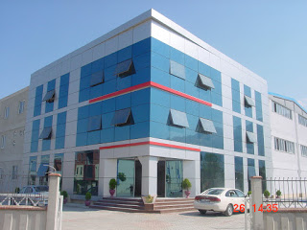 | Örnek 1
 | Bina adı | Teksbo
 | Bina işlevi | İdari Bina
 | Yapım yılı | 2003, Firma I
 | Kat adedi | 3
 | İnşaat alanı | 2 500 m²
 | Giydirme cephe alanı | 750 m²
Uygulanan cephe sistemi özellikleri | Çubuk Sistem, Strüktürel Silikon
Vizyon kısım cam ve kanat özellikleri | Mavi, Çiftc., renkli,datv
Spandrel kısımlarda malzeme özellikleri | Parapetsiz Asma Sistem, Kompozit

Örnek 2: Neskar mağazası

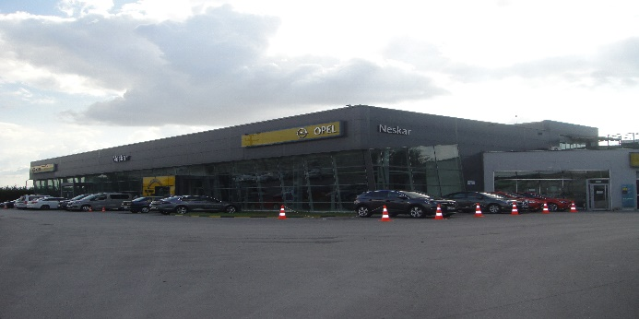 | Örnek 2
 | Bina adı | Neskar
 | Bina işlevi | Mağaza
 | Yapım yılı | 2003, Firma I
 | Kat adedi | 1
 | İnşaat alanı | 2 750 m²
 | Giydirme cephe alanı | 1 500 m²
Uygulanan cephe sistemi özellikleri | Çubuk Sis Kapaklı Giy. Cephe
Vizyon kısım cam ve kanat özellikleri | Şeffaf Çiftc., solar low-e , vasistas
Spandrel kısımlarda malzeme özellikleri | Parapetsiz Asma Sistem, Kompozit

Örnek 3: Orca iş merkezi

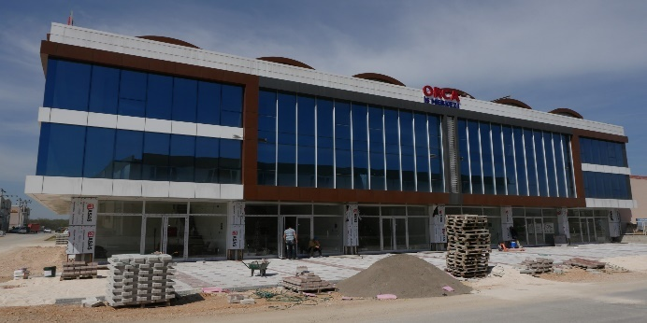 | Örnek 3
 | Bina adı | Orca
 | Bina işlevi | İş Merkezi
 | Yapım yılı | 2004, Firma E
 | Kat adedi | 3
 | İnşaat alanı | 3 000 m²
 | Giydirme cephe alanı | 2 000 m²
Uygulanan cephe sistemi özellikleri | Çubuk Sis Kapaklı Giy. Cephe
Vizyon kısım cam ve kanat özellikleri | Mavi, Çiftc., renkli, yansıtıcı, gizli kan.
Spandrel kısımlarda malzeme özellikleri | Parapetsiz Asma Sistem, Kompozit

Örnek 4: Orkide Tekstil idari binası

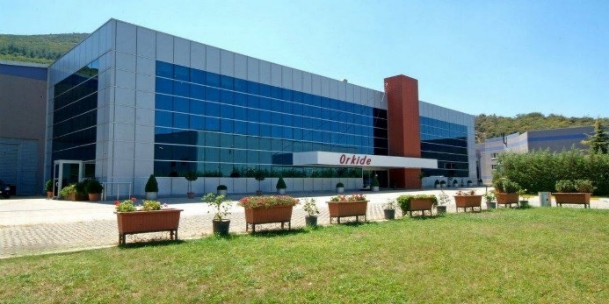 | Örnek 4
 | Bina adı | Orkide Tekstil
 | Bina işlevi | İdari Bina
 | Yapım yılı | 2004, Firma C
 | Kat adedi | 4
 | İnşaat alanı | 8 000 m²
 | Giydirme cephe alanı | 1 000 m²
Uygulanan cephe sistemi özellikleri | Çubuk Sistem, Yarı Kapaklı Sistem
Vizyon kısım cam ve kanat özellikleri | Mavi, Çiftc., yan. tem. ters vasistas
Spandrel kısımlarda malzeme özellikleri | Parapetsiz Asma Sistem, cotta

Örnek 5: Hyundai otomotiv mağazası

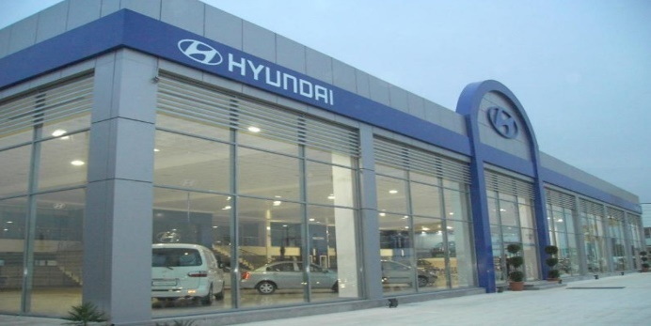 | Örnek 5
 | Bina adı | Hyundai
 | Bina işlevi | Mağaza
 | Yapım yılı | 2005, Firma I
 | Kat adedi | 1
 | İnşaat alanı | 2 500 m²
 | Giydirme cephe alanı | 750 m²
Uygulanan cephe sistemi özellikleri | Çubuk Sis. Kapaklı Giy. Cephe
Vizyon kısım cam ve kanat özellikleri | Şeffaf Çiftc., solar low-e tem. vas.
Spandrel kısımlarda malzeme özellikleri | Parapetsiz Asma Sistem, Kompozit

Örnek 6: Kamilkoç Buttim idari binası

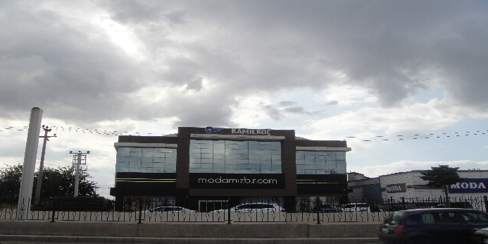 | Örnek 6
 | Bina adı | Kamilkoç
 | Bina işlevi | İdari Bina
 | Yapım yılı | 2005, Firma I
 | Kat adedi | 3
 | İnşaat alanı | 3 480 m²
 | Giydirme cephe alanı | 1 260 m²
Uygulanan cephe sistemi özellikleri | Çubuk Sistem, Strüktürel Silikon
Vizyon kısım cam ve kanat özellikleri | Mavi, Çiftc., renkli, vasistas
Spandrel kısımlarda malzeme özellikleri | Parapetsiz Asma Sistem, Kompozit

Örnek 7: Ja-Ge Tekstil idari binası

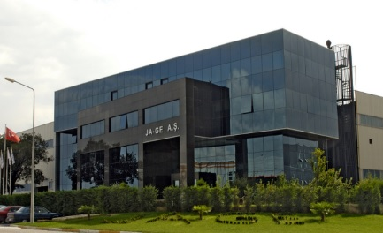 | Örnek 7
 | Bina adı | JaGe Tekstil
 | Bina işlevi | İdari Bina
 | Yapım yılı | 2005, Firma H
 | Kat adedi | 3
 | İnşaat alanı | 9 000 m²
 | Giydirme cephe alanı | 2 000 m²
Uygulanan cephe sistemi özellikleri | Çubuk Sistem, Strüktürel Silikon
Vizyon kısım cam ve kanat özellikleri | Mavi, Çiftc., renkli, vasistas, dagk,
Spandrel kısımlarda malzeme özellikleri | Parapetsiz Asma Sistem, Cam

Örnek 8: Erdemay inşaat iş merkezi

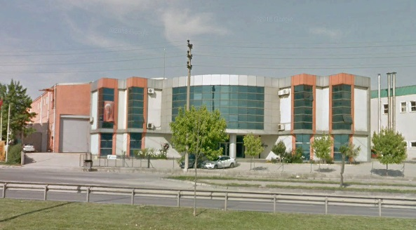 | Örnek 8
 | Bina adı | Erdemay
 | Bina işlevi | İş Merkezi
 | Yapım yılı | 2005, Firma A
 | Kat adedi | 4
 | İnşaat alanı | 1 500 m²
 | Giydirme cephe alanı | 1 200 m²
Uygulanan cephe sistemi özellikleri | Çubuk Sistem, Yarı Kapaklı Sistem
Vizyon kısım cam ve kanat özellikleri | Mavi, Çiftc., renkli, lowe, vasistas
Spandrel kısımlarda malzeme özellikleri | Parapetsiz Asma Sistem, Kompozit

Örnek 9: KIA otomotiv mağazası

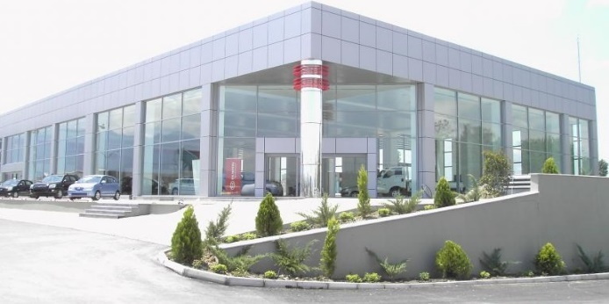 | Örnek 9
 | Bina adı | KIA
 | Bina işlevi | Mağaza
 | Yapım yılı | 2005, Firma I
 | Kat adedi | 1
 | İnşaat alanı | 2 650 m²
 | Giydirme cephe alanı | 1 325 m²
Uygulanan cephe sistemi özellikleri | Çubuk Sis. Kapaklı Giy. Cephe
Vizyon kısım cam ve kanat özellikleri | Şeffaf Çiftc., low-e , tem vasistas
Spandrel kısımlarda malzeme özellikleri | Parapetsiz Asma Sistem, Kompozit

Örnek 10: Doğu Pres idari binası

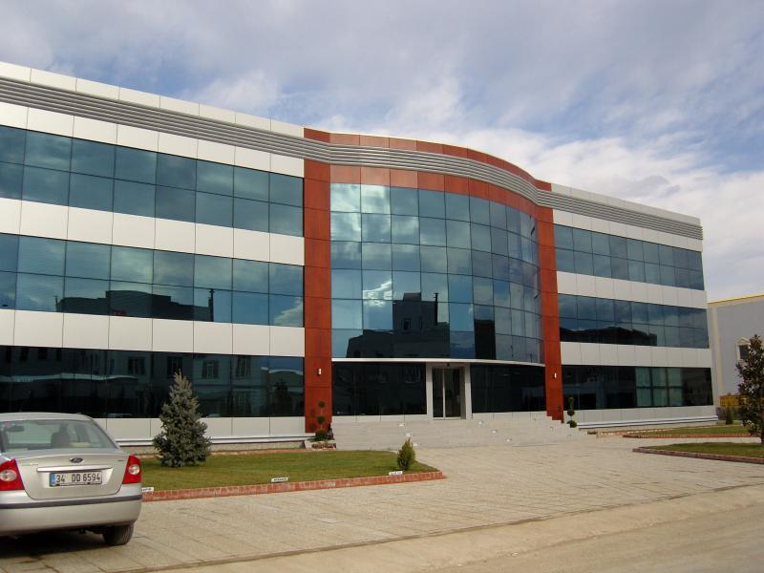 | Örnek 10
 | Bina adı | Doğu Pres
 | Bina işlevi | İdari Bina
 | Yapım yılı | 2006, Firma I
 | Kat adedi | 3
 | İnşaat alanı | 12 000 m²
 | Giydirme cephe alanı | 1 500 m²
Uygulanan cephe sistemi özellikleri | Çubuk Sistem, Strüktürel Silikon
Vizyon kısım cam ve kanat özellikleri | Mavi, Çiftc., renkli, lowe, vasistas
Spandrel kısımlarda malzeme özellikleri | Parapetsiz Asma Sistem, Kompozit

Örnek 11: Teknik oto otomotiv mağazası

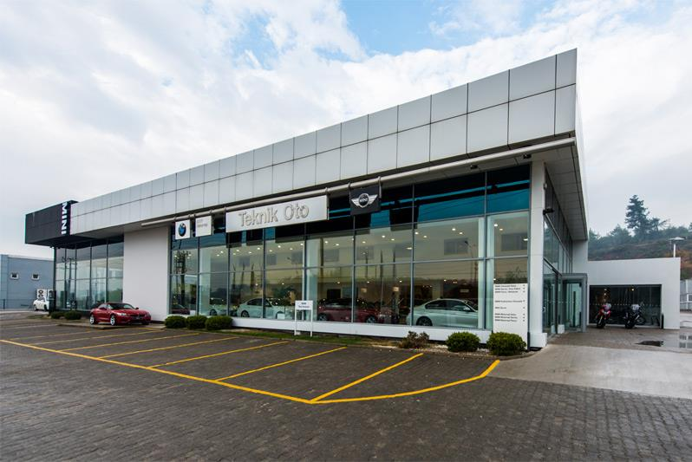 | Örnek 11
 | Bina adı | Teknik Oto
 | Bina işlevi | Mağaza
 | Yapım yılı | 2006, Firma I
 | Kat adedi | 1
 | İnşaat alanı | 4 600 m²
 | Giydirme cephe alanı | 1 547 m²
Uygulanan cephe sistemi özellikleri | Çubuk Sis. Kapaklı Giy. Cephe
Vizyon kısım cam ve kanat özellikleri | Şeffaf, Çiftc., ısı emici, lowe, vasistas
Spandrel kısımlarda malzeme özellikleri | Parapetsiz Asma Sistem, Kompozit

Örnek 12: Durmazlar idari binası

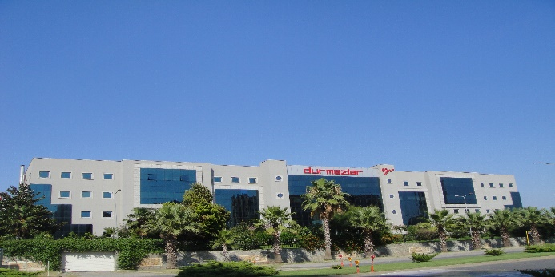 | Örnek 12
 | Bina adı | Durmazlar
 | Bina işlevi | İdari Bina
 | Yapım yılı | 2006, Firma I
 | Kat adedi | 3
 | İnşaat alanı | 12 000 m²
 | Giydirme cephe alanı | 1 250 m²
Uygulanan cephe sistemi özellikleri | Çubuk Sistem, Strüktürel Silikon
Vizyon kısım cam ve kanat özellikleri | Mavi, Çiftc.,renkli, vasistas
Spandrel kısımlarda malzeme özellikleri | Parapetsiz Asma Sistem, Kompozit

Örnek 13: Kılıçlar Metal idari binası

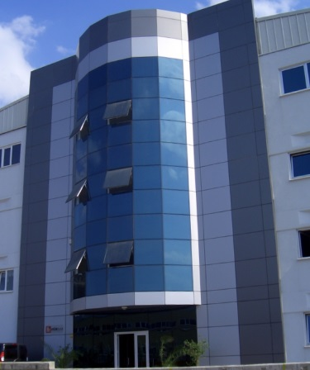 | Örnek 13
 | Bina adı | Kılıçlar Metal
 | Bina işlevi | İdari Bina
 | Yapım yılı | 2006, Firma H
 | Kat adedi | 2
 | İnşaat alanı | 1 000 m²
 | Giydirme cephe alanı | 450 m²
Uygulanan cephe sistemi özellikleri | Çubuk Sistem, Yarı Kapaklı Sistem
Vizyon kısım cam ve kanat özellikleri | Yeşil, Çiftc., renkli, yansıtıcı, datv
Spandrel kısımlarda malzeme özellikleri | Parapetsiz Asma Sistem, Cam

Örnek 14: Foga Tekstil idari binası

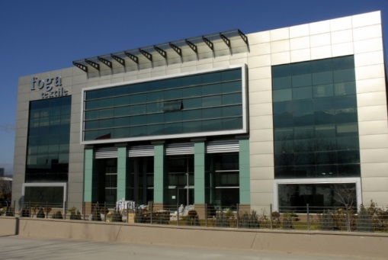 | Örnek 14
 | Bina adı | Foga Tekstil
 | Bina işlevi | İdari Bina
 | Yapım yılı | 2006, Firma H
 | Kat adedi | 3
 | İnşaat alanı | 3 720 m²
 | Giydirme cephe alanı | 1 000 m²
Uygulanan cephe sistemi özellikleri | Çubuk Sistem, Yarı Kapaklı Sistem
Vizyon kısım cam ve kanat özellikleri | Yeşil, Çiftc., renkli, yansıtıcı, dagk
Spandrel kısımlarda malzeme özellikleri | Parapetsiz Asma Sistem, Cam

Örnek 15: Yusuf Şenyurt iş merkezi

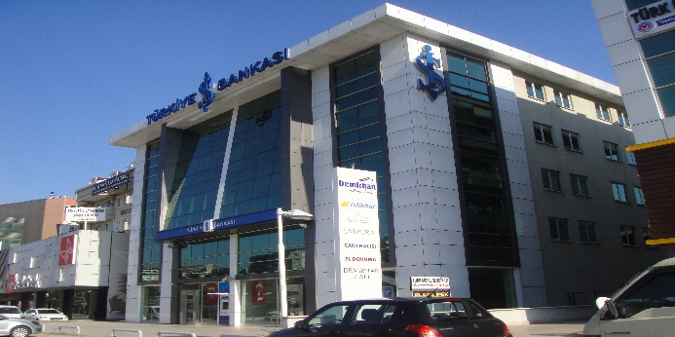 | Örnek 15
 | Bina adı | Yusuf Şenyurt
 | Bina işlevi | İş Merkezi
 | Yapım yılı | 2006, Firma H
 | Kat adedi | 3
 | İnşaat alanı | 1 920 m²
 | Giydirme cephe alanı | 1 060 m²
Uygulanan cephe sistemi özellikleri | Çubuk Sistem, Strüktürel Silikon
Vizyon kısım cam ve kanat özellikleri | Yeşil, Çiftc., renkli, yansıtıcı, dagk
Spandrel kısımlarda malzeme özellikleri | Parapetsiz Asma Sistem, Cam

Örnek 16: Bursa Çimento idari binası

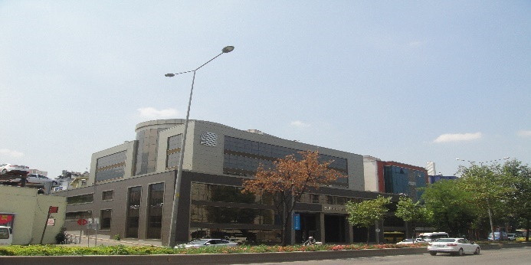 | Örnek 16
 | Bina adı | Bursa Çimento
 | Bina işlevi | İdari Bina
 | Yapım yılı | 2006, Firma C
 | Kat adedi | 6
 | İnşaat alanı | 3 800 m²
 | Giydirme cephe alanı | 1 500 m²
Uygulanan cephe sistemi özellikleri | Çubuk Sistem, Strüktürel Silikon
Vizyon kısım cam ve kanat özellikleri | Bronz, Çiftc.,renkli,yan, lowe, ters vas.
Spandrel kısımlarda malzeme özellikleri | Parapetsiz Asma Sistem, Seramik

Örnek 17: Kumova Plaza iş merkezi

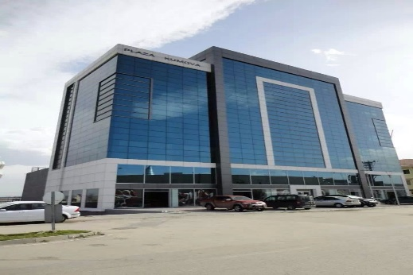 | Örnek 17
 | Bina adı | Kumova Plaza
 | Bina işlevi | İş Merkezi
 | Yapım yılı | 2006
 | Kat adedi | 14
 | İnşaat alanı | 3 600 m²
 | Giydirme cephe alanı | 4 500 m²
Uygulanan cephe sistemi özellikleri | Çubuk Sistem, Strüktürel Silikon
Vizyon kısım cam ve kanat özellikleri | Mavi, ısı em, renkli, lowe, vasistas
Spandrel kısımlarda malzeme özellikleri | Parapetsiz Asma Sistem, Cam

Örnek 18: Bakgör FSM idari binası

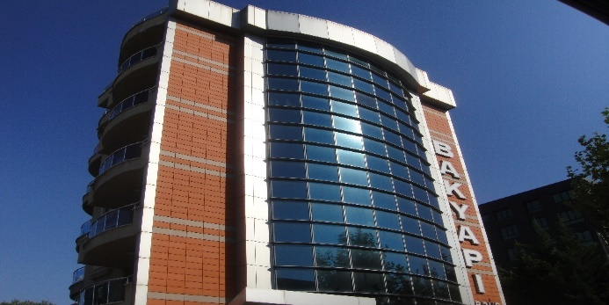 | Örnek 18
 | Bina adı | Bakgör FSM
 | Bina işlevi | İdari Bina
 | Yapım yılı | 2007, Firma I
 | Kat adedi | 6
 | İnşaat alanı | 3 000 m²
 | Giydirme cephe alanı | 400 m²
Uygulanan cephe sistemi özellikleri | Çubuk Sis. Kapaklı Giy. Cephe
Vizyon kısım cam ve kanat özellikleri | Mavi, Çiftc., renkli, vasistas
Spandrel kısımlarda malzeme özellikleri | Parapetsiz Asma Sistem, Kompozit

Örnek 19: Erbek Group idari binası

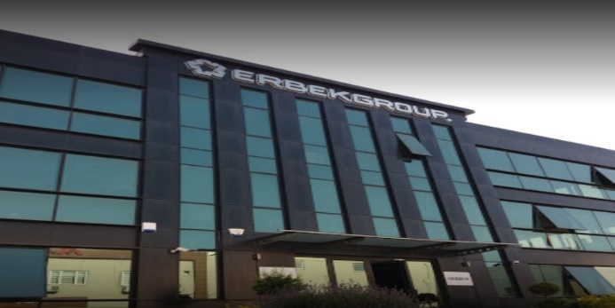 | Örnek 19
 | Bina adı | Erbek Group
 | Bina işlevi | İdari Bina
 | Yapım yılı | 2007, Firma I
 | Kat adedi | 3
 | İnşaat alanı | 7 500 m²
 | Giydirme cephe alanı | 750 m²
Uygulanan cephe sistemi özellikleri | Çubuk Sis. Kapaklı Giy. Cephe
Vizyon kısım cam ve kanat özellikleri | Yeşil, Çiftc., renkli, datv
Spandrel kısımlarda malzeme özellikleri | Parapetsiz Asma Sistem, Kompozit

Örnek 20: Toyota otomotiv mağazası

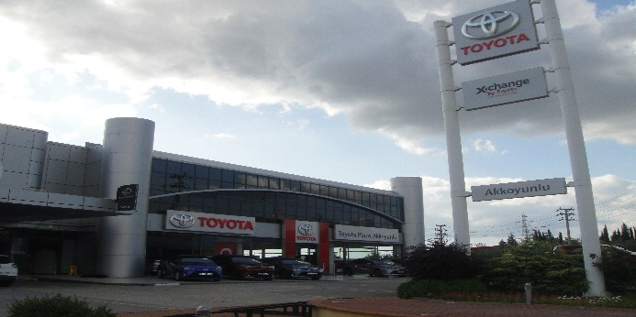 | Örnek 20
 | Bina adı | Toyota
 | Bina işlevi | Mağaza
 | Yapım yılı | 2007, Firma I
 | Kat adedi | 2
 | İnşaat alanı | 3 500 m²
 | Giydirme cephe alanı | 1 850 m²
Uygulanan cephe sistemi özellikleri | Çubuk Sistem, Strüktürel Silikon
Vizyon kısım cam ve kanat özellikleri | Mavi, Çiftc., renkli, vasistas
Spandrel kısımlarda malzeme özellikleri | Parapetsiz Asma Sistem, Kompozit

Örnek 21: Komkurt Plaza iş merkezi

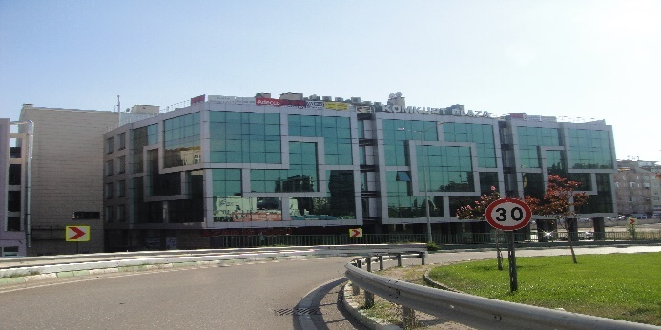 | Örnek 21
 | Bina adı | Komkurt Plaza
 | Bina işlevi | İş Merkezi
 | Yapım yılı | 2007, Firma I
 | Kat adedi | 5
 | İnşaat alanı | 3 100 m²
 | Giydirme cephe alanı | 550 m²
Uygulanan cephe sistemi özellikleri | Çubuk Sistem, Strüktürel Silikon
Vizyon kısım cam ve kanat özellikleri | Yeşil Çiftc., renkli, vasistas
Spandrel kısımlarda malzeme özellikleri | Parapetsiz Asma Sistem, Kompozit

Örnek 22: Kametsan idari binası

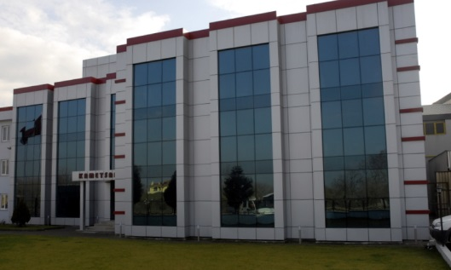 | Örnek 22
 | Bina adı | Kametsan
 | Bina işlevi | İdari Bina
 | Yapım yılı | 2007, Firma H
 | Kat adedi | 3
 | İnşaat alanı | 6 000 m²
 | Giydirme cephe alanı | 1 200 m²
Uygulanan cephe sistemi özellikleri | Çubuk Sistem, Strüktürel Silikon
Vizyon kısım cam ve kanat özellikleri | Mavi, Çiftc., renkli, yansıtıcı, datv
Spandrel kısımlarda malzeme özellikleri | Parapetsiz Asma Sistem, Cam

Örnek 23: Ümit plaza iş merkezi

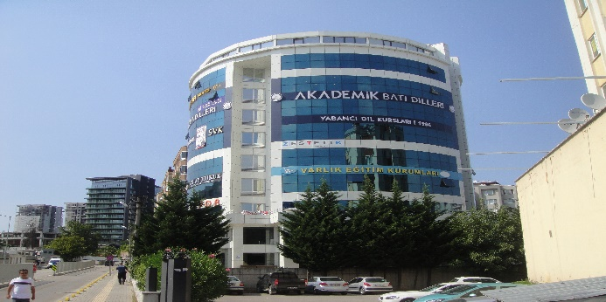 | Örnek 23
 | Bina adı | Ümit Plaza
 | Bina işlevi | İş Merkezi
 | Yapım yılı | 2007, Firma H
 | Kat adedi | 9
 | İnşaat alanı | 3 800 m²
 | Giydirme cephe alanı | 2 500 m²
Uygulanan cephe sistemi özellikleri | Çubuk Sistem, Strüktürel Silikon
Vizyon kısım cam ve kanat özellikleri | Mavi, Çiftc., renkli, yansıtıcı, dagk
Spandrel kısımlarda malzeme özellikleri | Parapetli Asma Sistem, Kompozit

Örnek 24: Künpa iş merkezi

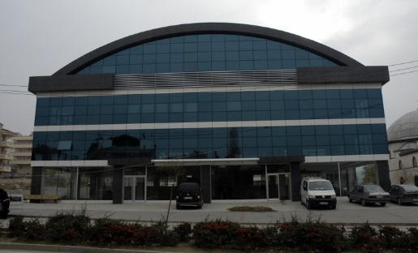 | Örnek 24
 | Bina adı | Künpa
 | Bina işlevi | İş Merkezi
 | Yapım yılı | 2007, Firma H
 | Kat adedi | 4
 | İnşaat alanı | 3 000 m²
 | Giydirme cephe alanı | 1 800 m²
Uygulanan cephe sistemi özellikleri | Çubuk Sistem, Strüktürel Silikon
Vizyon kısım cam ve kanat özellikleri | Mavi, Çiftc., renkli, yansıtıcı, dagk
Spandrel kısımlarda malzeme özellikleri | Parapetsiz Asma Sistem,Cam Kom.

Örnek 25: Matek Atn idari binası

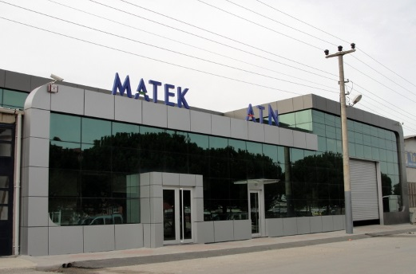 | Örnek 25
 | Bina adı | Matek Atn
 | Bina işlevi | İdari Bina
 | Yapım yılı | 2007, Firma H
 | Kat adedi | 2
 | İnşaat alanı | 1 400 m²
 | Giydirme cephe alanı | 600 m²
Uygulanan cephe sistemi özellikleri | Çubuk Sistem, Strüktürel Silikon
Vizyon kısım cam ve kanat özellikleri | Yeşil, Çiftc., renkli, yansıtıcı, dagk
Spandrel kısımlarda malzeme özellikleri | Parapetsiz Asma Sistem, Kompozit

Örnek 26: Alparslanlar plaza iş merkezi

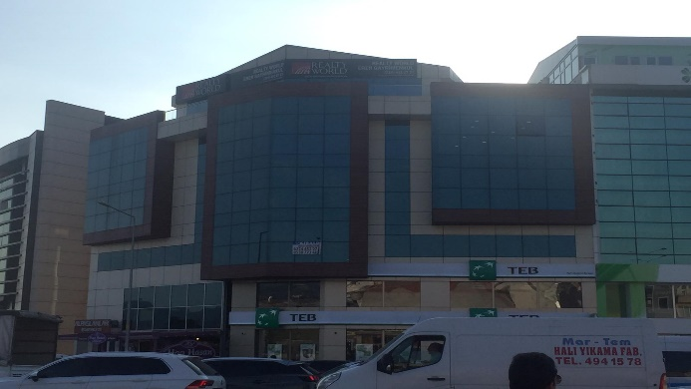 | Örnek 26
 | Bina adı | Alparslanlar
 | Bina işlevi | İş Merkezi
 | Yapım yılı | 2007, Firma H
 | Kat adedi | 6
 | İnşaat alanı | 2 300 m²
 | Giydirme cephe alanı | 1 700 m²
Uygulanan cephe sistemi özellikleri | Çubuk Sistem, Strüktürel Silikon
Vizyon kısım cam ve kanat özellikleri | Mavi, Çiftc., renkli, yansıtıcı, dagk
Spandrel kısımlarda malzeme özellikleri | Parapetsiz Asma Sistem, Kompozit

Örnek 27: Özel Jimer Hastanesi

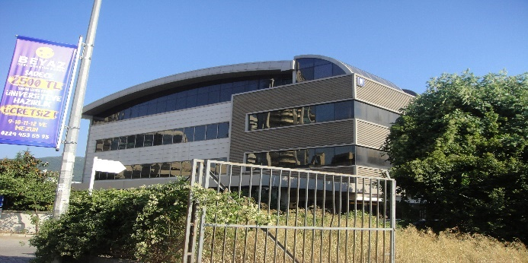 | Örnek 27
 | Bina adı | Jimer
 | Bina işlevi | Hastane
 | Yapım yılı | 2007,
 | Kat adedi | 5
 | İnşaat alanı | 5 800 m²
 | Giydirme cephe alanı | 2 000 m²
Uygulanan cephe sistemi özellikleri | Çubuk Sis. Kapaklı Giy. Cephe
Vizyon kısım cam ve kanat özellikleri | Bronz,Çiftc., renkli, lowe, sabit
Spandrel kısımlarda malzeme özellikleri | Parapetli, Klasik Sistem, Sinterflex

Örnek 28: Bursa Akademik Odalar Birliği binası

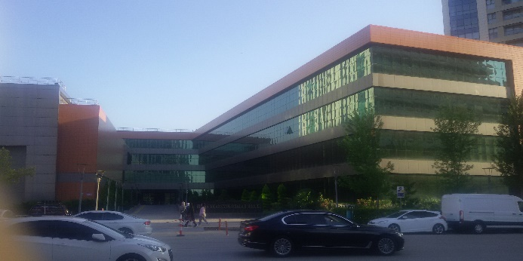 | Örnek 28
 | Bina adı | BAOB
 | Bina işlevi | Kamu Binası
 | Yapım yılı | 2008, Firma I
 | Kat adedi | 4
 | İnşaat alanı | 6 775 m²
 | Giydirme cephe alanı | 7 800 m²
Uygulanan cephe sistemi özellikleri | Çubuk Sis. Kapak & Sil Giy. Cephe
Vizyon kısım cam ve kanat özellikleri | Yeşil, Çiftc., renkli,lowe, vasistas
Spandrel kısımlarda malzeme özellikleri | Parapetsiz Asma Sistem, Ser. Kom.

Örnek 29: Vallini Tekstil idari binası

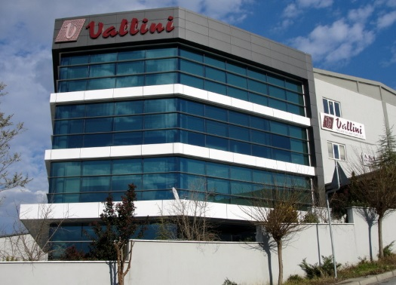 | Örnek 29
 | Bina adı | Vallini Tekstil
 | Bina işlevi | İdari Bina
 | Yapım yılı | 2008, Firma H
 | Kat adedi | 4
 | İnşaat alanı | 2 600 m²
 | Giydirme cephe alanı | 1 100 m²
Uygulanan cephe sistemi özellikleri | Çubuk Sis. Yarı Kapak Giy. Cephe
Vizyon kısım cam ve kanat özellikleri | Mavi, Çiftc., renkli, yansıtıcı, ters vas.
Spandrel kısımlarda malzeme özellikleri | Parapetli Asma Sistem, Kompozit

Örnek 30: Samira tekstil idari binası

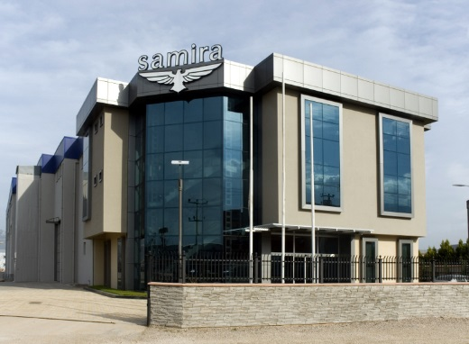 | Örnek 30
 | Bina adı | Samira Tekstil
 | Bina işlevi | İdari Bina
 | Yapım yılı | 2008, Firma H
 | Kat adedi | 3
 | İnşaat alanı | 2 410 m²
 | Giydirme cephe alanı | 300 m²
Uygulanan cephe sistemi özellikleri | Çubuk Sistem, Strüktürel Silikon
Vizyon kısım cam ve kanat özellikleri | Mavi, Çiftc., renkli, yansıtıcı, dagk
Spandrel kısımlarda malzeme özellikleri | Parapetsiz Asma Sistem, Cam

Örnek 31: Çakırcalı Mühendislik 1 idari binası

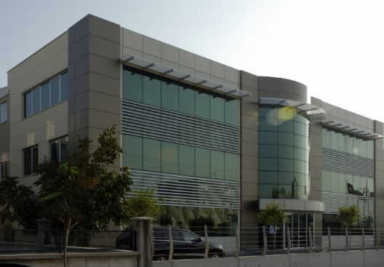 | Örnek 31
 | Bina adı | Çakırcalı 1
 | Bina işlevi | İdari Bina
 | Yapım yılı | 2008, Firma H
 | Kat adedi | 3
 | İnşaat alanı | 9 250 m²
 | Giydirme cephe alanı | 900 m²
Uygulanan cephe sistemi özellikleri | Çubuk Sistem, Strüktürel Silikon
Vizyon kısım cam ve kanat özellikleri | Yeşil, Çiftc., renkli, yansıtıcı, dak
Spandrel kısımlarda malzeme özellikleri | Parapetsiz Asma Sistem, Cam

Örnek 32: Aktaş Plaza iş merkezi

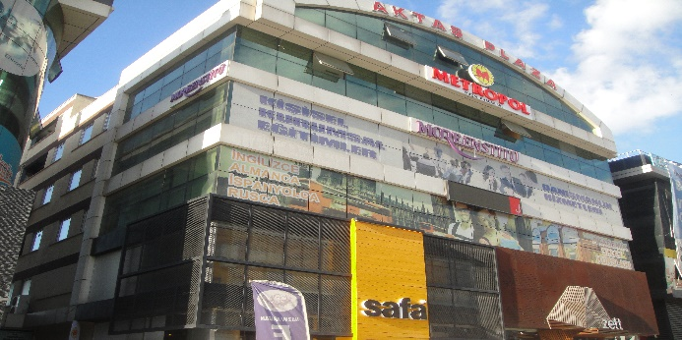 | Örnek 32
 | Bina adı | Aktaş Plaza
 | Bina işlevi | İş Merkezi
 | Yapım yılı | 2008, Firma H
 | Kat adedi | 6
 | İnşaat alanı | 2 200 m²
 | Giydirme cephe alanı | 1 300 m²
Uygulanan cephe sistemi özellikleri | Çubuk Sistem, Strüktürel Silikon
Vizyon kısım cam ve kanat özellikleri | Mavi, Çiftc., renkli, yansıtıcı, datv
Spandrel kısımlarda malzeme özellikleri | Parapetsiz Asma Sistem, Kompozit

Örnek 33: Esen Plaza iş merkezi

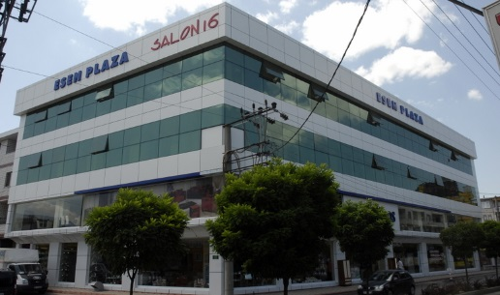 | Örnek 33
 | Bina adı | Esen Plaza
 | Bina işlevi | İş Merkezi
 | Yapım yılı | 2008, Firma H
 | Kat adedi | 4
 | İnşaat alanı | 2 370 m²
 | Giydirme cephe alanı | 1 800 m²
Uygulanan cephe sistemi özellikleri | Çubuk Sistem, Strüktürel Silikon
Vizyon kısım cam ve kanat özellikleri | Mavi, Çiftc., renkli, yansıtıcı, datv
Spandrel kısımlarda malzeme özellikleri | Parapetsiz Asma Sistem, Kompozit

Örnek 34: Özel Medicabil Hastanesi

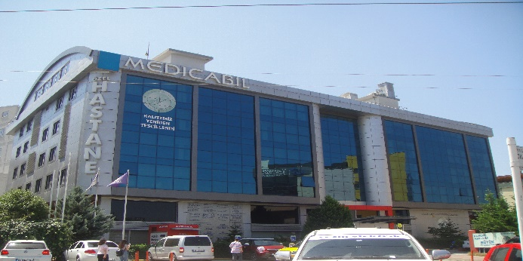 | Örnek 34
 | Bina adı | Medicabil
 | Bina işlevi | Hastane
 | Yapım yılı | 2008, Firma H
 | Kat adedi | 7
 | İnşaat alanı | 8 000 m²
 | Giydirme cephe alanı | 2 800 m²
Uygulanan cephe sistemi özellikleri | Çubuk Sistem, Strüktürel Silikon
Vizyon kısım cam ve kanat özellikleri | Mavi, Çiftc.., renkli, yansıtıcı, datv
Spandrel kısımlarda malzeme özellikleri | Parapetsiz Asma Sistem, Cam

Örnek 35: Elsisan Fabrikası idari binası

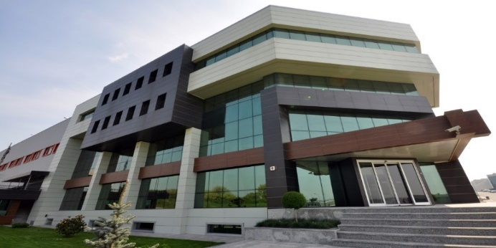 | Örnek 35
 | Bina adı | Elsisan
 | Bina işlevi | İdari Bina
 | Yapım yılı | 2008, Firma C
 | Kat adedi | 4
 | İnşaat alanı | 10 000 m²
 | Giydirme cephe alanı | 700 m²
Uygulanan cephe sistemi özellikleri | Çubuk Sistem, Strüktürel Silikon
Vizyon kısım cam ve kanat özellikleri | Yeşil,Çiftc., lowe, ters vasistas
Spandrel kısımlarda malzeme özellikleri | Parapetsiz Asma Sistem, Sinterflex

Örnek 36: Evinoks Fabrikası idari binası

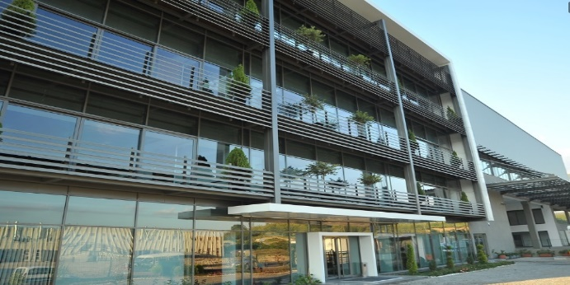 | Örnek 36
 | Bina adı | Evinoks
 | Bina işlevi | Fab. İdari Bina
 | Yapım yılı | 2008, Firma C
 | Kat adedi | 3
 | İnşaat alanı | 15 000 m²
 | Giydirme cephe alanı | 500 m²
Uygulanan cephe sistemi özellikleri | Çubuk Sis. Kapaklı Giy. Cephe
Vizyon kısım cam ve kanat özellikleri | Nötral,Çiftc., lowe, yatay sürme kanat
Spandrel kısımlarda malzeme özellikleri | Parapetsiz Asma Sistem, Kompozit

Örnek 37: Man idari binası

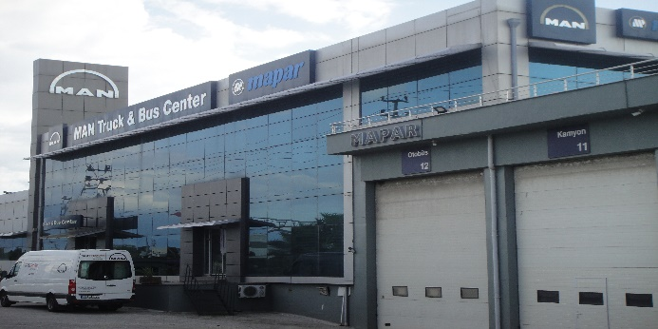 | Örnek 37
 | Bina adı | Man
 | Bina işlevi | Mağaza
 | Yapım yılı | 2008, Firma A
 | Kat adedi | 4
 | İnşaat alanı | 1 600 m²
 | Giydirme cephe alanı | 2 000 m²
Uygulanan cephe sistemi özellikleri | Çubuk Sistem, Strüktürel Silikon
Vizyon kısım cam ve kanat özellikleri | Mavi, Çiftc., ısıem,renkli, lowe, vas
Spandrel kısımlarda malzeme özellikleri | Parapetsiz Asma Sistem,Cam,Kom.

Örnek 38: Durfoam idari binası

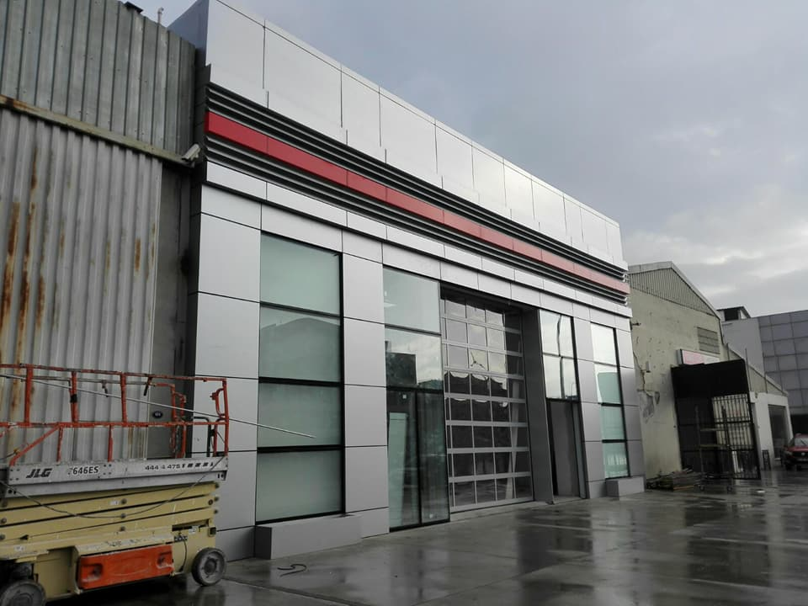 | Örnek 38
 | Bina adı | Durfoam
 | Bina işlevi | İdari Bina
 | Yapım yılı | 2009, Firma I
 | Kat adedi | 2
 | İnşaat alanı | 5 500 m²
 | Giydirme cephe alanı | 1 200 m²
Uygulanan cephe sistemi özellikleri | Çubuk Sistem, Strüktürel Silikon
Vizyon kısım cam ve kanat özellikleri | Mavi, Çiftc.., renkli, vasistas
Spandrel kısımlarda malzeme özellikleri | Parapetsiz Asma Sistem, Kompozit

Örnek 39: Torunlar Plaza iş merkezi

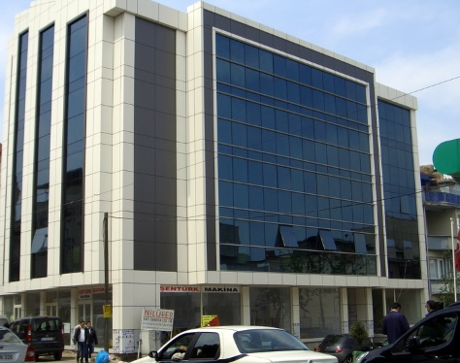 | Örnek 39
 | Bina adı | Torunlar Plaza
 | Bina işlevi | İş Merkezi
 | Yapım yılı | 2009, Firma H
 | Kat adedi | 5
 | İnşaat alanı | 3 100 m²
 | Giydirme cephe alanı | 1 200 m²
Uygulanan cephe sistemi özellikleri | Çubuk Sis. Yarı Kapak Giy. Cephe
Vizyon kısım cam ve kanat özellikleri | Mavi, Çiftc.., renkli, yansıtıcı, datv
Spandrel kısımlarda malzeme özellikleri | Parapetsiz Asma Sistem,Kom. Cam

Örnek 40: Bursa Kamu Hastaneleri Birliği yönetim binası

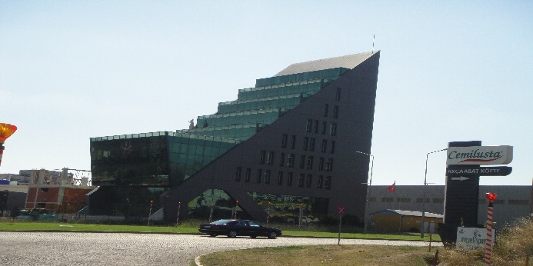 | Örnek 40
 | Bina adı | Hastaneler Birliği
 | Bina işlevi | Kamu Binası
 | Yapım yılı | 2009, Firma C
 | Kat adedi | 8
 | İnşaat alanı | 4 000 m²
 | Giydirme cephe alanı | 2 000 m²
Uygulanan cephe sistemi özellikleri | Çubuk Sis. Kapaklı Giy. Cephe
Vizyon kısım cam ve kanat özellikleri | Yeşil, Çiftc.., renk. yan. lowe ters vas.
Spandrel kısımlarda malzeme özellikleri | Parapetli Asma Sistem, Kompozit

Örnek 41: Efe Plaza 1 iş merkezi

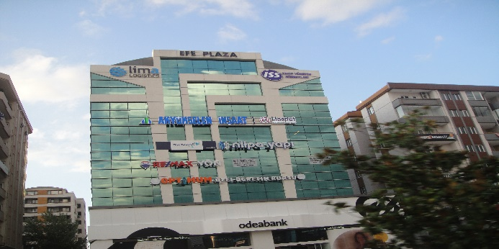 | Örnek 41
 | Bina adı | Efe Plaza 1
 | Bina işlevi | İş Merkezi
 | Yapım yılı | 2009, Firma A
 | Kat adedi | 10
 | İnşaat alanı | 1 600 m²
 | Giydirme cephe alanı | 3 500 m²
Uygulanan cephe sistemi özellikleri | Çubuk Sis. Kapak & Sil Giy. Cephe
Vizyon kısım cam ve kanat özellikleri | Mavi, Çiftc., ısıem, lowe, vasistas
Spandrel kısımlarda malzeme özellikleri | Parapetsiz Asma Sistem,Kom. Cam

Örnek 42: Özel Anadolu Hastanesi

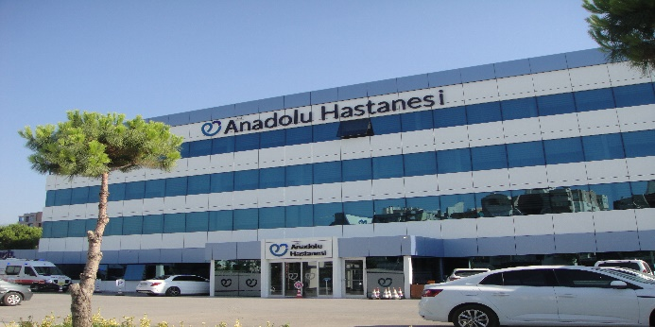 | Örnek 42
 | Bina adı | Anadolu Hastane
 | Bina işlevi | Hastane
 | Yapım yılı | 2009, Firma A
 | Kat adedi | 5
 | İnşaat alanı | 3 200 m²
 | Giydirme cephe alanı | 780 m²
Uygulanan cephe sistemi özellikleri | Çubuk Sistem, Strüktürel Silikon
Vizyon kısım cam ve kanat özellikleri | Mavi, Çiftc., lowe, vasistas
Spandrel kısımlarda malzeme özellikleri | Parapetli Asma Sistem,Kompozit

Örnek 43: Uludağ Üniversitesi Makine Mühendisliği binası

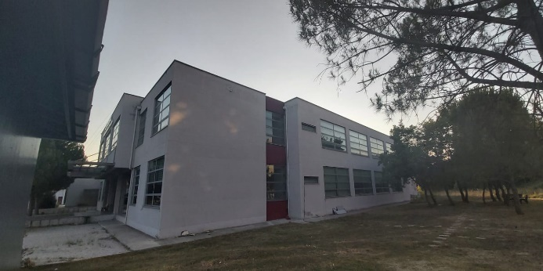 | Örnek 43
 | Bina adı | Makine Mühen.
 | Bina işlevi | Eğitim Kurumu
 | Yapım yılı | 2010, Firma I
 | Kat adedi | 2
 | İnşaat alanı | 2 000 m²
 | Giydirme cephe alanı | 750 m²
Uygulanan cephe sistemi özellikleri | Çubuk Sis. Kapaklı Giy. Cephe
Vizyon kısım cam ve kanat özellikleri | Gümüş, Çiftc., renkli, vasistas
Spandrel kısımlarda malzeme özellikleri | Parapetsiz Asma Sistem,Kompozit

Örnek 44: Bulvar Plaza iş merkezi

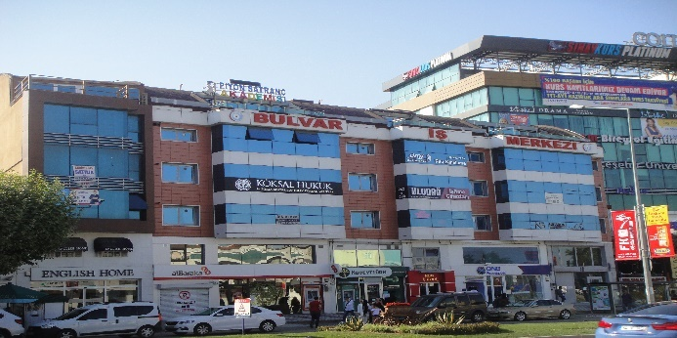 | Örnek 44
 | Bina adı | Bulvar Plaza
 | Bina işlevi | İş Merkezi
 | Yapım yılı | 2010, Firma I
 | Kat adedi | 4
 | İnşaat alanı | 2 050 m²
 | Giydirme cephe alanı | 750 m²
Uygulanan cephe sistemi özellikleri | Çubuk Sistem, Strüktürel Silikon
Vizyon kısım cam ve kanat özellikleri | Mavi, Çiftc., renkli,vasistas
Spandrel kısımlarda malzeme özellikleri | Parapetsiz Asma Sistem, Ser. Kom.

Örnek 45: Kinteks idari binası

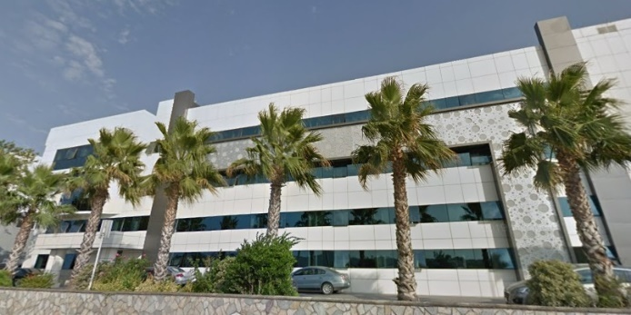 | Örnek 45
 | Bina adı | Kinteks /45
 | Bina işlevi | İdari Bina
 | Yapım yılı | 2010, Firma I
 | Kat adedi | 3
 | İnşaat alanı | 4 000 m²
 | Giydirme cephe alanı | 1 253 m²
Uygulanan cephe sistemi özellikleri | Çubuk Sistem, Strüktürel Silikon
Vizyon kısım cam ve kanat özellikleri | Mavi, Çiftc.. Renkli, vasistas
Spandrel kısımlarda malzeme özellikleri | Parapetsiz Asma Sistem, Kompozit

Örnek 46: Kırcılar idari binası

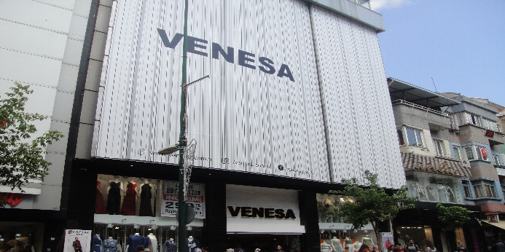 | Örnek 46
 | Bina adı | Kırcılar
 | Bina işlevi | İdari Bina
 | Yapım yılı | 2010, Firma I
 | Kat adedi | 4
 | İnşaat alanı | 2 400 m²
 | Giydirme cephe alanı | 750 m²
Uygulanan cephe sistemi özellikleri | Çubuk Sistem, Strüktürel Silikon
Vizyon kısım cam ve kanat özellikleri | Mavi, Çiftc.. Renkli, vasistas
Spandrel kısımlarda malzeme özellikleri | Parapetsiz Asma Sistem, Kompozit

Örnek 47: Şentürkler Plaza iş merkezi

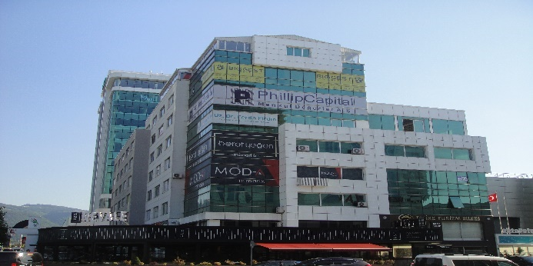 | Örnek 47
 | Bina adı | Şentürkler
 | Bina işlevi | İdari Bina
 | Yapım yılı | 2010 Firma I
 | Kat adedi | 5
 | İnşaat alanı | 1 370 m²
 | Giydirme cephe alanı | 550 m²
Uygulanan cephe sistemi özellikleri | Çubuk Sis. Kapaklı Giy. Cephe
Vizyon kısım cam ve kanat özellikleri | Mavi, Çiftc.. Renkli, vasistas
Spandrel kısımlarda malzeme özellikleri | Parapetsiz Asma Sistem, Kompozit

Örnek 48: Uludağ Üniversitesi İnşaat Mühendisliği binası

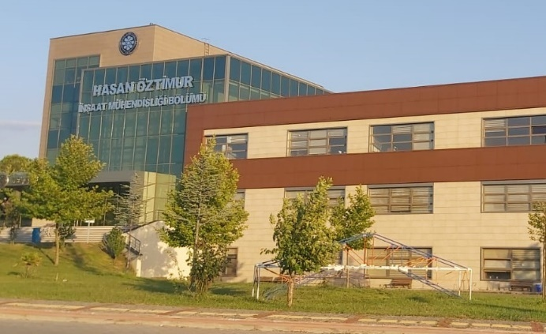 | Örnek 48
 | Bina adı | İnşaat Mühen.
 | Bina işlevi | Eğitim Kurumu
 | Yapım yılı | 2010
 | Kat adedi | 5
 | İnşaat alanı | 2 700 m²
 | Giydirme cephe alanı | 1 000 m²
Uygulanan cephe sistemi özellikleri | Çubuk Sis. Kapaklı Giy. Cephe
Vizyon kısım cam ve kanat özellikleri | Yeşil, Çiftc., renk, yan.,lowe, datv
Spandrel kısımlarda malzeme özellikleri | Parapetsiz Asma Sistem, Seramik

Örnek 49: Üründül Plaza iş merkezi

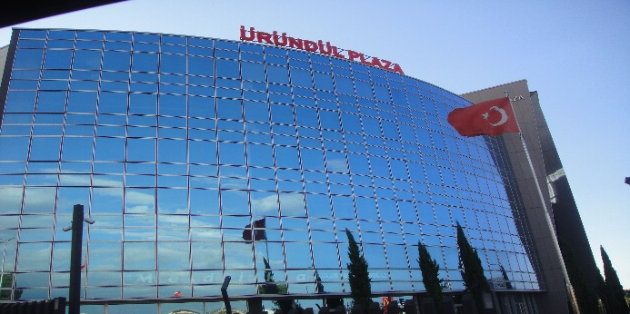 | Örnek 49
 | Bina adı | Üründül Plaza
 | Bina işlevi | İş Merkezi
 | Yapım yılı | 2010, Firma C
 | Kat adedi | 8
 | İnşaat alanı | 9 382 m²
 | Giydirme cephe alanı | 3 000 m²
Uygulanan cephe sistemi özellikleri | Yarı Panel ve Yarı Kapaklı Sistem
Vizyon kısım cam ve kanat özellikleri | Yeşil, Çiftc., lowe, temperli, Çift eksenli gizli içe açılır kanat
Spandrel kısımlarda malzeme özellikleri | Parapetsiz Asma Sistem, Cam

Örnek 50: Sütaş idari binası

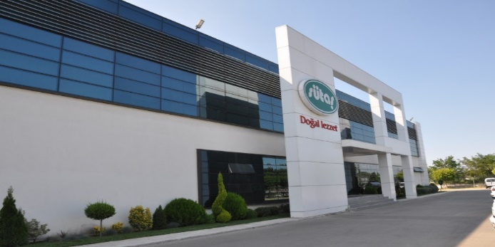 | Örnek 50
 | Bina adı | Sütaş
 | Bina işlevi | İdari Bina
 | Yapım yılı | 2010, Firma C
 | Kat adedi | 3
 | İnşaat alanı | 1 700 m²
 | Giydirme cephe alanı | 500 m²
Uygulanan cephe sistemi özellikleri | Çubuk Sistem, Strüktürel Silikon
Vizyon kısım cam ve kanat özellikleri | Füme, Çiftc., renkli lowe, ters vas
Spandrel kısımlarda malzeme özellikleri | Parapetsiz Asma Sistem, Kompozit

Örnek 51: Elvin Tekstil idari binası

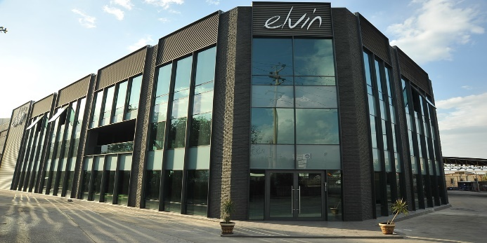 | Örnek 51
 | Bina adı | Elvin Tekstil
 | Bina işlevi | İdari Bina
 | Yapım yılı | 2010, Firma C
 | Kat adedi | 3
 | İnşaat alanı | 6 200 m²
 | Giydirme cephe alanı | 500 m²
Uygulanan cephe sistemi özellikleri | Çubuk Sis. Kapaklı Giy. Cephe
Vizyon kısım cam ve kanat özellikleri | Yeşil, Çiftc., renkli, datv
Spandrel kısımlarda malzeme özellikleri | Parapetsiz Asma Sistem,Satina Cam

Örnek 52: Zeno Center iş merkezi

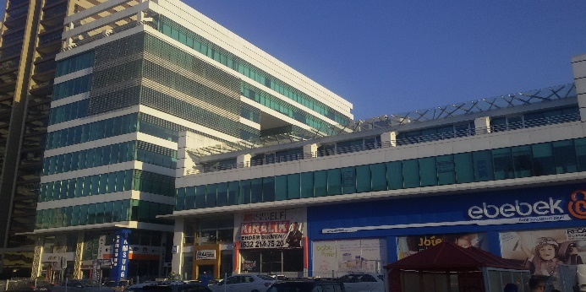 | Örnek 52
 | Bina adı | Zeno Center
 | Bina işlevi | İş Merkezi
 | Yapım yılı | 2010, Firma A
 | Kat adedi | 14
 | İnşaat alanı | 10 000 m²
 | Giydirme cephe alanı | 12 000 m²
Uygulanan cephe sistemi özellikleri | Çubuk Sistem, Strüktürel Silikon
Vizyon kısım cam ve kanat özellikleri | Yeşil, Çiftc., renkli, lowe, temperli vas.
Spandrel kısımlarda malzeme özellikleri | Parapetsiz Asma Sistem, Cam

Örnek 53: Sheraton Otel

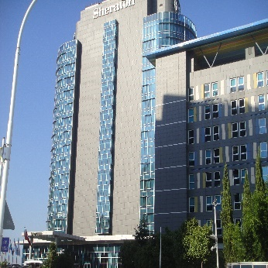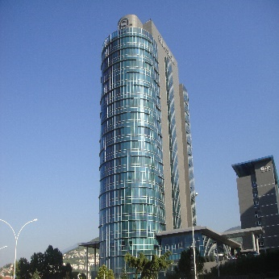 | Örnek 53
 | Bina adı | Sheraton
 | Bina işlevi | Otel
 | Yapım yılı | 2011, Firma O
 | Kat adedi | 14
 | İnşaat alanı | 32 175 m²
 | Giydirme cephe alanı | 14 135 m²
Uygulanan cephe sistemi özellikleri | Çubuk Sistem, Yarı Kapaklı Sistem
Vizyon kısım cam ve kanat özellikleri | Mavi, Çiftc., yan, lowe, temper, dagk
Spandrel kısımlarda malzeme özellikleri | Parapetsiz Asma Sistem, Cam

Örnek 54: Kavasoğulları idari binası

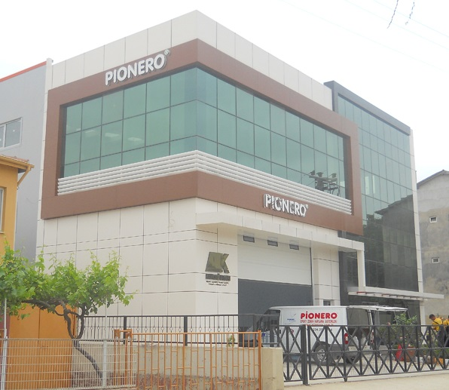 | Örnek 54
 | Bina adı | Kavasoğulları
 | Bina işlevi | İdari Bina
 | Yapım yılı | 2011, Firma I
 | Kat adedi | 3
 | İnşaat alanı | 2 100 m²
 | Giydirme cephe alanı | 950 m²
Uygulanan cephe sistemi özellikleri | Çubuk Sistem, Strüktürel Silikon
Vizyon kısım cam ve kanat özellikleri | Yeşil, Çiftc., renkli, temperli, vasistas
Spandrel kısımlarda malzeme özellikleri | Parapetsiz Asma Sistem, Kompozit

Örnek 55: Arslanlar Kızılay iş merkezi

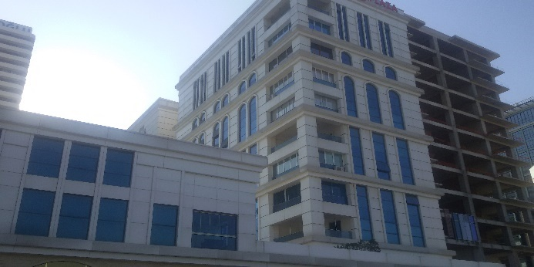 | Örnek 55
 | Bina adı | Arslanlar Kızılay
 | Bina işlevi | İş Merkezi
 | Yapım yılı | 2011, Firma O
 | Kat adedi | 11
 | İnşaat alanı | 28 250 m²
 | Giydirme cephe alanı | 7 100 m²
Uygulanan cephe sistemi özellikleri | Çubuk Sistem, Strüktürel Silikon
Vizyon kısım cam ve kanat özellikleri | Mavi, Çiftc., lowe, , datv
Spandrel kısımlarda malzeme özellikleri | Parapetsiz Asma Sistem, Cam

Örnek 56: Brusa idari binası

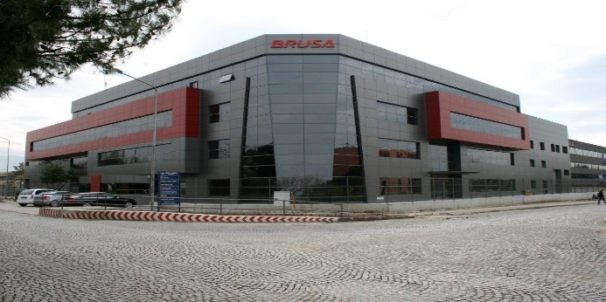 | Örnek 56
 | Bina adı | Brusa
 | Bina işlevi | İdari Bina
 | Yapım yılı | 2011, Firma A
 | Kat adedi | 4
 | İnşaat alanı | 6 940 m²
 | Giydirme cephe alanı | 1 480 m²
Uygulanan cephe sistemi özellikleri | Çubuk Sistem, Strüktürel Silikon
Vizyon kısım cam ve kanat özellikleri | Mavi, Çiftc., ısıem, datv
Spandrel kısımlarda malzeme özellikleri | Parapetsiz Asma Sistem, Cam

Örnek 57: Meriç Plaza iş merkezi

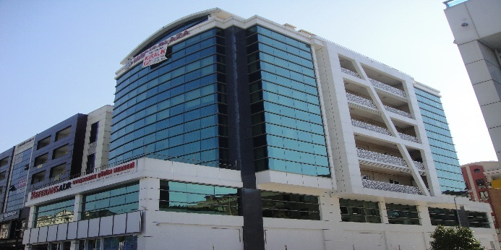 | Örnek 57
 | Bina adı | Meriç Plaza
 | Bina işlevi | İş Merkezi
 | Yapım yılı | 2011, Firma I
 | Kat adedi | 6
 | İnşaat alanı | 2 500 m²
 | Giydirme cephe alanı | 2 100 m²
Uygulanan cephe sistemi özellikleri | Çubuk Sistem, Strüktürel Silikon
Vizyon kısım cam ve kanat özellikleri | Yeşil, Çiftc., renkli, vasistas
Spandrel kısımlarda malzeme özellikleri | Parapetsiz Asma Sistem, Kompozit

Örnek 58: Akarca Tekstil idari bina

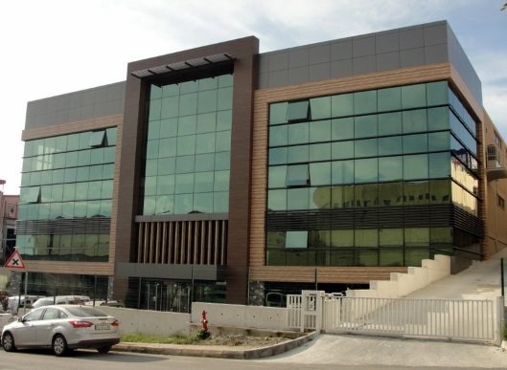 | Örnek 58
 | Bina adı | Akarca Tekstil
 | Bina işlevi | İdari Bina
 | Yapım yılı | 2011, Firma H
 | Kat adedi | 4
 | İnşaat alanı | 4 700 m²
 | Giydirme cephe alanı | 1 200 m²
Uygulanan cephe sistemi özellikleri | Çubuk Sistem, Strüktürel Silikon
Vizyon kısım cam ve kanat özellikleri | Yeşil, Çiftc., renkli, yansıtıcı, dagk
Spandrel kısımlarda malzeme özellikleri | Parapetsiz Asma Sistem, Cam

Örnek 59: Afet Zararlarını Azaltma Eğitim Merkezi

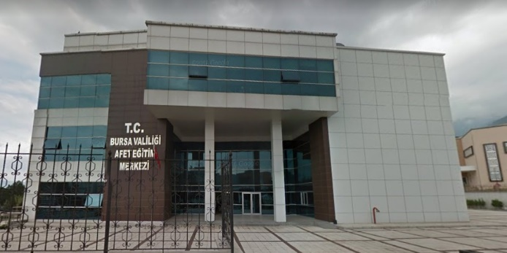 | Örnek 59
 | Bina adı | Afet Zararları
 | Bina işlevi | Kamu Binası
 | Yapım yılı | 2011, Firma O
 | Kat adedi | 4
 | İnşaat alanı | 7 200 m²
 | Giydirme cephe alanı | 3 200 m²
Uygulanan cephe sistemi özellikleri | Çubuk Sistem, Yarı Kapaklı Sistem
Vizyon kısım cam ve kanat özellikleri | Mavi, Çiftc., renkli, yansıtıcı, datv
Spandrel kısımlarda malzeme özellikleri | Parapetsiz Asma Sistem, Ser. Kom.

Örnek 60: Evirgen Örme idari bina

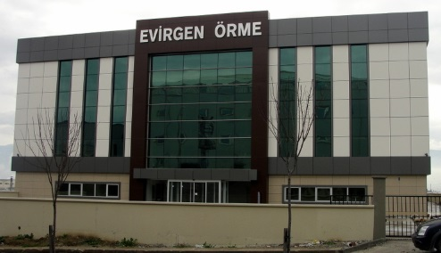 | Örnek 60
 | Bina adı | Evirgen Örme
 | Bina işlevi | İdari Bina
 | Yapım yılı | 2011, Firma H
 | Kat adedi | 4
 | İnşaat alanı | 6 500 m²
 | Giydirme cephe alanı | 7 50 m²
Uygulanan cephe sistemi özellikleri | Çubuk Sistem, Strüktürel Silikon
Vizyon kısım cam ve kanat özellikleri | Yeşil, Çiftc..,renkli, yan, Giz.a.k.
Spandrel kısımlarda malzeme özellikleri | Parapetsiz Asma Sistem, Cam

Örnek 61: Dilek Grup idari bina

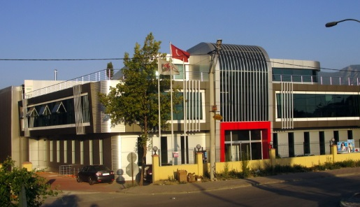 | Örnek 61
 | Bina adı | Dilek Grup
 | Bina işlevi | İdari Bina
 | Yapım yılı | 2011, Firma H
 | Kat adedi | 3
 | İnşaat alanı | 5 200 m²
 | Giydirme cephe alanı | 1 500 m²
Uygulanan cephe sistemi özellikleri | Çubuk Sistem, Strüktürel Silikon
Vizyon kısım cam ve kanat özellikleri | Mavi, Çiftc., renkli, yansıtıcı, dagk
Spandrel kısımlarda malzeme özellikleri | Parapetsiz Asma Sistem, Kompozit

Örnek 62: Nişancı Plaza iş merkezi

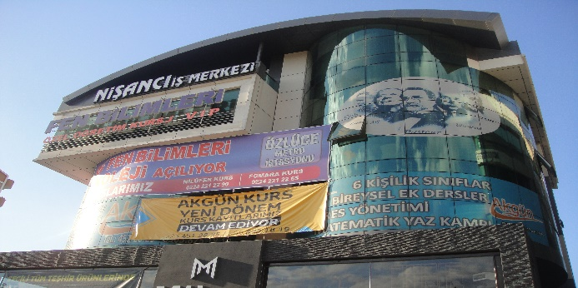 | Örnek 62
 | Bina adı | Nişancı Plaza
 | Bina işlevi | İş Merkezi
 | Yapım yılı | 2011, Firma H
 | Kat adedi | 6
 | İnşaat alanı | 2 130 m²
 | Giydirme cephe alanı | 1 800 m²
Uygulanan cephe sistemi özellikleri | Çubuk Sistem, Strüktürel Silikon
Vizyon kısım cam ve kanat özellikleri | Yeşil, Çiftc., renkli, yansıtıcı, datv
Spandrel kısımlarda malzeme özellikleri | Parapetsiz Asma Sistem, Cam

Örnek 63: Alpiş Plaza iş merkezi

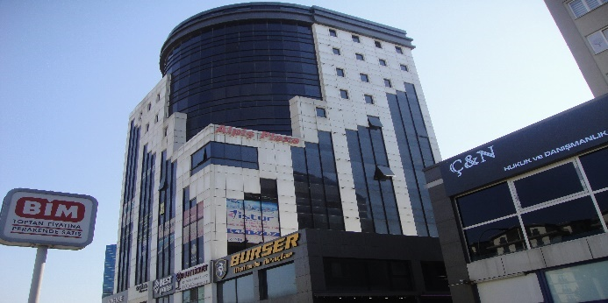 | Örnek 63
 | Bina adı | Alpiş Plaza
 | Bina işlevi | İş Merkezi
 | Yapım yılı | 2011, Firma H
 | Kat adedi | 12
 | İnşaat alanı | 13 372 m²
 | Giydirme cephe alanı | 3 500 m²
Uygulanan cephe sistemi özellikleri | Çubuk Sistem, Yarı Kapaklı Sistem
Vizyon kısım cam ve kanat özellikleri | Gri, Çiftc., renkli, yansıtıcı, datv
Spandrel kısımlarda malzeme özellikleri | Parapetsiz Asma Sistem, Cam

Örnek 64: Ossoman idari bina

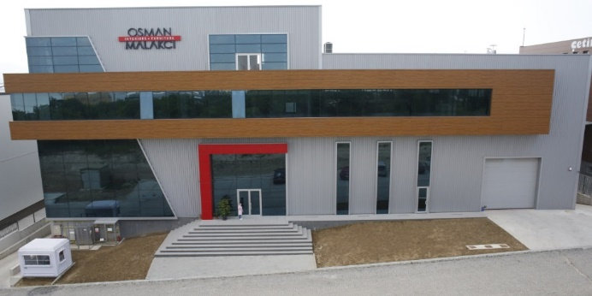 | Örnek 64
 | Bina adı | Ossoman
 | Bina işlevi | İdari Bina
 | Yapım yılı | 2011, Firma E
 | Kat adedi | 4
 | İnşaat alanı | 3 400 m²
 | Giydirme cephe alanı | 1 000 m²
Uygulanan cephe sistemi özellikleri | Çubuk Sistem, Kapaklı Sistem
Vizyon kısım cam ve kanat özellikleri | Mavi, çift cam, ters vasistas
Spandrel kısımlarda malzeme özellikleri | Parapetsiz Asma Sistem, Kompozit

Örnek 65: Çakırcalı Mühendislik 2 idari binası

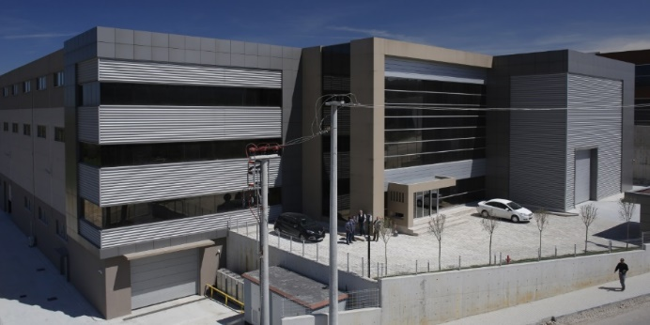 | Örnek 65
 | Bina adı | Çakırcalı 2
 | Bina işlevi | İdari Bina
 | Yapım yılı | 2011, Firma E
 | Kat adedi | 5
 | İnşaat alanı | 2 260 m²
 | Giydirme cephe alanı | 800 m²
Uygulanan cephe sistemi özellikleri | Çubuk Sistem, Kapaklı Sistem
Vizyon kısım cam ve kanat özellikleri | Bronz, çift cam, ters vasistas
Spandrel kısımlarda malzeme özellikleri | Parapetsiz Asma Sistem, Kompozit

Örnek 66: Bursa Teleferik İstasyonu

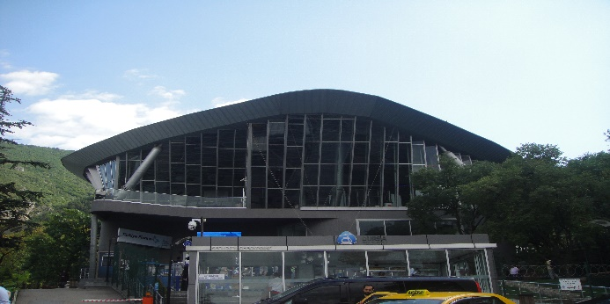 | Örnek 66
 | Bina adı | Teleferik
 | Bina işlevi | Kamu Binası
 | Yapım yılı | 2011, Firma C
 | Kat adedi | 3
 | İnşaat alanı | 2 800 m²
 | Giydirme cephe alanı | 1 500 m²
Uygulanan cephe sistemi özellikleri | Çubuk Sistem, Kapaklı Sistem
Vizyon kısım cam ve kanat özellikleri | Nötral,lowe, temperli, sabit
Spandrel kısımlarda malzeme özellikleri | Parapetsiz Asma Sistem, Cam

Örnek 67: BKM Kitap mağazası

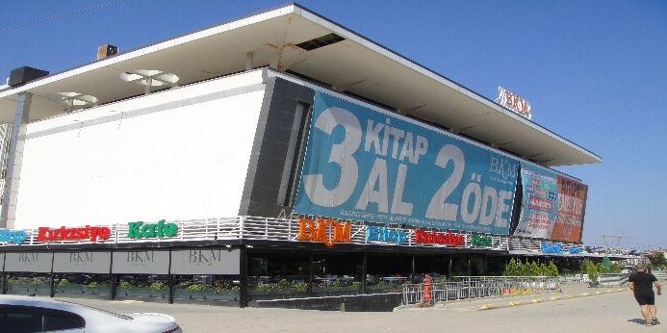 | Örnek 67
 | Bina adı | BKM Kitap
 | Bina işlevi | Mağaza
 | Yapım yılı | 2011
 | Kat adedi | 2
 | İnşaat alanı | 3 700 m²
 | Giydirme cephe alanı | 1 800 m²
Uygulanan cephe sistemi özellikleri | Çubuk Sistem, Strüktürel Silikon
Vizyon kısım cam ve kanat özellikleri | Bronz, mavi, yeşil, gri, mavi, sabit
Spandrel kısımlarda malzeme özellikleri | Parapetsiz Asma Sistem, Cam

Örnek 68: Ofis 4200 iş merkezi

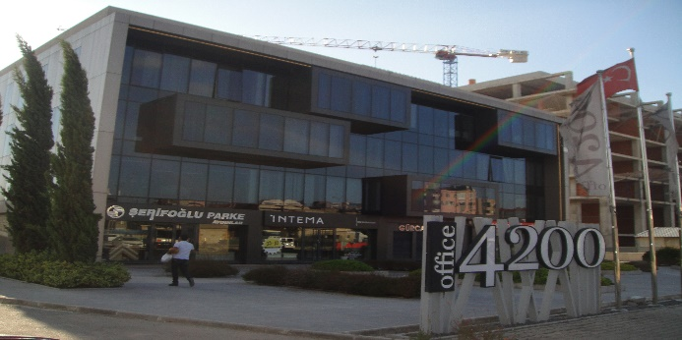 | Örnek 68
 | Bina adı | Ofis 4200
 | Bina işlevi | İş Merkezi
 | Yapım yılı | 2011, Firma B
 | Kat adedi | 4
 | İnşaat alanı | 4 200 m²
 | Giydirme cephe alanı | 2 150 m²
Uygulanan cephe sistemi özellikleri | Çubuk Sistem, Strüktürel Silikon
Vizyon kısım cam ve kanat özellikleri | Bronz, Çiftc., renkli, temperli, vasistas
Spandrel kısımlarda malzeme özellikleri | Parapetsiz Asma Sistem,Kom. Cam

Örnek 69: Nilpark binası

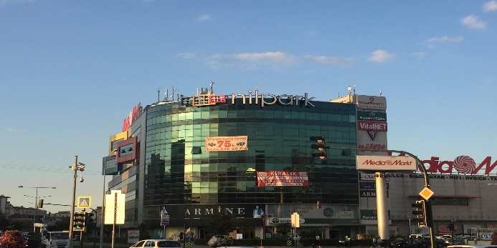 | Örnek 69
 | Bina adı | Nilpark
 | Bina işlevi | Mağaza
 | Yapım yılı | 2011, Firma O
 | Kat adedi | 8
 | İnşaat alanı | 4 800 m²
 | Giydirme cephe alanı | 1 230 m²
Uygulanan cephe sistemi özellikleri | Çubuk Sistem, Yarı Kapaklı Sistem
Vizyon kısım cam ve kanat özellikleri | Mavi,Çiftc., ısıem, lowe, datv
Spandrel kısımlarda malzeme özellikleri | Parapetsiz Asma Sistem,Kom. Cam

Örnek 70: Bakgör Plaza iş merkezi
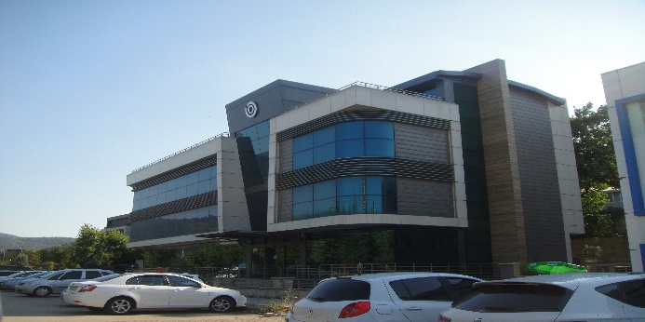 | Örnek 70
 | Bina adı | Bakgör Plaza
 | Bina işlevi | İş Merkezi
 | Yapım yılı | 2011, Firma A
 | Kat adedi | 3
 | İnşaat alanı | 2 500 m²
 | Giydirme cephe alanı | 1 000 m²
Uygulanan cephe sistemi özellikleri | Çubuk Sistem, Strüktürel Silikon
Vizyon kısım cam ve kanat özellikleri | Yeşil, Çiftc., yan. Lowe, temperli, vas.
Spandrel kısımlarda malzeme özellikleri | Parapetsiz Asma Sistem, Cam

Örnek 71: Origami Plaza iş merkezi

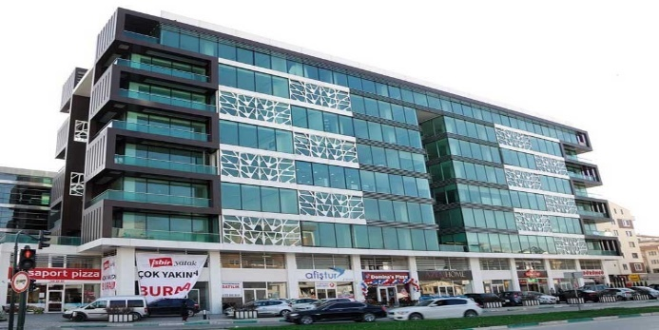 | Örnek 71
 | Bina adı | Origami
 | Bina işlevi | İş Merkezi
 | Yapım yılı | 2011, Firma A
 | Kat adedi | 8
 | İnşaat alanı | 8 000 m²
 | Giydirme cephe alanı | 1 500 m²
Uygulanan cephe sistemi özellikleri | Çubuk Sistem, Strüktürel Silikon
Vizyon kısım cam ve kanat özellikleri | Yeşil, Çiftc., lowe, normal kanat
Spandrel kısımlarda malzeme özellikleri | Parapetsiz Asma Sistem, Cam

Örnek 72: Gold Majesty Otel

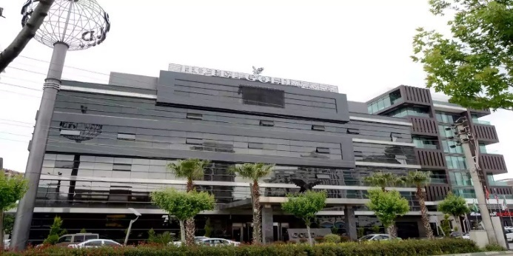 | Örnek 72
 | Bina adı | Gold Majesty
 | Bina işlevi | Otel
 | Yapım yılı | 2012, Firma O
 | Kat adedi | 5
 | İnşaat alanı | 13 430 m²
 | Giydirme cephe alanı | 4 582 m²
Uygulanan cephe sistemi özellikleri | Çubuk Sistem, Strüktürel Silikon
Vizyon kısım cam ve kanat özellikleri | Gri, Çiftc., renkli, yan, lowe, datv
Spandrel kısımlarda malzeme özellikleri | Parapetsiz Asma Sistem,Kom, Cam

Örnek 73: Kaan Plaza iş merkezi

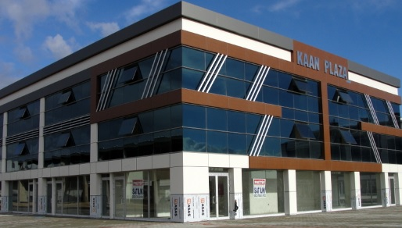 | Örnek 73
 | Bina adı | Kaan Plaza
 | Bina işlevi | İş Merkezi
 | Yapım yılı | 2012, Firma H
 | Kat adedi | 3
 | İnşaat alanı | 4 800 m²
 | Giydirme cephe alanı | 2 500 m²
Uygulanan cephe sistemi özellikleri | Çubuk Sistem, Yarı Silikon Sistem
Vizyon kısım cam ve kanat özellikleri | Mavi, Çiftc., renkli, yansıtıcı, datv
Spandrel kısımlarda malzeme özellikleri | Parapetsiz Asma Sistem, Cam

Örnek 74: Gold Wedding düğün salonu

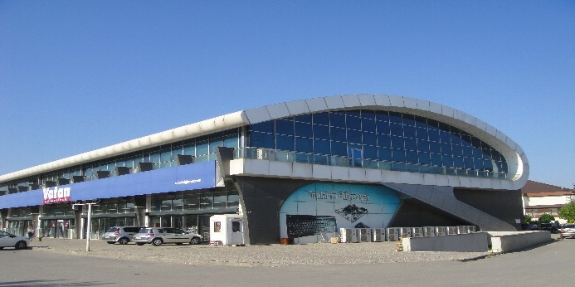 | Örnek 74
 | Bina adı | Gold Wedding
 | Bina işlevi | Eğlence Binası
 | Yapım yılı | 2012, Firma H
 | Kat adedi | 4
 | İnşaat alanı | 2 300 m²
 | Giydirme cephe alanı | 2 500 m²
Uygulanan cephe sistemi özellikleri | Çubuk Sistem, Yarı Kapaklı Sistem
Vizyon kısım cam ve kanat özellikleri | Mavi, Çiftc., renkli, yansıtıcı, datv
Spandrel kısımlarda malzeme özellikleri | Parapetsiz Asma Sistem,Kom, Cam

Örnek 75: Yaşar Poyraz Düğün Salonu

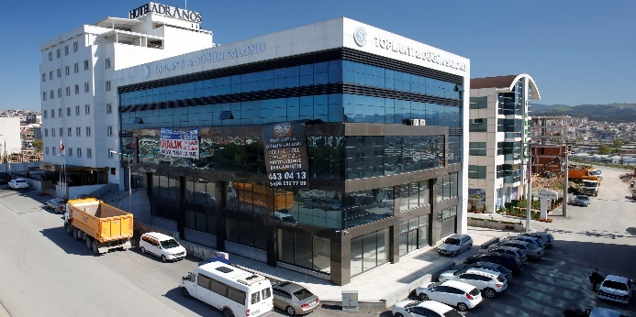 | Örnek 75
 | Bina adı | Yaşar Poyraz
 | Bina işlevi | Eğlence Binası
 | Yapım yılı | 2012, Firma E
 | Kat adedi | 5
 | İnşaat alanı | 2 600 m²
 | Giydirme cephe alanı | 2 000 m²
Uygulanan cephe sistemi özellikleri | Çubuk Sistem, Kapaklı Sistem
Vizyon kısım cam ve kanat özellikleri | Mavi, Çiftc., dışa açılır ters vasistas
Spandrel kısımlarda malzeme özellikleri | Parapetsiz Asma Sistem, Kompozit

Örnek 76: Durmaz Tower iş merkezi

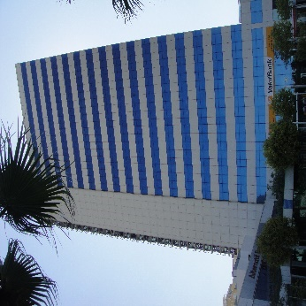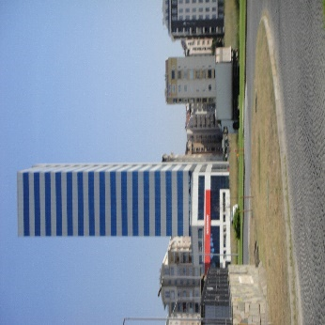 | Örnek 76
 | Bina adı | Durmaz Tower
 | Bina işlevi | İş Merkezi
 | Yapım yılı | 2012, Firma D
 | Kat adedi | 19
 | İnşaat alanı | 11 400 m²
 | Giydirme cephe alanı | 7 600 m²
Uygulanan cephe sistemi özellikleri | Çubuk Sistem, Strüktürel Silikon
Vizyon kısım cam ve kanat özellikleri | Mavi, Çiftc., renkli, datv
Spandrel kısımlarda malzeme özellikleri | Parapetsiz Asma Sistem, Kompozit

Örnek 77: Tapu Kadastro Bursa Müdürlüğü binası

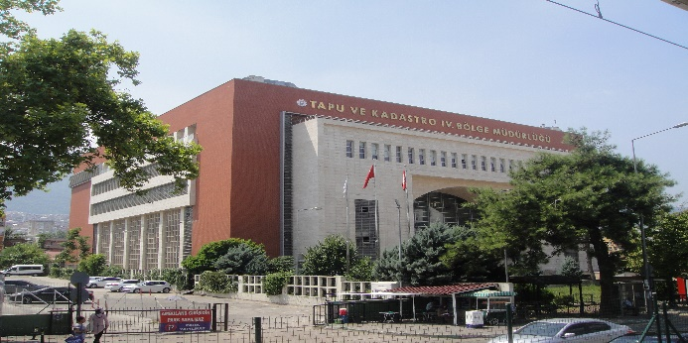 | Örnek 77
 | Bina adı | Tapu Kadastro
 | Bina işlevi | Kamu Binası
 | Yapım yılı | 2012, Firma C
 | Kat adedi | 7
 | İnşaat alanı | 16 000 m²
 | Giydirme cephe alanı | 5 000 m²
Uygulanan cephe sistemi özellikleri | Çubuk Sistem, Kapaklı Sistem
Vizyon kısım cam ve kanat özellikleri | Nötral, Çiftc., lowe, içe açılır kanat
Spandrel kısımlarda malzeme özellikleri | Parapetsiz Asma Sistem, Mermer

Örnek 78: Uludağ Üniversitesi Otomotiv Mühendisliği Bölümü binası

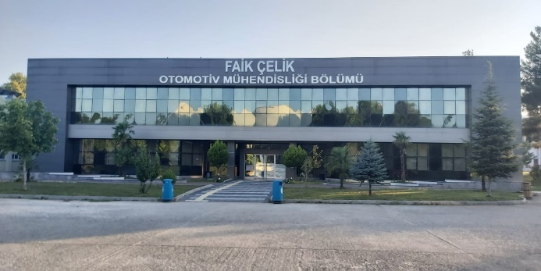 | Örnek 78
 | Bina adı | Otomotiv Müh.
 | Bina işlevi | Eğitim Kurumu
 | Yapım yılı | 2012, Firma C
 | Kat adedi | 2
 | İnşaat alanı | 2 400 m²
 | Giydirme cephe alanı | 1 200 m²
Uygulanan cephe sistemi özellikleri | Çubuk Sistem, Strüktürel Silikon
Vizyon kısım cam ve kanat özellikleri | Gümüş Çiftc., yan. Lowe Tem ters vas.
Spandrel kısımlarda malzeme özellikleri | Parapetsiz Asma Sistem, Kompozit

Örnek 79: Cimilli iş merkezi

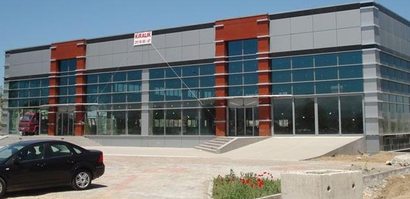 | Örnek 79
 | Bina adı | Cimilli
 | Bina işlevi | İş Merkezi
 | Yapım yılı | 2012, Firma B
 | Kat adedi | 2
 | İnşaat alanı | 1 920 m²
 | Giydirme cephe alanı | 850 m²
Uygulanan cephe sistemi özellikleri | Çubuk Sistem, Kapaklı Sistem
Vizyon kısım cam ve kanat özellikleri | Mavi, Çiftc., renkli, vasistas
Spandrel kısımlarda malzeme özellikleri | Parapetsiz Asma Sistem, Kompozit

Örnek 80: Plaza 16 iş merkezi

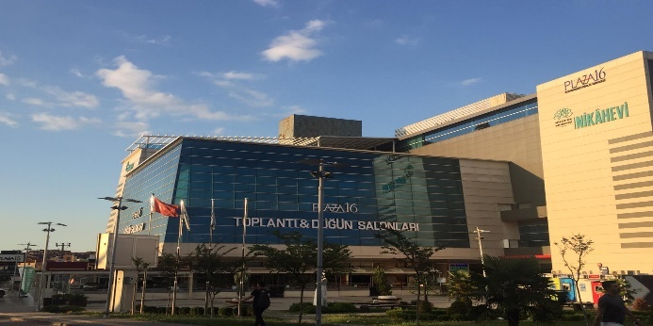 | Örnek 80
 | Bina adı | Plaza 16
 | Bina işlevi | İş merkezi
 | Yapım yılı | 2012, Firma A
 | Kat adedi | 14
 | İnşaat alanı | 2 000 m²
 | Giydirme cephe alanı | 4 000 m²
Uygulanan cephe sistemi özellikleri | Çubuk Sis. Kapak & Sil Giy. Cephe
Vizyon kısım cam ve kanat özellikleri | Gri, Çiftc., ısıem, lowe, vasistas
Spandrel kısımlarda malzeme özellikleri | Parapetsiz Asma Sistem,Kom, Cam

Örnek 81: BZJ Tekstil idari bina

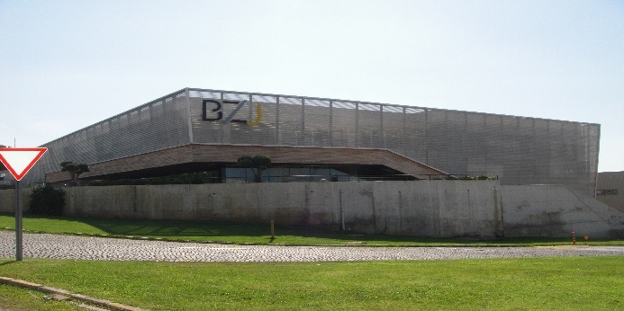 | Örnek 81
 | Bina adı | BZJ Tekstil
 | Bina işlevi | İdari Bina
 | Yapım yılı | 2013, Firma L
 | Kat adedi | 2
 | İnşaat alanı | 12 300 m²
 | Giydirme cephe alanı | 3 326 m²
Uygulanan cephe sistemi özellikleri | Çubuk Sistem, Kapaklı Sistem
Vizyon kısım cam ve kanat özellikleri | Şeffaf,Çiftc., renkli, lowe, vasistas
Spandrel kısımlarda malzeme özellikleri | Parapetsiz Asma Sistem, Kompozit

Örnek 82: Barutçu Tekstil idari bina

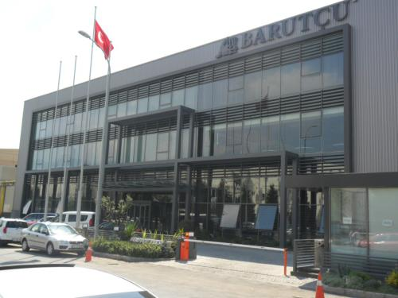 | Örnek 82
 | Bina adı | Barutçu Tekstil
 | Bina işlevi | İdari Bina
 | Yapım yılı | 2013, Firma E
 | Kat adedi | 5
 | İnşaat alanı | 8 000 m²
 | Giydirme cephe alanı | 1 500 m²
Uygulanan cephe sistemi özellikleri | Çubuk Sistem, Kapaklı Sistem
Vizyon kısım cam ve kanat özellikleri | Şeffaf, Çiftc., dışa açılır gizli kanat
Spandrel kısımlarda malzeme özellikleri | Parapetsiz Asma Sistem, Kompozit

Örnek 83: Holiday Inn Expres Otel

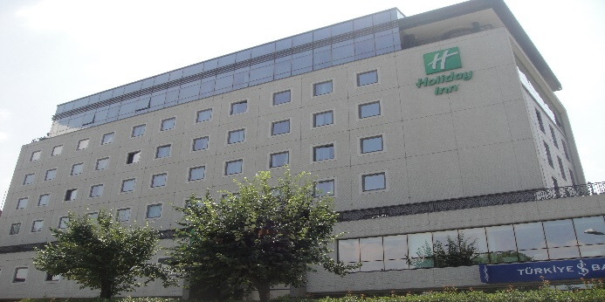 | Örnek 83
 | Bina adı | Holiday Inn
 | Bina işlevi | Otel
 | Yapım yılı | 2014, Firma O
 | Kat adedi | 6
 | İnşaat alanı | 9 150 m²
 | Giydirme cephe alanı | 3 656 m²
Uygulanan cephe sistemi özellikleri | Çubuk Sistem, Kapaklı Sistem
Vizyon kısım cam ve kanat özellikleri | Mavi,Çiftc.,yansıtıcı, lowe, vasistas
Spandrel kısımlarda malzeme özellikleri | Parapetsiz Asma Sistem, Kompozit

Örnek 84: İpekiş Tekstil idari bina

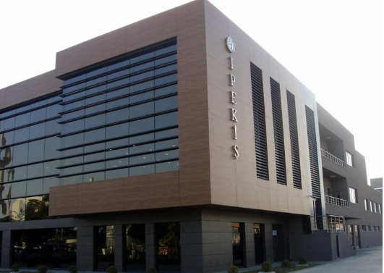 | Örnek 84
 | Bina adı | İpekiş
 | Bina işlevi | İdari Bina
 | Yapım yılı | 2014, Firma H
 | Kat adedi | 3
 | İnşaat alanı | 5 600 m²
 | Giydirme cephe alanı | 2 500 m²
Uygulanan cephe sistemi özellikleri | Çubuk Sistem, Yarı Kapaklı Sistem
Vizyon kısım cam ve kanat özellikleri | Bronz, Çiftc., renkli, yansıtıcı dagk
Spandrel kısımlarda malzeme özellikleri | Parapetsiz Asma Sistem, Cam

Örnek 85: Ofis Artı Plaza iş merkezi

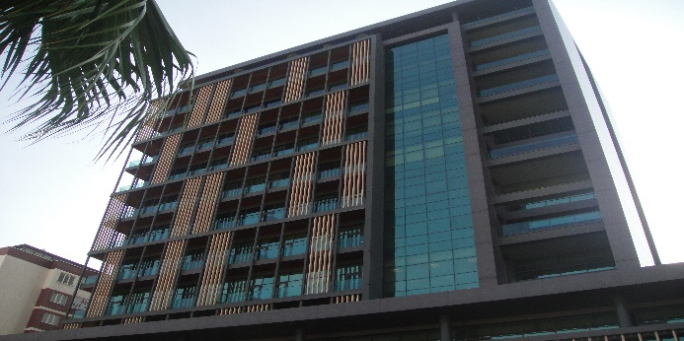 | Örnek 85
 | Bina adı | Ofis Artı
 | Bina işlevi | İş Merkezi
 | Yapım yılı | 2014, Firma E
 | Kat adedi | 13
 | İnşaat alanı | 12 500 m²
 | Giydirme cephe alanı | 10 000 m²
Uygulanan cephe sistemi özellikleri | Çubuk Sis. Kapak & Sil Giy. Cephe
Vizyon kısım cam ve kanat özellikleri | Yeşil,Çiftc.,renkli, yan, lowe, datv
Spandrel kısımlarda malzeme özellikleri | Parapetsiz Asma Sistem, Doğaltaş

Örnek 86: Tektaşlar Tekstil idari bina

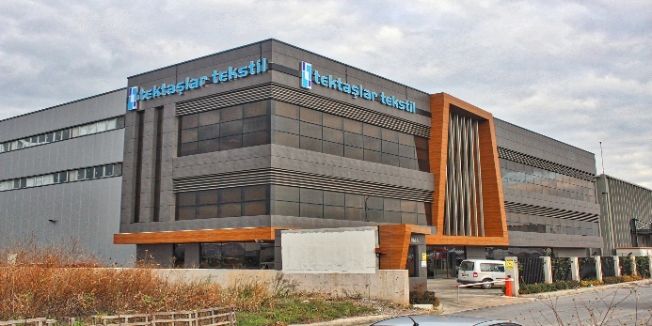 | Örnek 86
 | Bina adı | Tektaşlar
 | Bina işlevi | İdari Bina
 | Yapım yılı | 2014, Firma D
 | Kat adedi | 3
 | İnşaat alanı | 10 000 m²
 | Giydirme cephe alanı | 1 200 m²
Uygulanan cephe sistemi özellikleri | Çubuk Sistem, Strüktürel Silikon
Vizyon kısım cam ve kanat özellikleri | Bronz,Çiftc., renkli, yansıtıcı, dagk
Spandrel kısımlarda malzeme özellikleri | Parapetli Asma Sistem, Sinterflex

Örnek 87: Atış Yapı Ofis binası

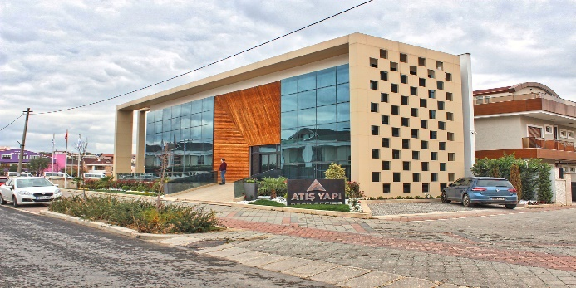 | Örnek 87
 | Bina adı | Atış Yapı
 | Bina işlevi | İdari Bina
 | Yapım yılı | 2014, Firma D
 | Kat adedi | 3
 | İnşaat alanı | 423 m²
 | Giydirme cephe alanı | 270 m²
Uygulanan cephe sistemi özellikleri | Panel Sistem, Strüktürel Silikon
Vizyon kısım cam ve kanat özellikleri | Mavi, Çiftc., yansıtıcı, vasistas
Spandrel kısımlarda malzeme özellikleri | Parapetsiz Asma Sistem, Cam

Örnek 88: Çoşkunöz Ar-ge binası

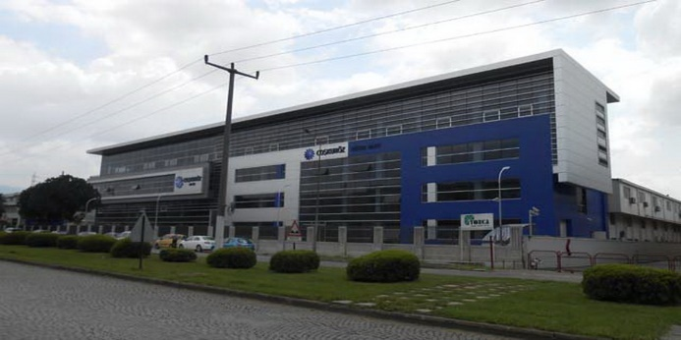 | Örnek 88
 | Bina adı | Çoşkunöz Arge
 | Bina işlevi | İdari Bina
 | Yapım yılı | 2014, Firma C
 | Kat adedi | 4
 | İnşaat alanı | 5 700 m²
 | Giydirme cephe alanı | 4 600 m²
Uygulanan cephe sistemi özellikleri | Çubuk Sistem, Yarı Kapaklı Sistem
Vizyon kısım cam ve kanat özellikleri | Gri,Çiftc., renkli, vasistas
Spandrel kısımlarda malzeme özellikleri | Parapetsiz Asma Sistem,Kom, Cam

Örnek 89: Evke Trade Tower

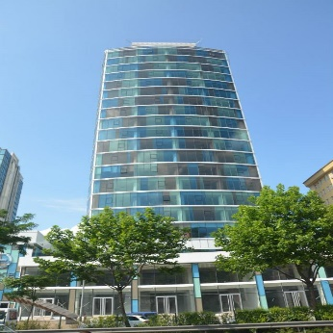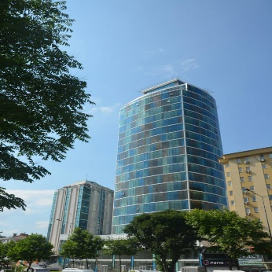 | Örnek 89
 | Bina adı | Evke Trade
 | Bina işlevi | İş Merkezi
 | Yapım yılı | 2014, Firma C
 | Kat adedi | 22
 | İnşaat alanı | 18 500 m²
 | Giydirme cephe alanı | 10 000 m²
Uygulanan cephe sistemi özellikleri | Çubuk Sistem, Kapaklı Sistem
Vizyon kısım cam ve kanat özellikleri | Karma renkler ,Çiftc., renkli, vas.
Spandrel kısımlarda malzeme özellikleri | Parapetsiz Asma Sistem, Cam

Örnek 90: Mercure Hotel

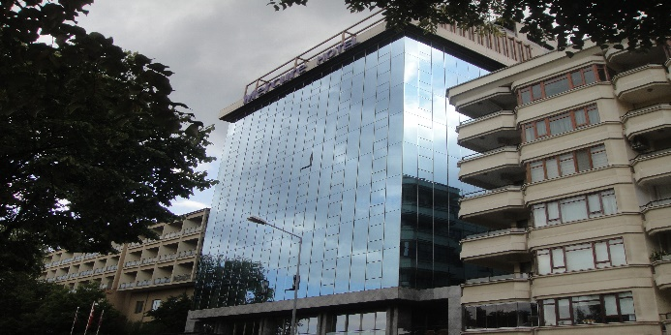 | Örnek 90
 | Bina adı | Mercure Hotel
 | Bina işlevi | Otel
 | Yapım yılı | 2014, Firma C
 | Kat adedi | 11
 | İnşaat alanı | 16 630 m²
 | Giydirme cephe alanı | 3 000 m²
Uygulanan cephe sistemi özellikleri | Çubuk Sistem, Strüktürel Silikon
Vizyon kısım cam ve kanat özellikleri | Yeşil, Çiftc., yan. Lowe, tem. dapk
Spandrel kısımlarda malzeme özellikleri | Parapetsiz Asma Sistem, Cam

Örnek 91: Efe Towers iş merkezi

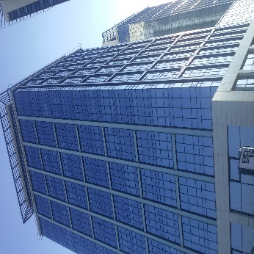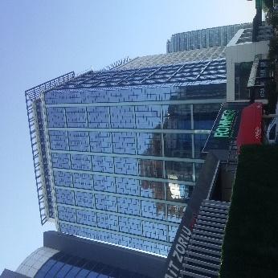 | Örnek 91
 | Bina adı | Efe Towers
 | Bina işlevi | İş Merkezi
 | Yapım yılı | 2014, Firma C
 | Kat adedi | 18
 | İnşaat alanı | 19 320 m²
 | Giydirme cephe alanı | 23 000 m²
Uygulanan cephe sistemi özellikleri | Çubuk Sistem, Kapaklı Sistem
Vizyon kısım cam ve kanat özellikleri | Silver, Çiftc.,yansıtıcı,lowe, ters vasistas
Spandrel kısımlarda malzeme özellikleri | Parapetsiz Asma Sistem, Cam

Örnek 92: Güzell Tower iş merkezi

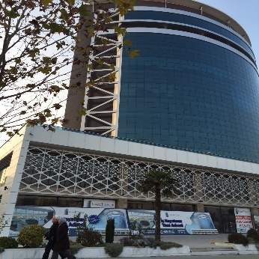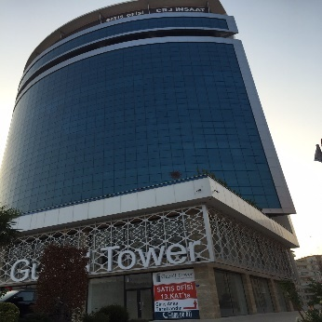 | Örnek 92
 | Bina adı | Güzell Tower
 | Bina işlevi | İş Merkezi
 | Yapım yılı | 2014, Firma A
 | Kat adedi | 18
 | İnşaat alanı | 2 800 m²
 | Giydirme cephe alanı | 3 500 m²
Uygulanan cephe sistemi özellikleri | Çubuk Sistem, Strüktürel Silikon
Vizyon kısım cam ve kanat özellikleri | Mavi,Çiftc., yan, tem, lowe, datv
Spandrel kısımlarda malzeme özellikleri | Parapetsiz Asma Sistem, Cam

Örnek 93: Yıldırım Plaza

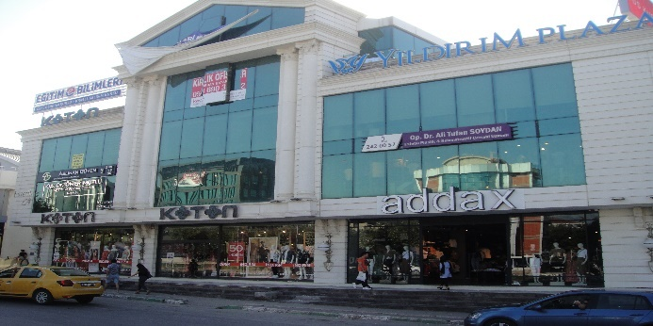 | Örnek 93
 | Bina adı | Yıldırım Plaza
 | Bina işlevi | Mağaza
 | Yapım yılı | 2014, Firma A
 | Kat adedi | 5
 | İnşaat alanı | 2 500m²
 | Giydirme cephe alanı | 4 000 m²
Uygulanan cephe sistemi özellikleri | Çubuk Sistem, Strüktürel Silikon
Vizyon kısım cam ve kanat özellikleri | Yeşil, Çiftc., yan, tem, lowe, vasistas
Spandrel kısımlarda malzeme özellikleri | Parapetsiz Asma Sistem, Cam

Örnek 94: BFC Kulüp spor salonu

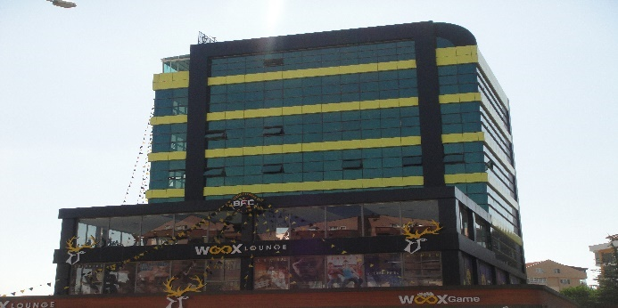 | Örnek 94
 | Bina adı | BFC Kulüp
 | Bina işlevi | Spor Salonu
 | Yapım yılı | 2015, Firma L
 | Kat adedi | 7
 | İnşaat alanı | 3 650 m²
 | Giydirme cephe alanı | 1 825 m²
Uygulanan cephe sistemi özellikleri | Çubuk Sistem, Kapaklı Sistem
Vizyon kısım cam ve kanat özellikleri | Yeşil, Çiftc., renkli vasistas
Spandrel kısımlarda malzeme özellikleri | Parapetsiz Asma Sistem, Kompozit

Örnek 95: R Plaza iş merkezi

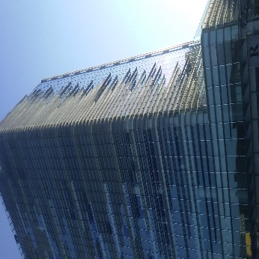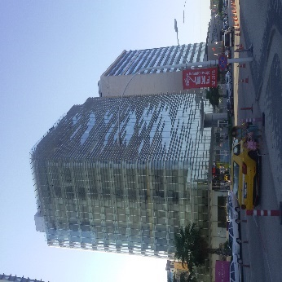 | Örnek 95
 | Bina adı | R Plaza
 | Bina işlevi | İş Merkezi
 | Yapım yılı | 2015, Firma K
 | Kat adedi | 18
 | İnşaat alanı | 25 700 m²
 | Giydirme cephe alanı | 4 000 m²
Uygulanan cephe sistemi özellikleri | Çubuk Sistem, Kapaklı Sistem
Vizyon kısım cam ve kanat özellikleri | Şeffaf, Çiftc., lowe, sabit
Spandrel kısımlarda malzeme özellikleri | Parapetsiz Asma Sistem, Cam

Örnek 96: Bursagaz binası

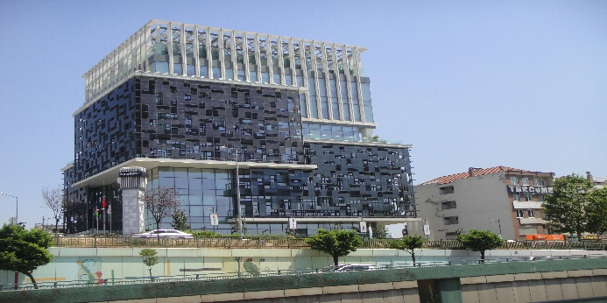 | Örnek 96
 | Bina adı | Bursagaz /96
 | Bina işlevi | Kamu Binası
 | Yapım yılı | 2015, Firma D
 | Kat adedi | 11
 | İnşaat alanı | 7 370 m²
 | Giydirme cephe alanı | 10 000 m²
Uygulanan cephe sistemi özellikleri | Çubuk Sistem, Kapaklı Sistem
Vizyon kısım cam ve kanat özellikleri | Şeffaf,üçlü cam,yan, solar lowe, vas
Spandrel kısımlarda malzeme özellikleri | Parapetsiz Asma Sistem,Kom, Cam

Örnek 97: Tece idari binası

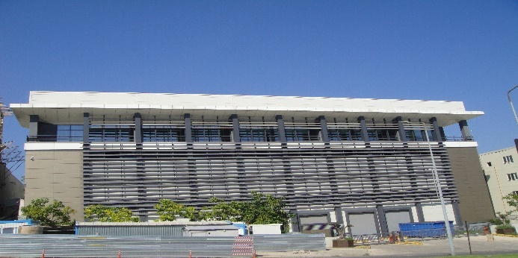 | Örnek 97
 | Bina adı | Tece
 | Bina işlevi | İdari Bina
 | Yapım yılı | 2015, Firma D
 | Kat adedi | 2
 | İnşaat alanı | 30 000 m²
 | Giydirme cephe alanı | 2 500 m²
Uygulanan cephe sistemi özellikleri | Çubuk Sistem, Kapaklı Sistem
Vizyon kısım cam ve kanat özellikleri | Şeffaf, Çiftc., yatay sürme
Spandrel kısımlarda malzeme özellikleri | Parapetli Klasik Sistem, Kompozit

Örnek 98: Derhan Tekstil idari binası

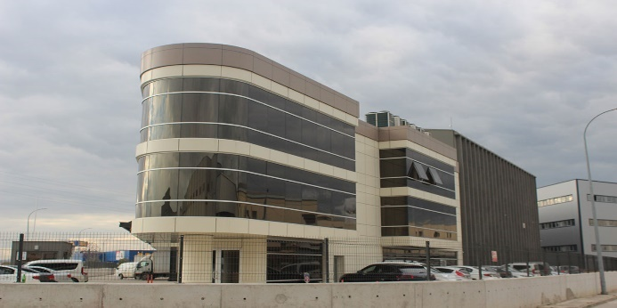 | Örnek 98
 | Bina adı | Derhan Tekstil
 | Bina işlevi | İdari Bina
 | Yapım yılı | 2015, Firma D
 | Kat adedi | 3
 | İnşaat alanı | 20 000 m²
 | Giydirme cephe alanı | 1 000 m²
Uygulanan cephe sistemi özellikleri | Çubuk Sistem, Yarı Kapaklı Sistem
Vizyon kısım cam ve kanat özellikleri | Füme, Çiftc.renkli yansıtıcı,datv
Spandrel kısımlarda malzeme özellikleri | Parapetsiz Asma Sistem, Kompozit

Örnek 99: Elektroteks idari binası

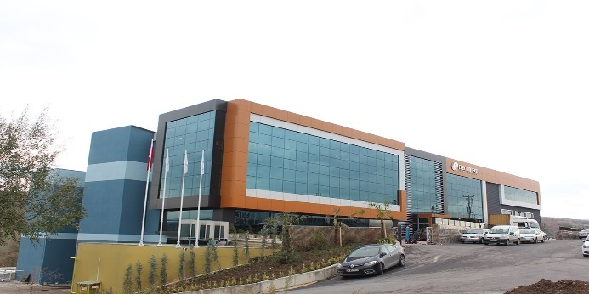 | Örnek 99
 | Bina adı | Elektroteks
 | Bina işlevi | İdari Bina
 | Yapım yılı | 2015, Firma D
 | Kat adedi | 3
 | İnşaat alanı | 14 000 m²
 | Giydirme cephe alanı | 12 00 m²
Uygulanan cephe sistemi özellikleri | Çubuk Sistem, Strüktürel Silikon
Vizyon kısım cam ve kanat özellikleri | Yeşil,Çiftc.,renkli, yansıtıcı, dagk
Spandrel kısımlarda malzeme özellikleri | Parapetsiz Asma Sistem,Kom, Cam

Örnek 100: Yerliyurt iş merkezi

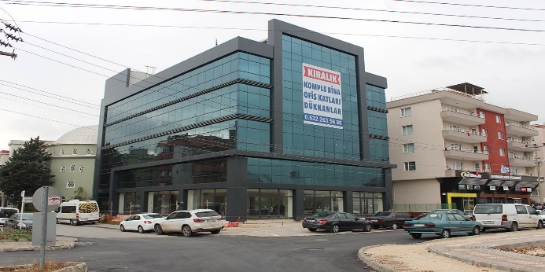 | Örnek 100
 | Bina adı | Yerliyurt
 | Bina işlevi | İş Merkezi
 | Yapım yılı | 2015, Firma D
 | Kat adedi | 6
 | İnşaat alanı | 2 100 m²
 | Giydirme cephe alanı | 1 800 m²
Uygulanan cephe sistemi özellikleri | Çubuk Sistem, Yarı Kapaklı Sistem
Vizyon kısım cam ve kanat özellikleri | Mavi, Çiftc., renkli, yansıtıcı, dagk
Spandrel kısımlarda malzeme özellikleri | Parapetsiz Asma Sistem, Cam

Örnek 101: Körüstan idari binası

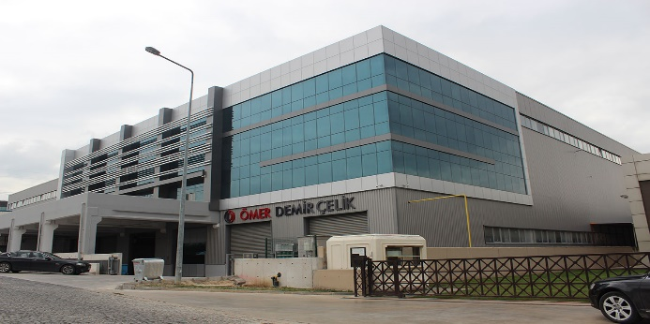 | Örnek 101
 | Bina adı | Körüstan
 | Bina işlevi | İdari Bina
 | Yapım yılı | 2015, Firma D
 | Kat adedi | 3
 | İnşaat alanı | 6 000 m²
 | Giydirme cephe alanı | 1 000 m²
Uygulanan cephe sistemi özellikleri | Çubuk Sistem, Strüktürel Silikon
Vizyon kısım cam ve kanat özellikleri | Mavi, Çiftc., renkli, yansıtıcı, dagk
Spandrel kısımlarda malzeme özellikleri | Parapetsiz Asma Sistem, Cam

Örnek 102: Megrel idari binası

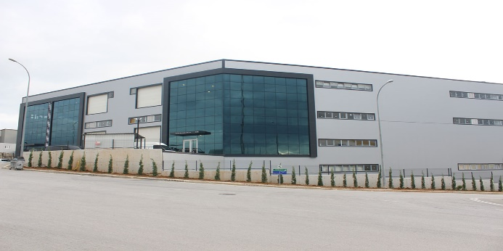 | Örnek 102
 | Bina adı | Megrel
 | Bina işlevi | İdari Bina
 | Yapım yılı | 2015, Firma D
 | Kat adedi | 3
 | İnşaat alanı | 6 340 m²
 | Giydirme cephe alanı | 500 m²
Uygulanan cephe sistemi özellikleri | Çubuk Sistem, Strüktürel Silikon
Vizyon kısım cam ve kanat özellikleri | Mavi, Çiftc., renkli, yansıtıcı, dagk
Spandrel kısımlarda malzeme özellikleri | Parapetsiz Asma Sistem, Cam

Örnek 103: Atış Yapı Centrum

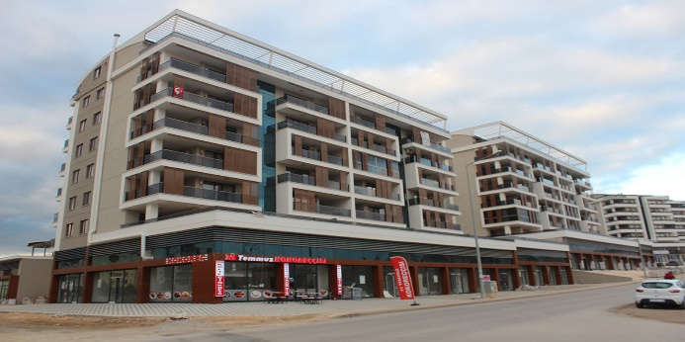 | Örnek 103
 | Bina adı | Atış Centrum
 | Bina işlevi | Konut
 | Yapım yılı | 2015, Firma D
 | Kat adedi | 8
 | İnşaat alanı | 16 052 m²
 | Giydirme cephe alanı | 1 550 m²
Uygulanan cephe sistemi özellikleri | Çubuk Sistem, Strüktürel Silikon
Vizyon kısım cam ve kanat özellikleri | Yeşil, Çiftc., normal kanat & vasistas
Spandrel kısımlarda malzeme özellikleri | Parapetli, Klasik Sistem,Kom, Cam

Örnek 104: Evke Flex Ofis

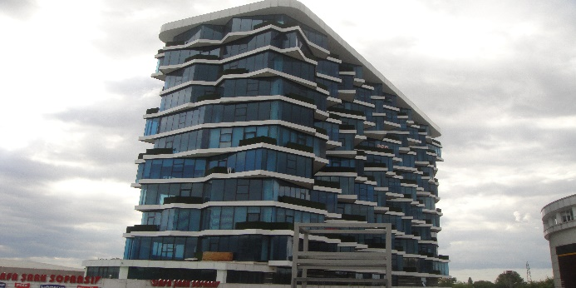 | Örnek 104
 | Bina adı | Evke Flex Ofis
 | Bina işlevi | İş Merkezi
 | Yapım yılı | 2015, Firma C
 | Kat adedi | 14
 | İnşaat alanı | 23 133 m²
 | Giydirme cephe alanı | 13 100 m²
Uygulanan cephe sistemi özellikleri | Çubuk Sistem, Kapaklı Sistem
Vizyon kısım cam ve kanat özellikleri | Mavi, Çiftc., renkli, vasistas
Spandrel kısımlarda malzeme özellikleri | Parapetli, Klasik Sistem, Cam

Örnek 105: Elring Klinger idari binası

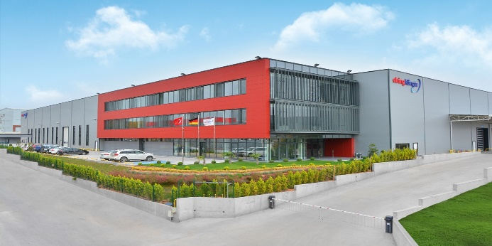 | Örnek 105
 | Bina adı | Elring Klinger
 | Bina işlevi | İdari Bina
 | Yapım yılı | 2015, Firma C
 | Kat adedi | 3
 | İnşaat alanı | 8 928 m²
 | Giydirme cephe alanı | 560 m²
Uygulanan cephe sistemi özellikleri | Çubuk Sistem, Kapaklı Sistem
Vizyon kısım cam ve kanat özellikleri | Nötral,Çiftc., lowe, içe açılır gizli kan.
Spandrel kısımlarda malzeme özellikleri | Parapetsiz Asma Sistem, Cam

Örnek 106: Dilmaç Plaza iş merkezi

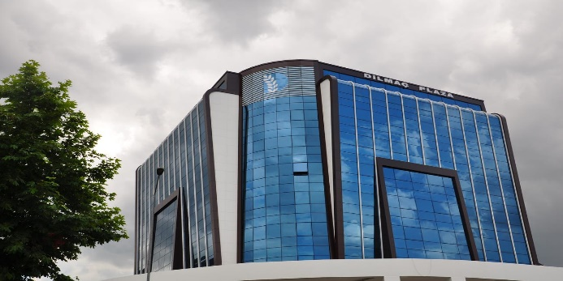 | Örnek 106
 | Bina adı | Dilmaç Plaza
 | Bina işlevi | İş Merkezi
 | Yapım yılı | 2015, Firma A
 | Kat adedi | 10
 | İnşaat alanı | 3 000 m²
 | Giydirme cephe alanı | 6 000 m²
Uygulanan cephe sistemi özellikleri | Çubuk Sis. Kapak & Sil Giy. Cephe
Vizyon kısım cam ve kanat özellikleri | Mavi, Çiftc.,ısıem , lowe, vasistas
Spandrel kısımlarda malzeme özellikleri | Parapetsiz AsmaSistem, Cam, Kom

Örnek 107: Özel Aritmi Hastanesi

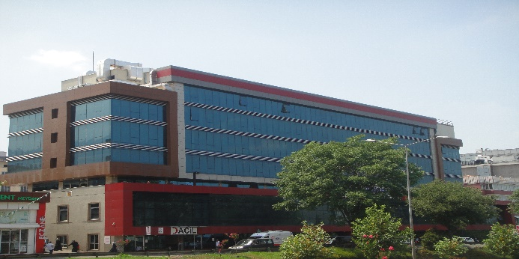 | Örnek 107
 | Bina adı | Aritmi Hastanesi
 | Bina işlevi | Hastane
 | Yapım yılı | 2015, Firma N
 | Kat adedi | 10
 | İnşaat alanı | 12 844 m²
 | Giydirme cephe alanı | 4 000 m²
Uygulanan cephe sistemi özellikleri | Çubuk Sistem, Strüktürel Silikon
Vizyon kısım cam ve kanat özellikleri | Mavi, Çiftc.,renkli, yansıtıcı, datv
Spandrel kısımlarda malzeme özellikleri | Parapetsiz Asma Sistem, Cam

Örnek 108: Yıldız Plaza iş merkezi

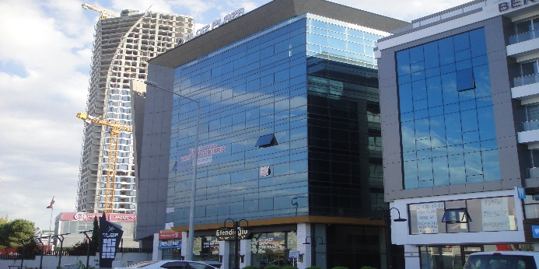 | Örnek 108
 | Bina adı | Yıldız Plaza
 | Bina işlevi | İş Merkezi
 | Yapım yılı | 2015, Firma N
 | Kat adedi | 7
 | İnşaat alanı | 3 100 m²
 | Giydirme cephe alanı | 1 920 m²
Uygulanan cephe sistemi özellikleri | Çubuk Sistem, Strüktürel Silikon
Vizyon kısım cam ve kanat özellikleri | Mavi, Çiftc., renkli, yansıtıcı, lowe datv
Spandrel kısımlarda malzeme özellikleri | Parapetsiz Asma Sistem, Seramik

Örnek 109: İTÜ Evi

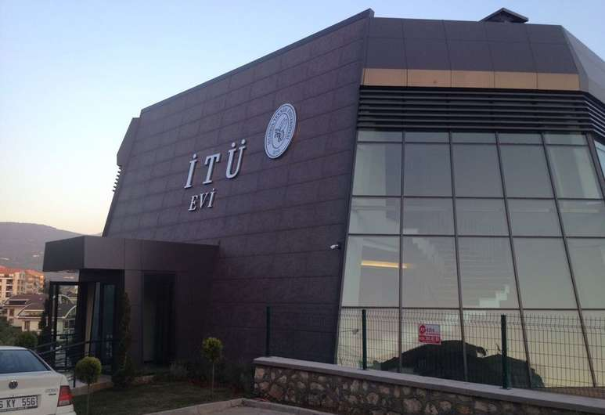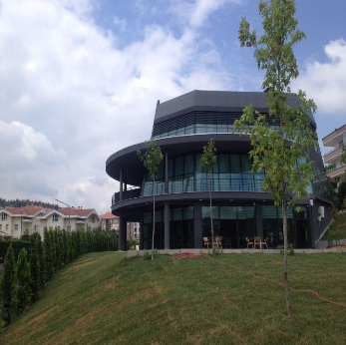 | Örnek 109
 | Bina adı | İTÜ Evi
 | Bina işlevi | Kamu Binası
 | Yapım yılı | 2015, Firma A
 | Kat adedi | 3
 | İnşaat alanı | 360 m²
 | Giydirme cephe alanı | 1 000 m²
Uygulanan cephe sistemi özellikleri | Çubuk Sistem, Kapaklı Sistem
Vizyon kısım cam ve kanat özellikleri | Yeşil, Çiftc.,ısıem, lowe, vasistas
Spandrel kısımlarda malzeme özellikleri | Parapetsiz Asma Sistem, Cam,Ser.

Örnek 110: Savana AVM ve Kültür Merkezi

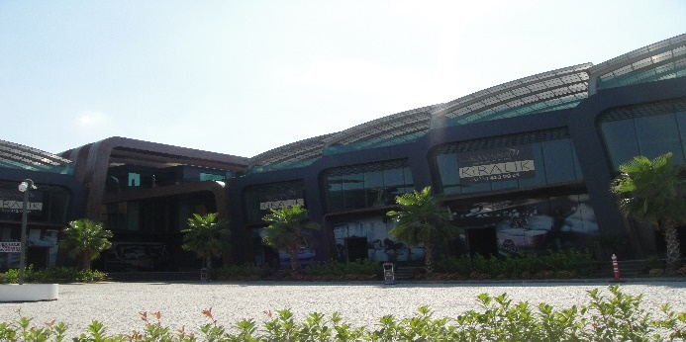 | Örnek 110
 | Bina adı | Savana
 | Bina işlevi | Kültür Merkezi
 | Yapım yılı | 2015, Firma A
 | Kat adedi | 4
 | İnşaat alanı | 10 000 m²
 | Giydirme cephe alanı | 3 000 m²
Uygulanan cephe sistemi özellikleri | Çubuk Sistem, Kapaklı Sistem
Vizyon kısım cam ve kanat özellikleri | Yeşil, Çiftc.,renk,ısıem,yan, lowe, sabit
Spandrel kısımlarda malzeme özellikleri | Parapetli Asma Sistem, Kompozit

Örnek 111: Özel Sınav Koleji

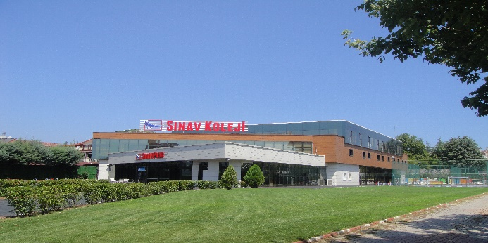 | Örnek 111
 | Bina adı | Sınav Koleji
 | Bina işlevi | Eğitim Binası
 | Yapım yılı | 2016, Firma L
 | Kat adedi | 3
 | İnşaat alanı | 10 000 m²
 | Giydirme cephe alanı | 4 200 m²
Uygulanan cephe sistemi özellikleri | Çubuk Sistem, Kapaklı Sistem
Vizyon kısım cam ve kanat özellikleri | Mavi, Çiftc., renkli, datv
Spandrel kısımlarda malzeme özellikleri | Parapetsiz Asma Sistem, Kompozit

Örnek 112: Timsah Arena

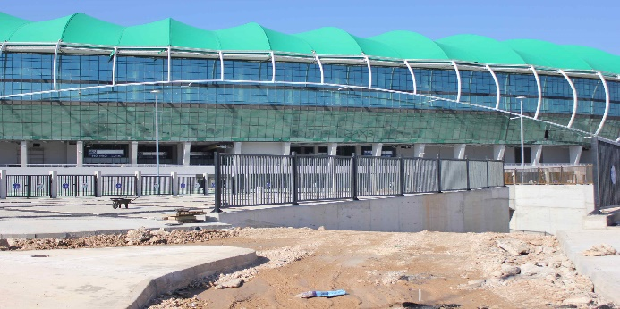 | Örnek 112
 | Bina adı | Timsah Arena
 | Bina işlevi | Spor Kompleksi
 | Yapım yılı | 2016, Firma O
 | Kat adedi | 6
 | İnşaat alanı | 177 376 m²
 | Giydirme cephe alanı | 184 000 m²
Uygulanan cephe sistemi özellikleri | Çubuk Sistem, Yarı Kapaklı Sistem
Vizyon kısım cam ve kanat özellikleri | Mavi, yeşil, Çiftc., renkli yansıtıcı, vasistas
Spandrel kısımlarda malzeme özellikleri | Parapetsiz Asma Sistem, Cam

Örnek 113: Esentepe Hastanesi

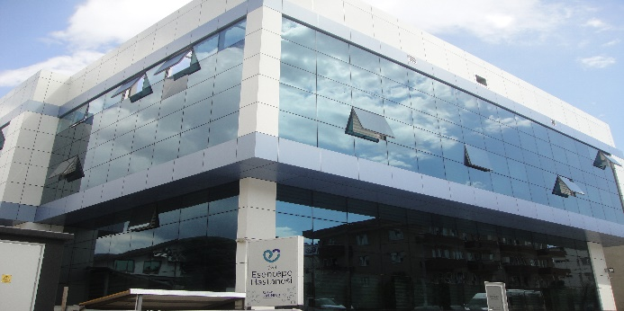 | Örnek 113
 | Bina adı | Esentepe Hastane
 | Bina işlevi | Hastane
 | Yapım yılı | 2016, Firma D
 | Kat adedi | 5
 | İnşaat alanı | 1 350 m²
 | Giydirme cephe alanı | 1 800 m²
Uygulanan cephe sistemi özellikleri | Çubuk Sistem, Strüktürel Silikon
Vizyon kısım cam ve kanat özellikleri | Mavi,Çiftc., renkli yansıtıcı, datv
Spandrel kısımlarda malzeme özellikleri | Parapetsiz Asma Sistem, Cam

Örnek 114: Taş Mahal evleri

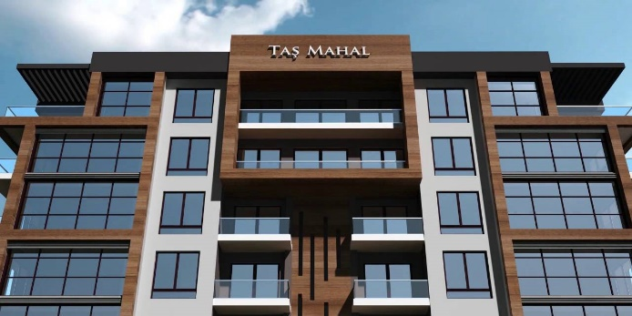 | Örnek 114
 | Bina adı | Taş Mahal
 | Bina işlevi | Konut
 | Yapım yılı | 2016, Firma D
 | Kat adedi | 6
 | İnşaat alanı | 3 182 m²
 | Giydirme cephe alanı | 550 m²
Uygulanan cephe sistemi özellikleri | Çubuk Sistem, Strüktürel Silikon
Vizyon kısım cam ve kanat özellikleri | Gri, Çiftc., normal kanat & vasistas
Spandrel kısımlarda malzeme özellikleri | Parapetsiz Asma Sistem, Cam

Örnek 115: Nilüfer Organize Sanayi Bölgesi Yönetimi binası

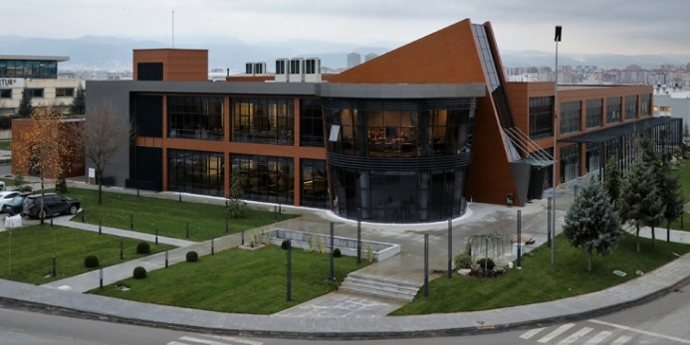 | Örnek 115
 | Bina adı | NOSAB Yönetim
 | Bina işlevi | İdari Bina
 | Yapım yılı | 2016, Firma A
 | Kat adedi | 4
 | İnşaat alanı | 20 000 m²
 | Giydirme cephe alanı | 9 000 m²
Uygulanan cephe sistemi özellikleri | Çubuk Sistem, Kapaklı Sistem
Vizyon kısım cam ve kanat özellikleri | Füme, lowe, tem. yan. datv
Spandrel kısımlarda malzeme özellikleri | Parapetsiz Asma Sistem, Cam

Örnek 116: Sur Yapı Marka Konut ve AVM binası

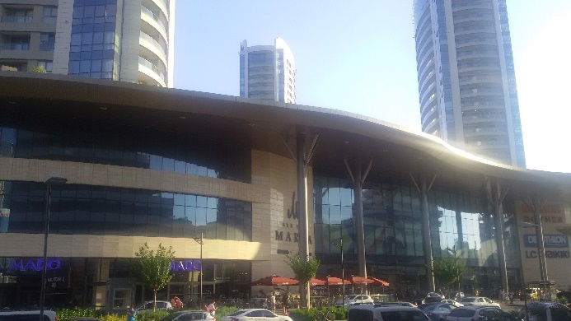 | Örnek 116
 | Bina adı | Sur Yapı Marka
 | Bina işlevi | Konut + AVM
 | Yapım yılı | 2017, Firma O
 | Kat adedi | 33
 | İnşaat alanı | 234 176 m²
 | Giydirme cephe alanı | 9 800 m²
Uygulanan cephe sistemi özellikleri | Çubuk Sis. Kapak & Sil Giy. Cephe
Vizyon kısım cam ve kanat özellikleri | Mavi, Çiftc, renkli, vasistas
Spandrel kısımlarda malzeme özellikleri | Parapetsiz Asma Sistem, Cam, Ser., Kom.

Örnek 117: Koçersan idari binası

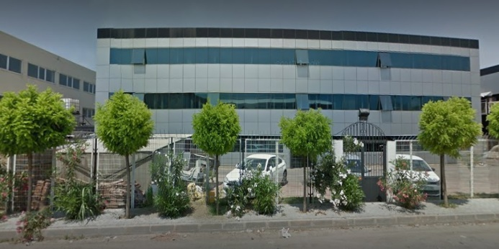 | Örnek 117
 | Bina adı | Koçersan
 | Bina işlevi | İdari Bina
 | Yapım yılı | 2017, Firma L
 | Kat adedi | 3
 | İnşaat alanı | 7 500 m²
 | Giydirme cephe alanı | 969 m²
Uygulanan cephe sistemi özellikleri | Çubuk Sistem, Strüktürel Silikon
Vizyon kısım cam ve kanat özellikleri | Mavi, Çiftc.i renkli, datv
Spandrel kısımlarda malzeme özellikleri | Parapetli Asma Sistem, Kompozit

Örnek 118: Kaçakcılık ve Organize Suçlarla Mücadele binası

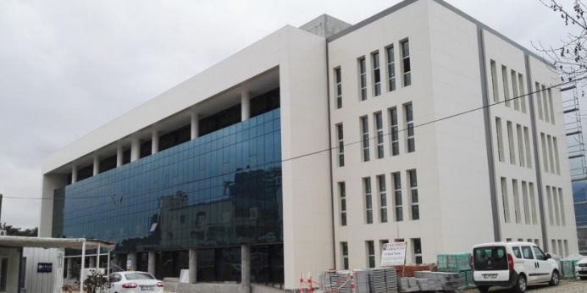 | Örnek 118
 | Bina adı | KOM
 | Bina işlevi | Kamu Binası
 | Yapım yılı | 2017, Firma J
 | Kat adedi | 5
 | İnşaat alanı | 8 200 m²
 | Giydirme cephe alanı | 6 000 m²
Uygulanan cephe sistemi özellikleri | Çubuk Sistem, Strüktürel Silikon
Vizyon kısım cam ve kanat özellikleri | Mavi, Yansıtıcı, lowe, cigk
Spandrel kısımlarda malzeme özellikleri | Parapetsiz Asma Sistem, Cam

Örnek 119: Green White Plaza iş merkezi

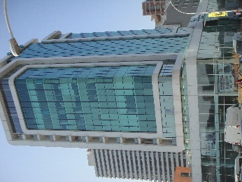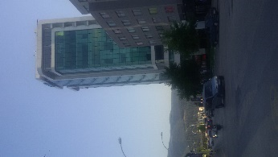 | Örnek 119
 | Bina adı | GW Plaza
 | Bina işlevi | İş Merkezi
 | Yapım yılı | 2017, Firma O
 | Kat adedi | 13
 | İnşaat alanı | 9 300 m²
 | Giydirme cephe alanı | 2 800 m²
Uygulanan cephe sistemi özellikleri | Çubuk Sistem, Strüktürel Silikon
Vizyon kısım cam ve kanat özellikleri | Yeşil, Çiftc., ısıem, datv
Spandrel kısımlarda malzeme özellikleri | Parapetsiz Asma Sistem, Cam

Örnek 120: Özel Çakır Koleji ek binası

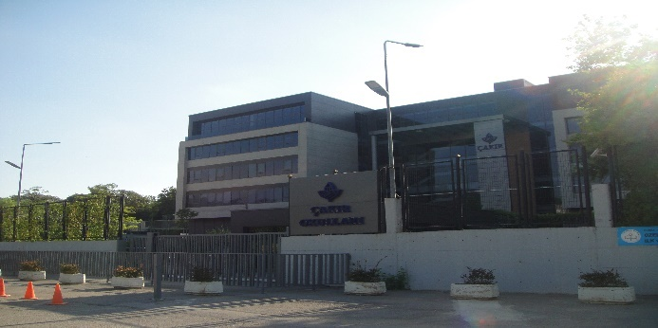 | Örnek 120
 | Bina adı | Çakır Koleji
 | Bina işlevi | Eğitim Binası
 | Yapım yılı | 2017, Firma L
 | Kat adedi | 3
 | İnşaat alanı | 1 500 m²
 | Giydirme cephe alanı | 652 m²
Uygulanan cephe sistemi özellikleri | Çubuk Sistem, Kapaklı Sistem
Vizyon kısım cam ve kanat özellikleri | Bronz, Çiftc.,renkli,vasistas
Spandrel kısımlarda malzeme özellikleri | Parapetsiz Asma Sistem, Cam

Örnek 121: Özel Kültür Okulları

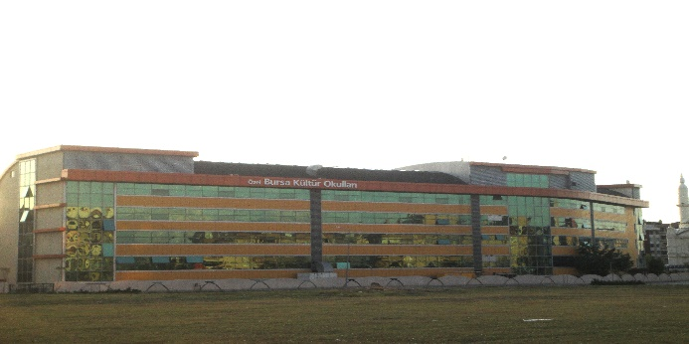 | Örnek 121
 | Bina adı | Kültür Okulları
 | Bina işlevi | Eğitim Binası
 | Yapım yılı | 2017, Firma I
 | Kat adedi | 6
 | İnşaat alanı | 26 951 m²
 | Giydirme cephe alanı | 7 480 m²
Uygulanan cephe sistemi özellikleri | Çubuk Sistem, Strüktürel Silikon
Vizyon kısım cam ve kanat özellikleri | Yeşil,Çiftc., renkli,lowe, vasistas
Spandrel kısımlarda malzeme özellikleri | Parapetsiz Asma Sistem, Seramik

Örnek 122: Plaza 224 iş merkezi

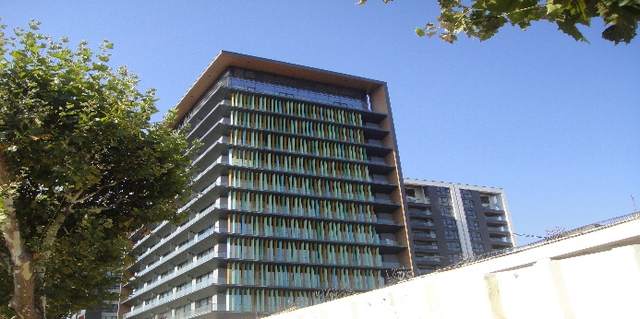 | Örnek 122
 | Bina adı | Plaza 224
 | Bina işlevi | İş Merkezi
 | Yapım yılı | 2017, Firma C
 | Kat adedi | 15
 | İnşaat alanı | 7 407 m²
 | Giydirme cephe alanı | 400 m²
Uygulanan cephe sistemi özellikleri | Çubuk Sistem, Strüktürel Silikon
Vizyon kısım cam ve kanat özellikleri | Gümüş,Çiftc.,lowe,güvenli cam, sürme
Spandrel kısımlarda malzeme özellikleri | Parapetsiz Asma Sistem, Kompozit

Örnek 123: Özel Hayat Hastanesi

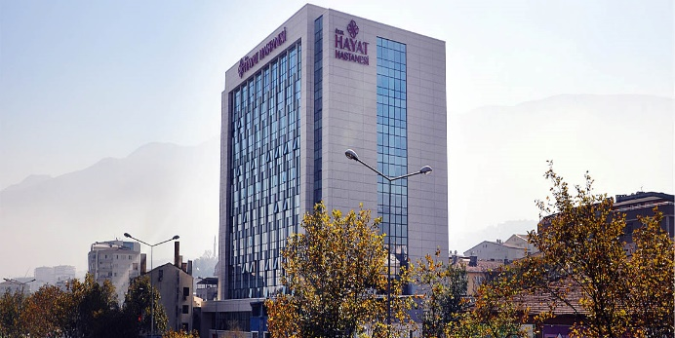 | Örnek 123
 | Bina adı | Hayat Hastanesi
 | Bina işlevi | Hastane
 | Yapım yılı | 2017, Firma C
 | Kat adedi | 12
 | İnşaat alanı | 20 000 m²
 | Giydirme cephe alanı | 3 000 m²
Uygulanan cephe sistemi özellikleri | Çubuk Sistem, Yarı Kapaklı Sistem
Vizyon kısım cam ve kanat özellikleri | Nötral, Çiftc., lowe, tem.akustik, datv
Spandrel kısımlarda malzeme özellikleri | Parapetsiz Asma Sistem, Sinterflex

Örnek 124: Dağlıoğlu İş Merkezi

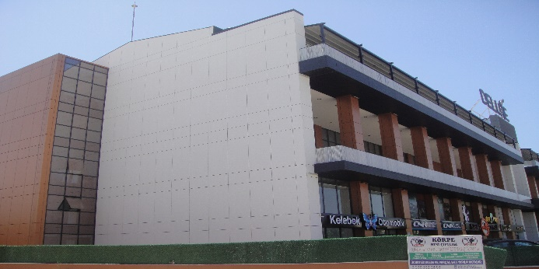 | Örnek 124
 | Bina adı | Dağlıoğlu
 | Bina işlevi | İş Merkezi
 | Yapım yılı | 2017, Firma C
 | Kat adedi | 4
 | İnşaat alanı | 7 810 m²
 | Giydirme cephe alanı | 2 500 m²
Uygulanan cephe sistemi özellikleri | Çubuk Sistem, Strüktürel Silikon
Vizyon kısım cam ve kanat özellikleri | Amber, Çiftc., renkli, lowe,tem, datv
Spandrel kısımlarda malzeme özellikleri | Parapetsiz Asma Sistem,Fibercement

Örnek 125: RMK Mekatronik yönetim binası

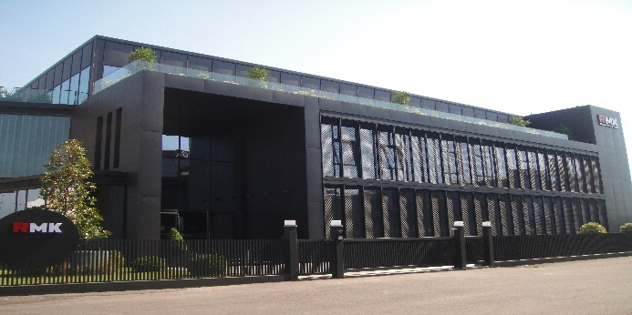 | Örnek 125
 | Bina adı | RMK
 | Bina işlevi | İdari Bina
 | Yapım yılı | 2017, Firma C
 | Kat adedi | 3
 | İnşaat alanı | 6 000 m²
 | Giydirme cephe alanı | 1 500 m²
Uygulanan cephe sistemi özellikleri | Çubuk Sistem, Kapaklı Sistem
Vizyon kısım cam ve kanat özellikleri | Nötral,Çiftc.,lowe, içe açılır vasistas
Spandrel kısımlarda malzeme özellikleri | Parapetsiz Asma Sistem, Cam

Örnek 126: Endülüs Park konut ve AVM

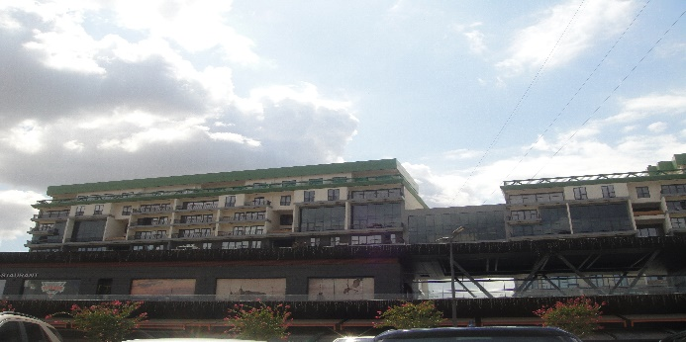 | Örnek 126
 | Bina adı | Endülüs Park
 | Bina işlevi | Konut + AVM
 | Yapım yılı | 2017, Firma A
 | Kat adedi | 11
 | İnşaat alanı | 90 000 m²
 | Giydirme cephe alanı | 26 000 m²
Uygulanan cephe sistemi özellikleri | Çubuk Sistem, Strüktürel Silikon
Vizyon kısım cam ve kanat özellikleri | Mavi, Çiftc., ısıem,lowe, sürme, vasistas
Spandrel kısımlarda malzeme özellikleri | Parapetli Klasik Sistem, Kompozit

Örnek 127: Yılmar Plaza

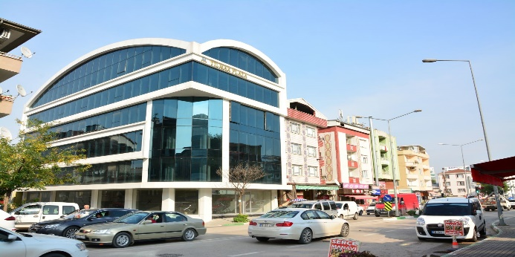 | Örnek 127
 | Bina adı | Yılmar Plaza
 | Bina işlevi | İş Merkezi
 | Yapım yılı | 2017, Firma A
 | Kat adedi | 10
 | İnşaat alanı | 3 000 m²
 | Giydirme cephe alanı | 5 600 m²
Uygulanan cephe sistemi özellikleri | Çubuk Sistem, Strüktürel Silikon
Vizyon kısım cam ve kanat özellikleri | Mavi, Çiftc., ısıem, lowe, vasistas
Spandrel kısımlarda malzeme özellikleri | Parapetsiz Asma Sistem, Cam

Örnek 128: Matlı Grup yönetim binası

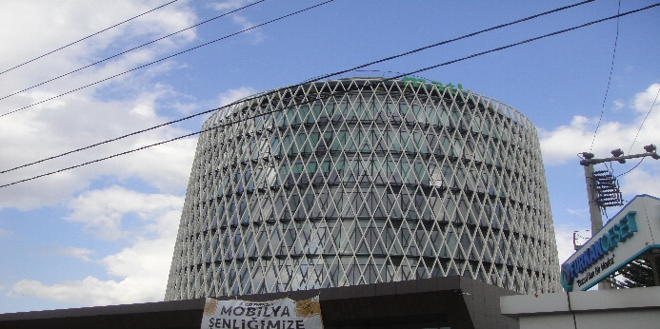 | Örnek 128
 | Bina adı | Matlı Grup
 | Bina işlevi | İdari Bina
 | Yapım yılı | 2017, Firma C
 | Kat adedi | 10
 | İnşaat alanı | 10 420 m²
 | Giydirme cephe alanı | 5 815 m²
Uygulanan cephe sistemi özellikleri | Çubuk Sistem, Strüktürel Silikon
Vizyon kısım cam ve kanat özellikleri | Yeşil, Çiftc., lowe, temperli, datv
Spandrel kısımlarda malzeme özellikleri | Parapetsiz Asma Sistem, Cam

Örnek 129: Özel Medicana Hastanesi

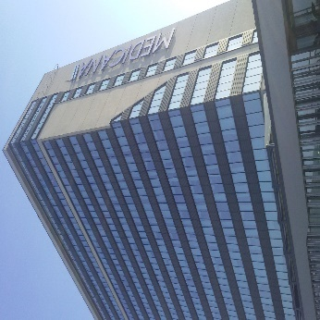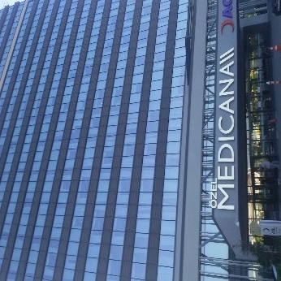 | Örnek 129
 | Bina adı | Medicana
 | Bina işlevi | Hastane
 | Yapım yılı | 2018, Firma O
 | Kat adedi | 19
 | İnşaat alanı | 40 000 m²
 | Giydirme cephe alanı | 6 120 m²
Uygulanan cephe sistemi özellikleri | Çubuk Sistem, Kapaklı Sistem
Vizyon kısım cam ve kanat özellikleri | Mavi, Çiftc., lowe, vasistas
Spandrel kısımlarda malzeme özellikleri | Parapetli Asma Sistem, Seramik

Örnek 130: İnallar Cadde iş merkezi

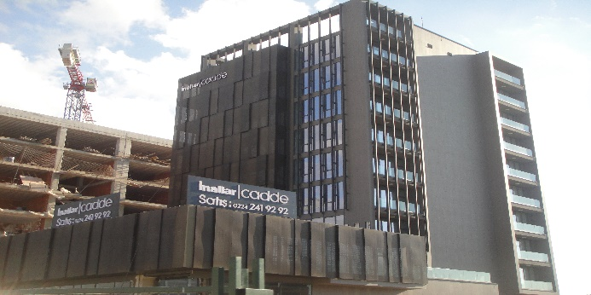 | Örnek 130
 | Bina adı | İnallar Cadde
 | Bina işlevi | İş Merkezi
 | Yapım yılı | 2018, Firma J
 | Kat adedi | 12
 | İnşaat alanı | 10 000 m²
 | Giydirme cephe alanı | 6 000 m²
Uygulanan cephe sistemi özellikleri | Çubuk Sistem, Kapaklı Sistem
Vizyon kısım cam ve kanat özellikleri | Şeffaf, Çiftc., ısıem, lowe, vasistas
Spandrel kısımlarda malzeme özellikleri | Parapetsiz Asma Sistem, Seramik

Örnek 131: Ceyhan Plaza iş merkezi

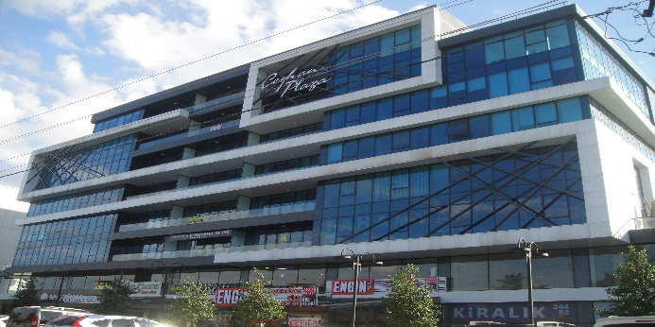 | Örnek 131
 | Bina adı | Ceyhan Plaza
 | Bina işlevi | İş Merkezi
 | Yapım yılı | 2018, Firma N
 | Kat adedi | 8
 | İnşaat alanı | 9 500 m²
 | Giydirme cephe alanı | 4 170 m²
Uygulanan cephe sistemi özellikleri | Çubuk Sistem, Strüktürel Silikon
Vizyon kısım cam ve kanat özellikleri | Mavi,Çiftc., renk, yan, lowe, datv
Spandrel kısımlarda malzeme özellikleri | Parapetsiz Asma Sistem, Cam

Örnek 132: Kent İnşaat konutları

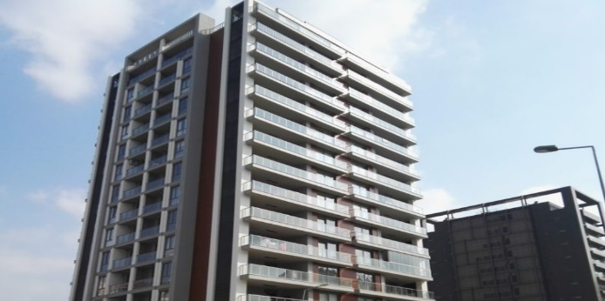 | Örnek 132
 | Bina adı | Kent İnşaat
 | Bina işlevi | Konut
 | Yapım yılı | 2018, Firma J
 | Kat adedi | 15
 | İnşaat alanı | 3 750 m²
 | Giydirme cephe alanı | 1 400 m²
Uygulanan cephe sistemi özellikleri | Çubuk Sistem, Kapaklı Sistem
Vizyon kısım cam ve kanat özellikleri | Gri, Çiftc., normal kanat , vasistas
Spandrel kısımlarda malzeme özellikleri | Parapetli Asma Sistem, Kompozit

Örnek 133: Panoroma 1326 Fetih Müzesi

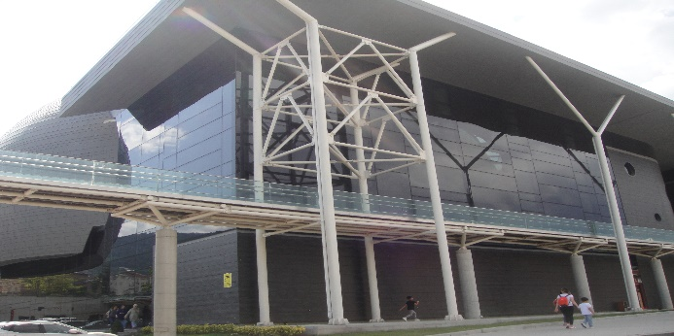 | Örnek 133
 | Bina adı | Panoroma 1326
 | Bina işlevi | Kamu Binası
 | Yapım yılı | 2018, Firma N
 | Kat adedi | 3
 | İnşaat alanı | 8 388 m²
 | Giydirme cephe alanı | 11 070 m²
Uygulanan cephe sistemi özellikleri | Çubuk Sistem, Kapaklı Sistem
Vizyon kısım cam ve kanat özellikleri | Gri, Çiftc., ısıem, renkli, sabit
Spandrel kısımlarda malzeme özellikleri | Parapetsiz Asma Sistem, Cam

Örnek 134: BTSO Mesleki Yeterlilik Sınav Merkezi binası

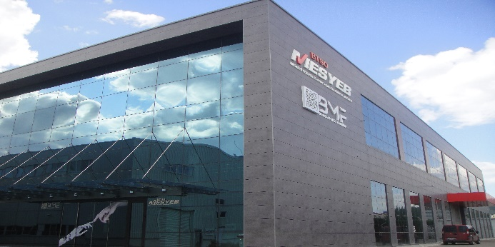 | Örnek 134
 | Bina adı | BTSO Sınav Mer
 | Bina işlevi | Kamu Binası
 | Yapım yılı | 2018, Firma O
 | Kat adedi | 2
 | İnşaat alanı | 2 860 m²
 | Giydirme cephe alanı | 2 160 m²
Uygulanan cephe sistemi özellikleri | Çubuk Sistem, Yarı Kapaklı Sistem
Vizyon kısım cam ve kanat özellikleri | Gri, Çiftc., ısıem, lowe, datv
Spandrel kısımlarda malzeme özellikleri | Parapetsiz Asma Sistem, Cam

Örnek 135: Özel Plato Koleji

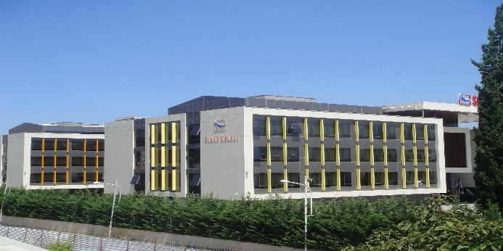 | Örnek 135
 | Bina adı | Plato Koleji
 | Bina işlevi | Eğitim Binası
 | Yapım yılı | 2018, Firma O
 | Kat adedi | 6
 | İnşaat alanı | 13 223 m²
 | Giydirme cephe alanı | 4 879 m²
Uygulanan cephe sistemi özellikleri | Çubuk Sistem, Strüktürel Silikon
Vizyon kısım cam ve kanat özellikleri | Mavi, Çiftc., ısıem, lowe, yan, datv
Spandrel kısımlarda malzeme özellikleri | Parapetli Asma Sistem, Seramik

Örnek 136: Radison Blu Otel

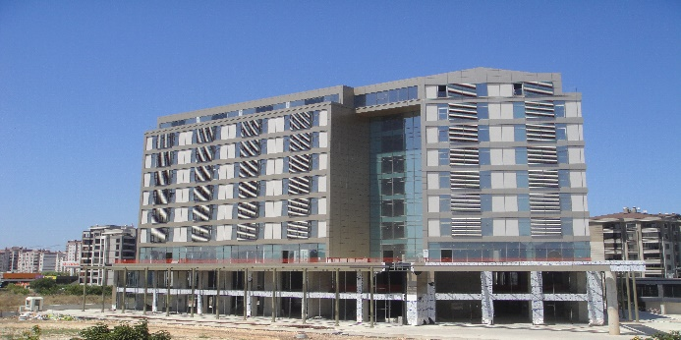 | Örnek 136
 | Bina adı | Radison Blu
 | Bina işlevi | Otel
 | Yapım yılı | 2018, Firma E
 | Kat adedi | 9
 | İnşaat alanı | 20 000 m²
 | Giydirme cephe alanı | 15 000 m²
Uygulanan cephe sistemi özellikleri | Çubuk Sistem, Kapaklı Sistem
Vizyon kısım cam ve kanat özellikleri | Şeffaf,Çiftc., renk, yan, lowe, dagk
Spandrel kısımlarda malzeme özellikleri | Parapetsiz Asma Sistem, Kompozit

Örnek 137: Savcan Tekstil idari binası

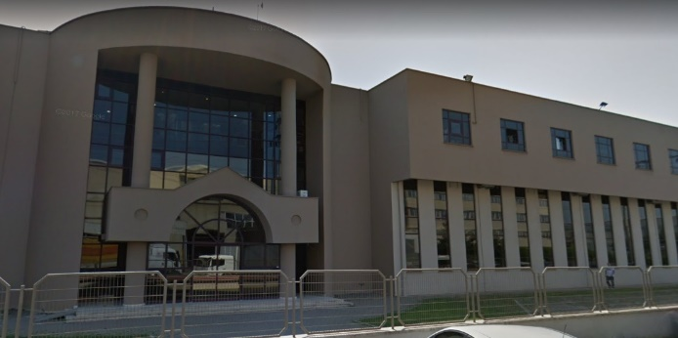 | Örnek 137
 | Bina adı | Savcan Tekstil
 | Bina işlevi | İdari Bina
 | Yapım yılı | 2018, Firma D
 | Kat adedi | 6
 | İnşaat alanı | 4 230 m²
 | Giydirme cephe alanı | 3 000 m²
Uygulanan cephe sistemi özellikleri | Çubuk Sistem, Kapaklı Sistem
Vizyon kısım cam ve kanat özellikleri | Şeffaf,Çiftc., renkli, yansıtıcı,dagk
Spandrel kısımlarda malzeme özellikleri | Parapetsiz Asma Sistem, Cam, Ser.

Örnek 138: Atış Yapı Down Town

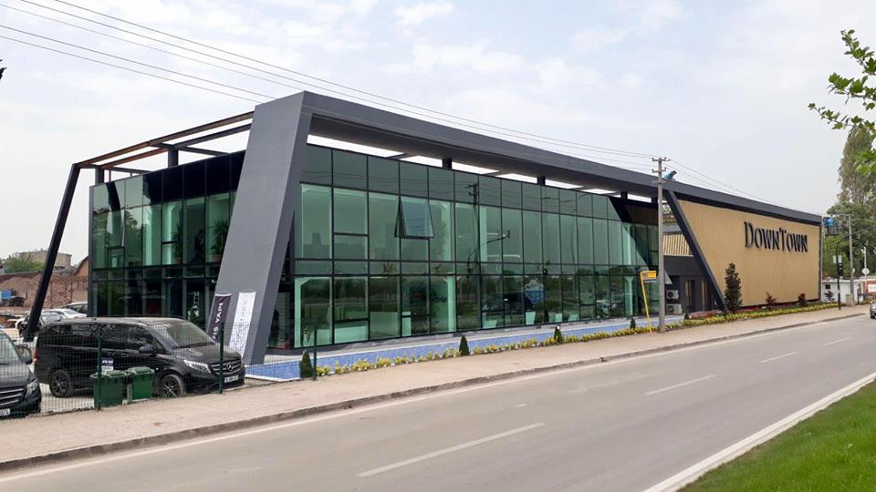 | Örnek 138
 | Bina adı | Down Town
 | Bina işlevi | İdari Bina
 | Yapım yılı | 2018, Firma D
 | Kat adedi | 2
 | İnşaat alanı | 1 290 m²
 | Giydirme cephe alanı | 345 m²
Uygulanan cephe sistemi özellikleri | Çubuk Sistem, Strüktürel Silikon
Vizyon kısım cam ve kanat özellikleri | Yeşil, Çiftc., yansıtıcı, vasistas
Spandrel kısımlarda malzeme özellikleri | Parapetsiz Asma Sistem, Cam

Örnek 139: İnallar Hayat konutları

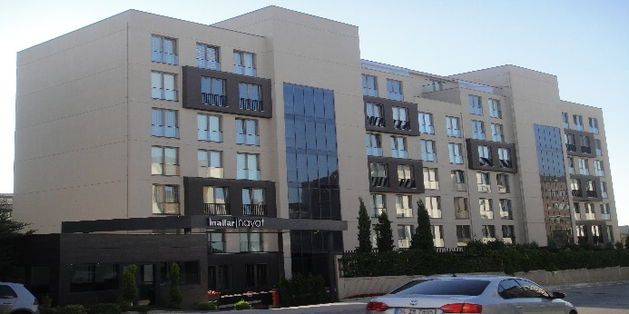 | Örnek 139
 | Bina adı | İnallar Hayat
 | Bina işlevi | Konut
 | Yapım yılı | 2018, Firma J
 | Kat adedi | 7
 | İnşaat alanı | 16 500 m²
 | Giydirme cephe alanı | 1 000 m²
Uygulanan cephe sistemi özellikleri | Çubuk Sistem, Kapaklı Sistem
Vizyon kısım cam ve kanat özellikleri | Bronz,renkli lowe, vasistas
Spandrel kısımlarda malzeme özellikleri | Parapetsiz Asma Sistem, Cam

Örnek 140: Efe Plaza 2 iş merkezi

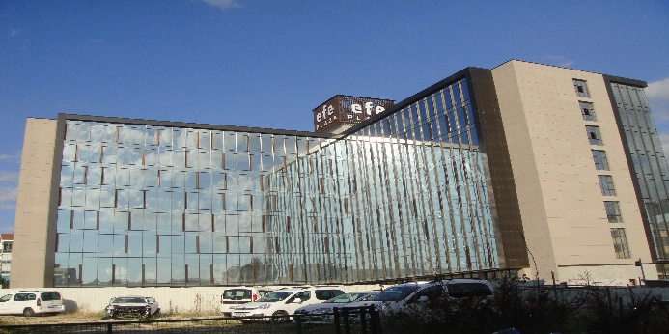 | Örnek 140
 | Bina adı | Efe Plaza 2
 | Bina işlevi | İş Merkezi
 | Yapım yılı | 2018, Firma C
 | Kat adedi | 8
 | İnşaat alanı | 18 000 m²
 | Giydirme cephe alanı | 3 500 m²
Uygulanan cephe sistemi özellikleri | Çubuk Sistem, Kapaklı Sistem
Vizyon kısım cam ve kanat özellikleri | Gümüş, Çiftc.,renk,yan, lowe, kanat
Spandrel kısımlarda malzeme özellikleri | Parapetsiz Asma Sistem, F. Cement

Örnek 141: Barida idari binası

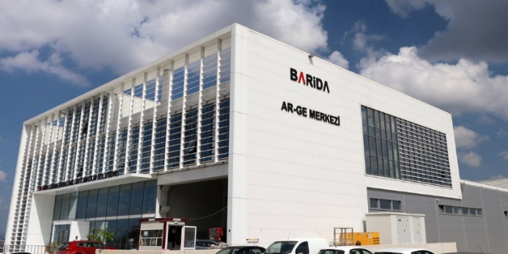 | Örnek 141
 | Bina adı | Barida
 | Bina işlevi | İdari Bina
 | Yapım yılı | 2018, Firma C
 | Kat adedi | 6
 | İnşaat alanı | 5 100 m²
 | Giydirme cephe alanı | 1 500 m²
Uygulanan cephe sistemi özellikleri | Çubuk Sistem, Kapaklı Sistem
Vizyon kısım cam ve kanat özellikleri | Nötral, Çiftc., lowe, temperli, vasistas
Spandrel kısımlarda malzeme özellikleri | Parapetsiz Asma Sistem, Cam

Örnek 142: Natural Ofis iş merkezi

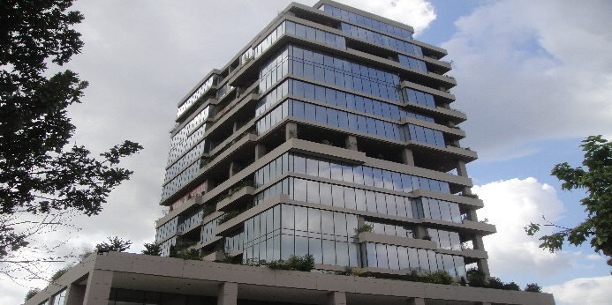 | Örnek 142
 | Bina adı | Natural Ofis
 | Bina işlevi | İş Merkezi
 | Yapım yılı | 2018, Firma C
 | Kat adedi | 12
 | İnşaat alanı | 8 800 m²
 | Giydirme cephe alanı | 3 000 m²
Uygulanan cephe sistemi özellikleri | Çubuk Sistem, Kapaklı Sistem
Vizyon kısım cam ve kanat özellikleri | Nötral,Çiftc., yan, lowe, vasistas
Spandrel kısımlarda malzeme özellikleri | Parapetsiz Asma Sistem, F. Cement

Örnek 143: Ykare ofis iş merkezi

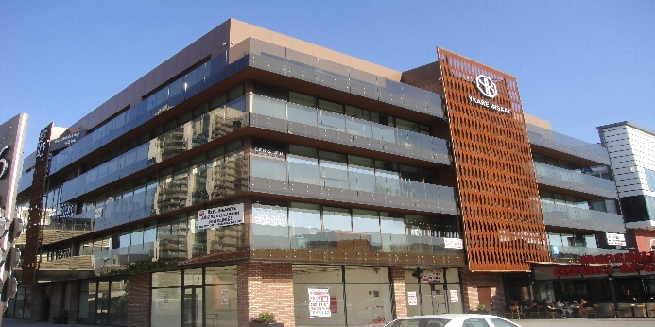 | Örnek 143
 | Bina adı | Ykare
 | Bina işlevi | İş Merkezi
 | Yapım yılı | 2018, Firma A
 | Kat adedi | 13
 | İnşaat alanı | 3 000 m²
 | Giydirme cephe alanı | 4 000 m²
Uygulanan cephe sistemi özellikleri | Çubuk Sistem, Kapaklı Sistem
Vizyon kısım cam ve kanat özellikleri | Yeşil, lowe, yan, tem, vasistas
Spandrel kısımlarda malzeme özellikleri | Parapetsiz Asma Sistem, Cam

Örnek 144: Ahmet Tok iş merkezi
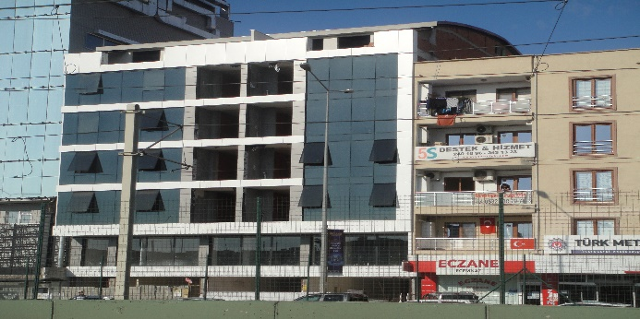 | Örnek 144
 | Bina adı | Ahmet Tok
 | Bina işlevi | İş Merkezi
 | Yapım yılı | 2019, Firma M
 | Kat adedi | 7
 | İnşaat alanı | 4 500 m²
 | Giydirme cephe alanı | 300 m²
Uygulanan cephe sistemi özellikleri | Çubuk Sistem, Strüktürel Silikon
Vizyon kısım cam ve kanat özellikleri | Gri, Çiftc., lowe, vasistas
Spandrel kısımlarda malzeme özellikleri | Parapetsiz Asma Sistem,Cam, Kom

Örnek 145: Çakır iş merkezi

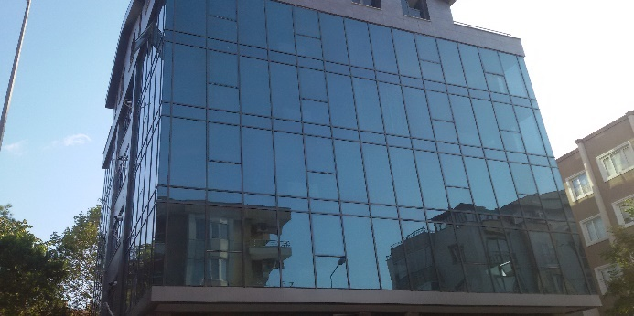 | Örnek 145
 | Bina adı | Çakır
 | Bina işlevi | İş Merkezi
 | Yapım yılı | 2019, Firma M
 | Kat adedi | 6
 | İnşaat alanı | 800 m²
 | Giydirme cephe alanı | 600 m²
Uygulanan cephe sistemi özellikleri | Çubuk Sistem, Strüktürel Silikon
Vizyon kısım cam ve kanat özellikleri | Gri, Çiftc., lowe, vasistas
Spandrel kısımlarda malzeme özellikleri | Parapetsiz Asma Sistem,Cam

Örnek 146: Bursa Bilim ve Teknoloji Araştırma Merkezi binası
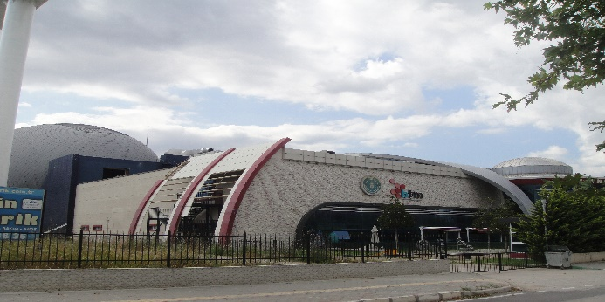 | Örnek 146
 | Bina adı | BTM Uzay Mer
 | Bina işlevi | Kamu Binası
 | Yapım yılı | 2019 , Firma O
 | Kat adedi | 9
 | İnşaat alanı | 11 938 m²
 | Giydirme cephe alanı | 13 165 m²
Uygulanan cephe sistemi özellikleri | Çubuk Sistem, Yarı Kapaklı Sistem
Vizyon kısım cam ve kanat özellikleri | Mavi, Çiftc., ısıem, lowe, vasistas
Spandrel kısımlarda malzeme özellikleri | Parapetsiz Asma Sistem,Cam

Örnek 147: Bursa Teknoloji Koordinasyon ve Arge Merkezi binası

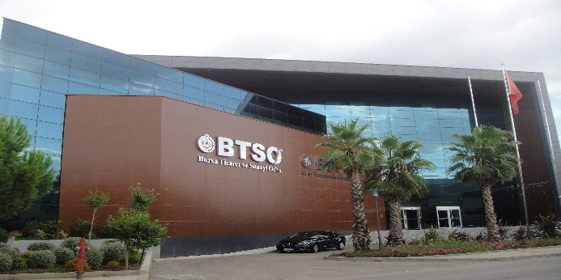 | Örnek 147
 | Bina adı | Butekom
 | Bina işlevi | Kamu Binası
 | Yapım yılı | 2019, Firma O
 | Kat adedi | 5
 | İnşaat alanı | 12 802 m²
 | Giydirme cephe alanı | 4 371 m²
Uygulanan cephe sistemi özellikleri | Çubuk Sistem, Strüktürel Silikon
Vizyon kısım cam ve kanat özellikleri | Gri, Çiftc.,ısıem, yan, lowe, datv
Spandrel kısımlarda malzeme özellikleri | Parapetsiz Asma Sistem,Cam

Örnek 148: Özel Mektebim Okulları

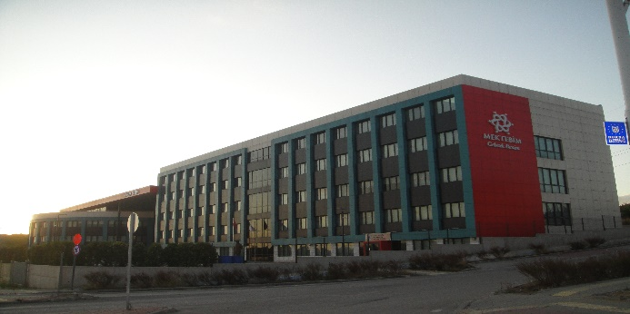 | Örnek 148
 | Bina adı | Mektebim Okul
 | Bina işlevi | Eğitim Binası
 | Yapım yılı | 2019, Firma O
 | Kat adedi | 6
 | İnşaat alanı | 12 159 m²
 | Giydirme cephe alanı | 4 892 m²
Uygulanan cephe sistemi özellikleri | Çubuk Sistem, Strüktürel Silikon
Vizyon kısım cam ve kanat özellikleri | Gri, Çiftc.,ısıem, yan, renkli, datv
Spandrel kısımlarda malzeme özellikleri | Parapetsiz Asma Sistem,Cam

Örnek 149: Bursa Bölge Adliye Mahkemesi Kampüsü

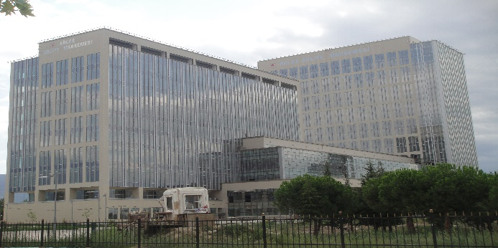 | Örnek 149
 | Bina adı | Bursa Adliye
 | Bina işlevi | Kamu Binası
 | Yapım yılı | 2019, Firma F
 | Kat adedi | 20
 | İnşaat alanı | 83 030 m²
 | Giydirme cephe alanı | 27 514 m²
Uygulanan cephe sistemi özellikleri | Çubuk Sistem, Kapaklı Sistem
Vizyon kısım cam ve kanat özellikleri | Şeffaf, Çiftc., lowe, vasistas
Spandrel kısımlarda malzeme özellikleri | Parapetsiz Asma Sistem,Seramik

Örnek 150: Lotus Ofis iş merkezi
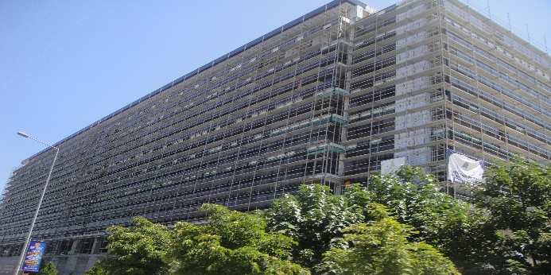 | Örnek 150
 | Bina adı | Lotus Ofis
 | Bina işlevi | İş Merkezi
 | Yapım yılı | 2019, Firma G
 | Kat adedi | 16
 | İnşaat alanı | 48 000 m²
 | Giydirme cephe alanı | 13 500 m²
Uygulanan cephe sistemi özellikleri | Çubuk Sistem, Swigil Sistem
Vizyon kısım cam ve kanat özellikleri | Bronz, Çiftc., yansıtıcı, lowe, datv
Spandrel kısımlarda malzeme özellikleri | Parapetsiz Asma Sistem, Kompozit

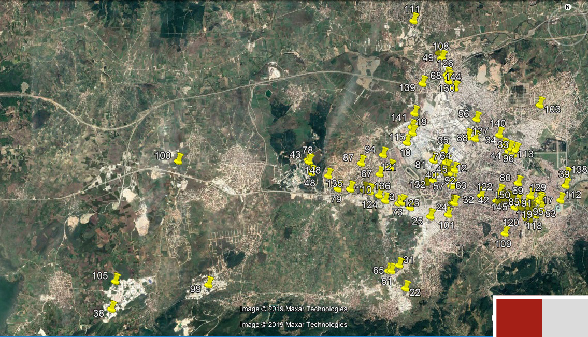

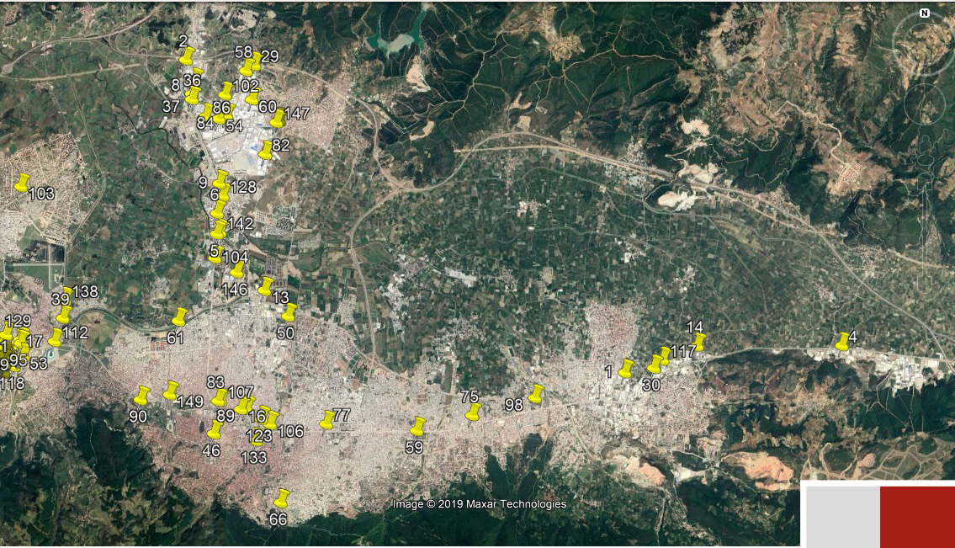

EK-3. Binalarda Uygulanmış Deneyler

Örnek numarası | Bina adı | Hava geçirgenlik testi | Su geçirimsizlik testi | Dinamik su basınç testi | Rüzgâr dayanım testi | Strüktürel  dayanım testi | Darbe dayanımı testi | Hortum testi | Sismik dayanım testi | Akustik test | Diğer testler  (Sahada Su Sızdırma ve Akustik)
Örnek 1 | Teksbo |  |  |  |  |  |  |  |  |  | ✓
Örnek 2 | Neskar
Örnek 3 | Orca
Örnek 4 | Orkide Tekstil
Örnek 5 | Hyundai
Örnek 6 | Kamilkoç
Örnek 7 | Ja-ge Tekstil
Örnek 8 | Erdemay
Örnek 9 | KIA
Örnek 10 | Doğu Pres
Örnek 11 | Teknik Oto
Örnek 12 | Durmazlar
Örnek 13 | Kılıçlar Metal
Örnek 14 | Foga Tekstil
Örnek 15 | Yusuf Şenyurt
Örnek 16 | Bursa Çimento |  | ✓
Örnek 17 | Kumova Plaza
Örnek 18 | Bakgör FSM
Örnek 19 | Erbek Group
Örnek 20 | Toyota
Örnek 21 | Komkurt Plaza
Örnek 22 | Kametsan
Örnek 23 | Ümit Plaza
Örnek 24 | Künpa
Örnek 25 | Matek ATN
Örnek 26 | Alparslan Plaza
Örnek 27 | Jimer Hastanesi
Örnek 28 | BAOB
Örnek 29 | Vallini Tekstil
Örnek 30 | Samira
Örnek 31 | Çakırcalı 1
Örnek 32 | Aktaş Plaza
Örnek 33 | Esen Plaza
Örnek 34 | Medicabil
Örnek 35 | Elsisan
Örnek 36 | Evinoks
Örnek 37 | Man
Örnek 38 | Durfoam
Örnek 39 | Torunlar
Örnek 40 | Kamu Hastane
Örnek 41 | Efe Plaza 1
Örnek 42 | Anadolı Hastanesi
Örnek 43 | Makine Müh. Böl.
Örnek 44 | Bulvar Plaza
Örnek 45 | Kinteks
Örnek 46 | Kırcılar
Örnek 47 | Şentürkler
Örnek 48 | İnşaat Müh. Böl.
Örnek 49 | Üründül Plaza
Örnek 50 | Sütaş
Örnek 51 | Elvin Tekstil
Örnek 52 | Zeno Center
Örnek 53 | Sheraton Otel | ✓ | ✓ |  |  |  |  |  |  | ✓
Örnek 54 | Kavasoğulları
Örnek 55 | Arslanlar Kızılay
Örnek 56 | Brusa
Örnek 57 | Meriç Plaza
Örnek 58 | Akarca Tekstil
Örnek 59 | Afet Zar. Mer.
Örnek 60 | Evirgen Örme
Örnek 61 | Dilek Grup
Örnek 62 | Nişancı Plaza
Örnek 63 | Alpiş Plaza |  |  |  |  |  |  |  |  |  | ✓
Örnek 64 | Ossoman
Örnek 65 | Çakırcalı 2
Örnek 66 | Bursa Teleferik |  |  |  |  |  | ✓
Örnek 67 | BKM Kitap
Örnek 68 | Ofis 4200
Örnek 69 | Nilpark
Örnek 70 | Bakgör Plaza
Örnek 71 | Origami Plaza
Örnek 72 | Gold Majesty Otel
Örnek 73 | Kaan Plaza
Örnek 74 | Gold Wedding
Örnek 75 | Yaşar Poyraz
Örnek 76 | Durmaz Tower |  |  |  |  |  |  |  |  |  | ✓
Örnek 77 | Tapu Kadastro
Örnek 78 | Otomotiv Müh.
Örnek 79 | Cimilli
Örnek 80 | Plaza 16
Örnek 81 | BZJ Tekstil
Örnek 82 | Barutçu Tekstil
Örnek 83 | Holiday Inn Otel
Örnek 84 | İpekiş Tekstil
Örnek 85 | Ofis + Plaza |  | ✓ |  |  |  |  |  |  |  | ✓
Örnek 86 | Tektaşlar
Örnek 87 | Atış Yapı
Örnek 88 | Çoşkunöz Arge
Örnek 89 | Evke Trade
Örnek 90 | Mercure Hotel |  |  |  |  |  |  |  |  |  | ✓
Örnek 91 | Efe Towers |  |  |  |  |  |  |  |  | ✓ | ✓
Örnek 92 | Güzell Tower
Örnek 93 | Yıldırım Plaza
Örnek 94 | BFC Kulüp
Örnek 95 | R Plaza | ✓ | ✓ |  |  |  |  |  | ✓ | ✓
Örnek 96 | Bursagaz |  | ✓
Örnek 97 | Tece
Örnek 98 | Derhan Tekstil
Örnek 99 | Elektroteks
Örnek 100 | Yerliyurt
Örnek 101 | Körüstan
Örnek 102 | Megrel
Örnek 103 | Atış Centrum |  |  |  |  |  |  |  |  |  | ✓
Örnek 104 | Evke Flex
Örnek 105 | Elring Klinger
Örnek 106 | Dilmaç Plaza
Örnek 107 | Aritmi Hastane
Örnek 108 | Yıldız Plaza
Örnek 109 | İTÜ Evi
Örnek 110 | Savana
Örnek 111 | Sınav Koleji
Örnek 112 | Timsah Arena
Örnek 113 | Esentepe Hastane
Örnek 114 | Taş Mahal Evleri
Örnek 115 | NOSAB
Örnek 116 | Sur Yapı Marka
Örnek 117 | Koçersan
Örnek 118 | KOM
Örnek 119 | Green White |  |  |  |  |  |  |  |  |  | ✓
Örnek 120 | Çakır Koleji
Örnek 121 | Kültür Okulları
Örnek 122 | Plaza 224
Örnek 123 | Hayat Hastanesi |  |  |  |  |  |  |  |  |  | ✓
Örnek 124 | Dağlıoğlu
Örnek 125 | RMK
Örnek 126 | Endülüs Park
Örnek 127 | Yılmar Plaza
Örnek 128 | Matlı Grup
Örnek 129 | Medicana Hastane
Örnek 130 | İnallar Cadde
Örnek 131 | Ceyhan Plaza
Örnek 132 | Kent İnşaat
Örnek 133 | Panoroma 1326
Örnek 134 | Mesyeb
Örnek 135 | Plato Koleji
Örnek 136 | Radison Blu | ✓ | ✓ |  |  | ✓ |  |  |  | ✓
Örnek 137 | Savcan Tekstil
Örnek 138 | Down Town
Örnek 139 | İnallat Hayat
Örnek 140 | Efe Plaza 2
Örnek 141 | Barida
Örnek 142 | Natural Ofis
Örnek 143 | Ykare Ofis
Örnek 144 | Ahmet Tok Plaza |  |  |  | ✓ | ✓
Örnek 145 | Çakır Plaza
Örnek 146 | Bursa Tekno
Örnek 147 | Butekom
Örnek 148 | Mektebim Okulu
Örnek 149 | Bölge Adliye |  |  |  | ✓ | ✓
Örnek 150 | Lotus Ofis
Toplam |  | 3 | 6 | 0 | 2 | 3 | 1 | 0 | 1 | 4 | 10

EK-4. Cephe Üretiminde Kullanılan Standartlar

Örnek numarası | Bina adı | ASTM | SCC | DIN | EN | BS | SS | ISO | TSE | NZS | CWCT | EOTA | ETAG | QUALANOD | QUALICOAT
Örnek 1 | Teksbo |  |  | ✓ | ✓ |  |  | ✓ | ✓ |  |  |  | ✓ | ✓ | ✓
Örnek 2 | Neskar |  |  | ✓ | ✓ |  |  | ✓ | ✓ |  |  |  |  | ✓ | ✓
Örnek 3 | Orca |  |  | ✓ | ✓ |  |  | ✓ | ✓ |  |  |  |  | ✓ | ✓
Örnek 4 | Orkide Tekstil |  |  | ✓ | ✓ |  |  | ✓ | ✓ |  |  |  |  | ✓ | ✓
Örnek 5 | Hyundai |  |  | ✓ | ✓
Örnek 6 | Kamilkoç |  |  |  |  |  |  |  | ✓
Örnek 7 | Ja-ge Tekstil |  |  |  | ✓ |  |  |  | ✓
Örnek 8 | Erdemay |  |  | ✓ | ✓ |  |  | ✓ | ✓ |  |  |  |  | ✓ | ✓
Örnek 9 | KIA |  |  | ✓ | ✓ |  |  | ✓ | ✓ |  |  |  |  | ✓ | ✓
Örnek 10 | Doğu Pres |  |  | ✓ | ✓ |  |  | ✓ | ✓ |  |  |  | ✓ | ✓ | ✓
Örnek 11 | Teknik Oto |  |  | ✓ | ✓ |  |  | ✓ | ✓ |  |  |  | ✓ | ✓ | ✓
Örnek 12 | Durmazlar |  |  | ✓ | ✓ |  |  | ✓ | ✓ |  |  |  |  |  | ✓
Örnek 13 | Kılıçlar Metal |  |  |  |  |  |  |  | ✓
Örnek 14 | Foga Tekstil |  |  |  |  |  |  |  | ✓
Örnek 15 | Yusuf Şenyurt |  |  |  |  |  |  |  | ✓
Örnek 16 | Bursa Çimento |  |  | ✓ | ✓ |  |  | ✓ | ✓ |  |  |  |  | ✓ | ✓
Örnek 17 | Kumova Plaza |  |  | ✓ | ✓ |  |  | ✓ | ✓ |  |  |  |  | ✓ | ✓
Örnek 18 | Bakgör FSM |  |  | ✓ | ✓ |  |  | ✓ | ✓ |  |  |  | ✓ | ✓ | ✓
Örnek 19 | Erbek Group |  |  | ✓ | ✓ |  |  | ✓ | ✓ |  |  |  | ✓ | ✓
Örnek 20 | Toyota |  |  |  |  |  |  |  | ✓
Örnek 21 | Komkurt Plaza |  |  |  | ✓ |  |  |  | ✓
Örnek 22 | Kametsan |  |  |  |  |  |  |  | ✓
Örnek 23 | Ümit Plaza |  |  |  |  |  |  |  | ✓
Örnek 24 | Künpa |  |  |  | ✓ |  |  |  | ✓
Örnek 25 | Matek ATN
Örnek 26 | Alparslan Plaza
Örnek 27 | Jimer Hastanesi |  |  | ✓ | ✓ |  |  | ✓ | ✓ |  |  |  |  | ✓ | ✓
Örnek 28 | BAOB |  |  | ✓ | ✓ |  |  | ✓ | ✓ |  |  |  |  |  | ✓
Örnek 29 | Vallini Tekstil
Örnek 30 | Samira |  |  |  |  |  |  |  | ✓
Örnek 31 | Çakırcalı 1 |  |  |  |  |  |  |  | ✓
Örnek 32 | Aktaş Plaza
Örnek 33 | Esen Plaza |  |  |  |  |  |  |  | ✓
Örnek 34 | Medicabil |  |  |  |  |  |  |  | ✓
Örnek 35 | Elsisan |  |  | ✓ | ✓ |  |  | ✓ | ✓ |  |  |  |  | ✓ | ✓
Örnek 36 | Evinoks |  |  | ✓ | ✓ |  |  | ✓ | ✓ |  |  |  |  | ✓ | ✓
Örnek 37 | Man |  |  | ✓ | ✓ |  |  | ✓ | ✓ |  |  |  |  | ✓ | ✓
Örnek 38 | Durfoam |  |  | ✓ | ✓ |  |  | ✓ | ✓ |  |  |  |  | ✓ | ✓
Örnek 39 | Torunlar |  |  |  |  |  |  |  | ✓
Örnek 40 | Kamu Hastane |  |  | ✓ | ✓ |  |  | ✓ | ✓ |  |  |  |  | ✓ | ✓
Örnek 41 | Efe Plaza 1 |  |  | ✓ | ✓ |  |  | ✓ | ✓ |  |  |  |  | ✓ | ✓
Örnek 42 | Anadolı Hastanesi |  |  | ✓ | ✓ |  |  |  | ✓
Örnek 43 | Makine Müh. Böl. |  |  |  |  |  |  |  | ✓
Örnek 44 | Bulvar Plaza |  |  |  |  |  |  |  | ✓
Örnek 45 | Kinteks |  |  |  |  |  |  |  | ✓
Örnek 46 | Kırcılar
Örnek 47 | Şentürkler |  |  |  |  |  |  |  | ✓
Örnek 48 | İnşaat Müh. Böl. |  |  | ✓ | ✓ |  |  | ✓ | ✓ |  |  |  |  | ✓ | ✓
Örnek 49 | Üründül Plaza |  |  | ✓ | ✓ |  |  | ✓ | ✓ |  |  |  |  | ✓ | ✓
Örnek 50 | Sütaş |  |  | ✓ | ✓ |  |  | ✓ | ✓ |  |  |  |  | ✓ | ✓
Örnek 51 | Elvin Tekstil |  |  | ✓ | ✓ |  |  | ✓ | ✓ |  |  |  |  | ✓ | ✓
Örnek 52 | Zeno Center |  |  | ✓ | ✓ |  |  | ✓ | ✓ |  |  |  |  | ✓ | ✓
Örnek 53 | Sheraton Otel |  |  | ✓ | ✓ |  |  | ✓ | ✓ |  | ✓ |  |  |  | ✓
Örnek 54 | Kavasoğulları |  |  | ✓ | ✓ |  |  | ✓ | ✓ |  |  |  | ✓ | ✓ | ✓
Örnek 55 | Arslanlar Kızılay
Örnek 56 | Brusa |  |  |  | ✓ |  |  | ✓ | ✓ |  |  |  |  |  | ✓
Örnek 57 | Meriç Plaza |  |  | ✓ | ✓ |  |  | ✓ | ✓ |  |  |  | ✓ | ✓ | ✓
Örnek 58 | Akarca Tekstil
Örnek 59 | Afet Zar. Mer. |  |  |  | ✓ |  |  |  | ✓
Örnek 60 | Evirgen Örme
Örnek 61 | Dilek Grup
Örnek 62 | Nişancı Plaza |  |  |  |  |  |  | ✓ | ✓
Örnek 63 | Alpiş Plaza |  |  |  | ✓ |  |  | ✓ | ✓ |  |  |  |  |  | ✓
Örnek 64 | Ossoman |  |  | ✓ | ✓ |  |  |  | ✓ |  |  |  |  | ✓ | ✓
Örnek 65 | Çakırcalı 2 |  |  | ✓ | ✓ |  |  |  | ✓ |  |  |  |  | ✓ | ✓
Örnek 66 | Bursa Teleferik |  |  | ✓ | ✓ |  |  | ✓ | ✓ |  |  |  | ✓ | ✓ | ✓
Örnek 67 | BKM Kitap |  |  |  |  |  |  |  | ✓
Örnek 68 | Ofis 4200 |  |  |  |  |  |  |  | ✓
Örnek 69 | Nilpark |  |  |  |  |  |  |  | ✓
Örnek 70 | Bakgör Plaza |  |  | ✓ | ✓ |  |  | ✓ | ✓ |  |  |  |  | ✓ | ✓
Örnek 71 | Origami Plaza |  |  | ✓ | ✓ |  |  | ✓ | ✓ |  |  |  |  | ✓ | ✓
Örnek 72 | Gold Majesty Otel |  |  |  |  |  |  |  | ✓
Örnek 73 | Kaan Plaza
Örnek 74 | Gold Wedding |  |  |  |  |  |  |  | ✓
Örnek 75 | Yaşar Poyraz |  |  | ✓ | ✓ |  |  |  | ✓ |  |  |  |  | ✓ | ✓
Örnek 76 | Durmaz Tower |  |  |  | ✓ |  |  |  | ✓ |  |  |  |  |  | ✓
Örnek 77 | Tapu Kadastro |  |  | ✓ | ✓ |  |  | ✓ | ✓ |  |  |  |  | ✓ | ✓
Örnek 78 | Otomotiv Müh. |  |  | ✓ | ✓ |  |  | ✓ | ✓ |  |  |  |  | ✓ | ✓
Örnek 79 | Cimilli |  |  |  |  |  |  |  | ✓
Örnek 80 | Plaza 16 |  |  | ✓ | ✓ |  |  |  | ✓ |  |  |  | ✓ | ✓
Örnek 81 | BZJ Tekstil |  |  |  | ✓ |  |  |  | ✓ |  |  |  |  |  | ✓
Örnek 82 | Barutçu Tekstil |  |  | ✓ | ✓ |  |  |  | ✓ |  |  |  |  | ✓ | ✓
Örnek 83 | Holiday Inn Otel |  |  |  |  |  |  |  | ✓
Örnek 84 | İpekiş Tekstil
Örnek 85 | Ofis + Plaza |  |  |  | ✓ |  |  | ✓ | ✓ |  |  |  |  | ✓ | ✓
Örnek 86 | Tektaşlar
Örnek 87 | Atış Yapı |  |  |  |  |  |  |  | ✓
Örnek 88 | Çoşkunöz Arge |  |  | ✓ | ✓ |  |  |  | ✓ |  |  |  |  |  | ✓
Örnek 89 | Evke Trade |  |  | ✓ | ✓ |  |  | ✓ | ✓ |  |  |  |  |  | ✓
Örnek 90 | Mercure Hotel |  |  | ✓ | ✓ |  |  | ✓ | ✓
Örnek 91 | Efe Towers |  |  | ✓ | ✓ |  |  | ✓ | ✓ |  |  |  |  | ✓ | ✓
Örnek 92 | Güzell Tower |  |  |  |  |  |  |  | ✓
Örnek 93 | Yıldırım Plaza |  |  | ✓ | ✓ |  |  | ✓ | ✓ |  |  |  |  | ✓ | ✓
Örnek 94 | BFC Kulüp |  |  |  |  |  |  |  | ✓
Örnek 95 | R Plaza |  |  | ✓ | ✓ |  |  | ✓ | ✓ |  | ✓ |  | ✓ | ✓ | ✓
Örnek 96 | Bursagaz |  |  | ✓ | ✓ |  |  | ✓ | ✓ |  |  |  |  |  | ✓
Örnek 97 | Tece
Örnek 98 | Derhan Tekstil
Örnek 99 | Elektroteks |  |  |  |  |  |  |  | ✓
Örnek 100 | Yerliyurt
Örnek 101 | Körüstan
Örnek 102 | Megrel
Örnek 103 | Atış Centrum |  |  |  |  |  |  |  | ✓
Örnek 104 | Evke Flex |  |  | ✓ | ✓ |  |  | ✓ | ✓ |  |  |  |  |  | ✓
Örnek 105 | Elring Klinger |  |  | ✓ | ✓ |  |  | ✓ | ✓ |  |  |  |  | ✓ | ✓
Örnek 106 | Dilmaç Plaza |  |  | ✓ | ✓ |  |  |  | ✓ |  |  |  |  | ✓ | ✓
Örnek 107 | Aritmi Hastane |  |  | ✓ | ✓ |  |  | ✓ | ✓ |  |  |  |  |  | ✓
Örnek 108 | Yıldız Plaza |  |  |  |  |  |  |  | ✓ |  |  |  |  |  | ✓
Örnek 109 | İTÜ Evi |  |  | ✓ | ✓ |  |  | ✓ | ✓ |  |  |  |  | ✓ | ✓
Örnek 110 | Savana |  |  |  | ✓ |  |  | ✓ | ✓ |  |  |  |  | ✓ | ✓
Örnek 111 | Sınav Koleji |  |  |  |  |  |  |  | ✓
Örnek 112 | Timsah Arena |  |  |  | ✓ |  |  | ✓ | ✓ |  |  |  |  |  | ✓
Örnek 113 | Esentepe Hastane |  |  |  |  |  |  |  | ✓
Örnek 114 | Taş Mahal Evleri
Örnek 115 | NOSAB |  |  | ✓ | ✓ |  |  | ✓ | ✓ |  |  |  |  | ✓ | ✓
Örnek 116 | Sur Yapı Marka |  |  |  |  |  |  |  | ✓
Örnek 117 | Koçersan |  |  |  |  |  |  |  | ✓
Örnek 118 | KOM |  |  | ✓ | ✓ |  |  | ✓ | ✓ |  |  |  |  |  | ✓
Örnek 119 | Green White |  |  | ✓ | ✓ |  |  | ✓ | ✓
Örnek 120 | Çakır Koleji
Örnek 121 | Kültür Okulları |  |  | ✓ | ✓ |  |  | ✓ | ✓ |  |  |  | ✓ | ✓ | ✓
Örnek 122 | Plaza 224 |  |  |  | ✓ |  |  | ✓ | ✓ |  |  |  |  |  | ✓
Örnek 123 | Hayat Hastanesi |  |  |  |  |  |  | ✓ | ✓ |  |  |  |  |  | ✓
Örnek 124 | Dağlıoğlu |  |  | ✓ | ✓ |  |  | ✓ | ✓ |  |  |  |  | ✓ | ✓
Örnek 125 | RMK |  |  |  | ✓ |  |  |  | ✓ |  |  |  |  |  | ✓
Örnek 126 | Endülüs Park |  |  |  |  |  |  |  | ✓
Örnek 127 | Yılmar Plaza |  |  |  |  |  |  |  | ✓
Örnek 128 | Matlı Grup |  |  |  |  |  |  | ✓ | ✓ |  |  |  |  |  | ✓
Örnek 129 | Medicana Hastane |  |  |  |  |  |  |  | ✓
Örnek 130 | İnallar Cadde |  |  | ✓ | ✓ |  |  | ✓ | ✓ |  |  |  |  |  | ✓
Örnek 131 | Ceyhan Plaza |  |  |  | ✓ |  |  | ✓ | ✓
Örnek 132 | Kent İnşaat
Örnek 133 | Panoroma 1326 |  |  |  | ✓ |  |  |  | ✓
Örnek 134 | Mesyeb |  |  |  |  |  |  |  | ✓
Örnek 135 | Plato Koleji |  |  |  |  |  |  |  | ✓
Örnek 136 | Radison Blu |  |  | ✓ | ✓ |  |  | ✓ | ✓ |  | ✓ |  | ✓ | ✓ | ✓
Örnek 137 | Savcan Tekstil
Örnek 138 | Down Town |  |  |  |  |  |  |  | ✓
Örnek 139 | İnallat Hayat |  |  | ✓ | ✓ |  |  | ✓ | ✓ |  |  |  |  |  | ✓
Örnek 140 | Efe Plaza 2 |  |  | ✓ | ✓ |  |  | ✓ | ✓ |  |  |  |  | ✓ | ✓
Örnek 141 | Barida |  |  | ✓ | ✓ |  |  | ✓ | ✓ |  |  |  |  | ✓ | ✓
Örnek 142 | Natural Ofis |  |  | ✓ | ✓ |  |  |  | ✓ |  |  |  |  |  | ✓
Örnek 143 | Ykare Ofis |  |  |  |  |  |  |  | ✓
Örnek 144 | Ahmet Tok Plaza |  |  | ✓ | ✓ |  |  | ✓ | ✓ |  |  |  |  |  | ✓
Örnek 145 | Çakır Plaza |  |  | ✓ | ✓ |  |  | ✓ | ✓ |  |  |  |  |  | ✓
Örnek 146 | Bursa Tekno
Örnek 147 | Butekom |  |  |  |  |  |  |  | ✓
Örnek 148 | Mektebim Okulu |  |  |  | ✓ |  |  |  | ✓ |  |  |  |  |  | ✓
Örnek 149 | Bölge Adliye |  |  | ✓ | ✓ |  |  | ✓ | ✓ |  |  |  |  |  | ✓
Örnek 150 | Lotus Ofis |  |  |  | ✓ |  |  | ✓ | ✓ |  |  |  |  |  | ✓
Toplam |  | 0 | 0 | 67 | 84 | 0 | 0 | 68 | 127 | 0 | 3 | 0 | 12 | 50 | 75

EK-5. Cephe Performans Testinde Kullanılan Standartlar

Örnek numarası | Bina adı | ASTM | SCC | DIN | EN | BS | SS | ISO | TSE | NZS | CWCT | EOTA | ETAG | QUALANOD | QUALICOAT
Örnek 1 | Teksbo
Örnek 2 | Neskar
Örnek 3 | Orca
Örnek 4 | Orkide Tekstil
Örnek 5 | Hyundai |  |  | ✓ | ✓
Örnek 6 | Kamilkoç
Örnek 7 | Ja-ge Tekstil
Örnek 8 | Erdemay
Örnek 9 | KIA |  |  | ✓ | ✓ |  |  | ✓ | ✓
Örnek 10 | Doğu Pres |  |  | ✓ | ✓ |  |  | ✓ | ✓ |  |  |  | ✓ |  | ✓
Örnek 11 | Teknik Oto |  |  | ✓ | ✓ |  |  | ✓ | ✓ |  |  |  | ✓ |  | ✓
Örnek 12 | Durmazlar |  |  | ✓ | ✓ |  |  | ✓ | ✓ |  |  |  |  |  | ✓
Örnek 13 | Kılıçlar Metal
Örnek 14 | Foga Tekstil |  |  |  |  |  |  |  | ✓
Örnek 15 | Yusuf Şenyurt
Örnek 16 | Bursa Çimento |  |  |  | ✓
Örnek 17 | Kumova Plaza
Örnek 18 | Bakgör FSM |  |  |  | ✓ |  |  |  | ✓ |  |  |  | ✓ |  | ✓
Örnek 19 | Erbek Group |  |  | ✓ | ✓ |  |  | ✓ | ✓ |  |  |  | ✓
Örnek 20 | Toyota
Örnek 21 | Komkurt Plaza
Örnek 22 | Kametsan
Örnek 23 | Ümit Plaza
Örnek 24 | Künpa
Örnek 25 | Matek ATN
Örnek 26 | Alparslan Plaza
Örnek 27 | Jimer Hastanesi
Örnek 28 | BAOB |  |  |  |  |  |  | ✓ | ✓
Örnek 29 | Vallini Tekstil
Örnek 30 | Samira
Örnek 31 | Çakırcalı 1
Örnek 32 | Aktaş Plaza
Örnek 33 | Esen Plaza
Örnek 34 | Medicabil
Örnek 35 | Elsisan
Örnek 36 | Evinoks
Örnek 37 | Man
Örnek 38 | Durfoam |  |  |  |  |  |  |  | ✓
Örnek 39 | Torunlar
Örnek 40 | Kamu Hastane
Örnek 41 | Efe Plaza 1
Örnek 42 | Anadolı Hastanesi
Örnek 43 | Makine Müh. Böl.
Örnek 44 | Bulvar Plaza
Örnek 45 | Kinteks
Örnek 46 | Kırcılar
Örnek 47 | Şentürkler
Örnek 48 | İnşaat Müh. Böl.
Örnek 49 | Üründül Plaza
Örnek 50 | Sütaş
Örnek 51 | Elvin Tekstil
Örnek 52 | Zeno Center
Örnek 53 | Sheraton Otel |  |  |  | ✓ |  |  |  | ✓
Örnek 54 | Kavasoğulları
Örnek 55 | Arslanlar Kızılay
Örnek 56 | Brusa
Örnek 57 | Meriç Plaza |  |  |  |  |  |  |  | ✓
Örnek 58 | Akarca Tekstil
Örnek 59 | Afet Zar. Mer. |  |  |  |  |  |  |  | ✓
Örnek 60 | Evirgen Örme
Örnek 61 | Dilek Grup
Örnek 62 | Nişancı Plaza
Örnek 63 | Alpiş Plaza |  |  |  |  |  |  |  | ✓
Örnek 64 | Ossoman
Örnek 65 | Çakırcalı 2
Örnek 66 | Bursa Teleferik
Örnek 67 | BKM Kitap
Örnek 68 | Ofis 4200
Örnek 69 | Nilpark
Örnek 70 | Bakgör Plaza
Örnek 71 | Origami Plaza
Örnek 72 | Gold Majesty Otel
Örnek 73 | Kaan Plaza
Örnek 74 | Gold Wedding
Örnek 75 | Yaşar Poyraz
Örnek 76 | Durmaz Tower |  |  |  |  |  |  |  | ✓
Örnek 77 | Tapu Kadastro
Örnek 78 | Otomotiv Müh.
Örnek 79 | Cimilli
Örnek 80 | Plaza 16
Örnek 81 | BZJ Tekstil
Örnek 82 | Barutçu Tekstil
Örnek 83 | Holiday Inn Otel
Örnek 84 | İpekiş Tekstil
Örnek 85 | Ofis + Plaza |  |  |  | ✓ |  |  |  | ✓
Örnek 86 | Tektaşlar
Örnek 87 | Atış Yapı
Örnek 88 | Çoşkunöz Arge
Örnek 89 | Evke Trade
Örnek 90 | Mercure Hotel
Örnek 91 | Efe Towers
Örnek 92 | Güzell Tower
Örnek 93 | Yıldırım Plaza
Örnek 94 | BFC Kulüp
Örnek 95 | R Plaza | ✓ |  |  | ✓ |  |  |  |  |  | ✓
Örnek 96 | Bursagaz
Örnek 97 | Tece
Örnek 98 | Derhan Tekstil
Örnek 99 | Elektroteks
Örnek 100 | Yerliyurt
Örnek 101 | Körüstan
Örnek 102 | Megrel
Örnek 103 | Atış Centrum |  |  |  |  |  |  |  | ✓
Örnek 104 | Evke Flex
Örnek 105 | Elring Klinger
Örnek 106 | Dilmaç Plaza
Örnek 107 | Aritmi Hastane
Örnek 108 | Yıldız Plaza
Örnek 109 | İTÜ Evi
Örnek 110 | Savana
Örnek 111 | Sınav Koleji
Örnek 112 | Timsah Arena
Örnek 113 | Esentepe Hastane
Örnek 114 | Taş Mahal Evleri
Örnek 115 | NOSAB
Örnek 116 | Sur Yapı Marka
Örnek 117 | Koçersan
Örnek 118 | KOM
Örnek 119 | Green White |  |  |  |  |  |  |  | ✓
Örnek 120 | Çakır Koleji
Örnek 121 | Kültür Okulları
Örnek 122 | Plaza 224
Örnek 123 | Hayat Hastanesi
Örnek 124 | Dağlıoğlu
Örnek 125 | RMK
Örnek 126 | Endülüs Park
Örnek 127 | Yılmar Plaza
Örnek 128 | Matlı Grup
Örnek 129 | Medicana Hastane
Örnek 130 | İnallar Cadde
Örnek 131 | Ceyhan Plaza
Örnek 132 | Kent İnşaat
Örnek 133 | Panoroma 1326
Örnek 134 | Mesyeb
Örnek 135 | Plato Koleji
Örnek 136 | Radison Blu | ✓ |  |  | ✓ |  |  |  | ✓ |  | ✓
Örnek 137 | Savcan Tekstil
Örnek 138 | Down Town
Örnek 139 | İnallat Hayat
Örnek 140 | Efe Plaza 2
Örnek 141 | Barida
Örnek 142 | Natural Ofis
Örnek 143 | Ykare Ofis
Örnek 144 | Ahmet Tok Plaza | ✓ |  |  |  |  |  |  | ✓
Örnek 145 | Çakır Plaza
Örnek 146 | Bursa Tekno
Örnek 147 | Butekom
Örnek 148 | Mektebim Okulu
Örnek 149 | Bölge Adliye |  |  |  |  |  |  |  | ✓
Örnek 150 | Lotus Ofis
Toplam |  | 3 | 0 | 6 | 12 | 0 | 0 | 6 | 20 | 0 | 2 | 0 | 4 | 0 | 4

EK-6. Veriler ve Standart Kullanımları Analizleri

Ek 6.1. Bina işlevine göre tercih edilen üretim standartlarının dağılımı
 |  | Mağaza |  | İdari Bina |  | Kamu |  | Konut |  | AVM |  | İş Merkezi |  | Otel |  | Eğlence |  | Eğitim |  | Diğer
 |  | Sayı | Yüzde (%) | Sayı | Yüzde (%) | Sayı | Yüzde (%) | Sayı | Yüzde (%) | Sayı | Yüzde (%) | Sayı | Yüzde (%) | Sayı | Yüzde (%) | Sayı | Yüzde (%) | Sayı | Yüzde (%) | Sayı | Yüzde (%)
ASTM | Evet | 0 | 0,0 | 0 | 0,0 | 0 | 0,0 | 0 | 0,0 | 0 | 0,0 | 0 | 0,0 | 0 | 0,0 | 0 | 0,0 | 0 | 0,0 | 0 | 0,0
ASTM | Hayır | 9 | 100,0 | 49 | 100,0 | 13 | 100,0 | 4 | 100,0 | 2 | 100,0 | 48 | 100,0 | 5 | 100,0 | 2 | 100,0 | 8 | 100,0 | 10 | 100,0
SCC | Evet | 0 | 0,0 | 0 | 0,0 | 0 | 0,0 | 0 | 0,0 | 0 | 0,0 | 0 | 0,0 | 0 | 0,0 | 0 | 0,0 | 0 | 0,0 | 0 | 0,0
SCC | Hayır | 9 | 100,0 | 49 | 100,0 | 13 | 100,0 | 4 | 100,0 | 2 | 100,0 | 48 | 100,0 | 5 | 100,0 | 2 | 100,0 | 8 | 100,0 | 10 | 100,0
DIN | Evet | 6 | 66,7 | 21 | 42,9 | 8 | 61,5 | 1 | 25,0 | 0 | 0,0 | 21 | 43,8 | 3 | 60,0 | 1 | 50,0 | 3 | 37,5 | 3 | 30,0
DIN | Hayır | 3 | 33,3 | 28 | 57,1 | 5 | 38,5 | 3 | 75,0 | 2 | 100,0 | 27 | 56,3 | 2 | 40,0 | 1 | 50,0 | 5 | 62,5 | 7 | 70,0
EN | Evet | 6 | 66,7 | 25 | 51,0 | 10 | 76,9 | 1 | 25,0 | 1 | 50,0 | 29 | 60,4 | 3 | 60,0 | 1 | 50,0 | 4 | 50,0 | 4 | 40,0
EN | Hayır | 3 | 33,3 | 24 | 49,0 | 3 | 23,1 | 3 | 75,0 | 1 | 50,0 | 19 | 39,6 | 2 | 40,0 | 1 | 50,0 | 4 | 50,0 | 6 | 60,0
BS | Evet | 0 | 0,0 | 0 | 0,0 | 0 | 0,0 | 0 | 0,0 | 0 | 0,0 | 0 | 0,0 | 0 | 0,0 | 0 | 0,0 | 0 | 0,0 | 0 | 0,0
BS | Hayır | 9 | 100,0 | 49 | 100,0 | 13 | 100,0 | 4 | 100,0 | 2 | 100,0 | 48 | 100,0 | 5 | 100,0 | 2 | 100,0 | 8 | 100,0 | 10 | 100,0
SS | Evet | 0 | 0,0 | 0 | 0,0 | 0 | 0,0 | 0 | 0,0 | 0 | 0,0 | 0 | 0,0 | 0 | 0,0 | 0 | 0,0 | 0 | 0,0 | 0 | 0,0
SS | Hayır | 9 | 100,0 | 49 | 100,0 | 13 | 100,0 | 4 | 100,0 | 2 | 100,0 | 48 | 100,0 | 5 | 100,0 | 2 | 100,0 | 8 | 100,0 | 10 | 100,0
ISO | Evet | 5 | 55,6 | 19 | 38,8 | 8 | 61,5 | 1 | 25,0 | 1 | 50,0 | 24 | 50,0 | 3 | 60,0 | 0 | 0,0 | 3 | 37,5 | 4 | 40,0
ISO | Hayır | 4 | 44,4 | 30 | 61,2 | 5 | 38,5 | 3 | 75,0 | 1 | 50,0 | 24 | 50,0 | 2 | 40,0 | 2 | 100,0 | 5 | 62,5 | 6 | 60,0
TSE | Evet | 8 | 88,9 | 36 | 73,5 | 12 | 92,3 | 2 | 50,0 | 2 | 100,0 | 43 | 89,6 | 5 | 100,0 | 2 | 100,0 | 7 | 87,5 | 10 | 100,0
TSE | Hayır | 1 | 11,1 | 13 | 26,5 | 1 | 7,7 | 2 | 50,0 | 0 | 0,0 | 5 | 10,4 | 0 | 0,0 | 0 | 0,0 | 1 | 12,5 | 0 | 0,0
NZS | Evet | 0 | 0,0 | 0 | 0,0 | 0 | 0,0 | 0 | 0,0 | 0 | 0,0 | 0 | 0,0 | 0 | 0,0 | 0 | 0,0 | 0 | 0,0 | 0 | 0,0
NZS | Hayır | 9 | 100,0 | 49 | 100,0 | 13 | 100,0 | 4 | 100,0 | 2 | 100,0 | 48 | 100,0 | 5 | 100,0 | 2 | 100,0 | 8 | 100,0 | 10 | 100,0
CWCT | Evet | 0 | 0,0 | 0 | 0,0 | 0 | 0,0 | 0 | 0,0 | 0 | 0,0 | 1 | 2,1 | 2 | 40,0 | 0 | 0,0 | 0 | 0,0 | 0 | 0,0
CWCT | Hayır | 9 | 100,0 | 49 | 100,0 | 13 | 100,0 | 4 | 100,0 | 2 | 100,0 | 47 | 97,9 | 3 | 60,0 | 2 | 100,0 | 8 | 100,0 | 10 | 100,0
EOTA | Evet | 0 | 0,0 | 0 | 0,0 | 0 | 0,0 | 0 | 0,0 | 0 | 0,0 | 0 | 0,0 | 0 | 0,0 | 0 | 0,0 | 0 | 0,0 | 0 | 0,0
EOTA | Hayır | 9 | 100,0 | 49 | 100,0 | 13 | 100,0 | 4 | 100,0 | 2 | 100,0 | 48 | 100,0 | 5 | 100,0 | 2 | 100,0 | 8 | 100,0 | 10 | 100,0
ETAG | Evet | 1 | 11,1 | 6 | 12,2 | 1 | 7,7 | 0 | 0,0 | 0 | 0,0 | 2 | 4,2 | 1 | 20,0 | 0 | 0,0 | 1 | 12,5 | 0 | 0,0
ETAG | Hayır | 8 | 88,9 | 43 | 87,8 | 12 | 92,3 | 4 | 100,0 | 2 | 100,0 | 46 | 95,8 | 4 | 80,0 | 2 | 100,0 | 7 | 87,5 | 10 | 100,0
QUALANOD | Evet | 5 | 55,6 | 19 | 38,8 | 4 | 30,8 | 0 | 0,0 | 1 | 50,0 | 15 | 31,3 | 1 | 20,0 | 1 | 50,0 | 3 | 37,5 | 1 | 10,0
QUALANOD | Hayır | 4 | 44,4 | 30 | 61,2 | 9 | 69,2 | 4 | 100,0 | 1 | 50,0 | 33 | 68,8 | 4 | 80,0 | 1 | 50,0 | 5 | 62,5 | 9 | 90,0
QUALICOAT | Evet | 5 | 55,6 | 24 | 49,0 | 8 | 61,5 | 1 | 25,0 | 1 | 50,0 | 25 | 52,1 | 2 | 40,0 | 1 | 50,0 | 4 | 50,0 | 4 | 40,0
QUALICOAT | Hayır | 4 | 44,4 | 25 | 51,0 | 5 | 38,5 | 3 | 75,0 | 1 | 50,0 | 23 | 47,9 | 3 | 60,0 | 1 | 50,0 | 4 | 50,0 | 6 | 60,0
Ek 6.2. Bina işlevine göre tercih edilen deney standartları dağılımı
 |  | Mağaza |  | İdari Bina |  | Kamu |  | Konut |  | AVM |  | İş Merkezi |  | Otel |  | Eğlence |  | Eğitim |  | Diğer
 |  | Sayı | Yüzde (%) | Sayı | Yüzde (%) | Sayı | Yüzde (%) | Sayı | Yüzde (%) | Sayı | Yüzde (%) | Sayı | Yüzde (%) | Sayı | Yüzde (%) | Sayı | Yüzde (%) | Sayı | Yüzde (%) | Sayı | Yüzde (%)
ASTM | Evet | 0 | 0,0 | 0 | 0,0 | 0 | 0,0 | 0 | 0,0 | 0 | 0,0 | 2 | 4,2 | 1 | 20,0 | 0 | 0,0 | 0 | 0,0 | 0 | 0,0
ASTM | Hayır | 9 | 100,0 | 49 | 100,0 | 13 | 100,0 | 4 | 100,0 | 2 | 100,0 | 46 | 95,8 | 4 | 80,0 | 2 | 100,0 | 8 | 100,0 | 10 | 100,0
SCC | Evet | 0 | 0,0 | 0 | 0,0 | 0 | 0,0 | 0 | 0,0 | 0 | 0,0 | 0 | 0,0 | 0 | 0,0 | 0 | 0,0 | 0 | 0,0 | 0 | 0,0
SCC | Hayır | 9 | 100,0 | 49 | 100,0 | 13 | 100,0 | 4 | 100,0 | 2 | 100,0 | 48 | 100,0 | 5 | 100,0 | 2 | 100,0 | 8 | 100,0 | 10 | 100,0
DIN | Evet | 3 | 33,3 | 3 | 6,1 | 0 | 0,0 | 0 | 0,0 | 0 | 0,0 | 0 | 0,0 | 0 | 0,0 | 0 | 0,0 | 0 | 0,0 | 0 | 0,0
DIN | Hayır | 6 | 66,7 | 46 | 93,9 | 13 | 100,0 | 4 | 100,0 | 2 | 100,0 | 48 | 100,0 | 5 | 100,0 | 2 | 100,0 | 8 | 100,0 | 10 | 100,0
EN | Evet | 3 | 33,3 | 5 | 10,2 | 0 | 0,0 | 0 | 0,0 | 0 | 0,0 | 2 | 4,2 | 2 | 40,0 | 0 | 0,0 | 0 | 0,0 | 0 | 0,0
EN | Hayır | 6 | 66,7 | 44 | 89,8 | 13 | 100,0 | 4 | 100,0 | 2 | 100,0 | 46 | 95,8 | 3 | 60,0 | 2 | 100,0 | 8 | 100,0 | 10 | 100,0
BS | Evet | 0 | 0,0 | 0 | 0,0 | 0 | 0,0 | 0 | 0,0 | 0 | 0,0 | 0 | 0,0 | 0 | 0,0 | 0 | 0,0 | 0 | 0,0 | 0 | 0,0
BS | Hayır | 9 | 100,0 | 49 | 100,0 | 13 | 100,0 | 4 | 100,0 | 2 | 100,0 | 48 | 100,0 | 5 | 100,0 | 2 | 100,0 | 8 | 100,0 | 10 | 100,0
SS | Evet | 0 | 0,0 | 0 | 0,0 | 0 | 0,0 | 0 | 0,0 | 0 | 0,0 | 0 | 0,0 | 0 | 0,0 | 0 | 0,0 | 0 | 0,0 | 0 | 0,0
SS | Hayır | 9 | 100,0 | 49 | 100,0 | 13 | 100,0 | 4 | 100,0 | 2 | 100,0 | 48 | 100,0 | 5 | 100,0 | 2 | 100,0 | 8 | 100,0 | 10 | 100,0
ISO | Evet | 2 | 22,2 | 3 | 6,1 | 1 | 7,7 | 0 | 0,0 | 0 | 0,0 | 0 | 0,0 | 0 | 0,0 | 0 | 0,0 | 0 | 0,0 | 0 | 0,0
ISO | Hayır | 7 | 77,8 | 46 | 93,9 | 12 | 92,3 | 4 | 100,0 | 2 | 100,0 | 48 | 100,0 | 5 | 100,0 | 2 | 100,0 | 8 | 100,0 | 10 | 100,0
TSE | Evet | 2 | 22,2 | 7 | 14,3 | 3 | 23,1 | 1 | 25,0 | 0 | 0,0 | 5 | 10,4 | 2 | 40,0 | 0 | 0,0 | 0 | 0,0 | 0 | 0,0
TSE | Hayır | 7 | 77,8 | 42 | 85,7 | 10 | 76,9 | 3 | 75,0 | 2 | 100,0 | 43 | 89,6 | 3 | 60,0 | 2 | 100,0 | 8 | 100,0 | 10 | 100,0
NZS | Evet | 0 | 0,0 | 0 | 0,0 | 0 | 0,0 | 0 | 0,0 | 0 | 0,0 | 0 | 0,0 | 0 | 0,0 | 0 | 0,0 | 0 | 0,0 | 0 | 0,0
NZS | Hayır | 9 | 100,0 | 49 | 100,0 | 13 | 100,0 | 4 | 100,0 | 2 | 100,0 | 48 | 100,0 | 5 | 100,0 | 2 | 100,0 | 8 | 100,0 | 10 | 100,0
CWCT | Evet | 0 | 0,0 | 0 | 0,0 | 0 | 0,0 | 0 | 0,0 | 0 | 0,0 | 1 | 2,1 | 1 | 20,0 | 0 | 0,0 | 0 | 0,0 | 0 | 0,0
CWCT | Hayır | 9 | 100,0 | 49 | 100,0 | 13 | 100,0 | 4 | 100,0 | 2 | 100,0 | 47 | 97,9 | 4 | 80,0 | 2 | 100,0 | 8 | 100,0 | 10 | 100,0
EOTA | Evet | 0 | 0,0 | 0 | 0,0 | 0 | 0,0 | 0 | 0,0 | 0 | 0,0 | 0 | 0,0 | 0 | 0,0 | 0 | 0,0 | 0 | 0,0 | 0 | 0,0
EOTA | Hayır | 9 | 100,0 | 49 | 100,0 | 13 | 100,0 | 4 | 100,0 | 2 | 100,0 | 48 | 100,0 | 5 | 100,0 | 2 | 100,0 | 8 | 100,0 | 10 | 100,0
ETAG | Evet | 1 | 11,1 | 3 | 6,1 | 0 | 0,0 | 0 | 0,0 | 0 | 0,0 | 0 | 0,0 | 0 | 0,0 | 0 | 0,0 | 0 | 0,0 | 0 | 0,0
ETAG | Hayır | 8 | 88,9 | 46 | 93,9 | 13 | 100,0 | 4 | 100,0 | 2 | 100,0 | 48 | 100,0 | 5 | 100,0 | 2 | 100,0 | 8 | 100,0 | 10 | 100,0
QUALANOD | Evet | 0 | 0,0 | 0 | 0,0 | 0 | 0,0 | 0 | 0,0 | 0 | 0,0 | 0 | 0,0 | 0 | 0,0 | 0 | 0,0 | 0 | 0,0 | 0 | 0,0
QUALANOD | Hayır | 9 | 100,0 | 49 | 100,0 | 13 | 100,0 | 4 | 100,0 | 2 | 100,0 | 48 | 100,0 | 5 | 100,0 | 2 | 100,0 | 8 | 100,0 | 10 | 100,0
QUALICOAT | Evet | 1 | 11,1 | 3 | 6,1 | 0 | 0,0 | 0 | 0,0 | 0 | 0,0 | 0 | 0,0 | 0 | 0,0 | 0 | 0,0 | 0 | 0,0 | 0 | 0,0
QUALICOAT | Hayır | 8 | 88,9 | 46 | 93,9 | 13 | 100,0 | 4 | 100,0 | 2 | 100,0 | 48 | 100,0 | 5 | 100,0 | 2 | 100,0 | 8 | 100,0 | 10 | 100,0

Ek 6.3. Yıllara göre tercih edilen üretim standartlarının dağılımı

 |  | 2000-2004 |  | 2005-2009 |  | 2010-2014 |  | 2015-2019
 |  | Sayı | Yüzde (%) | Sayı | Yüzde (%) | Sayı | Yüzde (%) | Sayı | Yüzde (%)
ASTM | Evet | 0 | 0,0 | 0 | 0,0 | 0 | 0,0 | 0 | 0,0
ASTM | Hayır | 4 | 100,0 | 38 | 100,0 | 51 | 100,0 | 57 | 100,0
SCC | Evet | 0 | 0,0 | 0 | 0,0 | 0 | 0,0 | 0 | 0,0
SCC | Hayır | 4 | 100,0 | 38 | 100,0 | 51 | 100,0 | 57 | 100,0
DIN | Evet | 4 | 100,0 | 19 | 50,0 | 23 | 45,1 | 21 | 36,8
DIN | Hayır | 0 | 0,0 | 19 | 50,0 | 28 | 54,9 | 36 | 63,2
EN | Evet | 4 | 100,0 | 22 | 57,9 | 29 | 56,9 | 29 | 50,9
EN | Hayır | 0 | 0,0 | 16 | 42,1 | 22 | 43,1 | 28 | 49,1
BS | Evet | 0 | 0,0 | 0 | 0,0 | 0 | 0,0 | 0 | 0,0
BS | Hayır | 4 | 100,0 | 38 | 100,0 | 51 | 100,0 | 57 | 100,0
SS | Evet | 0 | 0,0 | 0 | 0,0 | 0 | 0,0 | 0 | 0,0
SS | Hayır | 4 | 100,0 | 38 | 100,0 | 51 | 100,0 | 57 | 100,0
ISO | Evet | 4 | 100,0 | 17 | 44,7 | 21 | 41,2 | 26 | 45,6
ISO | Hayır | 0 | 0,0 | 21 | 55,3 | 30 | 58,8 | 31 | 54,4
TSE | Evet | 4 | 100,0 | 33 | 86,8 | 43 | 84,3 | 47 | 82,5
TSE | Hayır | 0 | 0,0 | 5 | 13,2 | 8 | 15,7 | 10 | 17,5
NZS | Evet | 0 | 0,0 | 0 | 0,0 | 0 | 0,0 | 0 | 0,0
NZS | Hayır | 4 | 100,0 | 38 | 100,0 | 51 | 100,0 | 57 | 100,0
CWCT | Evet | 0 | 0,0 | 0 | 0,0 | 1 | 2,0 | 2 | 3,5
CWCT | Hayır | 4 | 100,0 | 38 | 100,0 | 50 | 98,0 | 55 | 96,5
EOTA | Evet | 0 | 0,0 | 0 | 0,0 | 0 | 0,0 | 0 | 0,0
EOTA | Hayır | 4 | 100,0 | 38 | 100,0 | 51 | 100,0 | 57 | 100,0
ETAG | Evet | 1 | 25,0 | 4 | 10,5 | 4 | 7,8 | 3 | 5,3
ETAG | Hayır | 3 | 75,0 | 34 | 89,5 | 47 | 92,2 | 54 | 94,7
QUALANOD | Evet | 4 | 100,0 | 15 | 39,5 | 20 | 39,2 | 11 | 19,3
QUALANOD | Hayır | 0 | 0,0 | 23 | 60,5 | 31 | 60,8 | 46 | 80,7
QUALICOAT | Evet | 4 | 100,0 | 16 | 42,1 | 26 | 51,0 | 29 | 50,9
QUALICOAT | Hayır | 0 | 0,0 | 22 | 57,9 | 25 | 49,0 | 28 | 49,1

Ek 6.4. Yıllara göre tercih edilen deney standartları dağılımı

 |  | 2000-2004 |  | 2005-2009 |  | 2010-2014 |  | 2015-2019
 |  | Sayı | Yüzde (%) | Sayı | Yüzde (%) | Sayı | Yüzde (%) | Sayı | Yüzde (%)
ASTM | Evet | 0 | 0,0 | 0 | 0,0 | 0 | 0,0 | 3 | 5,3
ASTM | Hayır | 4 | 100,0 | 38 | 100,0 | 51 | 100,0 | 54 | 94,7
SCC | Evet | 0 | 0,0 | 0 | 0,0 | 0 | 0,0 | 0 | 0,0
SCC | Hayır | 4 | 100,0 | 38 | 100,0 | 51 | 100,0 | 57 | 100,0
DIN | Evet | 0 | 0,0 | 6 | 15,8 | 0 | 0,0 | 0 | 0,0
DIN | Hayır | 4 | 100,0 | 32 | 84,2 | 51 | 100,0 | 57 | 100,0
EN | Evet | 0 | 0,0 | 8 | 21,1 | 2 | 3,9 | 2 | 3,5
EN | Hayır | 4 | 100,0 | 30 | 78,9 | 49 | 96,1 | 55 | 96,5
BS | Evet | 0 | 0,0 | 0 | 0,0 | 0 | 0,0 | 0 | 0,0
BS | Hayır | 4 | 100,0 | 38 | 100,0 | 51 | 100,0 | 57 | 100,0
SS | Evet | 0 | 0,0 | 0 | 0,0 | 0 | 0,0 | 0 | 0,0
SS | Hayır | 4 | 100,0 | 38 | 100,0 | 51 | 100,0 | 57 | 100,0
ISO | Evet | 0 | 0,0 | 6 | 15,8 | 0 | 0,0 | 0 | 0,0
ISO | Hayır | 4 | 100,0 | 32 | 84,2 | 51 | 100,0 | 57 | 100,0
TSE | Evet | 0 | 0,0 | 9 | 23,7 | 6 | 11,8 | 5 | 8,8
TSE | Hayır | 4 | 100,0 | 29 | 76,3 | 45 | 88,2 | 52 | 91,2
NZS | Evet | 0 | 0,0 | 0 | 0,0 | 0 | 0,0 | 0 | 0,0
NZS | Hayır | 4 | 100,0 | 38 | 100,0 | 51 | 100,0 | 57 | 100,0
CWCT | Evet | 0 | 0,0 | 0 | 0,0 | 0 | 0,0 | 2 | 3,5
CWCT | Hayır | 4 | 100,0 | 38 | 100,0 | 51 | 100,0 | 55 | 96,5
EOTA | Evet | 0 | 0,0 | 0 | 0,0 | 0 | 0,0 | 0 | 0,0
EOTA | Hayır | 4 | 100,0 | 38 | 100,0 | 51 | 100,0 | 57 | 100,0
ETAG | Evet | 0 | 0,0 | 4 | 10,5 | 0 | 0,0 | 0 | 0,0
ETAG | Hayır | 4 | 100,0 | 34 | 89,5 | 51 | 100,0 | 57 | 100,0
QUALANOD | Evet | 0 | 0,0 | 0 | 0,0 | 0 | 0,0 | 0 | 0,0
QUALANOD | Hayır | 4 | 100,0 | 38 | 100,0 | 51 | 100,0 | 57 | 100,0
QUALICOAT | Evet | 0 | 0,0 | 4 | 10,5 | 0 | 0,0 | 0 | 0,0
QUALICOAT | Hayır | 4 | 100,0 | 34 | 89,5 | 51 | 100,0 | 57 | 100,0

Ek 6.5. Bina cephe maliyetine göre tercih edilen üretim standartlarının dağılımları

 |  | 10000-5000 € |  | 50001-200000 € |  | 200001 € ve üzeri
 |  | Sayı | Yüzde (%) | Sayı | Yüzde (%) | Sayı | Yüzde (%)
ASTM | Evet | 0 | 0,0 | 0 | 0,0 | 0 | 0,0
ASTM | Hayır | 22 | 100,0 | 66 | 100,0 | 62 | 100,0
SCC | Evet | 0 | 0,0 | 0 | 0,0 | 0 | 0,0
SCC | Hayır | 22 | 100,0 | 66 | 100,0 | 62 | 100,0
DIN | Evet | 5 | 22,7 | 24 | 36,4 | 38 | 61,3
DIN | Hayır | 17 | 77,3 | 42 | 63,6 | 24 | 38,7
EN | Evet | 6 | 27,3 | 29 | 43,9 | 49 | 79,0
EN | Hayır | 16 | 72,7 | 37 | 56,1 | 13 | 21,0
BS | Evet | 0 | 0,0 | 0 | 0,0 | 0 | 0,0
BS | Hayır | 22 | 100,0 | 66 | 100,0 | 62 | 100,0
SS | Evet | 0 | 0,0 | 0 | 0,0 | 0 | 0,0
SS | Hayır | 22 | 100,0 | 66 | 100,0 | 62 | 100,0
ISO | Evet | 4 | 18,2 | 21 | 31,8 | 43 | 69,4
ISO | Hayır | 18 | 81,8 | 45 | 68,2 | 19 | 30,6
TSE | Evet | 12 | 54,5 | 56 | 84,8 | 59 | 95,2
TSE | Hayır | 10 | 45,5 | 10 | 15,2 | 3 | 4,8
NZS | Evet | 0 | 0,0 | 0 | 0,0 | 0 | 0,0
NZS | Hayır | 22 | 100,0 | 66 | 100,0 | 62 | 100,0
CWCT | Evet | 0 | 0,0 | 0 | 0,0 | 3 | 4,8
CWCT | Hayır | 22 | 100,0 | 66 | 100,0 | 59 | 95,2
EOTA | Evet | 0 | 0,0 | 0 | 0,0 | 0 | 0,0
EOTA | Hayır | 22 | 100,0 | 66 | 100,0 | 62 | 100,0
ETAG | Evet | 0 | 0,0 | 5 | 7,6 | 7 | 11,3
ETAG | Hayır | 22 | 100,0 | 61 | 92,4 | 55 | 88,7
QUALANOD | Evet | 3 | 13,6 | 19 | 28,8 | 28 | 45,2
QUALANOD | Hayır | 19 | 86,4 | 47 | 71,2 | 34 | 54,8
QUALICOAT | Evet | 5 | 22,7 | 24 | 36,4 | 46 | 74,2
QUALICOAT | Hayır | 17 | 77,3 | 42 | 63,6 | 16 | 25,8

Ek 6.6. Bina cephe maliyetine göre tercih edilen deney standartları dağılımı

 |  | 10000-5000 € |  | 50001-200000 € |  | 200001 € ve Üzeri
 |  | Sayı | Yüzde (%) | Sayı | Yüzde (%) | Sayı | Yüzde (%)
ASTM | Evet | 1 | 4,5 | 0 | 0,0 | 2 | 3,2
ASTM | Hayır | 21 | 95,5 | 66 | 100,0 | 60 | 96,8
SCC | Evet | 0 | 0,0 | 0 | 0,0 | 0 | 0,0
SCC | Hayır | 22 | 100,0 | 66 | 100,0 | 62 | 100,0
DIN | Evet | 0 | 0,0 | 3 | 4,5 | 3 | 4,8
DIN | Hayır | 22 | 100,0 | 63 | 95,5 | 59 | 95,2
EN | Evet | 0 | 0,0 | 4 | 6,1 | 8 | 12,9
EN | Hayır | 22 | 100,0 | 62 | 93,9 | 54 | 87,1
BS | Evet | 0 | 0,0 | 0 | 0,0 | 0 | 0,0
BS | Hayır | 22 | 100,0 | 66 | 100,0 | 62 | 100,0
SS | Evet | 0 | 0,0 | 0 | 0,0 | 0 | 0,0
SS | Hayır | 22 | 100,0 | 66 | 100,0 | 62 | 100,0
ISO | Evet | 0 | 0,0 | 3 | 4,5 | 3 | 4,8
ISO | Hayır | 22 | 100,0 | 63 | 95,5 | 59 | 95,2
TSE | Evet | 2 | 9,1 | 6 | 9,1 | 12 | 19,4
TSE | Hayır | 20 | 90,9 | 60 | 90,9 | 50 | 80,6
NZS | Evet | 0 | 0,0 | 0 | 0,0 | 0 | 0,0
NZS | Hayır | 22 | 100,0 | 66 | 100,0 | 62 | 100,0
CWCT | Evet | 0 | 0,0 | 0 | 0,0 | 2 | 3,2
CWCT | Hayır | 22 | 100,0 | 66 | 100,0 | 60 | 96,8
EOTA | Evet | 0 | 0,0 | 0 | 0,0 | 0 | 0,0
EOTA | Hayır | 22 | 100,0 | 66 | 100,0 | 62 | 100,0
ETAG | Evet | 0 | 0,0 | 2 | 3,0 | 2 | 3,2
ETAG | Hayır | 22 | 100,0 | 64 | 97,0 | 60 | 96,8
QUALANOD | Evet | 0 | 0,0 | 0 | 0,0 | 0 | 0,0
QUALANOD | Hayır | 22 | 100,0 | 66 | 100,0 | 62 | 100,0
QUALICOAT | Evet | 0 | 0,0 | 1 | 1,5 | 3 | 4,8
QUALICOAT | Hayır | 22 | 100,0 | 65 | 98,5 | 59 | 95,2

Ek 6.7. Cephe yapım sistemine göre tercih edilen üretim standartlarının dağılımları

 |  | Projelendirmesi Giydirme Cephe |  | Revizyon Proje ile Giy. Cephe
 |  | Sayı | Yüzde (%) | Sayı | Yüzde (%)
ASTM | Evet | 0 | 0,0 | 0 | 0,0
ASTM | Hayır | 148 | 100,0 | 2 | 100,0
SCC | Evet | 0 | 0,0 | 0 | 0,0
SCC | Hayır | 148 | 100,0 | 2 | 100,0
DIN | Evet | 65 | 43,9 | 2 | 100,0
DIN | Hayır | 83 | 56,1 | 0 | 0,0
EN | Evet | 82 | 55,4 | 2 | 100,0
EN | Hayır | 66 | 44,6 | 0 | 0,0
BS | Evet | 0 | 0,0 | 0 | 0,0
BS | Hayır | 148 | 100,0 | 2 | 100,0
SS | Evet | 0 | 0,0 | 0 | 0,0
SS | Hayır | 148 | 100,0 | 2 | 100,0
ISO | Evet | 66 | 44,6 | 2 | 100,0
ISO | Hayır | 82 | 55,4 | 0 | 0,0
TSE | Evet | 125 | 84,5 | 2 | 100,0
TSE | Hayır | 23 | 15,5 | 0 | 0,0
NZS | Evet | 0 | 0,0 | 0 | 0,0
NZS | Hayır | 148 | 100,0 | 2 | 100,0
CWCT | Evet | 3 | 2,0 | 0 | 0,0
CWCT | Hayır | 145 | 98,0 | 2 | 100,0
EOTA | Evet | 0 | 0,0 | 0 | 0,0
EOTA | Hayır | 148 | 100,0 | 2 | 100,0
ETAG | Evet | 12 | 8,1 | 0 | 0,0
ETAG | Hayır | 136 | 91,9 | 2 | 100,0
QUALANOD | Evet | 48 | 32,4 | 2 | 100,0
QUALANOD | Hayır | 100 | 67,6 | 0 | 0,0
QUALICOAT | Evet | 73 | 49,3 | 2 | 100,0
QUALICOAT | Hayır | 75 | 50,7 | 0 | 0,0

Ek 6.8. Cephe yapım sisteminde tercih edilen deney standartları dağılımı

 |  | Projelendirmesi Giydirme Cephe |  | Revizyon Proje ile Giy. Cephe
 |  | Sayı | Yüzde (%) | Sayı | Yüzde (%)
ASTM | Evet | 3 | 2,0 | 0 | 0,0
ASTM | Hayır | 145 | 98,0 | 2 | 100,0
SCC | Evet | 0 | 0,0 | 0 | 0,0
SCC | Hayır | 148 | 100,0 | 2 | 100,0
DIN | Evet | 6 | 4,1 | 0 | 0,0
DIN | Hayır | 142 | 95,9 | 2 | 100,0
EN | Evet | 12 | 8,1 | 0 | 0,0
EN | Hayır | 136 | 91,9 | 2 | 100,0
BS | Evet | 0 | 0,0 | 0 | 0,0
BS | Hayır | 148 | 100,0 | 2 | 100,0
SS | Evet | 0 | 0,0 | 0 | 0,0
SS | Hayır | 148 | 100,0 | 2 | 100,0
ISO | Evet | 6 | 4,1 | 0 | 0,0
ISO | Hayır | 142 | 95,9 | 2 | 100,0
TSE | Evet | 20 | 13,5 | 0 | 0,0
TSE | Hayır | 128 | 86,5 | 2 | 100,0
NZS | Evet | 0 | 0,0 | 0 | 0,0
NZS | Hayır | 148 | 100,0 | 2 | 100,0
CWCT | Evet | 2 | 1,4 | 0 | 0,0
CWCT | Hayır | 146 | 98,6 | 2 | 100,0
EOTA | Evet | 0 | 0,0 | 0 | 0,0
EOTA | Hayır | 148 | 100,0 | 2 | 100,0
ETAG | Evet | 4 | 2,7 | 0 | 0,0
ETAG | Hayır | 144 | 97,3 | 2 | 100,0
QUALANOD | Evet | 0 | 0,0 | 0 | 0,0
QUALANOD | Hayır | 148 | 100,0 | 2 | 100,0
QUALICOAT | Evet | 4 | 2,7 | 0 | 0,0
QUALICOAT | Hayır | 144 | 97,3 | 2 | 100,0

Ek 6.9. Kat adedine göre tercih edilen üretim standartlarının dağılımları

 |  | 1-5 Kat |  | 6-10 Kat |  | 11-15 Kat |  | 16 Kat ve Üzeri
 |  | Sayı | Yüzde (%) | Sayı | Yüzde (%) | Sayı | Yüzde (%) | Sayı | Yüzde (%)
ASTM | Evet | 0 | 0,0 | 0 | 0,0 | 0 | 0,0 | 0 | 0,0
ASTM | Hayır | 86 | 100,0 | 37 | 100,0 | 16 | 100,0 | 11 | 100,0
SCC | Evet | 0 | 0,0 | 0 | 0,0 | 0 | 0,0 | 0 | 0,0
SCC | Hayır | 86 | 100,0 | 37 | 100,0 | 16 | 100,0 | 11 | 100,0
DIN | Evet | 36 | 41,9 | 17 | 45,9 | 8 | 50,0 | 6 | 54,5
DIN | Hayır | 50 | 58,1 | 20 | 54,1 | 8 | 50,0 | 5 | 45,5
EN | Evet | 45 | 52,3 | 20 | 54,1 | 11 | 68,8 | 8 | 72,7
EN | Hayır | 41 | 47,7 | 17 | 45,9 | 5 | 31,3 | 3 | 27,3
BS | Evet | 0 | 0,0 | 0 | 0,0 | 0 | 0,0 | 0 | 0,0
BS | Hayır | 86 | 100,0 | 37 | 100,0 | 16 | 100,0 | 11 | 100,0
SS | Evet | 0 | 0,0 | 0 | 0,0 | 0 | 0,0 | 0 | 0,0
SS | Hayır | 86 | 100,0 | 37 | 100,0 | 16 | 100,0 | 11 | 100,0
ISO | Evet | 31 | 36,0 | 20 | 54,1 | 11 | 68,8 | 6 | 54,5
ISO | Hayır | 55 | 64,0 | 17 | 45,9 | 5 | 31,3 | 5 | 45,5
TSE | Evet | 71 | 82,6 | 31 | 83,8 | 14 | 87,5 | 11 | 100,0
TSE | Hayır | 15 | 17,4 | 6 | 16,2 | 2 | 12,5 | 0 | 0,0
NZS | Evet | 0 | 0,0 | 0 | 0,0 | 0 | 0,0 | 0 | 0,0
NZS | Hayır | 86 | 100,0 | 37 | 100,0 | 16 | 100,0 | 11 | 100,0
CWCT | Evet | 0 | 0,0 | 1 | 2,7 | 1 | 6,3 | 1 | 9,1
CWCT | Hayır | 86 | 100,0 | 36 | 97,3 | 15 | 93,8 | 10 | 90,9
EOTA | Evet | 0 | 0,0 | 0 | 0,0 | 0 | 0,0 | 0 | 0,0
EOTA | Hayır | 86 | 100,0 | 37 | 100,0 | 16 | 100,0 | 11 | 100,0
ETAG | Evet | 6 | 7,0 | 4 | 10,8 | 1 | 6,3 | 1 | 9,1
ETAG | Hayır | 80 | 93,0 | 33 | 89,2 | 15 | 93,8 | 10 | 90,9
QUALANOD | Evet | 31 | 36,0 | 13 | 35,1 | 4 | 25,0 | 2 | 18,2
QUALANOD | Hayır | 55 | 64,0 | 24 | 64,9 | 12 | 75,0 | 9 | 81,8
QUALICOAT | Evet | 37 | 43,0 | 21 | 56,8 | 9 | 56,3 | 8 | 72,7
QUALICOAT | Hayır | 49 | 57,0 | 16 | 43,2 | 7 | 43,8 | 3 | 27,3

Ek 6.10. Kat adedine göre tercih edilen deney standartları dağılımı

 |  | 1-5 Kat |  | 6-10 Kat |  | 11-15 Kat |  | 16 Kat ve üzeri
 |  | Sayı | Yüzde (%) | Sayı | Yüzde (%) | Sayı | Yüzde (%) | Sayı | Yüzde (%)
ASTM | Evet | 0 | 0,0 | 2 | 5,4 | 0 | 0,0 | 1 | 9,1
ASTM | Hayır | 86 | 100,0 | 35 | 94,6 | 16 | 100,0 | 10 | 90,9
SCC | Evet | 0 | 0,0 | 0 | 0,0 | 0 | 0,0 | 0 | 0,0
SCC | Hayır | 86 | 100,0 | 37 | 100,0 | 16 | 100,0 | 11 | 100,0
DIN | Evet | 6 | 7,0 | 0 | 0,0 | 0 | 0,0 | 0 | 0,0
DIN | Hayır | 80 | 93,0 | 37 | 100,0 | 16 | 100,0 | 11 | 100,0
EN | Evet | 6 | 7,0 | 3 | 8,1 | 2 | 12,5 | 1 | 9,1
EN | Hayır | 80 | 93,0 | 34 | 91,9 | 14 | 87,5 | 10 | 90,9
BS | Evet | 0 | 0,0 | 0 | 0,0 | 0 | 0,0 | 0 | 0,0
BS | Hayır | 86 | 100,0 | 37 | 100,0 | 16 | 100,0 | 11 | 100,0
SS | Evet | 0 | 0,0 | 0 | 0,0 | 0 | 0,0 | 0 | 0,0
SS | Hayır | 86 | 100,0 | 37 | 100,0 | 16 | 100,0 | 11 | 100,0
ISO | Evet | 6 | 7,0 | 0 | 0,0 | 0 | 0,0 | 0 | 0,0
ISO | Hayır | 80 | 93,0 | 37 | 100,0 | 16 | 100,0 | 11 | 100,0
TSE | Evet | 9 | 10,5 | 5 | 13,5 | 4 | 25,0 | 2 | 18,2
TSE | Hayır | 77 | 89,5 | 32 | 86,5 | 12 | 75,0 | 9 | 81,8
NZS | Evet | 0 | 0,0 | 0 | 0,0 | 0 | 0,0 | 0 | 0,0
NZS | Hayır | 86 | 100,0 | 37 | 100,0 | 16 | 100,0 | 11 | 100,0
CWCT | Evet | 0 | 0,0 | 1 | 2,7 | 0 | 0,0 | 1 | 9,1
CWCT | Hayır | 86 | 100,0 | 36 | 97,3 | 16 | 100,0 | 10 | 90,9
EOTA | Evet | 0 | 0,0 | 0 | 0,0 | 0 | 0,0 | 0 | 0,0
EOTA | Hayır | 86 | 100,0 | 37 | 100,0 | 16 | 100,0 | 11 | 100,0
ETAG | Evet | 3 | 3,5 | 1 | 2,7 | 0 | 0,0 | 0 | 0,0
ETAG | Hayır | 83 | 96,5 | 36 | 97,3 | 16 | 100,0 | 11 | 100,0
QUALANOD | Evet | 0 | 0,0 | 0 | 0,0 | 0 | 0,0 | 0 | 0,0
QUALANOD | Hayır | 86 | 100,0 | 37 | 100,0 | 16 | 100,0 | 11 | 100,0
QUALICOAT | Evet | 3 | 3,5 | 1 | 2,7 | 0 | 0,0 | 0 | 0,0
QUALICOAT | Hayır | 83 | 96,5 | 36 | 97,3 | 16 | 100,0 | 11 | 100,0
Ek 6.11. Cephe alanına göre tercih edilen üretim standartlarının dağılımı

 |  | 250-2000 m² |  | 2000-6000 m² |  | 6000 m² ve üzeri
 |  | Sayı | Yüzde (%) | Sayı | Yüzde (%) | Sayı | Yüzde (%)
ASTM | Evet | 0 | 0,0 | 0 | 0,0 | 0 | 0,0
ASTM | Hayır | 83 | 100,0 | 46 | 100,0 | 21 | 100,0
SCC | Evet | 0 | 0,0 | 0 | 0,0 | 0 | 0,0
SCC | Hayır | 83 | 100,0 | 46 | 100,0 | 21 | 100,0
DIN | Evet | 36 | 43,4 | 19 | 41,3 | 12 | 57,1
DIN | Hayır | 47 | 56,6 | 27 | 58,7 | 9 | 42,9
EN | Evet | 42 | 50,6 | 25 | 54,3 | 17 | 81,0
EN | Hayır | 41 | 49,4 | 21 | 45,7 | 4 | 19,0
BS | Evet | 0 | 0,0 | 0 | 0,0 | 0 | 0,0
BS | Hayır | 83 | 100,0 | 46 | 100,0 | 21 | 100,0
SS | Evet | 0 | 0,0 | 0 | 0,0 | 0 | 0,0
SS | Hayır | 83 | 100,0 | 46 | 100,0 | 21 | 100,0
ISO | Evet | 34 | 41,0 | 20 | 43,5 | 14 | 66,7
ISO | Hayır | 49 | 59,0 | 26 | 56,5 | 7 | 33,3
TSE | Evet | 66 | 79,5 | 42 | 91,3 | 19 | 90,5
TSE | Hayır | 17 | 20,5 | 4 | 8,7 | 2 | 9,5
NZS | Evet | 0 | 0,0 | 0 | 0,0 | 0 | 0,0
NZS | Hayır | 83 | 100,0 | 46 | 100,0 | 21 | 100,0
CWCT | Evet | 0 | 0,0 | 1 | 2,2 | 2 | 9,5
CWCT | Hayır | 83 | 100,0 | 45 | 97,8 | 19 | 90,5
EOTA | Evet | 0 | 0,0 | 0 | 0,0 | 0 | 0,0
EOTA | Hayır | 83 | 100,0 | 46 | 100,0 | 21 | 100,0
ETAG | Evet | 7 | 8,4 | 3 | 6,5 | 2 | 9,5
ETAG | Hayır | 76 | 91,6 | 43 | 93,5 | 19 | 90,5
QUALANOD | Evet | 30 | 36,1 | 13 | 28,3 | 7 | 33,3
QUALANOD | Hayır | 53 | 63,9 | 33 | 71,7 | 14 | 66,7
QUALICOAT | Evet | 37 | 44,6 | 22 | 47,8 | 16 | 76,2
QUALICOAT | Hayır | 46 | 55,4 | 24 | 52,2 | 5 | 23,8

Ek 6.12. Cephe alanına göre tercih edilen deney standartları dağılımı

 |  | 250-2000 m² |  | 2000-6000 m² |  | 6000 m² ve üzeri
 |  | Sayı | Yüzde (%) | Sayı | Yüzde (%) | Sayı | Yüzde (%)
ASTM | Evet | 1 | 1,2 | 1 | 2,2 | 1 | 4,8
ASTM | Hayır | 82 | 98,8 | 45 | 97,8 | 20 | 95,2
SCC | Evet | 0 | 0,0 | 0 | 0,0 | 0 | 0,0
SCC | Hayır | 83 | 100,0 | 46 | 100,0 | 21 | 100,0
DIN | Evet | 6 | 7,2 | 0 | 0,0 | 0 | 0,0
DIN | Hayır | 77 | 92,8 | 46 | 100,0 | 21 | 100,0
EN | Evet | 8 | 9,6 | 1 | 2,2 | 3 | 14,3
EN | Hayır | 75 | 90,4 | 45 | 97,8 | 18 | 85,7
BS | Evet | 0 | 0,0 | 0 | 0,0 | 0 | 0,0
BS | Hayır | 83 | 100,0 | 46 | 100,0 | 21 | 100,0
SS | Evet | 0 | 0,0 | 0 | 0,0 | 0 | 0,0
SS | Hayır | 83 | 100,0 | 46 | 100,0 | 21 | 100,0
ISO | Evet | 5 | 6,0 | 1 | 2,2 | 0 | 0,0
ISO | Hayır | 78 | 94,0 | 45 | 97,8 | 21 | 100,0
TSE | Evet | 10 | 12,0 | 6 | 13,0 | 4 | 19,0
TSE | Hayır | 73 | 88,0 | 40 | 87,0 | 17 | 81,0
NZS | Evet | 0 | 0,0 | 0 | 0,0 | 0 | 0,0
NZS | Hayır | 83 | 100,0 | 46 | 100,0 | 21 | 100,0
CWCT | Evet | 0 | 0,0 | 1 | 2,2 | 1 | 4,8
CWCT | Hayır | 83 | 100,0 | 45 | 97,8 | 20 | 95,2
EOTA | Evet | 0 | 0,0 | 0 | 0,0 | 0 | 0,0
EOTA | Hayır | 83 | 100,0 | 46 | 100,0 | 21 | 100,0
ETAG | Evet | 4 | 4,8 | 0 | 0,0 | 0 | 0,0
ETAG | Hayır | 79 | 95,2 | 46 | 100,0 | 21 | 100,0
QUALANOD | Evet | 0 | 0,0 | 0 | 0,0 | 0 | 0,0
QUALANOD | Hayır | 83 | 100,0 | 46 | 100,0 | 21 | 100,0
QUALICOAT | Evet | 4 | 4,8 | 0 | 0,0 | 0 | 0,0
QUALICOAT | Hayır | 79 | 95,2 | 46 | 100,0 | 21 | 100,0

Ek 6.13. Derzlerde sızdırmazlığa göre üretim standartlarının dağılımı

 |  | Kapaklı Giydirme Sistem |  | Strüktürel Silikon Sistemi |  | Yarı Kapaklı Sistem
 |  | Sayı | Yüzde (%) | Sayı | Yüzde (%) | Sayı | Yüzde (%)
ASTM | Evet | 0 | 0,0 | 0 | 0,0 | 0 | 0,0
ASTM | Hayır | 56 | 100,0 | 72 | 100,0 | 22 | 100,0
SCC | Evet | 0 | 0,0 | 0 | 0,0 | 0 | 0,0
SCC | Hayır | 56 | 100,0 | 72 | 100,0 | 22 | 100,0
DIN | Evet | 38 | 67,9 | 24 | 33,3 | 5 | 22,7
DIN | Hayır | 18 | 32,1 | 48 | 66,7 | 17 | 77,3
EN | Evet | 43 | 76,8 | 32 | 44,4 | 9 | 40,9
EN | Hayır | 13 | 23,2 | 40 | 55,6 | 13 | 59,1
BS | Evet | 0 | 0,0 | 0 | 0,0 | 0 | 0,0
BS | Hayır | 56 | 100,0 | 72 | 100,0 | 22 | 100,0
SS | Evet | 0 | 0,0 | 0 | 0,0 | 0 | 0,0
SS | Hayır | 56 | 100,0 | 72 | 100,0 | 22 | 100,0
ISO | Evet | 32 | 57,1 | 28 | 38,9 | 8 | 36,4
ISO | Hayır | 24 | 42,9 | 44 | 61,1 | 14 | 63,6
TSE | Evet | 51 | 91,1 | 60 | 83,3 | 16 | 72,7
TSE | Hayır | 5 | 8,9 | 12 | 16,7 | 6 | 27,3
NZS | Evet | 0 | 0,0 | 0 | 0,0 | 0 | 0,0
NZS | Hayır | 56 | 100,0 | 72 | 100,0 | 22 | 100,0
CWCT | Evet | 2 | 3,6 | 0 | 0,0 | 1 | 4,5
CWCT | Hayır | 54 | 96,4 | 72 | 100,0 | 21 | 95,5
EOTA | Evet | 0 | 0,0 | 0 | 0,0 | 0 | 0,0
EOTA | Hayır | 56 | 100,0 | 72 | 100,0 | 22 | 100,0
ETAG | Evet | 7 | 12,5 | 5 | 6,9 | 0 | 0,0
ETAG | Hayır | 49 | 87,5 | 67 | 93,1 | 22 | 100,0
QUALANOD | Evet | 31 | 55,4 | 16 | 22,2 | 3 | 13,6
QUALANOD | Hayır | 25 | 44,6 | 56 | 77,8 | 19 | 86,4
QUALICOAT | Evet | 39 | 69,6 | 27 | 37,5 | 9 | 40,9
QUALICOAT | Hayır | 17 | 30,4 | 45 | 62,5 | 13 | 59,1

Ek 6.14. Derzlerde sızdırmazlığa göre tercih edilen deney standartları dağılımı

 |  | Kapaklı Giydirme Sistem |  | Strüktürel Silikon Sistemi |  | Yarı Kapaklı Sistem
 |  | Sayı | Yüzde (%) | Sayı | Yüzde (%) | Sayı | Yüzde (%)
ASTM | Evet | 2 | 3,6 | 1 | 1,4 | 0 | 0,0
ASTM | Hayır | 54 | 96,4 | 71 | 98,6 | 22 | 100,0
SCC | Evet | 0 | 0,0 | 0 | 0,0 | 0 | 0,0
SCC | Hayır | 56 | 100,0 | 72 | 100,0 | 22 | 100,0
DIN | Evet | 4 | 7,1 | 2 | 2,8 | 0 | 0,0
DIN | Hayır | 52 | 92,9 | 70 | 97,2 | 22 | 100,0
EN | Evet | 8 | 14,3 | 3 | 4,2 | 1 | 4,5
EN | Hayır | 48 | 85,7 | 69 | 95,8 | 21 | 95,5
BS | Evet | 0 | 0,0 | 0 | 0,0 | 0 | 0,0
BS | Hayır | 56 | 100,0 | 72 | 100,0 | 22 | 100,0
SS | Evet | 0 | 0,0 | 0 | 0,0 | 0 | 0,0
SS | Hayır | 56 | 100,0 | 72 | 100,0 | 22 | 100,0
ISO | Evet | 4 | 7,1 | 2 | 2,8 | 0 | 0,0
ISO | Hayır | 52 | 92,9 | 70 | 97,2 | 22 | 100,0
TSE | Evet | 8 | 14,3 | 8 | 11,1 | 4 | 18,2
TSE | Hayır | 48 | 85,7 | 64 | 88,9 | 18 | 81,8
NZS | Evet | 0 | 0,0 | 0 | 0,0 | 0 | 0,0
NZS | Hayır | 56 | 100,0 | 72 | 100,0 | 22 | 100,0
CWCT | Evet | 2 | 3,6 | 0 | 0,0 | 0 | 0,0
CWCT | Hayır | 54 | 96,4 | 72 | 100,0 | 22 | 100,0
EOTA | Evet | 0 | 0,0 | 0 | 0,0 | 0 | 0,0
EOTA | Hayır | 56 | 100,0 | 72 | 100,0 | 22 | 100,0
ETAG | Evet | 3 | 5,4 | 1 | 1,4 | 0 | 0,0
ETAG | Hayır | 53 | 94,6 | 71 | 98,6 | 22 | 100,0
QUALANOD | Evet | 0 | 0,0 | 0 | 0,0 | 0 | 0,0
QUALANOD | Hayır | 56 | 100,0 | 72 | 100,0 | 22 | 100,0
QUALICOAT | Evet | 2 | 3,6 | 2 | 2,8 | 0 | 0,0
QUALICOAT | Hayır | 54 | 96,4 | 70 | 97,2 | 22 | 100,0

Ek 6.15. Cam özelliğine göre tercih edilen üretim standartlarının dağılımı

 |  | Tek Cam |  | Çift Cam |  | Üçlü Cam |  | Isı Emici |  | Renkli |  | Yansıtıcı |  | Low E Camı |  | Diğer
 |  | Evet | Hayır | Evet | Hayır | Evet | Hayır | Evet | Hayır | Evet | Hayır | Evet | Hayır | Evet | Hayır | Evet | Hayır
 |  | n(%) | n(%) | n(%) | n(%) | n(%) | n(%) | n(%) | n(%) | n(%) | n(%) | n(%) | n(%) | n(%) | n(%) | n(%) | n(%)
ASTM | Evet | 0(0) | 0(0) | 0(0) | 0(0) | 0(0) | 0(0) | 0(0) | 0(0) | 0(0) | 0(0) | 0(0) | 0(0) | 0(0) | 0(0) | 0(0) | 0(0)
ASTM | Hayır | 0(0) | 150(100) | 145(100) | 5(100) | 1(100) | 149(100) | 21(100) | 129(100) | 95(100) | 55(100) | 64(100) | 86(100) | 69(100) | 81(100) | 22(100) | 128(100)
SCC | Evet | 0(0) | 0(0) | 0(0) | 0(0) | 0(0) | 0(0) | 0(0) | 0(0) | 0(0) | 0(0) | 0(0) | 0(0) | 0(0) | 0(0) | 0(0) | 0(0)
SCC | Hayır | 0(0) | 150(100) | 145(100) | 5(100) | 1(100) | 149(100) | 21(100) | 129(100) | 95(100) | 55(100) | 64(100) | 86(100) | 69(100) | 81(100) | 22(100) | 128(100)
DIN | Evet | 0(0) | 67(44,7) | 63(43,4) | 4(80) | 1(100) | 66(44,3) | 9(42,9) | 58(45) | 34(35,8) | 33(60) | 17(26,6) | 50(58,1) | 45(65,2) | 22(27,2) | 17(77,3) | 50(39,1)
DIN | Hayır | 0(0) | 83(55,3) | 82(56,6) | 1(20) | 0(0) | 83(55,7) | 12(57,1) | 71(55) | 61(64,2) | 22(40) | 47(73,4) | 36(41,9) | 24(34,8) | 59(72,8) | 5(22,7) | 78(60,9)
EN | Evet | 0(0) | 84(56) | 80(55,2) | 4(80) | 1(100) | 83(55,7) | 13(61,9) | 71(55) | 46(48,4) | 38(69,1) | 26(40,6) | 58(67,4) | 53(76,8) | 31(38,3) | 18(81,8) | 66(51,6)
EN | Hayır | 0(0) | 66(44) | 65(44,8) | 1(20) | 0(0) | 66(44,3) | 8(38,1) | 58(45) | 49(51,6) | 17(30,9) | 38(59,4) | 28(32,6) | 16(23,2) | 50(61,7) | 4(18,2) | 62(48,4)
BS | Evet | 0(0) | 0(0) | 0(0) | 0(0) | 0(0) | 0(0) | 0(0) | 0(0) | 0(0) | 0(0) | 0(0) | 0(0) | 0(0) | 0(0) | 0(0) | 0(0)
BS | Hayır | 0(0) | 150(100) | 145(100) | 5(100) | 1(100) | 149(100) | 21(100) | 129(100) | 95(100) | 55(100) | 64(100) | 86(100) | 69(100) | 81(100) | 22(100) | 128(100)
SS | Evet | 0(0) | 0(0) | 0(0) | 0(0) | 0(0) | 0(0) | 0(0) | 0(0) | 0(0) | 0(0) | 0(0) | 0(0) | 0(0) | 0(0) | 0(0) | 0(0)
SS | Hayır | 0(0) | 150(100) | 145(100) | 5(100) | 1(100) | 149(100) | 21(100) | 129(100) | 95(100) | 55(100) | 64(100) | 86(100) | 69(100) | 81(100) | 22(100) | 128(100)
ISO | Evet | 0(0) | 68(45,3) | 64(44,1) | 4(80) | 1(100) | 67(45) | 9(42,9) | 59(45,7) | 40(42,1) | 28(50,9) | 23(35,9) | 45(52,3) | 48(69,6) | 20(24,7) | 19(86,4) | 49(38,3)
ISO | Hayır | 0(0) | 82(54,7) | 81(55,9) | 1(20) | 0(0) | 82(55) | 12(57,1) | 70(54,3) | 55(57,9) | 27(49,1) | 41(64,1) | 41(47,7) | 21(30,4) | 61(75,3) | 3(13,6) | 79(61,7)
TSE | Evet | 0(0) | 127(84,7) | 122(84,1) | 5(100) | 1(100) | 126(84,6) | 20(95,2) | 107(82,9) | 78(82,1) | 49(89,1) | 49(76,6) | 78(90,7) | 67(97,1) | 60(74,1) | 21(95,5) | 106(82,8)
TSE | Hayır | 0(0) | 23(15,3) | 23(15,9) | 0(0) | 0(0) | 23(15,4) | 1(4,8) | 22(17,1) | 17(17,9) | 6(10,9) | 15(23,4) | 8(9,3) | 2(2,9) | 21(25,9) | 1(4,5) | 22(17,2)
NZS | Evet | 0(0) | 0(0) | 0(0) | 0(0) | 0(0) | 0(0) | 0(0) | 0(0) | 0(0) | 0(0) | 0(0) | 0(0) | 0(0) | 0(0) | 0(0) | 0(0)
NZS | Hayır | 0(0) | 150(100) | 145(100) | 5(100) | 1(100) | 149(100) | 21(100) | 129(100) | 95(100) | 55(100) | 64(100) | 86(100) | 69(100) | 81(100) | 22(100) | 128(100)
CWCT | Evet | 0(0) | 3(2) | 3(2,1) | 0(0) | 0(0) | 3(2) | 0(0) | 3(2,3) | 1(1,1) | 2(3,6) | 2(3,1) | 1(1,2) | 3(4,3) | 0(0) | 1(4,5) | 2(1,6)
CWCT | Hayır | 0(0) | 147(98) | 142(97,9) | 5(100) | 1(100) | 146(98) | 21(100) | 126(97,7) | 94(98,9) | 53(96,4) | 62(96,9) | 85(98,8) | 66(95,7) | 81(100) | 21(95,5) | 126(98,4)
EOTA | Evet | 0(0) | 0(0) | 0(0) | 0(0) | 0(0) | 0(0) | 0(0) | 0(0) | 0(0) | 0(0) | 0(0) | 0(0) | 0(0) | 0(0) | 0(0) | 0(0)
EOTA | Hayır | 0(0) | 150(100) | 145(100) | 5(100) | 1(100) | 149(100) | 21(100) | 129(100) | 95(100) | 55(100) | 64(100) | 86(100) | 69(100) | 81(100) | 22(100) | 128(100)
ETAG | Evet | 0(0) | 12(8) | 11(7,6) | 1(20) | 0(0) | 12(8,1) | 2(9,5) | 10(7,8) | 8(8,4) | 4(7,3) | 1(1,6) | 11(12,8) | 7(10,1) | 5(6,2) | 2(9,1) | 10(7,8)
ETAG | Hayır | 0(0) | 138(92) | 134(92,4) | 4(80) | 1(100) | 137(91,9) | 19(90,5) | 119(92,2) | 87(91,6) | 51(92,7) | 63(98,4) | 75(87,2) | 62(89,9) | 76(93,8) | 20(90,9) | 118(92,2)
QUALANOD | Evet | 0(0) | 50(33,3) | 48(33,1) | 2(40) | 0(0) | 50(33,6) | 8(38,1) | 42(32,6) | 29(30,5) | 21(38,2) | 13(20,3) | 37(43) | 35(50,7) | 15(18,5) | 13(59,1) | 37(28,9)
QUALANOD | Hayır | 0(0) | 100(66,7) | 97(66,9) | 3(60) | 1(100) | 99(66,4) | 13(61,9) | 87(67,4) | 66(69,5) | 34(61,8) | 51(79,7) | 49(57) | 34(49,3) | 66(81,5) | 9(40,9) | 91(71,1)
QUALICOAT | Evet | 0(0) | 75(50) | 71(49) | 4(80) | 1(100) | 74(49,7) | 10(47,6) | 65(50,4) | 41(43,2) | 34(61,8) | 23(35,9) | 52(60,5) | 51(73,9) | 24(29,6) | 18(81,8) | 57(44,5)
QUALICOAT | Hayır | 0(0) | 75(50) | 74(51) | 1(20) | 0(0) | 75(50,3) | 11(52,4) | 64(49,6) | 54(56,8) | 21(38,2) | 41(64,1) | 34(39,5) | 18(26,1) | 57(70,4) | 4(18,2) | 71(55,5)

Ek 6.16. Cam özelliğine göre tercih edilen deney standartları dağılımı

 |  | Tek Cam |  | Çift Cam |  | Üçlü Cam |  | Isı Emici |  | Renkli |  | Yansıtıcı |  | Low E Camı |  | Diğer
 |  | Evet | Hayır | Evet | Hayır | Evet | Hayır | Evet | Hayır | Evet | Hayır | Evet | Hayır | Evet | Hayır | Evet | Hayır
 |  | n(%) | n(%) | n(%) | n(%) | n(%) | n(%) | n(%) | n(%) | n(%) | n(%) | n(%) | n(%) | n(%) | n(%) | n(%) | n(%)
ASTM | Evet | 0(0) | 3(2) | 3(2,1) | 0(0) | 0(0) | 3(2) | 0(0) | 3(2,3) | 1(1,1) | 2(3,6) | 1(1,6) | 2(2,3) | 3(4,3) | 0(0) | 0(0) | 3(2,3)
ASTM | Hayır | 0(0) | 147(98) | 142(97,9) | 5(100) | 1(100) | 146(98) | 21(100) | 126(97,7) | 94(98,9) | 53(96,4) | 63(98,4) | 84(97,7) | 66(95,7) | 81(100) | 22(100) | 125(97,7)
SCC | Evet | 0(0) | 0(0) | 0(0) | 0(0) | 0(0) | 0(0) | 0(0) | 0(0) | 0(0) | 0(0) | 0(0) | 0(0) | 0(0) | 0(0) | 0(0) | 0(0)
SCC | Hayır | 0(0) | 150(100) | 145(100) | 5(100) | 1(100) | 149(100) | 21(100) | 129(100) | 95(100) | 55(100) | 64(100) | 86(100) | 69(100) | 81(100) | 22(100) | 128(100)
DIN | Evet | 0(0) | 6(4) | 6(4,1) | 0(0) | 0(0) | 6(4) | 1(4,8) | 5(3,9) | 4(4,2) | 2(3,6) | 0(0) | 6(7) | 3(4,3) | 3(3,7) | 2(9,1) | 4(3,1)
DIN | Hayır | 0(0) | 144(96) | 139(95,9) | 5(100) | 1(100) | 143(96) | 20(95,2) | 124(96,1) | 91(95,8) | 53(96,4) | 64(100) | 80(93) | 66(95,7) | 78(96,3) | 20(90,9) | 124(96,9)
EN | Evet | 0(0) | 12(8) | 12(8,3) | 0(0) | 0(0) | 12(8,1) | 1(4,8) | 11(8,5) | 8(8,4) | 4(7,3) | 4(6,3) | 8(9,3) | 8(11,6) | 4(4,9) | 3(13,6) | 9(7)
EN | Hayır | 0(0) | 138(92) | 133(91,7) | 5(100) | 1(100) | 137(91,9) | 20(95,2) | 118(91,5) | 87(91,6) | 51(92,7) | 60(93,8) | 78(90,7) | 61(88,4) | 77(95,1) | 19(86,4) | 119(93)
BS | Evet | 0(0) | 0(0) | 0(0) | 0(0) | 0(0) | 0(0) | 0(0) | 0(0) | 0(0) | 0(0) | 0(0) | 0(0) | 0(0) | 0(0) | 0(0) | 0(0)
BS | Hayır | 0(0) | 150(100) | 145(100) | 5(100) | 1(100) | 149(100) | 21(100) | 129(100) | 95(100) | 55(100) | 64(100) | 86(100) | 69(100) | 81(100) | 22(100) | 128(100)
SS | Evet | 0(0) | 0(0) | 0(0) | 0(0) | 0(0) | 0(0) | 0(0) | 0(0) | 0(0) | 0(0) | 0(0) | 0(0) | 0(0) | 0(0) | 0(0) | 0(0)
SS | Hayır | 0(0) | 150(100) | 145(100) | 5(100) | 1(100) | 149(100) | 21(100) | 129(100) | 95(100) | 55(100) | 64(100) | 86(100) | 69(100) | 81(100) | 22(100) | 128(100)
ISO | Evet | 0(0) | 6(4) | 6(4,1) | 0(0) | 0(0) | 6(4) | 1(4,8) | 5(3,9) | 5(5,3) | 1(1,8) | 0(0) | 6(7) | 4(5,8) | 2(2,5) | 1(4,5) | 5(3,9)
ISO | Hayır | 0(0) | 144(96) | 139(95,9) | 5(100) | 1(100) | 143(96) | 20(95,2) | 124(96,1) | 90(94,7) | 54(98,2) | 64(100) | 80(93) | 65(94,2) | 79(97,5) | 21(95,5) | 123(96,1)
TSE | Evet | 0(0) | 20(13,3) | 20(13,8) | 0(0) | 0(0) | 20(13,4) | 2(9,5) | 18(14) | 14(14,7) | 6(10,9) | 6(9,4) | 14(16,3) | 9(13) | 11(13,6) | 2(9,1) | 18(14,1)
TSE | Hayır | 0(0) | 130(86,7) | 125(86,2) | 5(100) | 1(100) | 129(86,6) | 19(90,5) | 111(86) | 81(85,3) | 49(89,1) | 58(90,6) | 72(83,7) | 60(87) | 70(86,4) | 20(90,9) | 110(85,9)
NZS | Evet | 0(0) | 0(0) | 0(0) | 0(0) | 0(0) | 0(0) | 0(0) | 0(0) | 0(0) | 0(0) | 0(0) | 0(0) | 0(0) | 0(0) | 0(0) | 0(0)
NZS | Hayır | 0(0) | 150(100) | 145(100) | 5(100) | 1(100) | 149(100) | 21(100) | 129(100) | 95(100) | 55(100) | 64(100) | 86(100) | 69(100) | 81(100) | 22(100) | 128(100)
CWCT | Evet | 0(0) | 2(1,3) | 2(1,4) | 0(0) | 0(0) | 2(1,3) | 0(0) | 2(1,6) | 1(1,1) | 1(1,8) | 1(1,6) | 1(1,2) | 2(2,9) | 0(0) | 0(0) | 2(1,6)
CWCT | Hayır | 0(0) | 148(98,7) | 143(98,6) | 5(100) | 1(100) | 147(98,7) | 21(100) | 127(98,4) | 94(98,9) | 54(98,2) | 63(98,4) | 85(98,8) | 67(97,1) | 81(100) | 22(100) | 126(98,4)
EOTA | Evet | 0(0) | 0(0) | 0(0) | 0(0) | 0(0) | 0(0) | 0(0) | 0(0) | 0(0) | 0(0) | 0(0) | 0(0) | 0(0) | 0(0) | 0(0) | 0(0)
EOTA | Hayır | 0(0) | 150(100) | 145(100) | 5(100) | 1(100) | 149(100) | 21(100) | 129(100) | 95(100) | 55(100) | 64(100) | 86(100) | 69(100) | 81(100) | 22(100) | 128(100)
ETAG | Evet | 0(0) | 4(2,7) | 4(2,8) | 0(0) | 0(0) | 4(2,7) | 1(4,8) | 3(2,3) | 3(3,2) | 1(1,8) | 0(0) | 4(4,7) | 2(2,9) | 2(2,5) | 0(0) | 4(3,1)
ETAG | Hayır | 0(0) | 146(97,3) | 141(97,2) | 5(100) | 1(100) | 145(97,3) | 20(95,2) | 126(97,7) | 92(96,8) | 54(98,2) | 64(100) | 82(95,3) | 67(97,1) | 79(97,5) | 22(100) | 124(96,9)
QUALANOD | Evet | 0(0) | 0(0) | 0(0) | 0(0) | 0(0) | 0(0) | 0(0) | 0(0) | 0(0) | 0(0) | 0(0) | 0(0) | 0(0) | 0(0) | 0(0) | 0(0)
QUALANOD | Hayır | 0(0) | 150(100) | 145(100) | 5(100) | 1(100) | 149(100) | 21(100) | 129(100) | 95(100) | 55(100) | 64(100) | 86(100) | 69(100) | 81(100) | 22(100) | 128(100)
QUALICOAT | Evet | 0(0) | 4(2,7) | 4(2,8) | 0(0) | 0(0) | 4(2,7) | 1(4,8) | 3(2,3) | 3(3,2) | 1(1,8) | 0(0) | 4(4,7) | 2(2,9) | 2(2,5) | 0(0) | 4(3,1)
QUALICOAT | Hayır | 0(0) | 146(97,3) | 141(97,2) | 5(100) | 1(100) | 145(97,3) | 20(95,2) | 126(97,7) | 92(96,8) | 54(98,2) | 64(100) | 82(95,3) | 67(97,1) | 79(97,5) | 22(100) | 124(96,9)

Ek 6.17. Açılır kanat özelliğine göre tercih edilen üretim standartlarının dağılımı

 |  | Ak. ve Vas. |  | Sürme |  | DATV |  | DAGK |  | Diğer
 |  | Sayı | Yüzde (%) | Sayı | Yüzde (%) | Sayı | Yüzde (%) | Sayı | Yüzde (%) | Sayı | Yüzde (%)
ASTM | Evet | 0 | 0,0 | 0 | 0,0 | 0 | 0,0 | 0 | 0,0 | 0 | 0,0
ASTM | Hayır | 78 | 100,0 | 2 | 100,0 | 35 | 100,0 | 20 | 100,0 | 15 | 100,0
SCC | Evet | 0 | 0,0 | 0 | 0,0 | 0 | 0,0 | 0 | 0,0 | 0 | 0,0
SCC | Hayır | 78 | 100,0 | 2 | 100,0 | 35 | 100,0 | 20 | 100,0 | 15 | 100,0
DIN | Evet | 46 | 59,0 | 1 | 50,0 | 9 | 25,7 | 3 | 15,0 | 8 | 53,3
DIN | Hayır | 32 | 41,0 | 1 | 50,0 | 26 | 74,3 | 17 | 85,0 | 7 | 46,7
EN | Evet | 51 | 65,4 | 2 | 100,0 | 16 | 45,7 | 5 | 25,0 | 10 | 66,7
EN | Hayır | 27 | 34,6 | 0 | 0,0 | 19 | 54,3 | 15 | 75,0 | 5 | 33,3
BS | Evet | 0 | 0,0 | 0 | 0,0 | 0 | 0,0 | 0 | 0,0 | 0 | 0,0
BS | Hayır | 78 | 100,0 | 2 | 100,0 | 35 | 100,0 | 20 | 100,0 | 15 | 100,0
SS | Evet | 0 | 0,0 | 0 | 0,0 | 0 | 0,0 | 0 | 0,0 | 0 | 0,0
SS | Hayır | 78 | 100,0 | 2 | 100,0 | 35 | 100,0 | 20 | 100,0 | 15 | 100,0
ISO | Evet | 41 | 52,6 | 2 | 100,0 | 14 | 40,0 | 2 | 10,0 | 9 | 60,0
ISO | Hayır | 37 | 47,4 | 0 | 0,0 | 21 | 60,0 | 18 | 90,0 | 6 | 40,0
TSE | Evet | 71 | 91,0 | 2 | 100,0 | 32 | 91,4 | 10 | 50,0 | 12 | 80,0
TSE | Hayır | 7 | 9,0 | 0 | 0,0 | 3 | 8,6 | 10 | 50,0 | 3 | 20,0
NZS | Evet | 0 | 0,0 | 0 | 0,0 | 0 | 0,0 | 0 | 0,0 | 0 | 0,0
NZS | Hayır | 78 | 100,0 | 2 | 100,0 | 35 | 100,0 | 20 | 100,0 | 15 | 100,0
CWCT | Evet | 0 | 0,0 | 0 | 0,0 | 0 | 0,0 | 2 | 10,0 | 1 | 6,7
CWCT | Hayır | 78 | 100,0 | 2 | 100,0 | 35 | 100,0 | 18 | 90,0 | 14 | 93,3
EOTA | Evet | 0 | 0,0 | 0 | 0,0 | 0 | 0,0 | 0 | 0,0 | 0 | 0,0
EOTA | Hayır | 78 | 100,0 | 2 | 100,0 | 35 | 100,0 | 20 | 100,0 | 15 | 100,0
ETAG | Evet | 7 | 9,0 | 0 | 0,0 | 2 | 5,7 | 1 | 5,0 | 2 | 13,3
ETAG | Hayır | 71 | 91,0 | 2 | 100,0 | 33 | 94,3 | 19 | 95,0 | 13 | 86,7
QUALANOD | Evet | 32 | 41,0 | 1 | 50,0 | 8 | 22,9 | 2 | 10,0 | 7 | 46,7
QUALANOD | Hayır | 46 | 59,0 | 1 | 50,0 | 27 | 77,1 | 18 | 90,0 | 8 | 53,3
QUALICOAT | Evet | 47 | 60,3 | 2 | 100,0 | 14 | 40,0 | 3 | 15,0 | 9 | 60,0
QUALICOAT | Hayır | 31 | 39,7 | 0 | 0,0 | 21 | 60,0 | 17 | 85,0 | 6 | 40,0

Ek. 6.18. Açılır kanat özelliğine göre tercih edilen deney standartları dağılımı

 |  | Ak. ve Vas. |  | Sürme |  | DATV |  | DAGK |  | Diğer
 |  | Sayı | Yüzde (%) | Sayı | Yüzde (%) | Sayı | Yüzde (%) | Sayı | Yüzde (%) | Sayı | Yüzde (%)
ASTM | Evet | 1 | 1,3 | 0 | 0,0 | 0 | 0,0 | 1 | 5,0 | 1 | 6,7
ASTM | Hayır | 77 | 98,7 | 2 | 100,0 | 35 | 100,0 | 19 | 95,0 | 14 | 93,3
SCC | Evet | 0 | 0,0 | 0 | 0,0 | 0 | 0,0 | 0 | 0,0 | 0 | 0,0
SCC | Hayır | 78 | 100,0 | 2 | 100,0 | 35 | 100,0 | 20 | 100,0 | 15 | 100,0
DIN | Evet | 5 | 6,4 | 0 | 0,0 | 1 | 2,9 | 0 | 0,0 | 0 | 0,0
DIN | Hayır | 73 | 93,6 | 2 | 100,0 | 34 | 97,1 | 20 | 100,0 | 15 | 100,0
EN | Evet | 7 | 9,0 | 0 | 0,0 | 2 | 5,7 | 2 | 10,0 | 1 | 6,7
EN | Hayır | 71 | 91,0 | 2 | 100,0 | 33 | 94,3 | 18 | 90,0 | 14 | 93,3
BS | Evet | 0 | 0,0 | 0 | 0,0 | 0 | 0,0 | 0 | 0,0 | 0 | 0,0
BS | Hayır | 78 | 100,0 | 2 | 100,0 | 35 | 100,0 | 20 | 100,0 | 15 | 100,0
SS | Evet | 0 | 0,0 | 0 | 0,0 | 0 | 0,0 | 0 | 0,0 | 0 | 0,0
SS | Hayır | 78 | 100,0 | 2 | 100,0 | 35 | 100,0 | 20 | 100,0 | 15 | 100,0
ISO | Evet | 5 | 6,4 | 0 | 0,0 | 1 | 2,9 | 0 | 0,0 | 0 | 0,0
ISO | Hayır | 73 | 93,6 | 2 | 100,0 | 34 | 97,1 | 20 | 100,0 | 15 | 100,0
TSE | Evet | 11 | 14,1 | 0 | 0,0 | 6 | 17,1 | 3 | 15,0 | 0 | 0,0
TSE | Hayır | 67 | 85,9 | 2 | 100,0 | 29 | 82,9 | 17 | 85,0 | 15 | 100,0
NZS | Evet | 0 | 0,0 | 0 | 0,0 | 0 | 0,0 | 0 | 0,0 | 0 | 0,0
NZS | Hayır | 78 | 100,0 | 2 | 100,0 | 35 | 100,0 | 20 | 100,0 | 15 | 100,0
CWCT | Evet | 0 | 0,0 | 0 | 0,0 | 0 | 0,0 | 1 | 5,0 | 1 | 6,7
CWCT | Hayır | 78 | 100,0 | 2 | 100,0 | 35 | 100,0 | 19 | 95,0 | 14 | 93,3
EOTA | Evet | 0 | 0,0 | 0 | 0,0 | 0 | 0,0 | 0 | 0,0 | 0 | 0,0
EOTA | Hayır | 78 | 100,0 | 2 | 100,0 | 35 | 100,0 | 20 | 100,0 | 15 | 100,0
ETAG | Evet | 3 | 3,8 | 0 | 0,0 | 1 | 2,9 | 0 | 0,0 | 0 | 0,0
ETAG | Hayır | 75 | 96,2 | 2 | 100,0 | 34 | 97,1 | 20 | 100,0 | 15 | 100,0
QUALANOD | Evet | 0 | 0,0 | 0 | 0,0 | 0 | 0,0 | 0 | 0,0 | 0 | 0,0
QUALANOD | Hayır | 78 | 100,0 | 2 | 100,0 | 35 | 100,0 | 20 | 100,0 | 15 | 100,0
QUALICOAT | Evet | 4 | 5,1 | 0 | 0,0 | 0 | 0,0 | 0 | 0,0 | 0 | 0,0
QUALICOAT | Hayır | 74 | 94,9 | 2 | 100,0 | 35 | 100,0 | 20 | 100,0 | 15 | 100,0

Ek 6.19. Spandrel kısıma göre tercih edilen üretim standartlarının dağılımı

 |  | Cam |  | Kompozit |  | Seramik |  | Doğal Taş |  | Diğer
 |  | Sayı | Yüzde (%) | Sayı | Yüzde (%) | Sayı | Yüzde (%) | Sayı | Yüzde (%) | Sayı | Yüzde (%)
ASTM | Evet | 0 | 0,0 | 0 | 0,0 | 0 | 0,0 | 0 | 0,0 | 0 | 0,0
ASTM | Hayır | 66 | 100,0 | 65 | 100,0 | 9 | 100,0 | 1 | 100,0 | 9 | 100,0
SCC | Evet | 0 | 0,0 | 0 | 0,0 | 0 | 0,0 | 0 | 0,0 | 0 | 0,0
SCC | Hayır | 66 | 100,0 | 65 | 100,0 | 9 | 100,0 | 1 | 100,0 | 9 | 100,0
DIN | Evet | 26 | 39,4 | 30 | 46,2 | 5 | 55,6 | 0 | 0,0 | 6 | 66,7
DIN | Hayır | 40 | 60,6 | 35 | 53,8 | 4 | 44,4 | 1 | 100,0 | 3 | 33,3
EN | Evet | 36 | 54,5 | 36 | 55,4 | 5 | 55,6 | 1 | 100,0 | 6 | 66,7
EN | Hayır | 30 | 45,5 | 29 | 44,6 | 4 | 44,4 | 0 | 0,0 | 3 | 33,3
BS | Evet | 0 | 0,0 | 0 | 0,0 | 0 | 0,0 | 0 | 0,0 | 0 | 0,0
BS | Hayır | 66 | 100,0 | 65 | 100,0 | 9 | 100,0 | 1 | 100,0 | 9 | 100,0
SS | Evet | 0 | 0,0 | 0 | 0,0 | 0 | 0,0 | 0 | 0,0 | 0 | 0,0
SS | Hayır | 66 | 100,0 | 65 | 100,0 | 9 | 100,0 | 1 | 100,0 | 9 | 100,0
ISO | Evet | 32 | 48,5 | 24 | 36,9 | 5 | 55,6 | 1 | 100,0 | 6 | 66,7
ISO | Hayır | 34 | 51,5 | 41 | 63,1 | 4 | 44,4 | 0 | 0,0 | 3 | 33,3
TSE | Evet | 54 | 81,8 | 55 | 84,6 | 8 | 88,9 | 1 | 100,0 | 9 | 100,0
TSE | Hayır | 12 | 18,2 | 10 | 15,4 | 1 | 11,1 | 0 | 0,0 | 0 | 0,0
NZS | Evet | 0 | 0,0 | 0 | 0,0 | 0 | 0,0 | 0 | 0,0 | 0 | 0,0
NZS | Hayır | 66 | 100,0 | 65 | 100,0 | 9 | 100,0 | 1 | 100,0 | 9 | 100,0
CWCT | Evet | 1 | 1,5 | 2 | 3,1 | 0 | 0,0 | 0 | 0,0 | 0 | 0,0
CWCT | Hayır | 65 | 98,5 | 63 | 96,9 | 9 | 100,0 | 1 | 100,0 | 9 | 100,0
EOTA | Evet | 0 | 0,0 | 0 | 0,0 | 0 | 0,0 | 0 | 0,0 | 0 | 0,0
EOTA | Hayır | 66 | 100,0 | 65 | 100,0 | 9 | 100,0 | 1 | 100,0 | 9 | 100,0
ETAG | Evet | 1 | 1,5 | 10 | 15,4 | 1 | 11,1 | 0 | 0,0 | 0 | 0,0
ETAG | Hayır | 65 | 98,5 | 55 | 84,6 | 8 | 88,9 | 1 | 100,0 | 9 | 100,0
QUALANOD | Evet | 14 | 21,2 | 27 | 41,5 | 3 | 33,3 | 1 | 100,0 | 5 | 55,6
QUALANOD | Hayır | 52 | 78,8 | 38 | 58,5 | 6 | 66,7 | 0 | 0,0 | 4 | 44,4
QUALICOAT | Evet | 31 | 47,0 | 30 | 46,2 | 6 | 66,7 | 1 | 100,0 | 7 | 77,8
QUALICOAT | Hayır | 35 | 53,0 | 35 | 53,8 | 3 | 33,3 | 0 | 0,0 | 2 | 22,2

Ek 6.20. Spandrel kısıma göre tercih edilen üretim standartlarının dağılımı

 |  | Cam |  | Kompozit |  | Seramik |  | Doğal Taş |  | Diğer
 |  | Sayı | Yüzde (%) | Sayı | Yüzde (%) | Sayı | Yüzde (%) | Sayı | Yüzde (%) | Sayı | Yüzde (%)
ASTM | Evet | 1 | 1,5 | 2 | 3,1 | 0 | 0,0 | 0 | 0,0 | 0 | 0,0
ASTM | Hayır | 65 | 98,5 | 63 | 96,9 | 9 | 100,0 | 1 | 100,0 | 9 | 100,0
SCC | Evet | 0 | 0,0 | 0 | 0,0 | 0 | 0,0 | 0 | 0,0 | 0 | 0,0
SCC | Hayır | 66 | 100,0 | 65 | 100,0 | 9 | 100,0 | 1 | 100,0 | 9 | 100,0
DIN | Evet | 0 | 0,0 | 6 | 9,2 | 0 | 0,0 | 0 | 0,0 | 0 | 0,0
DIN | Hayır | 66 | 100,0 | 59 | 90,8 | 9 | 100,0 | 1 | 100,0 | 9 | 100,0
EN | Evet | 1 | 1,5 | 9 | 13,8 | 1 | 11,1 | 1 | 100,0 | 0 | 0,0
EN | Hayır | 65 | 98,5 | 56 | 86,2 | 8 | 88,9 | 0 | 0,0 | 9 | 100,0
BS | Evet | 0 | 0,0 | 0 | 0,0 | 0 | 0,0 | 0 | 0,0 | 0 | 0,0
BS | Hayır | 66 | 100,0 | 65 | 100,0 | 9 | 100,0 | 1 | 100,0 | 9 | 100,0
SS | Evet | 0 | 0,0 | 0 | 0,0 | 0 | 0,0 | 0 | 0,0 | 0 | 0,0
SS | Hayır | 66 | 100,0 | 65 | 100,0 | 9 | 100,0 | 1 | 100,0 | 9 | 100,0
ISO | Evet | 0 | 0,0 | 5 | 7,7 | 1 | 11,1 | 0 | 0,0 | 0 | 0,0
ISO | Hayır | 66 | 100,0 | 60 | 92,3 | 8 | 88,9 | 1 | 100,0 | 9 | 100,0
TSE | Evet | 7 | 10,6 | 11 | 16,9 | 1 | 11,1 | 1 | 100,0 | 0 | 0,0
TSE | Hayır | 59 | 89,4 | 54 | 83,1 | 8 | 88,9 | 0 | 0,0 | 9 | 100,0
NZS | Evet | 0 | 0,0 | 0 | 0,0 | 0 | 0,0 | 0 | 0,0 | 0 | 0,0
NZS | Hayır | 66 | 100,0 | 65 | 100,0 | 9 | 100,0 | 1 | 100,0 | 9 | 100,0
CWCT | Evet | 0 | 0,0 | 2 | 3,1 | 0 | 0,0 | 0 | 0,0 | 0 | 0,0
CWCT | Hayır | 66 | 100,0 | 63 | 96,9 | 9 | 100,0 | 1 | 100,0 | 9 | 100,0
EOTA | Evet | 0 | 0,0 | 0 | 0,0 | 0 | 0,0 | 0 | 0,0 | 0 | 0,0
EOTA | Hayır | 66 | 100,0 | 65 | 100,0 | 9 | 100,0 | 1 | 100,0 | 9 | 100,0
ETAG | Evet | 0 | 0,0 | 4 | 6,2 | 0 | 0,0 | 0 | 0,0 | 0 | 0,0
ETAG | Hayır | 66 | 100,0 | 61 | 93,8 | 9 | 100,0 | 1 | 100,0 | 9 | 100,0
QUALANOD | Evet | 0 | 0,0 | 0 | 0,0 | 0 | 0,0 | 0 | 0,0 | 0 | 0,0
QUALANOD | Hayır | 66 | 100,0 | 65 | 100,0 | 9 | 100,0 | 1 | 100,0 | 9 | 100,0
QUALICOAT | Evet | 0 | 0,0 | 4 | 6,2 | 0 | 0,0 | 0 | 0,0 | 0 | 0,0
QUALICOAT | Hayır | 66 | 100,0 | 61 | 93,8 | 9 | 100,0 | 1 | 100,0 | 9 | 100,0

Ek 6.21. Deneysel kontrol yöntemlerine göre standartların dağılımı
 |  | Hava Geçirgenlik |  | Su Geçirimsizlik |  | Dinamik Su Basıncı |  | Rüzgâr |  | Strüktürel |  | Darbe |  | Hortum |  | Sismik |  | Akustik |  | Diğer
 |  | Evet | Hayır | Evet | Hayır | Evet | Hayır | Evet | Hayır | Evet | Hayır | Evet | Hayır | Evet | Hayır | Evet | Hayır | Evet | Hayır | Evet | Hayır
 |  | n(%) | n(%) | n(%) | n(%) | n(%) | n(%) | n(%) | n(%) | n(%) | n(%) | n(%) | n(%) | n(%) | n(%) | n(%) | n(%) | n(%) | n(%) | n(%) | n(%)
ASTM | Evet | 2(66,7) | 1(0,7) | 2(33,3) | 1(0,7) | 0(0) | 3(2) | 1(50) | 2(1,4) | 2(66,7) | 1(0,7) | 0(0) | 3(2) | 0(0) | 3(2) | 1(100) | 2(1,3) | 2(50) | 1(0,7) | 1(10) | 2(1,4)
ASTM | Hayır | 1(33,3) | 146(99,3) | 4(66,7) | 143(99,3) | 0(0) | 147(98) | 1(50) | 146(98,6) | 1(33,3) | 146(99,3) | 1(100) | 146(98) | 0(0) | 147(98) | 0(0) | 147(98,7) | 2(50) | 145(99,3) | 9(90) | 138(98,6)
SCC | Evet | 0(0) | 0(0) | 0(0) | 0(0) | 0(0) | 0(0) | 0(0) | 0(0) | 0(0) | 0(0) | 0(0) | 0(0) | 0(0) | 0(0) | 0(0) | 0(0) | 0(0) | 0(0) | 0(0) | 0(0)
SCC | Hayır | 3(100) | 147(100) | 6(100) | 144(100) | 0(0) | 150(100) | 2(100) | 148(100) | 3(100) | 147(100) | 1(100) | 149(100) | 0(0) | 150(100) | 1(100) | 149(100) | 4(100) | 146(100) | 10(100) | 140(100)
DIN | Evet | 0(0) | 6(4,1) | 0(0) | 6(4,2) | 0(0) | 6(4) | 0(0) | 6(4,1) | 0(0) | 6(4,1) | 0(0) | 6(4) | 0(0) | 6(4) | 0(0) | 6(4) | 0(0) | 6(4,1) | 0(0) | 6(4,3)
DIN | Hayır | 3(100) | 141(95,9) | 6(100) | 138(95,8) | 0(0) | 144(96) | 2(100) | 142(95,9) | 3(100) | 141(95,9) | 1(100) | 143(96) | 0(0) | 144(96) | 1(100) | 143(96) | 4(100) | 140(95,9) | 10(100) | 134(95,7)
EN | Evet | 3(100) | 9(6,1) | 5(83,3) | 7(4,9) | 0(0) | 12(8) | 0(0) | 12(8,1) | 1(33,3) | 11(7,5) | 0(0) | 12(8,1) | 0(0) | 12(8) | 1(100) | 11(7,4) | 3(75) | 9(6,2) | 2(20) | 10(7,1)
EN | Hayır | 0(0) | 138(93,9) | 1(16,7) | 137(95,1) | 0(0) | 138(92) | 2(100) | 136(91,9) | 2(66,7) | 136(92,5) | 1(100) | 137(91,9) | 0(0) | 138(92) | 0(0) | 138(92,6) | 1(25) | 137(93,8) | 8(80) | 130(92,9)
BS | Evet | 0(0) | 0(0) | 0(0) | 0(0) | 0(0) | 0(0) | 0(0) | 0(0) | 0(0) | 0(0) | 0(0) | 0(0) | 0(0) | 0(0) | 0(0) | 0(0) | 0(0) | 0(0) | 0(0) | 0(0)
BS | Hayır | 3(100) | 147(100) | 6(100) | 144(100) | 0(0) | 150(100) | 2(100) | 148(100) | 3(100) | 147(100) | 1(100) | 149(100) | 0(0) | 150(100) | 1(100) | 149(100) | 4(100) | 146(100) | 10(100) | 140(100)
SS | Evet | 0(0) | 0(0) | 0(0) | 0(0) | 0(0) | 0(0) | 0(0) | 0(0) | 0(0) | 0(0) | 0(0) | 0(0) | 0(0) | 0(0) | 0(0) | 0(0) | 0(0) | 0(0) | 0(0) | 0(0)
SS | Hayır | 3(100) | 147(100) | 6(100) | 144(100) | 0(0) | 150(100) | 2(100) | 148(100) | 3(100) | 147(100) | 1(100) | 149(100) | 0(0) | 150(100) | 1(100) | 149(100) | 4(100) | 146(100) | 10(100) | 140(100)
ISO | Evet | 0(0) | 6(4,1) | 0(0) | 6(4,2) | 0(0) | 6(4) | 0(0) | 6(4,1) | 0(0) | 6(4,1) | 0(0) | 6(4) | 0(0) | 6(4) | 0(0) | 6(4) | 0(0) | 6(4,1) | 0(0) | 6(4,3)
ISO | Hayır | 3(100) | 141(95,9) | 6(100) | 138(95,8) | 0(0) | 144(96) | 2(100) | 142(95,9) | 3(100) | 141(95,9) | 1(100) | 143(96) | 0(0) | 144(96) | 1(100) | 143(96) | 4(100) | 140(95,9) | 10(100) | 134(95,7)
TSE | Evet | 2(66,7) | 18(12,2) | 3(50) | 17(11,8) | 0(0) | 20(13,3) | 2(100) | 18(12,2) | 3(100) | 17(11,6) | 0(0) | 20(13,4) | 0(0) | 20(13,3) | 0(0) | 20(13,4) | 2(50) | 18(12,3) | 5(50) | 15(10,7)
TSE | Hayır | 1(33,3) | 129(87,8) | 3(50) | 127(88,2) | 0(0) | 130(86,7) | 0(0) | 130(87,8) | 0(0) | 130(88,4) | 1(100) | 129(86,6) | 0(0) | 130(86,7) | 1(100) | 129(86,6) | 2(50) | 128(87,7) | 5(50) | 125(89,3)
NZS | Evet | 0(0) | 0(0) | 0(0) | 0(0) | 0(0) | 0(0) | 0(0) | 0(0) | 0(0) | 0(0) | 0(0) | 0(0) | 0(0) | 0(0) | 0(0) | 0(0) | 0(0) | 0(0) | 0(0) | 0(0)
NZS | Hayır | 3(100) | 147(100) | 6(100) | 144(100) | 0(0) | 150(100) | 2(100) | 148(100) | 3(100) | 147(100) | 1(100) | 149(100) | 0(0) | 150(100) | 1(100) | 149(100) | 4(100) | 146(100) | 10(100) | 140(100)
CWCT | Evet | 2(66,7) | 0(0) | 2(33,3) | 0(0) | 0(0) | 2(1,3) | 0(0) | 2(1,4) | 1(33,3) | 1(0,7) | 0(0) | 2(1,3) | 0(0) | 2(1,3) | 1(100) | 1(0,7) | 2(50) | 0(0) | 1(10) | 1(0,7)
CWCT | Hayır | 1(33,3) | 147(100) | 4(66,7) | 144(100) | 0(0) | 148(98,7) | 2(100) | 146(98,6) | 2(66,7) | 146(99,3) | 1(100) | 147(98,7) | 0(0) | 148(98,7) | 0(0) | 148(99,3) | 2(50) | 146(100) | 9(90) | 139(99,3)

ÖZGEÇMİŞ

Adı Soyadı: Gülşah YAVUZ KOCAMAN
Doğum Yeri ve Tarihi: 20 Mart 1989 – Afyonkarahisar
Yabancı Dili: İngilizce

Eğitim Durumu (Kurum ve Yıl)

İlköğretim: Afyonkarahisar Oruçoğlu İlköğretim Okulu 1996-2003
Lise: Afyonkarahisar Anadolu Öğretmen Lisesi 2003-2007 (91,70 / 100)
Lisans: Anadolu Üniversitesi Mimarlık Bölümü 2007-2012 (3,01 / 4,00)
Yüksek Lisans: Uludağ Üniversitesi Mimarlık Bölümü (3,88 / 4,00)

Çalıştığı Kurum/Kurumlar ve Yıl:
Göksu Yapı Mimarlık, Firma Sahibi 2012 – devam ediyor
NG Kütahya Seramik Porselen Turizm San. A.Ş Dizayn Ofis Şefi 2012-2015
İletişim (e-posta): gulsah@goksuyapimimarlik.com & gulsahyavuz19@hotmail.com

Yayınları:
Kocaman, Y.G., Sezer, Ş.F., Çetinkol T., 2017. User Satisfaction of Indoor Environmental Quality in Student Dormitories. European Journal of Sustainable Development, 6 (1): 11-22.

